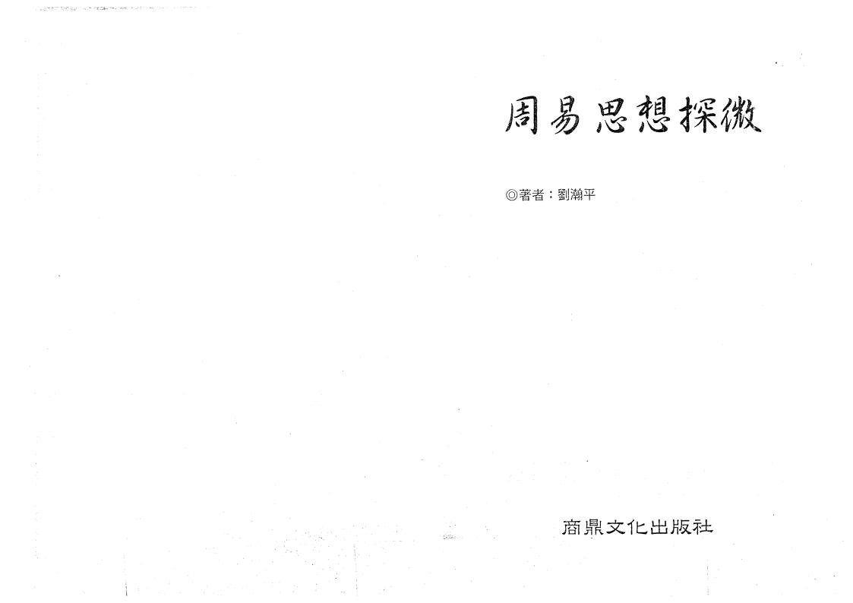

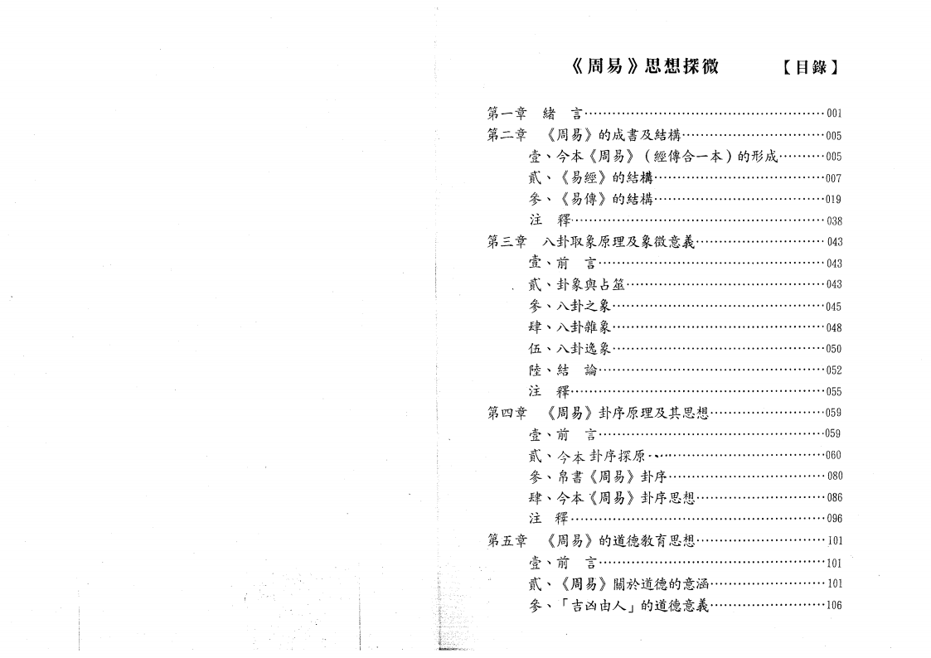

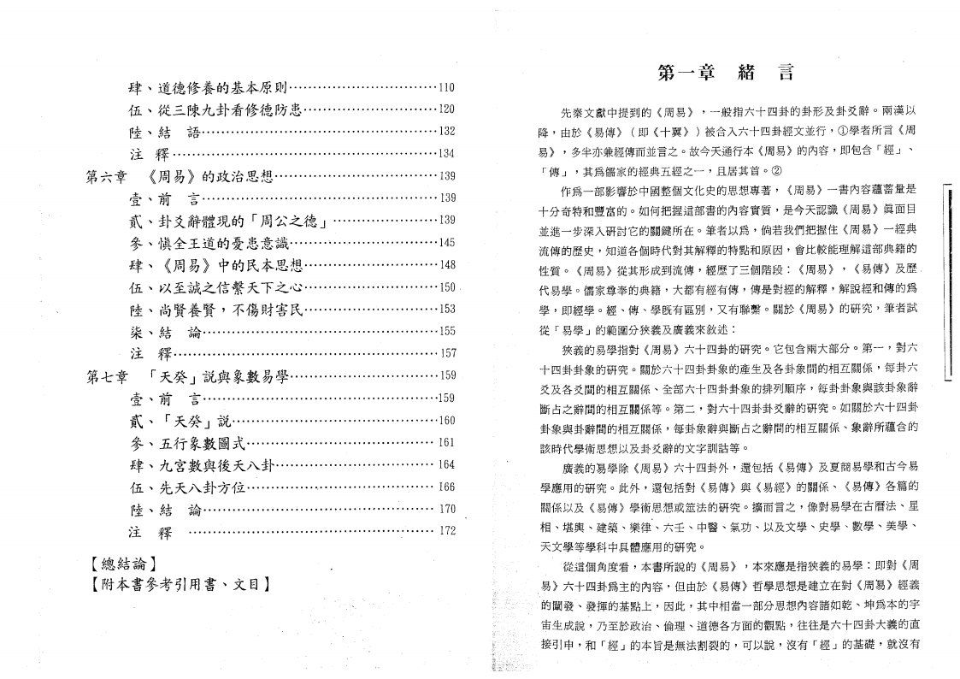
145
肆 、道德修養的基本原 則 110
伍 、從三陳九卦看修德防 患 120
陸 、結 語 132
注 釋 134
六 章 的政治 139
壹 、前 言............................................. 139
貳 、卦 爻 辭 體 現 的「 公之德 」 ••••139
參 、慎全王道的憂患意 識 ........................…
肆 、 中的民本 *… … 148
伍 、以至誠之 之 150
陸 、 養 ’ 民。 」53
一 章 緒 言

先 秦 文 獻 中 提 到 的 《周 易 》 ，一 般 指 六 十 四 卦 的 卦 形 及 卦 爻 辭 ° 兩漢以
降 ，由 於 《易傳》 （即 《十 翼 》 ）被 合 入 六 十 四 卦 經 文 並 行，① 學 者 所 言 《周
易 》 ，多半亦兼經傳而並言之。故 今 天 通 行 本 《周易》的 內 容 ，即 包 含 「經 」 、
「傳 」 ，其 爲 儒 家 的 經 典 五 經 之 一，且 居 其 首 。②
作爲一部影響於中國整個 文 化 史 的 思 想 專著， 《周 易 》一書內容蘊蓄量是
十 分 奇 特 和 豐 富 的 。如 何 把 握 這 部 書 的 內 容 實 質，是 今 天 認 識 《周 易 》眞面目
並進一 步 深 入硏 討 它 的 關鍵所在。筆 者 以 爲 ，倘 若 我 們 把 握 住 《周 易 》一經典
流 傳 的 歷 史 ，知 道各個 時代 對 其解釋 的特 點和原 因，會比較能理解這部典籍的
性 質 。 《周 易 》從 其 形 成 到 流 傳 ，經 歷 了 三 個 階 段 ：《周 易 》 ， 《易 傳》及 歷 、
代 易 學 。儒 家 尊 奉 的 典 籍 ，大 都 有 經 有 傳 ，傳 是 對 經 的 解 釋 ’解說經和傳的爲
學 ，即 經 學 。經 、傳 、學 旣 有 區 別 ，又 有 聯 繫 。關 於 《周 易 》的 硏 究 ，筆者試
貳 、「 」 160
參 、五 象 •… … • 161
肆 、九 與 八 卦 164
伍 、 八 * !66
卦 象 與 卦 辭 間 的 相 互 關 係 ，每卦象辭與斷占之 辭 間 的 相 互 關 係、象辭所蘊含的
該 時代 學術思 想 以及卦爻辭的文字訓詁等。
廣 義 的 易 學 除 《周 易 》六 十 四 卦 外 ，還 包 括 《易傳》及夏商易學和古今易
學 應 用 的 硏 究 。此 外 ，還 包 括 對 《易傳》與 《易經》的 關 係 、 《易 傳 》各篇的

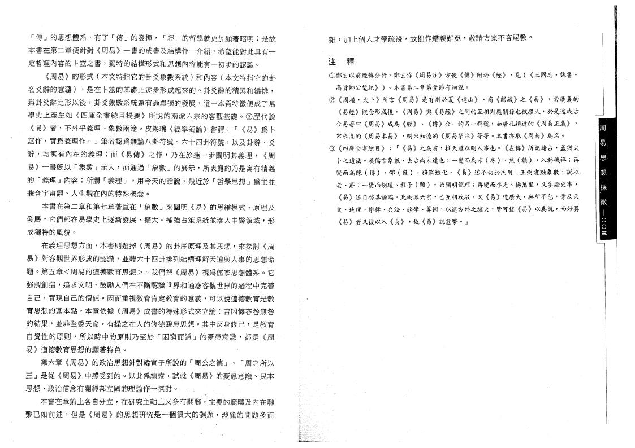
•
「傳 」的 思 想 體 系 ，有 了 「傳 」的 發 揮 ， 「經 」的哲學就更加顯著昭明；是故
本 書 在 第 二 章 便 針 對 《周 易 》一書的成書 及結構作 一介紹，希望能對此具有一
定 哲 理 內 容 的 卜 筮 之 書，獨特的結構形式和思想內容能有一初步的認識。
《周 易 》的 形 式 （本文特指它的卦爻象數系統）和 內 容 （本文特指它的卦
名 爻 辭 的 意 蘊 ） ，是在卜筮的基礎上 逐步形成 起來的。卦 爻 辭 的 積 累 和 編 排，
與 卦 爻 辭 定 形 以 後 ，卦 爻 象數系統還有過單獨的發展，這一本質特徵便成了易
學 史 上 產 生 如 《四 庫 全 書 總 目 提 要 》所 說 的 兩 派 六 宗 的 客 觀 基 礎 。③歷代說 《易 》者 ，不 外 乎 義 理 、象 數 兩 途 。皮 錫 瑞 《經學通 論》嘗 謂 ：「《易》爲卜 筮 作 ，實 爲 義 理 作 。」筆者 認 爲無 論 八 卦 符 號、六 十 四 卦 符 號 ，以 及 卦 辭 、爻
辭 ’均寓有內在的義理 ；而 《易傳 》之作 ，乃在於進一步闡明其義理 ， 《周
易 》一 書 旣 以 「象 數 」示 人 ’而 通 過 「象 數 」的 展 示 ，所表露的乃是寓有精義
的 「義 理 」內 容 ；所 謂 「義 理 」 ，用 今 天 的 話 說 ，幾 近 於 「哲學思想」 爲主並 .
兼含宇宙觀 、人生觀在內的特殊概念。
本 書 在 第 二 章 和 第 七 章著 重 在 「象 數 」來 闡 明 《易 》的 思 維 模 式、原理及
發 展 ’它 們都在 易 學 史 上逐漸發展、擴 大 。補 強占 筮系 統並滲 入中醫領域，形
成獨特的風貌 。
在 義 理 思 想 方 面 ，本 書 則 選 擇 《周 易 》的卦序原理 及 其 思 想，來 探 討 《周
易 》對客 觀 世 界 形 成 的 認 識，並藉六十四卦排列結構理解天道與人事的思想命
題 。第 五 章 < 周易的道德教育思想> 。我 們 把 《周 易 》視 爲 儒 家 思 想 體 系。它
強 調 創 造 ，追 求 文 明 ，鼓勵人們在不斷認識世界和適應客觀世界的過程中完善
自 己 ，實 現 自 己 的 價 値。因 而重 視教育肯定教育的意義，可以說道德教育是教
育 思 想 的 基 本 點 ，本 章 依 據 《周 易 》成 書 的特 殊形 式來 立論：吉凶悔吝咎無咎
的 結 果 ，並 非 全 委 天 命 ，有操之 在人 的修德避患思想。其 中 反 身 修 己 ，是教育
自 覺 性 的 原 則 ，所 以 時 中 的 原 則 乃 至 於 「困 窮 而 道 」的 憂 患 意 識 ，都 是 《周
易 》道德 教 育思 想 的 顯 著特 色。
第 六 章 《周 易 》的政 治思 想針 對 韓 宣 子所 說 的「周公 之德 」 、 「周之所以
王 」是 從 《周 易 》.中 感 受 到 的 。以 此 爲 線 索 ，試 就 《周 易 》的 憂 患 意 識 、民本
思 想 、政治信念有關經邦立國的理論作一探討 。 . . .
本 書 在 章 節 上 各 自 分 立，在 硏 究 主 軸 上 又 多 有 關 聯，主要的範疇及內在聯
繫 已 如 前 述 ，但 是 《周 易 》的 思 想 硏 究 是 一 個 很 大 的 課 題 ，涉獵的問題多而
雜 ，加 上 個 人 才 學 疏 淺 ，故 拙 作 錯 誤 難 免 ，敬 請 方 家 不 吝 賜 教 °

釋
①鄭玄以前經傳分行，鄭 玄 作 《周易注》方 使 《傳》附 於 《經》 ，見 （《三 國 志 • 魏 書 •
高貴鄉公髦紀》 ）。本書第二章第壹節有細説。
② 《周 禮 • 太卜》所 言 《周易》是 有 别 於 夏《連山》 、商 《歸藏》之 《易》 ，當廣義的
《易經》概念形成後， 《周易》與 《易經》之間的互相對應關係也被擴大，於是造成古
今 易 著 中 《周易》成 爲 《經》 、《傳》合一的另一稱號，如唐孔穎達的《周易正義》 ，
宋朱熹的《周易本易》 ，明來知德的《周易集注》等 等 。本書亦取《周易》爲 名 。
③ 《四庫全書總目》 ：「《易》之 爲 書，推天道以明人事也。《左傳》所記諸占，蓋猶太 卜之遺法。漢儒言象數，去古尚未遠也；一變而爲京 房（） 、焦 (贛 ） ，入於機祥；再
變 而 爲 陳 （搏 ）、邵 （雍 ） ，務 窮 造 化，《易》遂不切於民用。王弼盡黜象數，説以、 老 、莊 ；一變而胡瑗、程 子 （頤 ），始闡明儒理；再變而李光、楊 萬 里，又參證史事 ， 《易》遂曰啓其論端。此兩派六宗 ’已互相攻驳。又 《易》道廣 大，無所不包’旁及天 文 、地 理 、樂 律 、兵 法 、韻 學 、算 術 ，以逮方外之爐火，皆 可 援《易》以 爲 説，而好異 《易》者又援以入《易》 ，故 《易》説 愈 繁。」

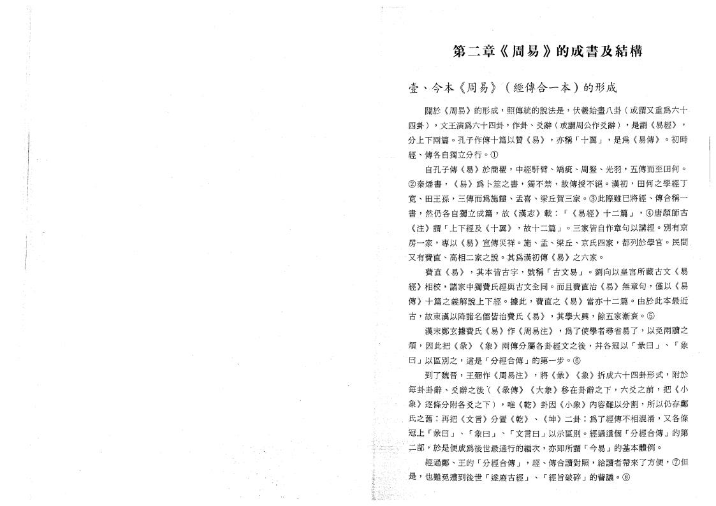

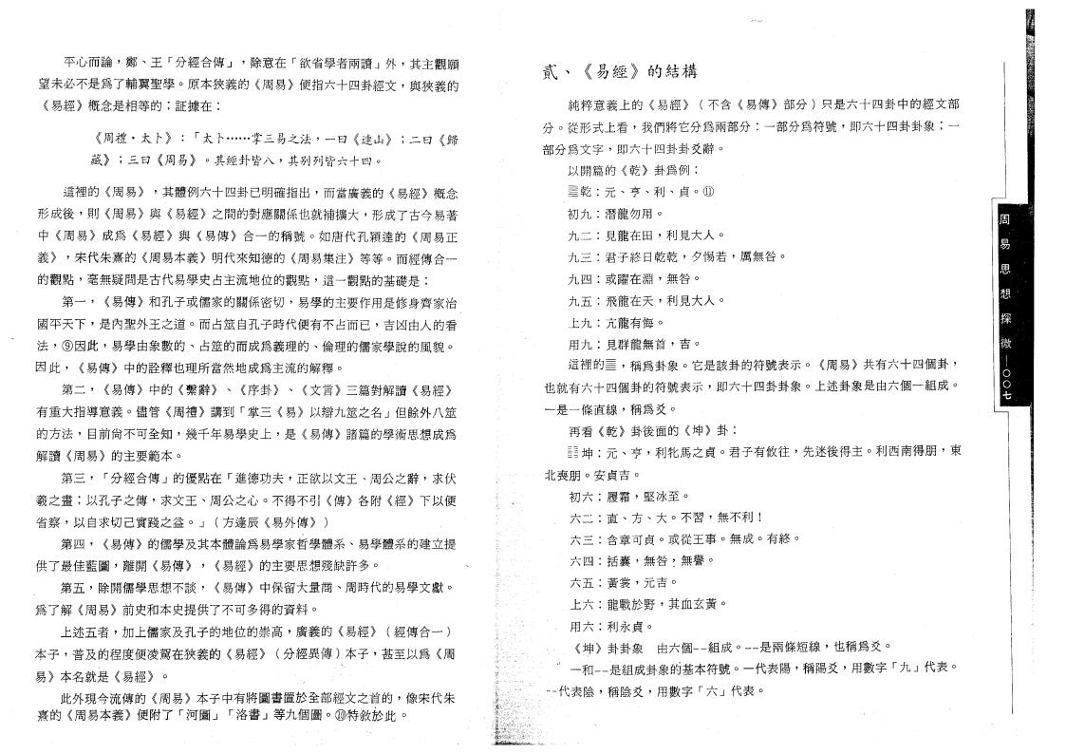
平 心 而 論，鄭 、王 「分 經 合 傳」 ，除 意 在 「欲 省學者兩讀」外 ，其主觀願
望 未 必不 是 爲 了 輔 翼 聖 學。原 本 狹 義 的 《周 易》便 指 六 十 四 卦 經 文，與狹義的
《易 經》概 念 是 相 等 的；証 據 在：
《周 禮 • 太 卜》 ： 「太 卜 ... 掌 二 易 之 法，一 曰 《連 山 》 ；二 曰 《歸 藏 》 ；三 曰 《周 易 》。其 經 卦 皆 八，其 别 列 皆 六 十 四。
這 裡 的 《周 易 》，其 體 例 六 十 四 卦 已 明 確 指 出，而 當 廣 義 的 《易經》概念
形 成 後，則 《周 易》與 《易 經》之 間 的 對 應 關 係 也 就 補 擴 大，形成了古今易著
中 《周 易 》成 爲 《易 經》與 《易 傳》合 一 的 稱 號。如 唐 代 孔 穎 達 的 《周易正
義 》，宋 代 朱 熹 的 《周 易 本 義 》明 代 來 知 德 的 《周 易集 注》等 等。而經傳合一
的 觀 點，毫 無 疑 問是 古代 易 學 史 占 主 流地 位 的 觀 點，這 一觀 點 的 基 礎 是：
第 一， 《易 傳》和 孔 子 或 儒 家 的 關 係 密 切，易學的主要作用是修身齊家治
國 平 天 下，是 內 聖 外 王 之 道。而 占 筮 自 孔 子 時代 便有不占 而 已，吉凶由人的看
法 ，⑨ 因 此，易 學 由 象 數 的、占 筮 的 而成 爲 義理 的、倫理 的儒 家 學 說 的風 貌。
因 此， 《易 傳》中 的 詮釋也理所當然地成爲主流的解釋。
第 二， 《易 傳》中 的 《繫 辭 》、 《序 卦 》、 《文 言》三 篇 對 解 讀 《易 經 》 有 重 大 指 導 意 義。儘 管 《周 禮》講 到 「掌 三 《易》以辯九筮之名」但餘外八筮 的 方 法， 目 前 尙 不 可 全 知，幾 千 年 易 學 史 上，是 《易 傳》諸篇的學術思想成爲
解 讀 《周 易》的 主 要 範 本。
第 三， 「分 經 合 傳」的 優 點 在 「進 德 功 夫，正 欲 以 文 王、周 公 之 辭，求伏
羲 之 畫；以 孔 子 之 傳，求 文 王、周 公 之 心。不 得 不 引 《傳 》各 附 《經》下以便 省 察，以 自 求 切 己 實 踐 之 益。」 （方 逢 辰 《易外 傳 》）
第 四， 《易 傳》的儒學 及 其 本 體 論爲 易 學 家 哲 學 體系、易學體系的建立提
供 了 最 佳 藍 圖，離 開 《易 傳 》 ， 《易 經》的 主 要 思 想 殘 缺 許 多。
第 五，除 開 儒 學 思 想 不 談， 《易傳》中 保 留 大 量 商、周 時 代 的 易 學 文 獻。
爲 了 解 《周 易》前 史 和 本 史 提供 了不 可 多 得 的 資 料。
上 述 五 者，加 上 儒 家 及 孔 子 的 地 位 的 崇 高，廣 義 的 《易經》 （經 傳 合 一） 本 子，普 及 的 程 度 便 凌 駕 在 狹 義 的 《易經 》 （分 經 異 傳 ).本 子，甚 至 以 爲 .《周 易》本 名 就 是 《易 經 》。 ./
此 外 現 今 流 傳 的 《周 易 》本 子中有將 圖 書 置於 全 部經 文之 首 的，像宋代朱 熹 的 《周 易 本 義》便 附 了 「河 圖」 「洛 書」等 九 個 圖。⑩ 特 敘 於 此。
貳 、 經 的結構
純 粹 意 義 上 的 《易 經 》 （不 含 《易 傳》部 分）只是六十四卦中的經文部
分。從 形 式 上 看，我 們 將 它 分 爲 兩 部 分：一 部 分 爲 符 號，即 六 十 四 卦 卦 象；一
部 分 爲 文 字，即 六 十 四 卦 卦 爻 辭。
以開篇的 《乾 》卦爲例：
_ 乾 ：元 、亨 、利 、貞。 ⑪
初 九：潛 龍 勿 用。
九 二：見 龍 在 田，利 見 大 人。
九 三 :君 子 終 日 乾 乾，夕 惕 若，厲 無 咎。
九 四：或 躍 在 淵，無 咎。
九 五：飛 龍 在 天，利 見 大 人。
上 九：亢 龍 有 悔。
用 九：見 群 龍 無 首，吉 。
這 裡 的 画，稱 爲 卦 象。它是 該 卦 的 符 號 表 示。 《周 易》共 有 六 十 四 個 卦 ’
也 就 有 六 十 四個 卦 的符 號 表 示 ’即 六 十 四 卦 卦 象。上述卦象是由 六個 一 組成。
— 是 一 條 直 線，稱 爲 爻。
再 看 《乾》卦 後 面 的 《坤》卦 ：
画靈坤：元 、亨 ，利 牝 馬 之 貞。君 子 有 攸 往，先 迷 後 得 主。利 西 南 得 朋 ’東
北 喪 朋。安 貞 吉。
初 六：履 霜，堅 冰 至。
六 二：直 、方、大。不 習，無不利丨
六 三：含 章 可 貞。或 從 王 事。無 成。有 終。
六 四：括 囊，無 咎 \ 無 譽。
六 五：黃 裳，元 吉。
上 六：龍 戰 於 野，其 血 玄 黃。
. 用 六 ••利 永 貞。
《坤》卦 卦 象 由 六 個 --組 成。--是 兩 條 短 線，也 稱 爲 爻。
' — 和 --是組成卦象的基本符號。一 代 表 陽，稱 陽 爻，用 數 字 「九」代 表。
一 代 表 陰，稱 陰 爻，用 數 字 「六」代 表。

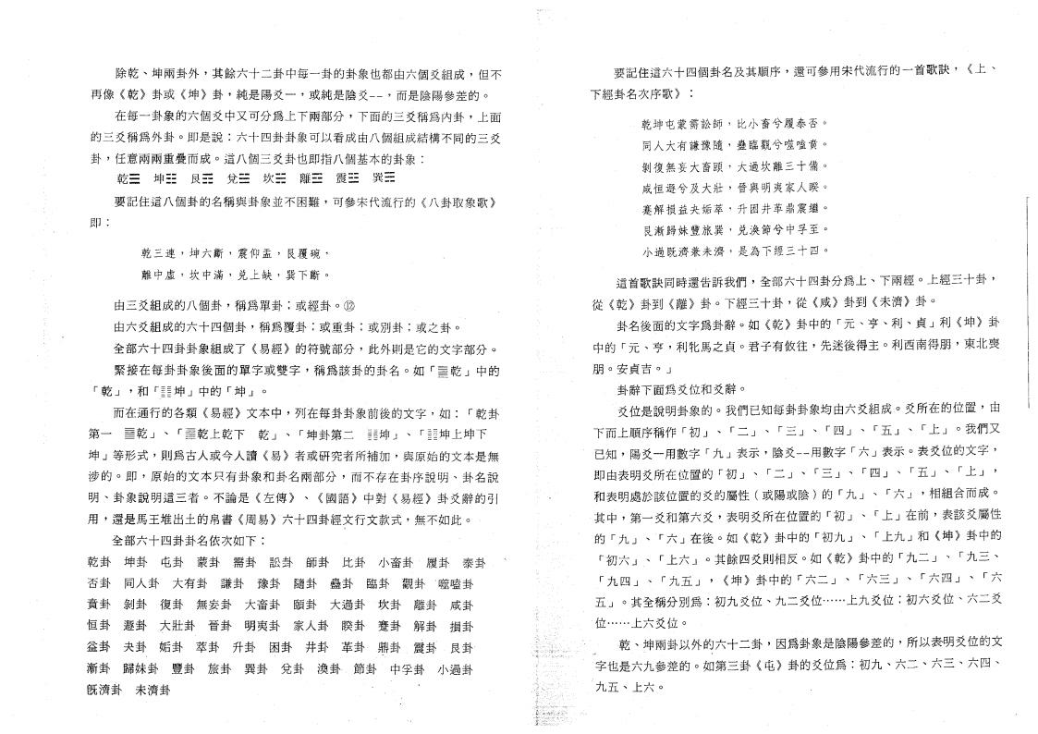
除 乾、坤 兩 卦 外，其 餘 六 十 二 卦 中 每 一 卦 的 卦 象 也都 由 六個 爻 組成，但不
再 像 《乾》卦 或 《坤 》卦 ，純 是 陽 爻 一，或純是陰爻- -，而 是 陰 陽 參 差 的。
在 每 一 卦 象 的 六 個 爻 中 又 可 分 爲 上 下 兩 部 分，下 面 的 三 爻 稱 爲 內 卦，上面
的 三 爻 稱 爲 外 卦。即 是 說：六十四卦卦象可以看成由八個組成結構不同的三爻
卦 ，任 意 兩 兩 重 疊 而 成。這八 個 三 爻 卦也 即 指八 個 基 本 的 卦 象： 乾E 坤E E 艮E E 兌E E 坎 彐 離 E E 震 E E 巽E
要 記 住 這 八 個 卦 的 名稱 與 卦 象 並不 困 難，可 參 宋 代 流 行 的 《八 卦 取 象 歌 》

乾 三 連 ，坤 六 斷 ，震 仰 盂 ，艮 覆 碗 ， ,
離 中 虚 ，坎 中 滿 ，兑 上 缺 ，巽 斷 。
由 三 爻 組 成 的 八 個 卦，稱 爲 單 卦；或 經 卦。⑫
由 六 爻 組成 的 六 十 四 個 卦，稱 爲 覆 卦；或 重 卦；或 別 卦；或 之 卦。
全 部 六 十 四 卦 卦 象 組 成 了 《易經》 的 符 號 部 分，此 外 則 是 它 的 文 字 部 分。
緊 接 在 每 卦 卦 象 後 面 的 單 字 或 雙 字，稱 爲 該 卦 的 卦 名。如 「圍 乾」中的 「乾」 ，和 「 坤」中 的 「坤 」o
而 在 通 行 的 各 類 《易 經 》文 本 中，列 在 每 卦 卦 象 前 後 的 文 字，如 ： 「乾卦 第一 ■乾」 、 「圍 乾 上 乾 下 乾 」 、 「坤卦第二 ■坤」、 「II坤上坤下
坤」等 形 式，則 爲 古 人 或 今 人 讀 《易 》者 或 硏 究 者 所 補 加，與原始的文本是無
涉 的。即 ，原 始 的 文 本 只 有 卦 象 和 卦 名 兩 部 分，而 不 存 在 卦 序 說 明、卦名說
明 、卦 象 說 明 這 三 者。不 論 是 《左 傳 》、 《國 語》中 對 《易 經》卦爻辭的引
用 ，還 是 馬 王 堆 出 土 的 帛 書 《周 易》六 十 四 卦 經 文 行 文 款 式，無 不 如 此。
全部六十四卦卦名依次如下：
乾 卦 坤 卦 屯 卦 蒙 卦 需 卦 訟 卦 師 卦 比 卦 小 畜 卦 履 卦 泰 卦
否 卦 同 人 卦 大 有 卦 謙 卦 豫 卦 隨 卦 蠱 卦 臨 卦 觀 卦 '噬 嗑 卦
賁 卦 剝 卦 復 卦 無 妄 卦 大 畜 卦 頤 卦 大 過 卦 坎 卦 離 卦 咸 卦
恒 卦 遯 卦 大 壯 卦 晉 卦 明 夷 卦 家 人 卦 睽 卦 蹇 卦 解 卦 損 卦
益 卦 夬 卦 姖 卦 萃 卦 升 卦 困 卦 井 卦 革 卦 華 卦 震 卦 艮 卦
漸 卦 歸 妹 卦 豐 卦 旅 卦 巽 卦 兌 卦 渙 卦 節 卦 中 孚 卦 小 過 卦
旣濟卦未濟卦 ’ '
要 記 住 這 六 十 四個 卦名 及 其順序，還 可 參 用 宋代 流 行 的 一 首 歌 訣 ’《上 下經卦名次序歌》 ：

乾坤屯蒙需訟師  同人大有謙豫隨  剥復無妄大畜頤  咸恒遯兮及大壯  蹇解損益夬詬萃  艮漸歸妹豐旅巽  小過既濟兼未濟 | 比小畜兮履泰否 (  蠱臨觀兮噬嗑賁(  大過坎離三十備)  晉與明夷家人 睽、  升困井革 震繼I  兑渙節兮中孚至  是為 經三十四
這 首 歌 訣 同 時 還 吿 訴 我 們 ’全 部 六 十 四 卦 分 爲 上、下 兩 經。上 經 三 十 卦 ’
從 《乾 》卦 到 《離》卦。下 經 三 十 卦 ’從 《咸 》卦 到 《未濟》卦 °
卦 名後 面 的 文 字 爲 卦 辭。如 《乾 》卦 中 的 「元 、亨 、利、 貞」利 《坤 》卦 中 的 「元 、亨 ，利 牝 馬 之 貞。君 子 有 攸 往 ’先 迷 後 得 主。利 西 南 得 朋，東北喪 朋 。安貞吉。」
卦 辭 下面 爲 爻 位 和 爻 辭。
爻 位是 說 明 卦 象 的。我們已知每卦卦象均由 六爻組成。爻 所 在 的 位 置 ’由
下 而 上 順 序 稱 作 「初」 、 「二」 、 「三」、 「四」、 「五」 、 「上」。我們又 已 知，陽 交一 用 數 字 「九」表 不，陰交— 用 數 子 「/、」表 不 ° 表 交 位 的 文 子，
即由表明爻所在位置的 「初 」、 「二」、 「三」、 「四」、 「五」、 「上」 ，
和表明處於該位置的爻的屬性 （或陽或陰） 的 「九」、 「六 」 ’相組合而成。 其 中，第 一 爻 和 第 六 爻 ’表 明 爻 所 在 位 置 的 「初 」 、 「上」在 前，表該爻屬性
的 「九」、 「六」在 後。如 《乾 》卦 中 的 「初 九」 、 「上九 」和 《坤》卦中的 「初六」 .、 「上 六」。其 餘 四 爻 則 柑 反。如 《乾》卦 中 的 「九 二」 、 「九 三、 「九 四」 、 「九 五」 ’《坤 》卦 中 的 「六 二」 、 r六 三」 、 「六 四」 、 「六 五」。其 全 稱 分 別 爲：初 九 爻 位、九二爻位 ……上 九 爻 位；初 六 爻 位、六二爻
位 ……上 六 爻 位。
乾、坤 兩 卦 以 外 的 六 十 二 卦，因 爲 卦 象是 陰 陽 參差 的，所以表明交位的文
字 也 是 六 九 參 差 的。如 第 三 卦 《屯》卦 的 爻 位 爲：初 九、六 二、六 三、六 四、
九 五、上 六。

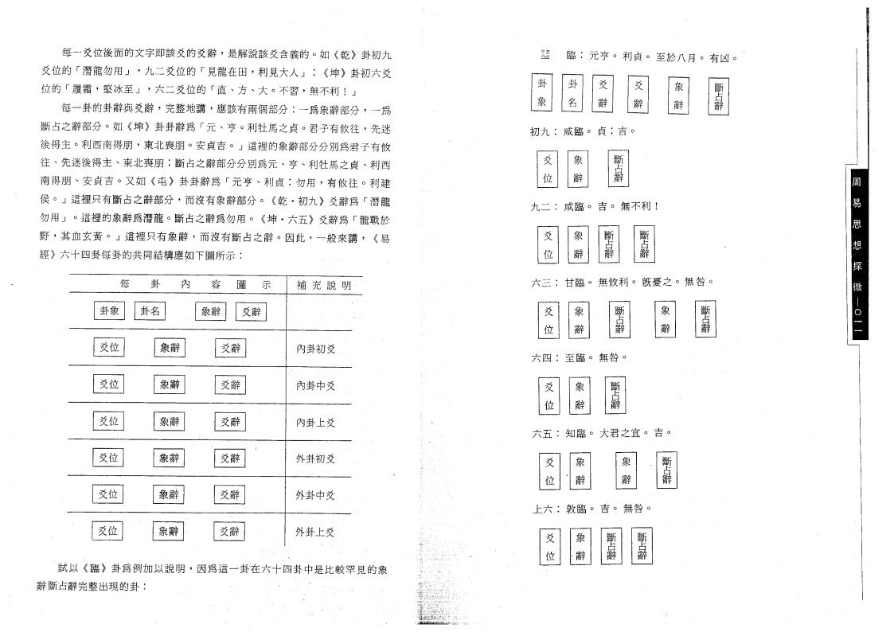
爻 位
象 辭
象 辭
爻 位
象 辭‘
1
每 一 爻 位 後 面 的 文 字 即 該 爻 的 爻 辭，是解 說 該 爻 含 義 的。如 《乾 》卦初九 爻 位 的 「潛 龍 勿 用 」 ，九 二 爻 位 的 「見 龍 在 田 ，利 見 大 人 」 ； 《坤 》卦初六爻 位 的 「履 霜 ，堅 冰 至 」 ，六 二 爻 位 的 「直 、方 、大 。不 習 ，無 不 利 ！」
每 一 卦 的 卦 辭 與 爻 辭 ，完 整 地 講 ，應 該 有 兩 個 部 分 ：一 爲 象 辭 部 分 ，一爲
斷 占 之 辭 部 分 。如 《坤 》卦 卦 辭 爲 「元 、亨 。利 牡 馬 之 貞 。君 子 有 攸 往 ，先迷
後 得 主 。利 西 南 得 朋 ，東 北 喪 朋 。安 貞 吉 。」這裡的象辭部分分別爲君子有攸
往 、先 迷 後 得 主 、東 北 喪 朋 ；斷占 之 辭 部 分 分別 爲 元、亨 、利 牡 馬 之 貞 、利西
南 得 朋 、安 貞 吉 。又 如 《屯 》卦 卦 辭 爲 「元 亨 、利 貞 ；勿 用 ，有 攸 往 。利建
侯 。」這 裡 只 有 斷 占 之 辭 部 分 ，而 沒 有 象 辭 部 分 。 《乾 • 初 九 》爻 辭 爲 「潛龍
勿 用 」 。這 裡 的 象 辭 爲 潛 龍 。斷 占 之 辭 爲 勿 用 。 《坤 • 六五》爻 辭 爲 「龍戰於
野 ，其血玄黃 。」這裡只有象辭 ’而沒有斷占之辭 。因此 ，一般來講 ， 《易
經 》六十四卦每 卦 的 共同 結構 應印 下圖 所示：

每  卦象  爻位  爻位  爻位  爻位  爻位  [爻位] | 卦 內  卦名  象辭  象辭  象辭  象辭  象辭  象辭 | 容 圖 示  象辭 爻辭  爻辭  交辭  爻辭  爻辭  交辭  交辭 | 補 充 說 明  內卦初交  內卦中.爻  內卦上爻  外卦初爻  外卦中爻  外卦上爻

試 以 《臨 》卦 爲 例 加 以 說 明 ，因 爲 這 一 卦在六十四卦中是比較罕 見的象
辭.斷 古 辭 完整 出現 的卦： ’ / -
臨 ：元 亨 。利 貞 。至 於 八 月 。有凶
卦 卦 爻 爻 象
象 名 辭 辭 辭
初九 ：咸臨 。貞 ；吉 。
爻 象
位 辭
九二 ：咸 臨 。吉 。無 不 利 ！
爻 象 t
位 辭
六三 ：甘臨 。無攸利 。旣憂之 。無咎 。
爻 象 t 象 ”i:
位 辭
六四 ：至臨 。無咎 。

爻 象
位 1
六 五 ：.知 臨 。大 君 之 苴 。吉 。

上 六 ：敦 臨 。吉 。無 咎 。

i
”

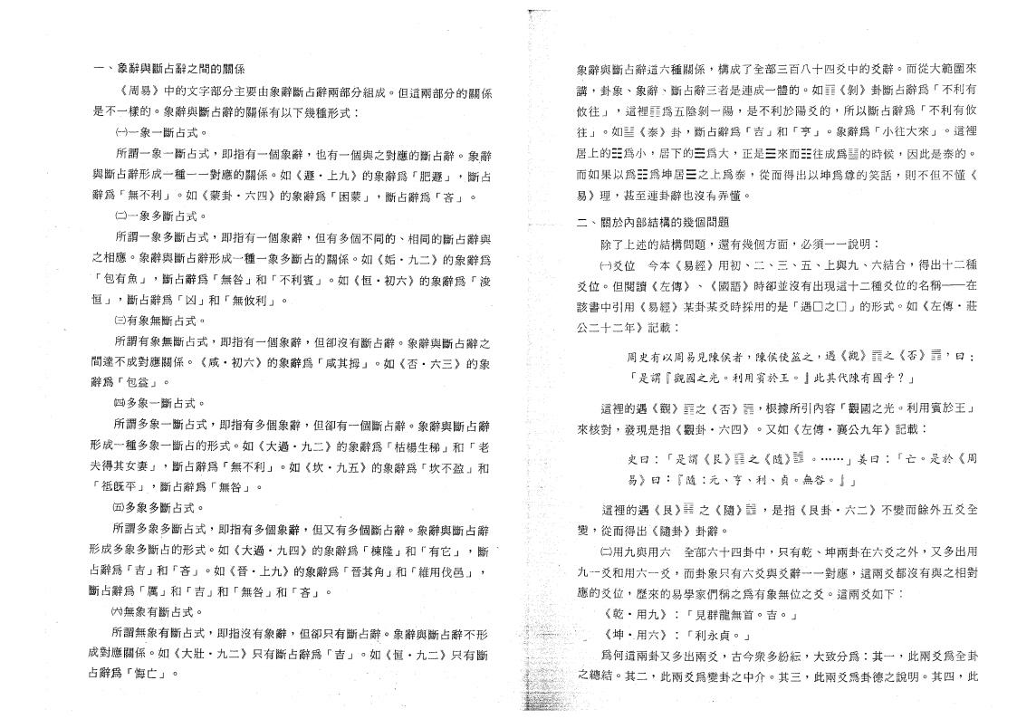

一 、象辭與斷占辭之間的關係
《周 易 》中的文字部分主要由象辭斷占辭兩部分組成。但這兩部分的關係
是 不 一 樣 的 。象 辭 與 斷 占 辭 的 關係有以 下幾種形式：
㈠一 象 一 斷 占 式 。
所 謂一 象 一 斷 占 式 ，即 指 有 一 個 象 辭 ，也有一個與之對應的斷占辭。象辭
與斷 占 辭形成一種一一對應的關係。如 《遯 • 上 九》的 象 辭 爲 「肥 遯 」 ，斷占
辭 爲 「無 不 利 」 。如 《蒙 卦 • 六 四》的 象 辭 爲 「困 蒙 」 ，斷 占 辭 爲 「吝 」 。 ㈡一 象 多 斷 占 式 。
所 謂一 象 多 斷 占 式 ，即 指 有 一 個 象 辭 ，但 有 多 個 不 同 的、相同的斷占辭與
之 相 應 。象辭與斷占辭形成一種一象多斷占的關係。如 《垢 • 九二》的象辭爲 「包 有 魚 」 ’斷 占 辭 爲 「無 咎 」和 「不 利 賓 」 。如 《恒 • 初 六》的 象 辭 爲 「浚
恒 」 ，斷 占 辭 爲 「凶 J 和 「無 攸 利 」 。
㈢有 象 無 斷 占 式 '
所 謂 有 象 無 斷 占 式 ’即 指 有 一 個 象 辭 ，但卻 沒 有 斷 占 辭。象辭與斷占辭之
間達不成 對 應 關 係 。 《咸 • 初 六 》的 象 辭 爲 「咸 其 拇 」 。如 《否 • 六 三 》的象 辭 爲 「包 益 」 。
_)多 象 一 斷 占 式 o
所 謂 多 象 一 斷 占 式 ，即 指 有 多 個 象 辭 ，但卻 有一個 斷 占 辭。象辭與斷占辭
形成 一種 多象 一 斷 占 的形 式。如 《大 過 • 九 二》的 象 辭 爲 「枯楊生 梯」和 「老
夫得其 女妻 」 ，斷 占 辭 爲 「無 不 利 」 。如 《坎 • 九 五 》的 象 辭 爲 「坎 不 盈 」和 「祗 旣 平 」、，斷 占 辭 爲 「無 咎 」 。
㈤多 象 多 斷 占 式 。 }
所 謂 多 象 多 斷 占 式 ，即 指 有 多 個 象 辭 ，但 又 有 多 個 斷 占 辭。象辭與斷占辭 形成 多 象 多 斷 占 的 形 式。如 《大 過 • 九 四》的 象 辭 爲 「棟 隆 」和 「有 它 」 ，斷 占 辭 爲 「吉 」和 「吝 」 。如 《晉 • 上九》的 象 辭 爲 「晉其角J 和 「維用伐邑 」 ， 斷 占 辭 爲 「厲 」和 「吉 」和 「無 咎 」和 「吝 」、
㈥無 象 有 斷 占 式 。
所 謂 無 象 有 斷 占 式 ，即 指 沒 有 象 辭 ，但卻只有斷占If。象辭與斷占辭不形
成 對 應 關 係 。如 《大 壯 • 九 二》只 有 斷 占 辭 爲 「吉 」 。如 《恒 • 九 二 》只 有斷
占辭爲 「悔亡 」 。
象 辭 與 斷 占 辭 這 六 種 關 係，構成了全部三 百八 十四 爻 中 的 爻 辭。而從大範圍來 講 ，卦 象 、象 辭 、斷 占 辭 三者是 連成 一 體 的。如 II《剝 》卦 斷 占 辭 爲 「不利有 攸 往 」 ，這 裡 II爲 五 陰 剝 一 陽 ，是 不 利 於 陽 爻 的 ，所 以 斷 占 辭 爲 「不利有攸 往 」 。如_ 《泰 》卦 ，斷 占 辭 爲 「吉 」和 「亨 」 。象 辭 爲 「小 往 大 來 」 。這裡 居 上 的 彐 爲 小 ，居下的EE爲 大 ，正是E 來而臼往成爲g 的 時 候 ，因 此 是 泰 的 。 而如果以爲彐爲坤居三之上爲泰 ，從而得出以坤爲尊的笑話 ，則不但不懂 《 易 》理 ，甚至連卦辭也沒有弄懂 。
二 、關於內部結構的幾個問題
除 了 上 述 的 結 構 問 題 ，還 有 幾 個 方 面 ，必 須一 一 說 明 ：
㈠爻 位 今 本 《易經》用 初 、二 、三 、五 、上 與 九 、六 結 合 ，得出十二種 爻 位 。但 閱 讀 《左 傳 》 、 《國 語》時卻並沒有出現這十二種爻位的名稱 — 在 該 書 中 引 用 《易經》某 卦 某 爻 時 採 用 的 是 「遇 □之 口 」的 形 式 。如 《左 傳 • 莊 公二十二年》記 載 ：
周 史 有 以 周 易 見 陳 侯 者 ，陳 侯 使 筮 之 ，遇 《觀 》11之 《否 》_ ’曰 ： 「是 謂 『觀 國 之 光 。利 用 賓 於 王 。』此 其 代 陳 有 國 乎 ？」
這 裡 的 遇 《觀 》11之 《否 》S ，根 據 所 引 內 容 「觀 國 之 光 。利 用 賓 於 王」 來 核 對 ，發 現 是 指 《觀 卦 • 六 四 》 。又 如 《左 傳 • 襄公九年》記 載 ：
史 曰 ： 「是 謂 《艮》1 1之 《隨 》s 。… … 」姜 曰 ••「亡 。是 於 《周 易 》 曰 ••『隨 ：元 、亨 、利 、貞 。無 咎 。』」
這 裡 的 遇 《艮 》_ 之 《隨 》謹 ，是 指 《艮 卦 • 六 二 》不變 而餘外五爻全 變 ，從 而 得 出 《隨卦》卦 辭 。
㈡用 九 與 用 六 全 部• 六 十 四 卦 中 ，只 有 乾 、坤 兩 卦 在 六 爻 之 外 ，又多出用 九 一 爻 和 用 六 一 爻 ，而卦象只有六爻與爻辭■^一 對 應 ，這兩爻都沒有與之相對 應 的 爻 位 ，歷來的易學 家們稱之 爲有 象無 位之 爻。這 兩 爻 如 下 :
《乾 • 用 九 》 ： 「見 群 龍 無 首 。吉 。」
• „ 《坤 •、用 六 》 ： 「利 永 貞 。」
爲何這兩卦又多出兩爻 ”古 今 衆 多 紛 耘 ，大 致 分 爲 ：其 一 ，此兩爻爲全卦
之 總 結 。其 二 ，此 兩 爻 爲 變 卦 之 中 介 。其 三 ，此 兩 爻 爲 卦 德 之 說 明。其 四 ，此

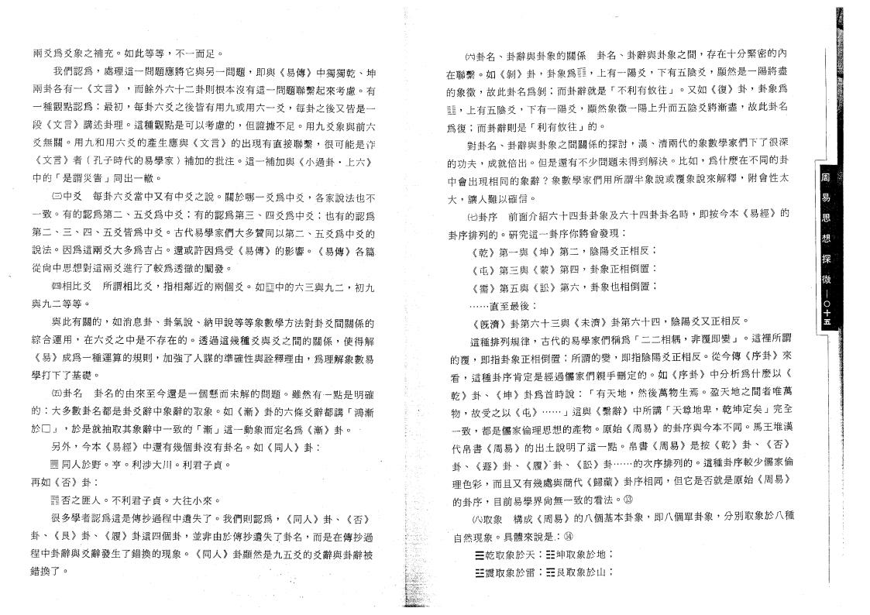
兩 爻 爲 爻 象 之 補 充。如 此 等 等，不一 而 足。
我 們 認 爲，處理 這 一問 題 應 將 它 與 另 一 問 題，即 與 《易傳》中 獨 獨 乾、坤
兩 卦 各 有 一 《文 言 》，而餘外 六 十 二 卦 則根本沒有這一問題 聯繫 起來考慮。有
一 種 觀 點 認 爲：最 初，每 卦 六 爻 之 後 皆 有 用 九 或 用 六 一 爻，每卦之後又皆是一
段 《文 言》講 述 卦 理。這 種 觀 點 是 可 以 考 慮 的，但 證 據 不 足。用九爻象與前六
爻 無 關。用 九 和 甩 六 爻 的 產 生 應 與 《文 言》的 出 現 有 直 接 聯 繫，很可能是作
《文 言》者 （孔 子 時 代 的 易 學 家）補 加 的 批 注。這 一補 加 與 《小 過 卦 • 上 六 》 中 的 「是 謂 災 眚」同 出 一 轍。
.㈢中 爻 每 卦 六 爻 當 中 又 有 中 爻 之 說。關 於 哪一 爻 爲 中 爻，各家說法也不
一 致。有 的 認 爲 第 二、五 爻 爲 中 爻；有 的 認 爲 第 三、四 爻 爲 中 爻 ; 也有的認爲
第 二、三、四、五 爻 皆 爲 中 爻。古代 易 學 家 們 大 多贊 同 以第 二、五爻爲中爻的
說 法。因 爲 這 兩 爻 大 多 爲 吉 占。還 或 許 因 爲 受 《易 傳》的 影 響。 《易傳》各篇 .
從尙 中思 想 對 這 兩 爻進 行 了 較 爲 透徹 的闡發。
㈣相 比 爻 所 謂 相 比 爻，指 相 鄰 近 的 兩 個 爻。如g 中 的 六 三 與 九 二，初九 與九二等等。
與 此 有 關 的，如 消 息 卦、卦 氣 說、.納甲說等等象數學方法對卦爻間關係的
綜 合 運 用 ’在 六 爻 之 中 是 不 存 在 的。透 過 這 幾 種 爻 與 爻 之 間 的 關 係，使得解
《易》成 爲 一 種 運 算 的 規 則，加 強 了 人 謀 的 準確 性 與 詮 釋 理 由，爲理解象數易
學打下了基礎。
㈤卦 名 .卦 名 的 由 來 至 今 還 是 一 個 懸 而 未 解 的 問 題。雖然有一點是明確 的 ：大 多 數 卦 名 都是 卦 爻 辭 中 象 辭 的 取象。如 《漸》卦 的 六 條 爻 辭 都 講 「鴻漸 於 口」 ，於 是 就 抽 取 其 象 辭 中 一致 的 「漸 J 這 一動 象 而 定 名 爲 《漸》卦 。 .
另 外，今 本 《易經》 中 還有幾 個 卦 沒 有 卦 名。如 《同人》卦 ：
画 同 人 於 野。亨 。利 涉 大 川。利 君 子 貞。
再 如 《否》卦 ： •
S 否 之 匪 人。不 利 君 子 貞。大 往 小 來。
很 多學者 認 爲 這是 傳 抄過程 中 遺失 了。我 們 則 認 爲， 《同人》卦、 《否 》
卦、 《艮》卦、 《履 》卦 這 四 個 卦，並 非 由 於 傳 抄 遺 失 了 卦 名，而是在傳抄過
程 中 卦 辭 與 爻 辭發 生 了錯換 的現 象。 《同人》卦顯然是九五爻的爻辭與卦辭被
錯換了 o . ‘ .
㈥卦 名、卦 辭 與 卦 象 的 關 係 卦 名、卦 辭 與 卦 象 之 間，存在十分緊密的內 在 聯 繫。如 《剝 》卦 ，卦象爲I I，上 有 一陽 爻，下 有 五 陰 爻，顯然是一陽將盡
的 象 徵 ’故 此 卦 名 爲 剝；而 卦 辭 就 是 「不利有 攸往」。又 如 《復 》卦 ，卦象爲
龍 ，上 有 五 陰 爻，下 有 一陽 爻 , 顯然象徵一 陽上 升而 五陰 爻將 漸 盡，故此卦名
爲 復；而 卦 辭 則 是 「利 有 攸 往」的 。
對 卦 名、卦 辭 與 卦 象 之 間 關 係 的 探 討，漢、清兩代的象數學家們下了很深
的 功 夫，成 就 倍 出。但是 還有不少問題未得到解決。比 如，爲什麼在不同的卦 中 會 出 現 相 同 的 象 辭？ 象 數 學 家 們 用 所 謂 半 象 說 或 覆 象 說 來 解 釋 ’附會性太 大 ，讓人難以確信。
㈦卦 序 前 面 介 紹 六 十 四 卦 卦 象 及 六 十 四 卦 卦 名 時，即 按 今 本 《易經》的
卦 序 排 列 的。硏 究 這 一 卦 序 你 將 會 發 現 •
i 第 一 與 《坤》第 二，陰 陽 爻 正 相 反；
《屯》第 三 與 《蒙 》第 四，卦 象 正 相 倒 置：
. 第 五 與 訟 第 六 ’卦 象 也 相 倒 置；
……直 至 最 後：
《旣濟》卦 第 六 十 三 與 《未濟》卦 第 六 十 四 ’陰 陽 爻 又 正 相 反 °
這 種 排 列 規 律，古 代 的 易 學 家 們 稱 爲 「二 二 相 耦，非 覆 即 變」。這裡所謂
的 覆，即 指 卦 象 正 相 倒 置；所 謂 的 變，即 指 陰 陽 爻 正 相 反。從 今 傳 《序 卦 》來
看 ，這 種 卦 序 肯 定 是 經 過 儒 家 們 親 手 刪 定 的 °如 《序 卦 》 中 分 析 爲 什 麼 以 乾 》卦 、 《坤 》卦 爲 首 時 說： 「有 天 地，然 後 萬 物 生 焉。盈 天地 之間者唯萬 物 ，故 受 之 以 《屯》 ……」這 與 《繫 辭》中 所 講 「天 尊 地 卑 ’乾 坤 定 矣」完全 一 致，都是儒 家倫理 思 想 的 產物。原 始 《周 易》的 卦序 與今 本不 同。 馬王堆漢 代 帛 書 《周 易》的 出 土 說 明 了 這 一 點 。帛 書 《周 易》是 按 i 卦 、 《否 》 卦 、 《遯 》卦 、 《履》•卦、 《訟 》卦 ……的 次 序 排 列 的。這種卦序較少儒家倫
理 色 彩，而 且 又 有 幾 處 與 商 代 《歸 藏》卦 序 相 同，但 它 是 否 就 是 原 始 《周 易 》
的 卦 序， 目 前易學 界尙無一致的看法。⑬
㈧取 象 構 成 《周 易》的 八 個 基 本 卦 象，即 八 個 單 卦 象，分別取象於八種 ' 自 然 現 象 P具體來說是 •：⑭
E 乾 取 象 於 天；EE坤 取 象 於 地：
EE震 取 象 於 雷；E 艮 取 象 於 山；

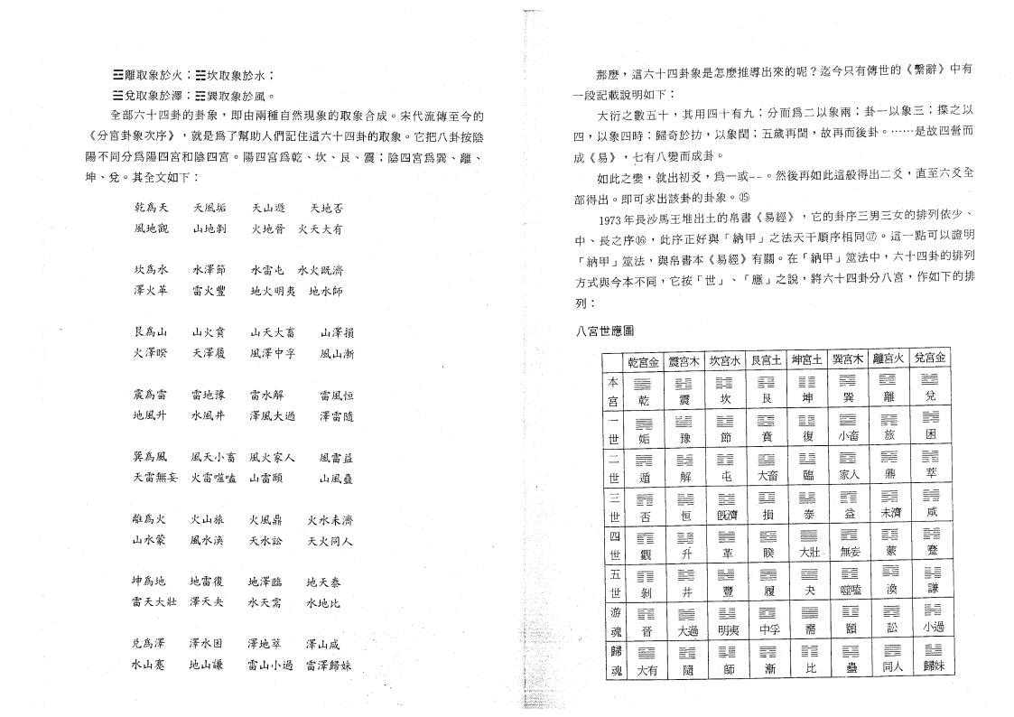
E 離 取 象 於 火 ；EE坎 取 象 於 水 ；
彐 兌 取 象 於 澤 EE巽 取 象 於 風 o
全 部 六 十 四 卦 的 卦 象 ，即 由 兩 種 自 然 現 象 的 取 象 合 成 。宋代流傳至今的
《分宮卦象次序》 ，就是爲了幫助人們記住這六十四卦的 取象。它把八卦按陰
陽不同分爲陽四宮和陰四宮 。陽四宮爲乾 、坎 、艮 、震 ；陰四宮爲巽 、離 、
坤 、兌 。其全文如下 ：
乾 爲天 天風垢 天山遯 天地否
風地觀 山地刹 火 地 背 火 天 大 有

坎 爲 水 水澤節 水 雷 屯 水 火 既 濟
澤火革 雷火豐 地 火 明 夷 地 水 師

艮爲山 山火賁 山天大畜 山澤損
火澤 睽 天澤履 風澤中孚 風山漸

震爲雷 雷地豫 雷水解 雷風恒
地風升 水風井 澤風 大過 澤雷隨

巽爲風 風 天 小 畜 風 火 家 人 風雷盈
天 雷 無 妄 火 雷 噬 嗑 山 雷 頤 山風蠱

離爲火 火山旅 火風鼎 火 水未濟
山水蒙 風水渙 天水訟 天火同 人

坤 爲地 地 雷復 地澤臨 地 天 泰
雷 天 大 壯 澤 天 夬 水天需 水地比

兑爲澤 澤水困 澤地萃 澤山咸
水山蹇 地 山謙 雷山 小過 雷澤歸妹
那 麼 ，這 六 十 四 卦象是怎 麼推 導出 來的 呢？迄 今 只 有 傳 世 的 《繫 辭 》中有
一 段 記載說明如下.：
大 衍 之 數 五 十 ，其 用 四 十 有 九 ：分 而 爲 二 以 象 兩 ；卦 一 以 象 三 ；揲之以
四 ，以 象 四 時 ；歸 奇 於 枋 ，以 象 閏 ；五 歲 再 閏 ，故 再 而 後 卦 。……是故四營而
成 《易》 ，七有八變而成卦 。
- -
部 得 出 。即 可 求 出 該 卦 的 卦 象。⑮
1973年 長 沙 馬 王 堆 出 土 的 帛 書 《易經》 ，它 的 卦序 三 男三 女 的 排 列 依 少、 中 、長 之 序 ⑯ ，此 序 正 好 與 「納 甲 」之 法 天 干 順 序 相 同 ⑰ 。這一點可以證明 「納 甲 」筮 法 ，與 帛 書 本 《易經》有 關 。在 「納 甲 」筮 法 中 ，六十四卦的排列 方 式 與 今 本 不 同 ，它 按 「世 」 、 「應 」之 說 ，將 六 十 四 卦 分 八 宮 ’作如下的排
列 ：
八宮世應圖
乾宫金 震宫木 坎宫水 艮宮土 坤宫土 巽宮木 離宮火 兌宮金
本
宫 乾 震 坎 艮 坤 巽 離 兌
世 豫 節 賁 小畜 困

世 遁 解 屯 大畜 臨 家人 鼎 萃
世 否 恒 旣濟 損 泰 益 未濟 咸
四
世 觀 弁 革 睽 大壯- 無妄 蒙 蹇
五
世 彔j丨 井 豐 履 夫 噬嗑 渙 ¥
游
.魂 晉 明夷 中孚 需 頤 訟 小過
歸
魂 1 大有 隨 師 漸 比 蠱 同人 歸妹

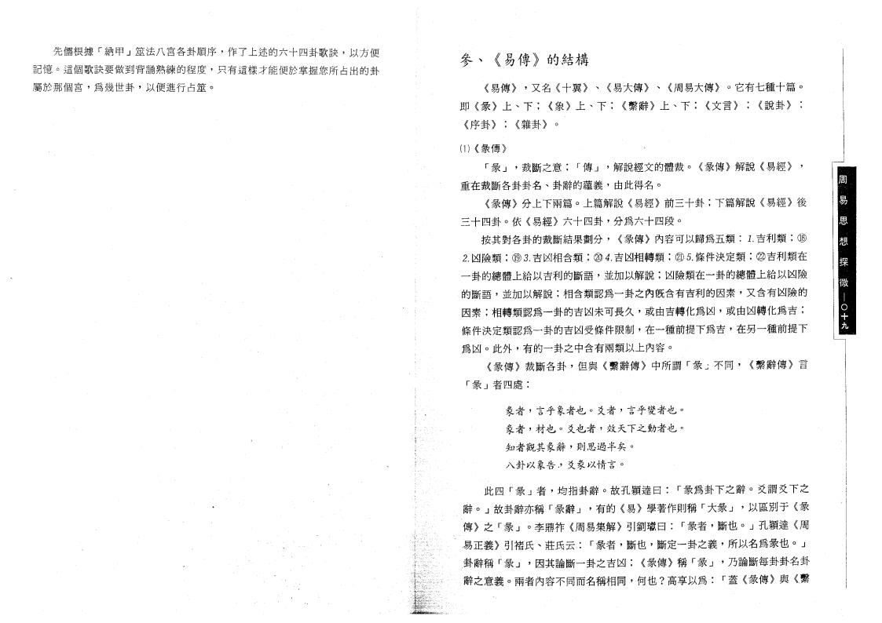
先 儒 根 據 「納 甲 」筮 法 八 宫 各 卦 順 序 ，作 了 上 述 的 六 十 四 卦 歌訣，以方便 記 憶 。這 個 歌 訣 要做 到 背 誦 熟 練 的程度，只有這樣才能便於掌握您所占出的卦
屬於那個宮 ，爲幾世卦 ，以便進行占筮 。
參 、 傳 的結構
《易 傳 》 ，又 名 《十 翼 》 、 《易大傳》 、 《周易大傳》 。它 有 七 種 十 篇 。
即 《彖 》上 、下 ； 《象 》上 、下 ； 《繫辭 》上 、下 ； 《文言 》 ； 《說卦 》 ；
《序卦 》 ； 《雜卦 》 o
⑴ 《彖 傳 》 •
「彖 」 ，裁 斷 之 意 ；「傳 」 ，解 說 經 文 的 體 裁 。 《彖 傳 》解 說 《易 經 》 ， 重在裁斷各卦卦名 、卦辭的蘊義 ，由此得名 。
《彖 傳 》分 上 下 兩 篇 。上 篇 解 說 《易經》前 三 十 卦 ；下 篇 解 說 《易經》後 三 十 四 卦 。依 《易經》六 十 四 卦 ，分 爲 六 十 四 段 。
按 其 對各 卦 的裁 斷 結 果 劃 分， 《彖 傳 》內 容 可 以 歸 爲 五 類：1.吉 利 類 ；⑱ 2.凶 險 類 ；⑲ 3.吉 凶 相 含 類 ；⑳ 4.吉 凶 相 轉 類 ；@ 5 •條 件 決 定 類 ；㉒吉利類在
一 卦 的 總 體 上 給 以 吉 利 的 斷 語，並 加 以 解 說 ；凶險類在一卦的總體上給以凶險
的 斷 語 ，並 加 以 解 說 ；相含類認爲一卦之內旣含有吉利的因素，又含有凶險的
因 素 ；相轉 類認 爲 一 卦 的 吉 凶 未 可 長 久，或 由 吉 轉 化 爲 凶 ’或 由 凶 轉 化 爲 吉 ；
條件決定類認 爲 一 卦 的吉 凶 受條件 限 制，在 一種 前 提 下 爲 吉 ，在另一種前提下
爲 凶 ◦ 此 外 ，有 的 一 卦之 中 含有 兩類 以 上 內容。
《彖 傳 》裁 斷 各 卦 ，但 與 《繫 辭 傳 》 中 所 謂 「彖 」不 同 ’《繫 辭 傳 》言 「彖 」者四處 ：
彖者 ，言乎象者也 。爻者 ，言乎變者也 。
彖者 ，材也 。爻也者 ’效天下之動者也 。
知者觀其彖辭 ，則思過半矣 。
八 卦 以 象 告 .，爻 彖 以 情 言 。
此 四 「彖 」者 ，均 指 卦 辭 。故 孔 穎 達 曰 ： 「彖 爲 卦 下 之 辭 。交謂交下之 辭 。」故 卦 辭 亦 稱 「彖 辭 」 ，有 的 《易 》學 著 作 則 稱 「大 彖 」 ，以 區 別 于 《彖 傳 》之 「彖 」 。李 鼎 祚 《周 易 集 解》引 劉 瓛 曰 ：「彖 者 ，斷 也 。」孔 穎 達 《周 易 正 義 》 引 褚 氏 、莊 氏 云 ： 「彖 者 ，斷 也 ，斷 定一 卦 之 義 ，所 以 名 爲 彖 也 。」 .卦 辭 稱 「彖 」 ，因 其 論 斷 一 卦 之 吉 凶 ； 《彖 傳 》稱 彖「」 ，乃論斷每卦卦名卦 辭 之 意 義 。兩 者 內 容 不 同 而 名 稱 相 同 ，何 也 ？高 享 以 爲 ： 「蓋 《彖 傳 》與 《繫

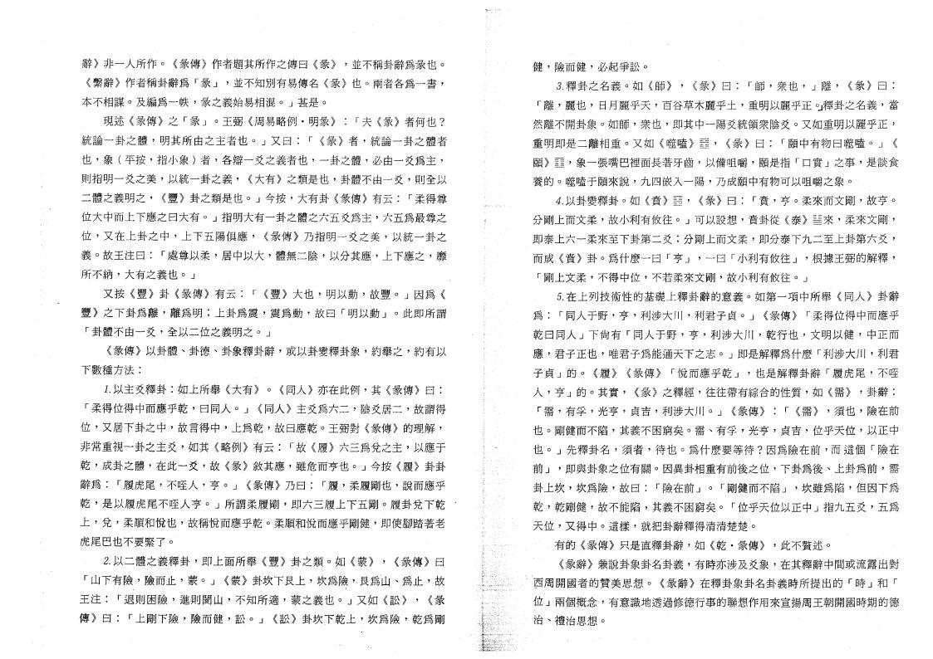
辭 》非 一 人 所 作 。 《彖 傳 》作 者 題 其 所 作 之 傳 曰 《彖 》 ，並不稱 卦 辭 爲 彖 也 。 《繫辭 》作者稱卦辭爲 「彖 」 ，並不知別有易傳名 《彖 》也 。兩者各爲一書 ， 本 不 相 謀 。及 編 爲 一帙 ，彖 之 義 始 易 相 混 。」甚 是 。
現 述 《彖 傳 》之 「彖 」 。王 弼 《周 易 略 例 • 明彖》 ：「夫 《彖 》者 何 也 ？ 統 論 一 卦 之 體 ，明 其 所 由 之 主 者 也 。」又 曰 ： 「《彖 》者 ，統論一卦之體者 也 ，象 （平按 .，指 小 象 ）者 ，各 辯一 爻 之 義 者 也 ，一 卦 之 體 ，必 由 一 爻 爲 主 ， 則 指 明一 爻 之 美 ，以 統一 卦 之 義 ， 《大 有 》之 類 是 也 ，卦 體 不 由 一 爻 ，則全以 二 體 之 義 明 之 ， 《豐 》卦 之 類 是 也 。」今 按 ，大 有 卦 《彖傳 》有 云 ： 「柔得尊 位 大中 而 上 下 應 之 曰 大 有。」指 明大有 一 卦之 體之 六 五 爻 爲 主，六五爲最尊之
位 ，又 在 上 卦 之 中 ，上 下 五 陽 俱 應 ， 《彖 傳 》乃 指 明一 爻 之 美 ，以統一卦之 義 。故王注曰 ： 「處尊以柔 ，居中以大 ，體無二陰 ，以分其應 ，上下應之 ，靡 所不納 ，大有之義也 。」
又 按 《豐 》卦 《彖 傳 》有 云 ： 「《豐 》大 也 ，明 以 動 ，故 豐 。」因 爲 《 豐 》之 下 卦 爲 離 ，離 爲 明 ；上 卦 爲 震 ，震 爲 動 ，故 曰 「明 以 動 」 。此即所謂 「卦 體 不 由 一 爻 ，全 以 二 位 之 義 明 之。」
《彖 傳 》以 卦 體 、卦 德 、卦 象 釋 卦 辭 ，或 以 卦 變 釋 卦 象 ，約 舉 之 ，約有以 下數種方法 ：
1.以 主 爻 釋 卦 ：如 上 所 舉 《大 有 》 。 《同人》亦 在 此 例 ，其 《彖 傳 》 曰 ： 「柔 得 位 得 中 而 應 乎 乾 ，曰 同 人 ◦ 」 《同人》主 爻 爲 六 二 ，陰 爻 居 二 ，故謂得 位 ，又 居 下 卦 之 中 ，故 言 得 中 ，上 爲 乾 ，故 曰 應 乾 。王 弼 對 《彖 傳》的 理 解 ，
非 常 重 視一 卦 之 主 爻 ，如 其 《略 例 》有 云 ： 「故 《履 》六 三 爲 兌 之 主 ，以應于 乾 ，成 卦 之 體 ，在 此 一 爻 ，故 《彖 》敘 其 應 ，雖 危 而 亨 也 。」今 按 《履 》卦卦 辭 爲 ： 「履 虎 尾 ，不 哇 人 ，亨 。」 《彖 傳 》乃 曰 : 履「 ，柔 履 剛 也 ，說而應乎 乾 ，是 以 履 虎 尾 不 哇 人 亨 。J 所 謂 柔 履 剛 ，即 六 三 履 上 下 五 剛 。履卦兌下乾
上 ，兌 ，柔 順 和 悅 也 ，故 稱 悅 而 應 乎 乾 。柔 順 和 悅 而 應 乎 剛 健，即使腳踏著老
虎尾巴也不要緊了 。
之以二體之義釋卦 ，即上面所舉 《豐 》卦之類 。如 《蒙 》 ， 《彖傳 》 曰 「山 下 有 險 ，險 而 止 ，蒙 。」 《蒙 》卦 坎 下 艮 上 ，坎 爲 險 ，艮 爲 山 、爲 止 ，故 王 注 ： 「退 則 困 險 ，進 則 閡 山 ，不 知 所 適 ，蒙之 .義 也 。」又 如 《訟 》 ， 《彖 傳 》 白 : 「上 剛 下 險 ，險 而 健 ，訟 。」 《訟 》卦 坎 下 乾 上 ，坎 爲 險 ，乾爲剛
健 ，險而健 ，必起爭訟 。
1 釋 卦 之 名 義 。如 《師 》 ， 《彖 》曰 ： 「師 ，衆 也 ，」離 ， 《彖 》 曰 ： 「離 ，麗 也 ，日 月 麗 乎 天，百 谷 草 木 麗 乎 土 ，重 明 以 麗 乎 正 釋 卦 之 名 義 ，當 然 離 不 開 卦 象 。如 師 ，衆 也 ，即 其 中 一陽 爻統 領衆 陰爻^又 如 重 明 以 麗 乎 正 ， 重 明 即 是 二 離 相 重 。又 如 《噬 嗑 》■ , 《彖 》 曰 ： 「頤 中 有 物 曰 噬 嗑 。」 《 頤 》II，象 一張 嘴 巴 裡 面 長 著 牙 齒，以 備 咀 嚼 ，頤 是 指 「口實」之 事 ，是談食 養 的 。噬 嗑 于 頤 來 說 ，九 四 嵌 入 一陽 ，乃成頤中 有物 可以 咀 嚼之 象。
4.以 卦 變 釋 卦 。如 《賁 》■ , 《彖 》曰 ： 「賁 ，亨 。柔 來 而 文 剛 ，故 亨 。 分 剛 上 而 文 柔 ，故 小 利 有 攸 往 。」 可 以 設 想 ，賁 卦 從 《泰 》■來 ，柔 來 文 剛 ， 即 泰 上 六 一柔 來 至 下 卦第 二 爻；分 剛 上 而 文 柔 ，即 分 泰 下 九 二 至 上 卦 第 六 爻， 而 成 《賁 》卦 。爲 什 麼 一 曰 「亨 」 ，一 曰 小「利有攸往」 ，根 據 王 弼 的 解 釋 ，
「剛上文柔 ，不得中位 ，不若柔來文剛 ，故小利有攸往 。」
5.在 上 列 技 術 性 的 基 礎 上 釋 卦 辭 的 意 義 。如 第 一項 中 所 舉 《同 人 》卦辭 爲 ： 「同 入 于 野 ，亨 ，利 涉 大 川 ，利 君 子 貞 。」 《彖 傳 》 「柔得位得中而應乎 乾 曰 同 人 」下 尙 有 「同 人 于 野 ，亨 ，利 涉 大 川 ，乾 行 也 ，文 明 以 健 ，中正而 應 ，君 子 正 也 ，唯 君 子爲 能通 天下 之志。」即 是 解 釋 爲 什 麼 利「涉 大 川 ，利君 子 貞 」 的 。 《履 》 《彖 傳 》 「悅 而 應 乎 乾 」 ，也 是 解 釋 卦 辭 「履 虎 尾 ，不哇 入 ，亨 」的 。其 實 ， 《彖 》之 釋 經 ，往 往 帶 有 綜 合 的 性 質，如 《需 》 ，卦 辭 ： 「需 ，有 孚 ，光 亨 ，貞 吉 ，利 涉 大 川 。」 《彖 傳 》 ：「《需 》 ，須 也 ，險在前 也 。剛 健 而 不 陷 ，其 義 不 困 窮 矣 。需 、有 孚 ，光 亨 ，貞 吉 ，位 乎 天 位 ，以正中 也 。」先 釋 卦 名 ，須 者 ，待 也 。爲 什 麼 要 等 待 ？因 爲 險 在 前 ，而 這 個 「險在 前 」 ，即 與 卦 象 之 位 有 關。因 異卦 相重 有 前 後 之 位，下 卦 爲 後 、上 卦 爲 前 ，需 卦 上 坎 ，坎 爲 險 ，放 曰 ： 「險 在 前 」 。 「剛健而不陷」 ，坎 雖 爲 陷 ，但因下爲 乾 ，乾 剛 健 ，故 不 能 陷 ，其 義 不 困 窮 矣 。 「位乎天位以正中」指 九 五 爻 ，五爲 天 位 ，又 得 中 。這 樣 ，就把 卦 辭 釋得 清 清楚 楚。
有 的 《彖 傳 》只 是 直 釋 卦 辭 ，如 《乾 • 彖 傳 》 ，此 不 贅 述 。
《彖 辭 》兼 說 卦 象 卦 名 卦 義 ，有 時 亦 涉 及 爻 象 ，在其釋辭中間或流露出對 酉周開國者的贊美思想 。 《彖辭 》在釋卦象卦名卦義時所提出的 「時 」和 「
位 」兩 個 概 念 ，有意識地透過修德行事的聯想作用來宣揚周王朝開國時期的德
治 、禮治思想 。

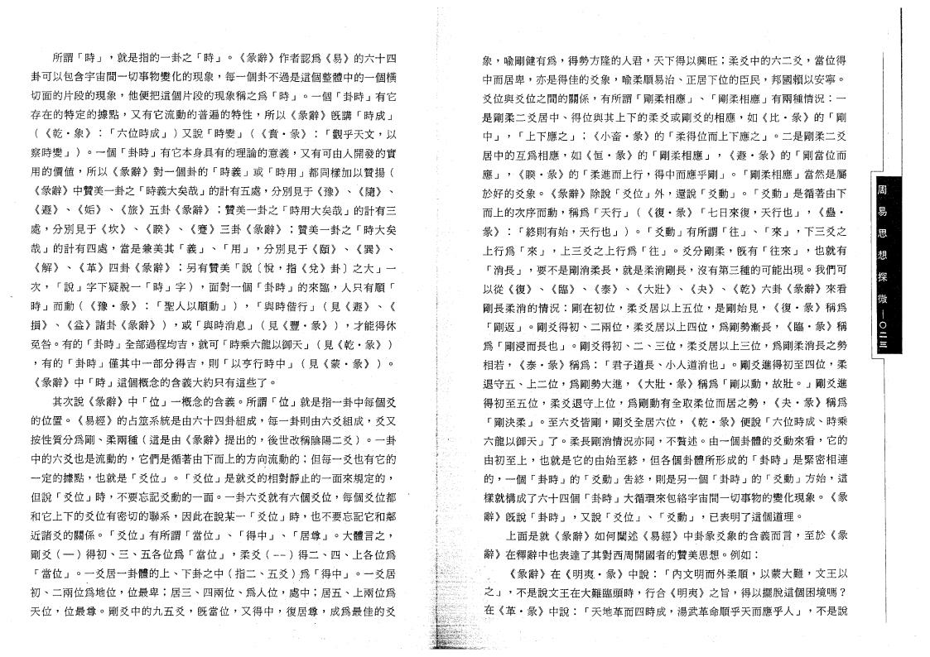
所 謂 「時 」 ，就 是 指 的 一 卦 之 「時 」 。 《彖 辭 》作 者 認 爲 《易 》的六十四
卦 可 以 包 含 宇 宙 間 一切 事物 變化 的現 象，每一個卦不過是這個整體中的一個橫
切 面 的 片 段 的 現 象 ，他 便 把 這 個 片 段 的 現 象 稱 之 爲 「時 」 。一 個 「卦 時 」有它
存 在 的 特 定 的 據 點 ，又 有 它 流 動 的 普 遍 的 特 性 ，所 以 《彖 辭 》旣 講 「時 成 」
( 《乾 • 象 》 ： 「六 位 時成 」 ）又 說 「時 變 」 （《賁 • 彖 》 ： 「觀 乎 天 文 ，以 察 時 變 」 ） 。一 個 「卦 時 」有 它 本 身 具 有 的 理 論 的 意 義，又有可由人開發的實 用 的 價 値 ，所 以 《彖 辭 》對 一 個 卦 的 「時 義 」或 「時 用 」都 同 樣 加 以 贊 揚 ( 《彖辭》中 贊 美 一 卦 之 「時義大矣哉」的 計 有 五 處 ，分 別 見 于 《豫 》 、 《隨》 、 《遯 》 、 《詬 》 、 《旅 》五 卦 《彖 辭 》 ；贊 美 一 卦 之 「時用大矣哉」的計有三 處 ，分 別 見 于 《坎 》 、 《睽 》 、 《蹇 》三 卦 《彖 辭 》 ；贊 美 一 卦 之 「時大矣 哉 」的計有四處 ，當是兼美其 「義 」 、 「用 」 ，分別見于 《頤 》 、 《巽 》 、 《解 》 、 《革 》 四 卦 《彖 辭 》 ；另 有 贊 美 「說 悅〔 ，指 《兌 》卦 〕之 大 』一
次 ， 「說 」字 下 疑 脫 一 「時 」字 ） ，面 對 一 個 「卦 時 」的 來 臨 .，人 只 有 順 「 時 」而 動 （《豫 • 彖 》 : 「聖 人 以 順 動 」 ） ， 「與 時 偕 行 」 （見 《遯 》 、 《 損 》 《益 》諸 卦 《彖 辭 》 ） ，或 「與 時 消 息 」 （見 《豐 • 彖 》 ） ，才能得休 免 咎 。有 的 「卦 時」全 部 過 程 均 吉，就 可 「時乘六龍以御天」 （見 《乾 • 彖 》 ） , 有 的 「卦 畤 」僅 其 中 一 部 分 得 吉 ，則 「以 亨 行 時 中 」 （見 《蒙 • 彖 》 ） 。 《彖 辭 》中 「時 」這個概 念 的 含 義 大約只 有 這 些了。
其 次 說 《彖 辭 》中 「位 」一概 念 的 含 義 。所 謂 「位 」就是指一卦中每個爻 的 位 置 。 《易經》的 占 筮系 統是 由 六 十 四 卦 組成，每 一 卦 則 由 六 爻 組 成，爻又
按 性 質 分 爲 剛 、柔 兩 種 （這 是 由 《彖 辭 》提 出 的 ，後 世 改稱 陰 陽 二 爻 ）。一卦
中 的 六 爻 也是 流 動 的，它 們是 循 著 由 下 而 上 的方 向流 動的；但每一爻也有它的
一 定 的 據 點 ，也 就 是 「爻 位 」 。 「爻 位 」是 就 爻 的 相 對靜 止的 一 面 來規 定的，
但 說 「爻 位 」時 ，不 要 忘 記 爻 動 的 一 面。一 卦 六 爻 就 有 六 個 爻 位 ，每個爻位都 和 它 上 下 的 爻 位 有 密 切 的 聯 系 ，因 此 在 說 某 一 「爻 位 J 時 ，也不要忘記它和鄰 近諸爻的關係 。 「爻位 」有所謂 「當位 」 、 「得中 」 、 「居尊 」 。大體言之 ， 剛 爻 一（ ）得 初 、三 、五 各 位 爲 「當 位 」 ，柔 爻 （-- ) 得 二 、四 、上各位爲 「當 位 」 。一 爻 居 一 卦 體 的 上 、下 卦 之 中 （指 二 、五 爻 ）爲: 「得 中 」 。一爻居 初 、二 兩 位 爲 地 位 ，位 最 卑 ；居 三 、四 兩 位 、爲 人 位 ，處 中 ；居 五 、上兩位爲
天 位 ，位 最 尊 。剛 爻 中 的 九 五 爻 ，旣 當 位 ，又 得 中 ，復 居 尊 ，成爲最佳的爻
象 ，喩 剛 健 有 爲 ，得 勢 方 隆 的 人 君 ，天 下 得 以 興 旺 ；柔 爻 中 的 六 二 爻 ，當位得 中而居卑 ，亦是得佳的爻象 ，喩柔順易治 、正居下位的臣民 ，邦國賴以安寧 。 爻 位 與 爻 位 之 間 的 關 係，有 所 謂 「剛 柔 相應 」 、 「剛柔相應」有 兩 種 情 況 ：一 是 剛 柔 二 爻 居 中 、得 位 與 其 上 下 的 柔 爻 或 剛 爻 的 相 應 ，如 《比 • 象 》的 「剛 中 」 ， 「上 下 應 之 」 ； 《小 畜 • 彖 》的 「柔得位而上下應之」 。二是剛柔二爻 居 中 的 互 爲 相 應 ，如 《恒 • 彖 》的 「剛 柔 相 應 」 ， 《遯 • 彖 》的 「剛當位而 應 」 ， 《睽 • 彖 》的 「柔 進 而 上 行 ，得中而應乎剛」 。 「剛 柔 相應」當然是屬 於 好 的 爻 象 。 《彖 辭 》除 說 「爻 位 」外 ，還 說 「爻動 」 。 「爻 動 」是循著由下 而 上 的 次 序 而 動 ，稱 爲 「天 行 」 （《復 • 彖 》 「七 日 來 復 ，天 行 也 」 ， 《蠱 • 彖 》 ： 「終 則 有 始 ，天 行 也 」 ） 。 「爻 動」有 所 謂 往「 」 、 「來 」 ，下三爻之 上 行 爲 「來 」 ，上 三 爻 之 上 行 爲 「往 」 。爻 分 剛 柔 ，旣 有 「往 來 」 ，也就有 「消 長 」 ，要 不 是 剛 消 柔 長 ，就 是 柔 消 剛 長 ，沒有第三種的可 能出 現。我們可 以 從 《復 》 、 《臨 》 、 《泰 》 、.《大壯 》 、 《夬 》 、 《乾 》六 卦 《彖 辭 》來看 剛 長 柔 消 的 情 況 : 剛 在 初 位 ，柔 爻 居 以 上 五 位 ，是 剛 始 見 ， 《復 • 彖 》稱爲 「剛 返 」 。剛 爻 得 初 、二 兩 位 ，柔 爻 居 以 上 四 位 ，爲 剛 勢 漸 長 ， 《臨 • 彖 》稱 爲 「剛浸而 長也 」 。剛 爻 得 初 、二 、三 位 ，柔 爻 居 以 上 三 位 ，爲剛柔消長之勢 相 若 ， 《泰 *彖 》稱 爲 ： 「君 子 道 長 、小人道消也」 。剛 爻 進 得 初 至 四 位 ，柔 退 守 五 、上 二 位 ，爲 剛 勢 大 進 ， 《大 壯 • 彖 》稱 爲 「剛 以 動 ，故 壯 。」剛爻進 得 初 至 五 位 ，柔 爻 退 守 上 位 ，爲 剛 動 有 全 取 柔 位 而 居 之 勢 ， 《夬 • 彖 》稱爲 「剛 決 柔 」 。至 六 爻 皆 剛 ，剛 爻 全 居 六 位 ， 《乾 • 彖 》便 說 「六 位 時 成 、時乘 六龍 以 御 天 」了 。柔 長 剛 消 情 況 亦 同 ，不 贅 述 。由 一 個 卦 體 的 爻動 來看，它的
由 初 至 上 ，也 就 是 它 的 由 始 至 終 ，但 各 個 卦 體 所 形 成 的 「卦 時 」是緊密相連 的 ，一 個 「卦 時 J 的 「爻 動 」吿 終 ，則 是 另一 個 「卦 時 」的 「爻 動 」方 始 ，這 樣 就 構 成 了 六 十 四 個 「卦 時 」大循環來包絡宇宙間一切事物的變化現象。 《彖 辭 》旣 說 「卦 時 」 ，又 說 「爻 位 」 、 「爻 動 」 ，已表 明 了 這個 道理。
上 面 是 就 《彖 辭 》如 何 闡 述 《易 經 》 中 卦 彖 爻 象 的 含 義 而 言 ，至 於 《彖 辭 》在釋辭中也表達了其對西周開國者的贊美思想。例 如 ：
, 《彖 辭 》在 《明 夷 • 彖 》中 說 ： 「內 文 明 而 外 柔 順 ，以 蒙 大 難 ，文王以 之 J ，不 是 說 文 王 在 大 難 臨 頭 時，行 合 《明夷》之 旨 ，得以 擺 脫 這 個 困 境 嗎？ 在 《革 • 彖 》中 說 ： 「天 地 革 而 四 時 成 ，湯武革命順乎天而應乎人」 ，不是說

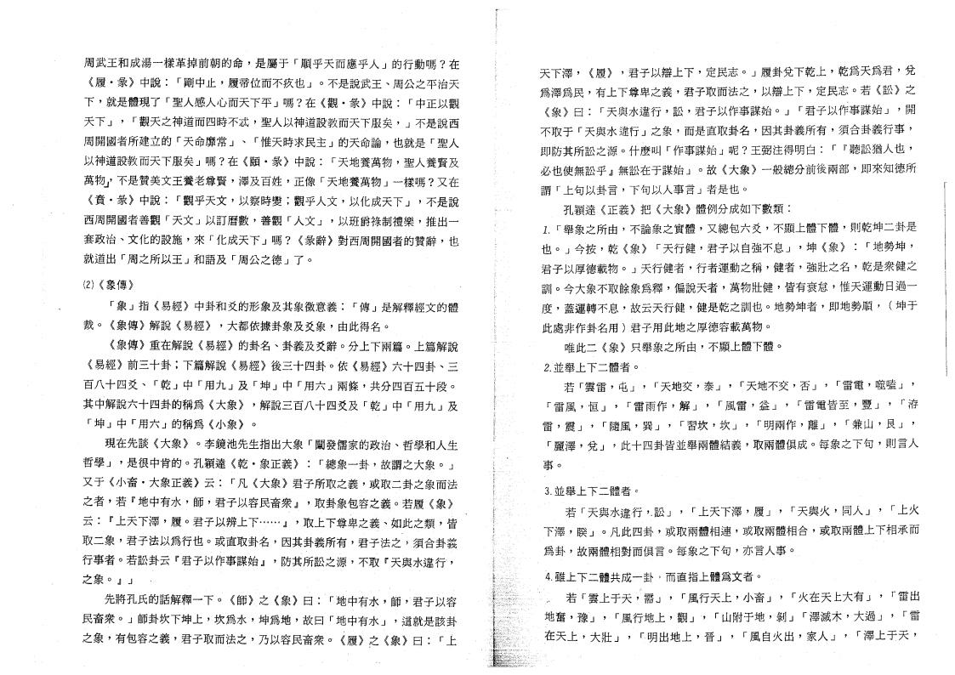
周武王和成湯一樣革掉前朝的命 ，是屬于 「順乎天而應乎人 」的行動嗎 ？在 《履 • 彖 》中 說 ： 「剛 中 止 ，履 帝位 而不疚也」 。不 是 說 武 王 、周公之平治天 下 ’就 是 體 現 了 「聖 人 感 人心而 天下 平」嗎 ？在 《觀 • 彖 》中 說 ： 「中正以觀 天 下」 ，「觀 天 之 神 道 而 四 時 不 忒 ，聖人 以神 道 設 教 而 天 下 服 矣，」不是說西 周 開 國 者 所 建 立 的 「天 命 靡 常 」 、 「惟天 時求 民主」的 天 命 論 ，也 就 是 「聖人 以神道設教而天下服矣」嗎 ？在 《頤 • 彖 》中 說 ： 「天 地 養 萬 物 ，聖人養賢及 萬物」，不是 贊 美 文 王 養 老 尊 賢 ，澤 及 百 姓 ，正 像 「天 地養萬物」一樣 嗎 ？又在 《賁 • 彖 》中 說 ： 「觀 乎 天 文 ，以 察 時 變 ；觀 乎 人 文 ，以化成天下」 ，不是說 西 周 開 國 者 善 觀 「天 文 」以 訂 曆 數 ，善 觀 人「文 」 ，以 班 爵 祿 制 禮 樂 ，推出一 套 政 治 、文 化 的 設 施 ，來 「化成 天 下」嗎 ？ 《彖 辭 》對 西 周 開 國 者 的 贊 辭，也 就 道 出 「周 之 所 以 王」和 語 及 「周 公 之 德 」了 。
(2)《象傳》
「象 」指 《易經》中 卦和 爻 的形 象 及 其 象徵 意義； 「傳 」是解釋經文的體
裁 。 《象 傳 》解 說 《易經 》 ，大 都 依 據 卦 象 及 爻 象 ，由 此 得 名 。
《象 傳 》重 在 解 說 《易 經 》的 卦 名 、卦 義 及 爻 辭 。分 上 下 兩 篇 。上篇解說
《易 經 》前 三 十 卦 ；下 篇 解 說 《易經》後 三 十 四 卦 。依 《易經》六 十 四 卦 、三
百 八 十 四 爻 、 「乾 」中 「用 九 」及 「坤 」中 「用 六 」兩 條 ，共 分 四 百 五 十 段 。
其中解說六十四卦的稱爲 《大象 》 ，解說三百八十四爻及 「乾 」中 「用九 」及
「坤 」中 「用六 」的稱爲 《小象 》 。
現 在 先 談 《大 象 》 。李 鏡 池 先 生 指 出 大 象 「闡 發 儒 家 的 政 治、哲學和人生 哲 學 」 ，是 很 中 肯 的 。孔 穎 達 《乾 • 象 正義 》 ： 「總 象 一 卦 ，故 謂 之 大 象 。」 又 于 《小 畜 • 大 象正義》云 ： 「凡 《大 象》君 子 所 取 之 義 ，或取二卦之象而法 之 者 ，若 『地 中 有 水 ，師 ，君 子 以 容 民 畜 衆 』 ，取 卦 象 包 容 之 義。若 履 《象 》 云 ： 『上 天 下 澤 ，履 。君子以辨上下 …… 』 ，取 上 下 尊 卑 之 義 、如 此 之 類 ，皆 取 二 象 ’君 子 法 以 爲 行 也 。或 直 取 卦 名 ，因 其 卦 義 所 有 ，君子法之、 須合卦義 行 事 者 。若 訟 卦 云 『君子 以 作 事 謀 始 』 ，防 其 所 訟 之 源 ，不 取 『天 與 水 違 行 ， 之象 。』」 .
先 將 孔 氏 的 話解釋 一下 。 《師 》之 《象 》曰 ： 地「中 有 水 ，師 ，君子以容 民 畜 衆 。」師 卦 坎 下 坤 上 ，坎 爲 水 ，坤 爲 地 ，故 曰 地「中有 水 」 ，這就是該卦 之 象 ，有 包 容 之 義 ，君 子 取 而 法 之 乃 以 容 民 畜 衆 。 《履 》之 《象 》曰 ： 「上
天 下 澤 ， 《履 》 ，君 子 以 辯 上 下 ，定 民 志 。」履 卦 兌 下 乾 上 ，乾 爲 天 爲 君 ’兌 爲 澤 爲 民 ，有 上 下 尊 卑 之 義 ’君 子 取 而 法 之 ，以 辯 上 下 ’定 民 志 。若 《訟 》之 《象 》 曰 ： 「天 與 水 違 行 ，訟 ’君 子 以 作 事 謀 始 。」 「君 子以作 事 謀始 」 ’開 不 取 于 「天 與 水 違 行」之 象 ，而 是 直 取 卦 名 ，因 其 卦 義 所 有 ’須合卦義fr事 ’ 即 防 其 所 訟 之 源 。什 麼 叫 「作 事 謀 始」呢 ？王 弼 注 得 明 白 ： 「『聽 訟 猶 人 也 ’ 必 也 使 無 訟 乎』無訟在 于謀 始」 。故 《大 象》一 般 總 分 前 後 兩 部 ’即來知德所 謂 「上 句 以 卦 言 ，下句以人 事 言」者 是 也 。
孔穎達 《正義 》把 《大象 》體例分成如下數類 ：
1 . 「舉 象 之 所 由 ，不 論 象 之 實 體 ，又 總 包 六 爻 ，不 顯 上 體 下 體 ，則乾坤二卦是 也 。」今 按 ，乾 《象 》 「天 行 健 ，君子以自強不息」 ，坤 《象 》 ••「地 勢 坤 ’ 君 子 以 厚 德 載 物 。」天 行 健 者 ，行 者 運 動 之 稱 ，健 者 ，強 壯 之 名 ，乾是衆健之 訓 。今 大 象 不 取 餘 象 爲 釋 ，偏 說 天 者 ’萬 物 壯 健 ，皆 有 衰 怠 ，惟天運動日過一
度 ，蓋 運 轉 不 息 ，故 云 天 行 健 ’健 是 乾 之 訓 也 。地 勢 坤 者 ，即 地 勢 順 ’ （坤于
此 處 非 作 卦 名 用）君 子 用 此地之 厚德 容載 萬物。
唯此二 《象 》只舉象之所由 ，不顯上體下體 。
2.並 舉 上 下 二 體 者 。
若 「雲 雷 ，屯 」 ， 「天 地 交 ，泰 」 ’「天 地 不 交 ，否 」 ， 雷「 電 ，噬 嗑 」 ， 「雷風 ，恒 」 ， 「雷雨作 ，解 」 ， 「風雷 ，益 」 ， 「雷電皆至 ，豐 」 ， 「洧 雷 ，震 」 ， 「隨風 ，巽 」 ， 「習坎 ，坎 」 ， 「明兩作 ，離 」 ， 「兼山 ，艮 」 ，
「麗 澤 ，兌 」 ，此 十 四 卦 皆 並 舉 兩 體 結 義 ’取 兩 體 俱 成 。每 象 之 下 句 ’則言人 事 。
3.並 舉 上 下 二 體 者 。
若 「天 與 水 違 行 ，.訟 」 ， 「上 天 下 澤 ，履 」 ， 「天 與 火 ，同 人 」 ， 「上火 下 澤 ，睽 」 。凡 此 四 卦 ，或 取 兩 體 相 連 ，或 取 兩 體 相 合 ，或取兩體上下相承而 爲 卦 ，故 兩 體 相 對 而 倶 言 。每 象 之 下 句 ，亦 言 人 事 。
4.雖 上 下 二 體 共 成 一 卦 $而 直 指 上 體 爲 文 者 。
人 若 「雲 上 于 天 ，:需 J ， 「風 行 天 上 ，小 畜 」 ， 「火 在 天 t 大 有 」 ， 「雷出 地奮 ，豫 」 ， 「風行地上 ，觀 」 ， 「山附于地 ，剝 」 「澤滅木 ，大過 」 ， 「雷 在天上 ，大壯 」 ， 「明出地上 ，晉 」 ， 「風自火出 ，家人 」 ， 「澤上于天 ，

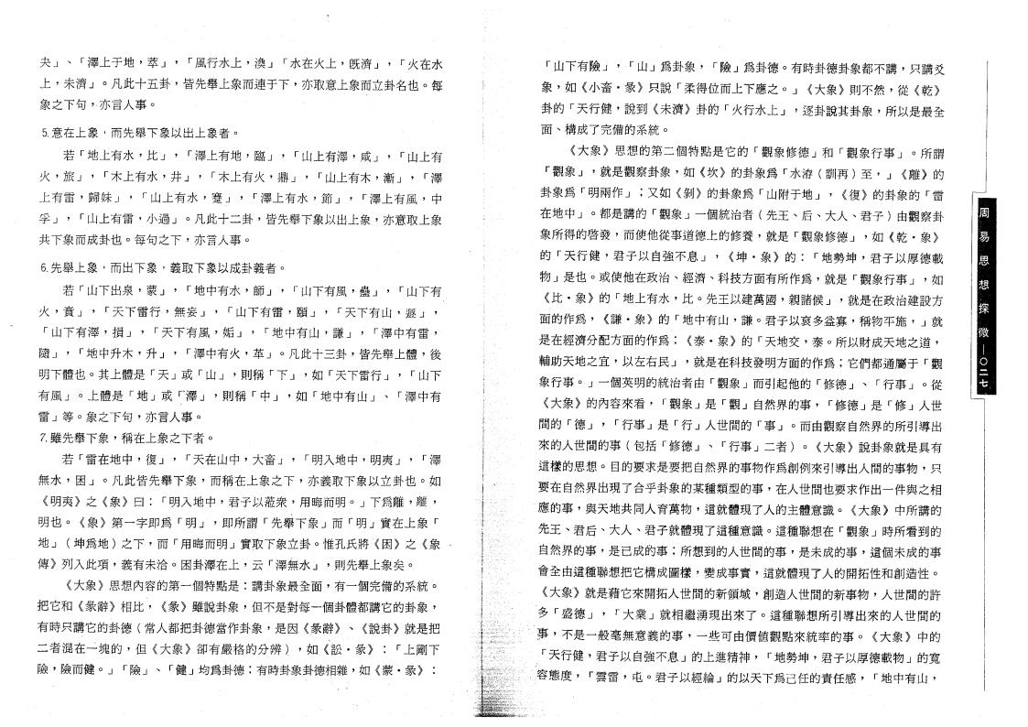
夬 」 、 「澤 上 于 地 ，萃 」 ， 「風 行 水 上 ，渙 」 「水 在 火 上 ，旣濟」 ， 「火在水 上 ’未 濟 」 。凡 此 十 五 卦 ，皆 先 舉 上 象 而 連 于 下 ，亦取意上 象 而 立 卦名 也。每 象之下句 ，亦言人事
5.意 在 上 象 ，而 先 舉 下 象 以 出 上 象 者。
若 「地 上 有 水 ，比 」 ， 「澤 上 有 地 ，臨 」 ， 「山 上 有 澤 ，咸 」 ， 「山上有 火 ，旅 」 ， 「木上有水 ，井 」 ， 「木上有火 ，鼎 」 ， 「山上有木 ，漸 」 ， 「澤 上有雷 ，歸妹 」 ， 「山上有水 ，蹇j ， 「澤上有水 ，節j ， 「澤上有風 ，中 孚 」 ， 「山 上 有 雷 ，小 過 」 。凡 此 十 二 卦 ，皆 先 舉 下 象 以 出 上象，亦意取上象 共下象而成卦也 。每句之下 ，亦言人事 。
6.先 舉 上 象 ，而 出 下 象 ，義 取 下 象 以 成 卦 義 者。
若 「山 下 出 泉 ，蒙 」 ， 「地 中 有 水 ，師 j ， 「山 下 有 風 ，蠱 」 ， 「山下有 火 ，賁 」 ， 「天下雷行 ，無妄 」 ， 「山下有雷 ，頤 」 ， 「天下有山 ，遯 」 ， 「山 下 有 澤 ，損 」 ， 「天 下 有 風 ，詬 」 ， 「地 中 有 山 ，謙 」 ， 「澤 中 有 雷 ， 隨 」 ， 「地中升木 ，升 」 ， 「澤中有火 ，革 」 。凡此十三卦 ，皆先舉上體 ，後 明 下 體 也 。其 上 體 是 「天 」或 「山 」 ，則 稱 「下 」 ，如 「天 下雷行」 ， 「山下 有 風 」 。上 體 是 「地 」或 「澤 」 ，則 稱 「中 」 ，如 「地 中 有 山 」 、 「澤中有
雷 」等 。象之下句 ，亦言人事 。
7.雖 先 舉 下 象 ，稱 在 上 象 之 下 者 。
若 「雷在地中 ，復 」 ， 「天在山中 ，大畜 」 ， 「明入地中 ，明夷 」 ， 「澤 無 水 ，困 」 。凡 此 皆 先 舉 下 象 ，而 稱 在 上 象 之 下 ，亦 義 取 下 象 以 立 卦 也 。如 《明夷》之 《象 》曰 ： 「明 入 地 中 ，君 子 以 范 衆 ，用 晦 而 明 。」 下 爲 離 ，離 ， 明 也 。 《象 》第 一 字 即 爲 「明 」 ，即 所 謂 「先 舉 下 象 」而 「明 」.實 在 上 象 「 地 」 （坤 爲 地 ）之 下 ，而 「用 晦 而 明 」實 取 下 象 立 卦 。惟 孔 氏 將 《困》之 《象 傳 》列 入 此 項 ，義 有 未 洽 。困 卦 澤 在 上 ，云 澤「無 水 」 ，則 先 舉 上 象 矣 。
《大象 》思想內容的第一個特點是：講卦象最全面 ，有一個完備的系統。 把 它 和 《彖 辭 》相 比 ， 《彖 》雖 說 卦 象 ，但不是對每一個卦體都 講它的卦象， 有 時 只 講 它 的 卦 德 （常 人 都 把 卦 德 當 作 卦 象 ，是因 .《彖.辭》. 、 《說 卦 》就是把 二 者 混 在 一塊 的 ，但 《大 象 》卻 有 嚴 格 的 分 辨 ).，如 《訟 • 彖 》 ： 「上剛下 險 ，.險 而 健 。」 「險 」 、 「健 」均 爲 卦 德 ；有時卦象卦德相雜，如 《蒙 • 彖 》 ：
「山下有險」 ， 「山 」爲 卦 象 ， 「險 j 爲 卦 德 。有 時 卦 德 卦 象 都 不 講 ，只講爻 象 ’如 《小 畜 • 彖 》只 說 「柔 得 位 而 上 下 應 之。」 《大 象》則 不 然 ，從 《乾 》 卦 的 「天 行 健 ，說 到 《未 濟 》卦 的 「火行 水上 」 ，逐 卦 說 其 卦 象 ，所以是最全 面 、構成了完備的系統 。
《大 象 》思 想 的 第 二 個 特 點 是 它 的 「觀 象 修 德 」和 「觀 象 行 事 」 。所謂 「觀 象 」 ，就 是 觀 察 卦 象 ，如 《坎 》的 卦 象 爲 「水 洧 (訓 再 ）至 ，」 《離 》的 卦 象 爲 「明 兩 作 」 ；又 如 《剝 》的 卦 象 爲 「山附于地」 ， 《復 》的 卦 象 的 「雷 在 地 中 」 。都 是 講 的 「觀 象 」一 個 統 治 者 （先 王 、后 、大 人 、君 子 ）由觀察卦
象 所 得 的 啓 發 ，而 使 他 從 事 道 德 上 的 修 養，就 是 「觀象 修德 」 ，如 《乾 • 象 》 的 「天 行 健 ，君 子 以 自 強 不 息 」 ’《坤 • 象 》的 ： 「地 勢 坤 ，君子以厚德載 物 」是 也 。或 使 他 在 政 治 、經 濟 、科 技 方 面 有 所 作 爲 ，就 是 「觀 象 行 事 」 ，如 《比 _•象 》的 「地 上 有 水 ，比 。先 王 以 建 萬 國 ，親 諸 候 」 ，就是在政治建設方 面 的 作 爲 ， 《謙 • 象 》的 「地 中 有 山 ，謙 。君 子 以 裒 多 益 寡 ，稱 物 平 施 ，」就
是 在 經 濟 分 配 方 面 的 作 爲 ； 《泰 • 象 》的 「天 地 交 ，泰 。所 以 財 成 天 地 之 道 ， 輔 助 天 地 之 宜 ，以 左 右民 」 ，就是在科 技發 明方 面的作 爲；它 們 都 通 屬 于 「觀 象行事 。」一個英明的統治者由 「觀象 」而引起他的 「修德 」 、 「行事 」 。從 《大 象》的 內 容 來 看 ， 「觀 象 」是 「觀 」自 然 界 的 事 ， 「修 德 」是 「修 」人世 間 的 「德 」 ， 「行 事 」是 「行 」人 世 間 的 「事 」 。而由觀察自然界的所引導出 來 的 人 世 間 的 事 （包 括 「修 德 」 、 「行 事 」二 者 ） 。 《大 象》說卦象就是具有 這 樣 的 思 想 。目的要求是要把自然界的事物作爲創例來引導出入間的事物，只
要 在自然界出現了合乎卦象的某種類型的事，在人世間也要求作出一件與之相
應 的 事 ，與 天 地 共 同 人 育 萬 物 ，這就體現了人 的主 體 意 識。 《大 象 》中所講的
先 王 、君 后 、大 人 、君 子 就 體 現 了 這 種 意 識。這 種 聯 想 在 「觀 象 」時所看到的
自 然 界 的 事 ，是 已 成 的 事 ；所 想 到 的 人 世 間 的 事 ，是 未 成 的 事 ，這個未成的事
會全 由 這種聯 想 把 它 構成 圖 樣，變 成 事 實 ，這 就體現了人的 開拓 性和 創造 性。
《大 象》就是 藉它 來 開 拓 人 世 間 的 新 領域，創 造 人 世 間 的 新 事 物 ，人世間的許 多 「盛 德 」 ， 「大 業 」就 相 繼 湧 現 出 來 了 。這種 聯想所 引 導出 來的 人世 間的 • ’不 是 一 般 毫 無 意 義 的 事 ，一 些 可 由 價 値 觀 點 來 統 率 的 事 。 《大 象 》 中的 「天 行 健 ’君子 以自 強不 息」的 上 進 精 神 ， 「地 勢 坤 ，君 子 以厚 德載物」的寬 容 態 度 ，「雲 雷 ，屯 。君 子 以 經 綸」的 以 天下 爲己 任的 責任 感， 「地 中 有 山 ，

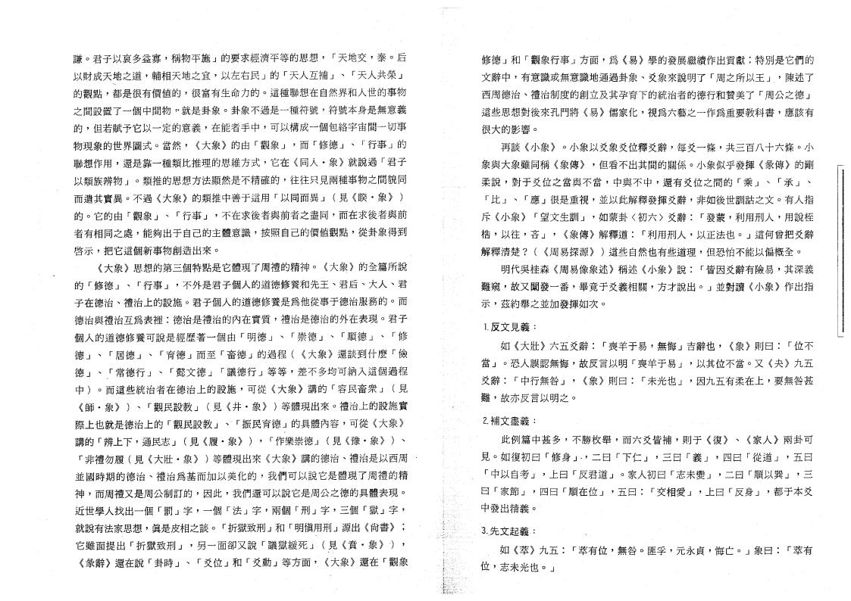
謙 。君 子 以 裒 多 益 寡 莺稱 物 平 施 」的要 求經 濟 平 等 的 思 想， 「天 地 交 莺泰 。后 以 財 成 天 地 之 道 ’輔 相 天 地 之 宜 ，以左右民」的 「天人互補 」 、 「天 人 共 榮 」 的 觀 點 ，都 是 很 有 價 値 的 ，很 富 有 生 命 力 的 。這種聯想在自然界和人世的事物
之 間 設 置 了 一 個 中 間物 ”就 是 卦 象 。卦 象不 過是 一種 符 號 ’符號本身是無意義
的 ，但 若 賦 予 它 以 一定 的 意 義 ，在 能 者 手 中 ，可以構成一個包絡宇宙間一切事
物 現 象 的 世 界 圖 式 。當 然 ， 《大 象》的 由 「觀 象 」 ，而 「修 德 」 、 「行 事 」的 聯 想 作 用 ，還 是 靠 一種 類比 推理 的 思維方 式 ’它 在 《同 入 • 象》就 說 過 「君子 以 類 族 辨物 」 。類 推 的 思 想方 法顯然是不精確的’往往只見兩種事物之間貌同 而 遺 其 實 異 。不 過 《大 象》的 類 推 中 善 于 這 用 「以同而異」 （見 《睽/ 象 》) 的 。它 的 由 「觀 象 」 、 「行 事 」 ，不 在 求 後者 與 前者 之盡 同’而在求後者與前 者 有 相 同 之 處 ，能 夠 出 于 自 己 的 主 體 意 識 ，按 照 自 己 的 價 値 觀點，從卦象得到
啓 示 ，把 它 這個新 事物 創 造 出 來。
《大 象》思想的第三個特點是它體現了周禮的精神。 《大象》的全篇所說 的 「修 德 」 、 「行 事 」 ，不外是君子個人的 道德 修養和先王、君 后 、大 人 、君 子 在 德 治 、禮 治 上 的 設 施 。君子個人的道德修養是爲他從事于德治服務的。而
德 治 與 禮 治 互 爲 表 裡 ：德 治 是 禮 治 的 內 在 實 質，禮治是德治的外在表 現。君子 個人的道德修養可說是經歷著一個由 「明德 」 、 「崇德 」 、 「順德 」 、 「修 德 」 、 「居 德 」 、 「育 德 」而 至 「畜 德 」的 過 程 （《大 象》還 談 到 什 麼 「儉 德 」 、，「常 德 行 」 、 「懿 文 德 」 「議 德 行 」等 等 ，差不多均可納入這個過程 中 ） 。而 這 些 統 治 者 在 德 治 上 的 設 施 ，可 從 《大 象 》講 的 「容 民 畜 衆 」 ( 見 《師 • 象 》 ） 、 「觀 民設 教」 （見 《井 • 象 》 ）等 體 現 出 來 。禮冶上的設施實 際 上 也 就 是 德 治 上 的 「觀 民 設 教 」 、’振「民 育 德」的 具 體 內 容 ，可 從 《大 象 》 講 的 「辨 上 下 ，通民志」 （見 《履 • 象 》 ） ，「作樂崇德」 （見 《豫 • 象》 ） 、 「非 禮 勿 履 （見 《大壯 ' 象 》 ）等 體 現 出 來 《大 象》講 的 德 治 、禮治是以西周 並 國 時 期 的 德 治 、禮 治 爲 基 而 加 以 美 化 的 ，我們可以說它是體現了周禮的精
神 ，而 周 禮 又 是 辱 公 制 訂 的，因 此 ，我們還可以說它是周公之德的具體表現。 近 世 學 人 找 出一 個 「罰 」字 ，一 個 「法 」字 ，兩 個 「刑 」字 ，三 個 「獄 」字 ， 就 說 有 法 家 思 想，眞是皮相之談。 「折獄致刑」和 「明愼用刑」源 出 《尙書》 ； 它 雖 面 提 出 「折 獄 致 刑 」 ，另一 面 卻 又 說 「議 獄 緩 死 」 （見 《賁 〃 象 》 ） ， 《彖 辭 》還 在 說 「卦 時 」 、 「爻 位 」和 「爻 動 」等 方 面 ，《大象》還 在 「觀象
修 德 」和 「觀 象行 事」方 面 ，爲 《易》學 的 發 展 繼 續 作 出 貢 獻；特別是它們的 文 辭 中 ，有 意 識或無意識地通過卦象、爻 象 來 說 明 了 「周之所 以 王」. ，陳述了 西 周 德 治 、禮治制度的創立及其孕育下的統治者的德行和贊美了「周 公 之 德 」 這 些 思 想 對 後 來 孔 門 將 《易》儒 家 化 ，視爲 六 藝之 一作 爲重 要教科 書，應該有
很大的影響 。
再 談 《小 象 》 。小 象 以 爻 象 爻 位 釋 爻 辭，每 爻 一條 ，共 三 百 八 十 六 條 。小 象 與 大 象 雖 同 稱 《象 傳 》 ，但 看不 出其 間 的 關係。小 象 似 乎 發 揮 《彖 傳 》的剛 柔說 ，對于爻位之當與不當 ，中與不中 ，還有爻位之間的 「乘J 、 「承 」 、 「比 」 、 「應 」很 是 重 視 ，並 以 此 解 釋 發 揮 爻 辭，非 如 後 世 訓 詁 之 文。有人指
斥 《小 象 》 「望 文 生 訓 」 ，如 蒙 卦 〈初 六 〉爻 辭 ： 「發 蒙 ，利 用 刑 入 ，用說桎 梏 ，以 往 ，吝 」 ， 《象 傳》解 釋 道 ： 「利 用 刑 人 ，以 正 法 也 。」這何曾把爻辭 解 釋 清 楚 ？ （《周易探源》 ）這 些 自 然 也 有 些 道理，但 恐怕不 能 以 偏 概 全。
明 代 吳 桂 森 《周易像象述》稱 述 《小 象 》說 ： 「皆 因 爻 辭 有 險 易 ，其深義 難 窺 ，故 又 闡 發 一番 ，畢 竟 于 爻 義 相 關 ，方 才 說 出 。」並 對 讀 《小 象 》作出指 示 ，茲約舉 之並加發 揮如次
1.反 文 見 義 ：
如 《大壯》六 五 爻 辭 ： 「喪 羊 于 易 ，無 悔 」吉 辭 也 ， 《象 》則 曰 ： 「位不 當 」 。恐 人 誤 認 無 悔 ，故 反 言 以 明 「喪羊于 易」 ，以 其 位 不 當 。又 《夬 》九五 爻 辭 ： 「中行無咎」 ， 《象 》則 曰 ： 「未光 也」 ，因 九 五 有 柔 在 上 ，要無咎甚 難 ，故亦反言以明之。
2.補 文 盡 義 ：
此 例 篇 中 甚 多 ，不 勝 枚 舉 ，而 六 爻 皆 補 ，則 于 《復 》 、 《家 人 》兩卦可 見 。如 復 初 曰 「修 身 」.，二 曰 「下 仁 」 ，三 曰 「義 」 ，四 曰 「從 道 」 ，五曰
「中以自考」 ，上 曰 「反 君 道 」 。家 人 初 曰 志「未 變 」 ，二 曰 「順 以 巽 」 ，三 曰 「家 節 」 ，四 曰 「順 在 位 」 ，五 曰 ： 「交 相 愛 」 ，上 曰 「反 身 j ，都于本爻 中發出精義 。
3.,先 文 起 義 」 .
. 如 《萃 》九 五 ： 「萃 有 位 ，無 咎 。匪 孚 ，元 永 貞 ，悔 亡 。」象 曰 ： 「萃有 位 ，志未光也 。」

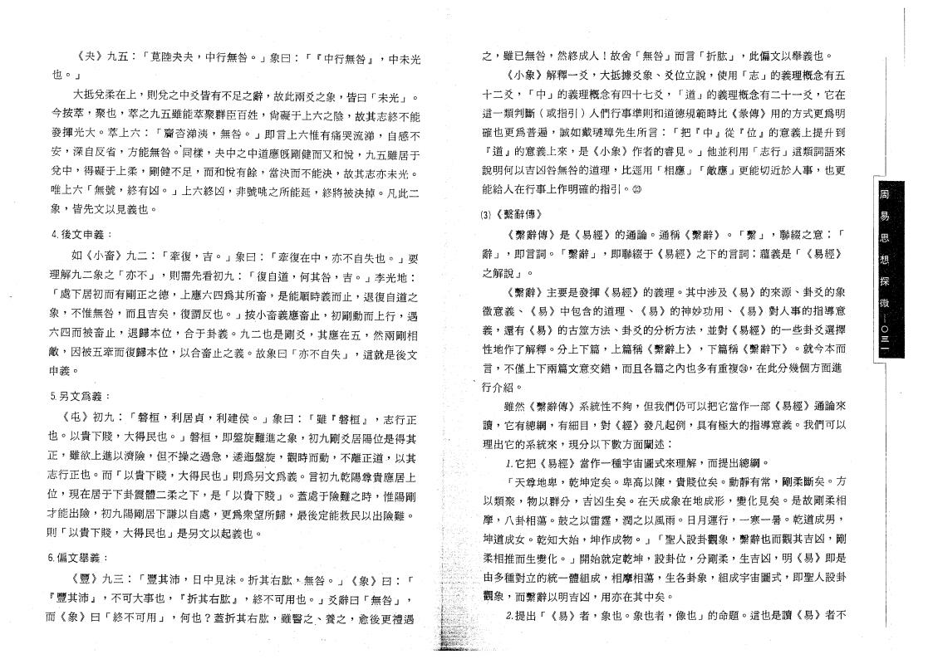
《夬 》九 五 ••「莧陸夬夬： 中 行 無 咎 。J 象 曰 ： 「『中行無咎』 ，中未光 也 ° 」
大 抵 兌 柔 在 上 ，則兌之中爻皆有不足之辭，故 此 兩 爻 之 象，皆 曰 「未 光 」 。 今 按 萃 ’聚 也 ，萃 之 九 五 雖 能 萃 聚 群 臣 百 姓 ，尙 礙 于 上 六 之 陰 ’故其志終不能
發 揮 光 大 。萃 上 六 ： 「齎 咨 涕 演 ，無 咎 。」即 言 上 六 惟 有 痛 哭 流 涕 ，自感不
安 ，深 自 反 省 ，方 能 無 咎 。’同 樣 ，夬 中 之 中 道應 旣剛 健而 又和悅，九五雖居于
兌 中 ，得 礙 于 上 柔 ，剛 健 不 足 ，而 和 悅 有 餘 ，當 決 而 不 能 決 ，故 其 志 亦 未 光 。
唯 上 六 「無 號 ’終 有 凶 。」上 六 終 凶 ，非 號 眺 之 所 能 延 ，終 將 被 決 掉 。凡此二
象 ，皆先文以見義也
4.後 文 申 義 」
如 《小 畜 》九二 ： 「牽 復 ，吉 。」象 曰 ：「牽 復 在 中 ，亦 不 自 失 也 0 」要 理 解 九 二 象 之 「亦 不」 ，則 需 先 看 初 九 ： 復「 自 道 ，何 其 咎 ，吉 。J 李 光 地 ： 處「下 居 初 而 有 剛 正 之 德 ，上 應 六 四 爲 其 所 畜 ’是 能 順 時 義 而 止 ，退復自道之 象 ，不惟無咎 ，而且吉矣 ，復謂反也 。」按小畜義應畜止 ，初剛動而上行 ，遇 六 四 而 被 畜 止 ，退 歸 本 位 ，合 于 卦 義 。九 二 也 是 剛 爻 ，其 應 在 五 ，然兩剛相
敵 ，因 被 五 牽 而 復 歸 本 位 ，以 合 畜 止 之 義 。故 象 曰 「亦不 自失 」 ，這就是後文
申義 。
5.另 文 爲 義 ：
《屯 》初 九 ： 「磐 桓 ，利 居 貞 ，利 建 侯 。」象 曰 ： 「雖 『磐 桓 』 ，志行正 也 。以 貴 下 賤 ，大 得 民 也 。」磐 桓 ，即 盤 旋 難 進 之 象 ，初九剛爻居陽位是得其 正 ，雖 欲 上 進 以 濟 險 ，但 不 操 之 過 急 ，逶 迤 盤 旋 ，觀 時 而 動 ，不 離 正 道 .，以其 志 行 正 也 。而 「以 貴 下 賤 ，大 得 民 也 」則 爲 另 文 爲 義 。言初九乾陽尊貴應居上 位 ，現 在 居 于 下 卦 震 體 二 柔 之 下 ，是 「以 貴 下 賤 」 。蓋 處 于 險 難 之 時 ，惟陽剛 才 能 出 險 ，初 九 陽 剛 居 下 謙 以 自 處 ，更 爲 衆 望 所 歸 ，最 後 定 能 救 民 以 出 險 難。
則 「以貴下賤 ，大得民也」是另文以起義也 。
6.偏文舉義
《豐 》九 三 ： 「豐 其 沛 ，日 中 見 沫 。折 其 右 肱 無 咎 。」 《象 》 曰 ： 「 『豐 其 沛 』 ，不 可 大 事 也 ， 『折 其 右 肱 』 ，終 不 可 用 也 。」爻 辭 曰 「無 咎 」 ， 而 《象 》 曰 「終 不 可 用 」 ，何 也 ？蓋 折 其 右 肱 ，雖 醫 之 .、養 之 ，愈後更禮遇
之 ，雖 已 無 咎 ，然 終 成 人 ！故 舍 「無 咎」而 言 「折 肱 」 ，此 偏 文 以 舉 義 也 。
《小 象 》解 釋 一 爻 ，大 抵 據 爻 象 、爻 位 立 說 ，使 用 「志 」的義理概念有五 十 二 爻 ， 「中 」的義理概 念有 四 十七 爻， 「道 」的 義理概 念有二十一爻，它在 這 一 類 判 斷 （或 指 引 ）入們行事準 則和 道德 規範 時 比《彖 傳》用的方式更爲明 確 也 更 爲 普 遍 ，誠 如 戴 璉 璋 先 生 所 言 ： 「把 『中 』從 『位 』的意義上提升到 『道 』的 意 義 上 來 ，是 《小 象 》作 者 的 睿 見 。」他 並 利 用 「志 行 」這類詞語來
說 明 何 以吉 凶 咎無 咎 的 道理，比 逕 用 「相 應 」 「敵 應 」更 能 切 近 於 入 事 ，也更 能給人在行事上作明確的 指引。⑳
⑶ 《繫 辭 傳 》
《繫 辭 傳 》是 《易 經 》的 通 論 。通 稱 《繫 辭 》 。 「繫 」 ，聯 綴 之 意 ； 「 辭 」 ，即言詞 。 「繫辭 」 ，即聯綴于 《易經 》之下的言詞 ；蘊義是 「《易經 》 之 解說」 o
《繫 辭 》主 要 是 發 揮 《易經》的 義 理 。其 中 涉 及 《易》的 來 源 、卦爻的象
徵 意 義 、 《易 》 中 包 含 的 道 理 、 《易 》的 神 妙 功 用 、 《易 》對人事的指導意
義 ，還 有 《易 》的 古 筮 方 法 、卦 爻 的 分 析 方 法 ，並 對 《易經》的一些卦爻選擇 性 地 作 了 解 釋 。分 上 下 篇 ，上 篇 稱 《繫辭上》 ，下 篇 稱 《繫辭下》 。就今本而 言 ，不 僅上 下 兩 篇 文 意 交 錯，而且各篇之內也多有重複⑭，在此分幾個方面進
行介紹 。
雖 然 《繫辭傳》系 統 性 不 夠 ，但我們 仍可以把它當作一部《易經》通論來
讀 ，它 有 總 綱 ，有 細 目 ，對 《經 》發 凡 起 例 ，具有極大 的 指導 意義。我們可以
理出它的系統來 ，現分以下數方面闡述：
L 它 把 《易經》當作 一種 宇宙圖式來理解，而 提 出 總 綱 。
「天尊地卑 ，乾坤定矣 。卑高以陳 ，貴賤位矣 。動靜有常 ，剛柔斷矣 。方
以 類 聚 ，物 以 群 分 ，吉 凶 生 矣 。在 天 成 象 在 地 成 形 ，變 化 見 矣 。是故剛柔相
摩 ’八 卦 相 蕩 。鼓 之 以 雷 霆 ，潤 之 以 風 雨 。日 月 運 行 ，一寒 一 暑 。乾 道 成 男 ’ 坤 道 成 女 。乾 知 大 始 ，坤 作 成 物 。」 「聖 人 設 卦 觀 象 ，繫 辭 也 而 觀 其 吉 凶 ，剛 柔 相 推 而 生 變 化 。」 開 始 就 定 乾 坤 ，設 卦 位 ，分 剛 柔 ，生 吉 凶 ，明 《易》即是 由多種tf立 的 統一 體 組 成 ，相 摩 相 蕩 ，生 各 卦 象 ，組 成 宇 宙 圖 式 ，即聖人設卦
觀 象 ，而 繫 辭 以 明 吉 凶 ，用 亦 在 其 中 矣 。
之 提 出 「《易 》者 ，象 也 。象 也 者 ，像 也 」的 命 題 。這 也 是 讀 《易》者不

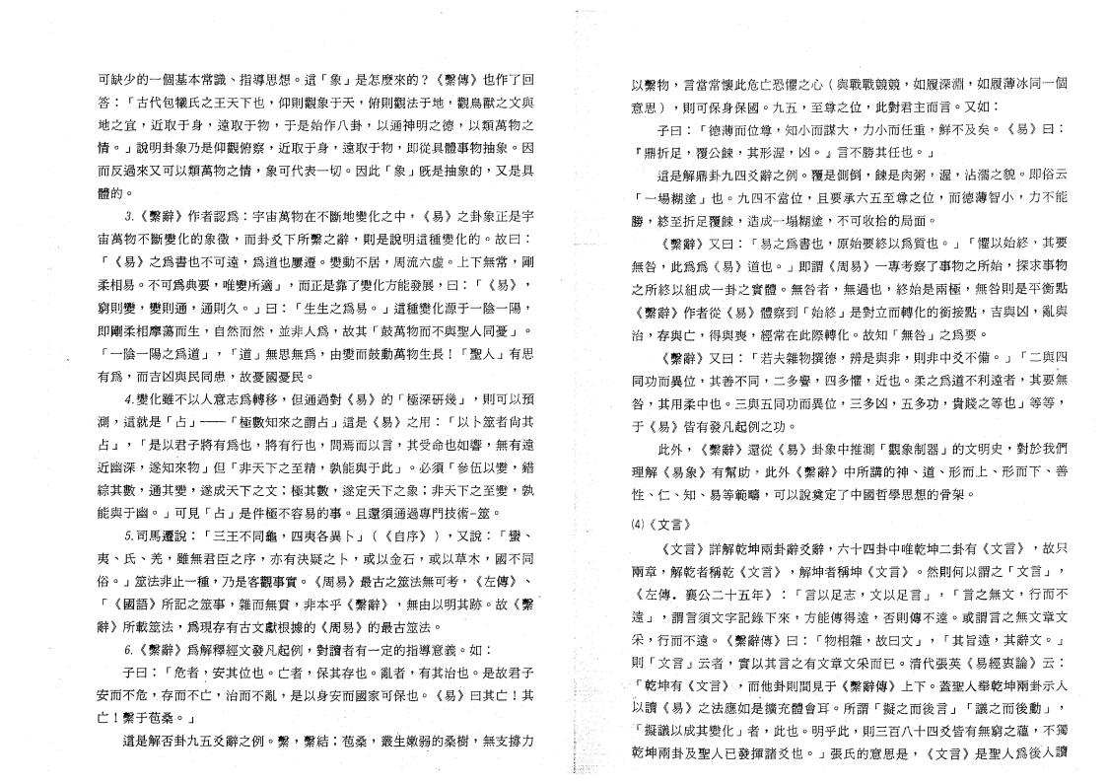
可 缺 少 的 一 個 基 本 常 識 、指 導 思 想 。這 「象 」是 怎 麼 來 的 ？ 《繫 傳 》也作了回 答 ：「古 代 包 犠 氏 之 王 天 下 也 ，仰 則 觀 象 于 天 ，俯 則 觀 法 于 地 ，觀鳥獸之文與
地 之 宜 ，近 取 于 身 ，遠 取 于 物 ，于 是 始 作 八 卦 ，以 通 神 明 之 德 ，以類萬物之
情 。」說明卦象乃是仰觀俯察 ，近取于身 ，遠取于物 ，即從具體事物抽象 。因
而 反 過 來 又 可 以 類 萬 物 之 情 ，象 可 代 表 一 切 。因 此 「象 」旣 是 抽 象 的 ，又是具
體的 。
1 《繫 辭 》作 者 認 爲 ：宇 宙 萬 物 在 不 斷 地 變 化 之 中，《易》之卦象正是宇
宙 萬 物 不 斷 變 化 的 象 徵 ，而 卦 爻 下 所 繫 之 辭 ，則 是 說 明 這 種 變 化 的 。故 曰 ：
「《易 》之爲書也不可遠 ，爲道也屢遷 。變動不居 ，周流六虛 。上下無常 ，剛
柔 相 易 。不 可 爲 典 要 ，唯變所適」 ，而正是靠了變化方能發展，曰 ： 「《易 》 ， 窮則變 ，變則通 ，通則久 。」曰 ： 「生生之爲易 。」這種變化源于一陰一陽 ， 即 剛 柔 相 摩 蕩 而 生 ，自 然 而 然 ，並 非 人 爲 ，故 其 「鼓萬物而不與聖人同憂」 。 「一 陰一 陽之 爲 道 」 ， 「道 」無 思 無 爲 ，由 變而 鼓 動 萬物 生 長！ 「聖 入 」有思
有爲 ，而吉凶與民同患 ，故憂國憂民 。
4.變 化 雖 不 以 人 意 志 爲 轉 移 ，但 通 過 對 《易》的 「極 深 硏幾 」 ，則可以預
測 ，這 就 是 「占」— 「極數 知 來 之 謂 占」這 是 《易 》之 用 ：「以卜筮者尙其
占 」 ， 「是 以 君 子 將 有 爲 也 ，將 有 行 也 ，問 焉 而 以 言 ，其 受 命 也 如 響 ，無有遠 近 幽 深 ，遂 知 來 物 」但 「非 天 下 之 至 精 ，孰 能 與 于此 」 。必 須 「參 伍 以 變 ，錯 綜其數 ，通其變 ，遂成天下之文 ；極其數 ，遂定天下之象 ；非天下之至變 ，孰 能 與 于 幽 。」可 見 「占 」是 件 極 不 容 易 的 事 。且還須通過專門技術-筮 。
5•司 馬 遷 說 ： 「三 王 不 同 龜 ，四夷各異卜」 （《自序》 ） ，又 說 ： 「蠻 、
夷 、氏 、羌 ，雖 無 君 臣 之 序 ，亦 有 決 疑 之 卜 ，或 以 金 石 ，或 以 草 木 ，國不同
俗 。」筮 法 非 止 一 種，乃 是客 觀 事 實 。 《周 易》最古之筮法無可考， 《左傳》 、
「 《國語 》所 記 之 筮 事 ，雜 而 無 貫 ，非 本 乎 《繫 辭 》 ，無 由 以 明 其 跡 。故 《繫 '
辭 》所載筮法 ，爲現存有古文獻根據的 《周易 》的最古筮法 。
6.《繫 辭 》爲 解 釋 經 文 發 凡 起 例 ，對 讀者 有 一定的 指導 意義。如 ：
子 曰 ： 「危 者 ，安 其 位 也 。亡 者 ，保 其 存 也 。亂 者 ，有 其 治 也 。是故君子 安 而 不 危 ，存 而 不 亡 ，治 而 不 亂 ，是 以 身 安 而 國 家 可 保 也 。 《易 》曰 其 亡 ! 其 亡 ！繫于苞桑 。」
這 是 解 否 卦 九 五 爻 辭 之 例 。繫 ，繫 結 ；苞 桑 ，叢 生 嫩 弱 的 桑 樹 ，無支撐力
以 繫 物 ，言 當 常 懷 此 危 亡 恐 懼 之 心 （與 戰 戰 競 競 ，如 履 深 淵 ，如履薄冰同一個
意 思 ） ，則 可 保 身 保 國 。九 五 ，至 尊 之 位 ，此 對 君 主 而 言 。又 如 ：
子 曰 ： 「德 薄 而 位 尊 ，知 小 而 謀 大 ，力 小 而 任 重 ，鮮 不 及 矣 。 《易 》 曰 ： 『鼎折足 ，覆公鍊 ，其形渥 ，凶 。』言不勝其任也 。」
這是 解 鼎 卦 九 四 爻 辭 之 例 。覆 是 側 倒 ，錬 是 肉 粥 ，渥 ，沾 濡 之 貌 。即俗云 「一 場 糊 塗 」也 。九 四 不 當 位 ，且 要 承 六 五 至 尊 之 位 ，而 德 薄 智 小 ，力不能 勝 ，終 至 折 足 覆 諌 ，造 成 一塌 糊 塗 ，不 可 收 拾 的 局 面 。
《繫 辭 》又 曰 ： 「易 之 爲 書 也 ，原 始 要 終 以 爲 質 也。」 「懼 以 始 終 ，其要 無 咎 ，此 爲 爲 《易 》道 也 。」即 謂 《周 易 》一 專 考 察 了 事 物 之 所 始 ，探求事物
之 所 終 以 組 成 一 卦 之 實 體 。無 咎 者 ，無 過 也 ，終 始 是 兩 極 ，無咎 則是 平衡 點
《繫 辭 》作 者 從 《易 》體 察 到 「始 終 」是 對 立 而 轉 化 的 銜 接 點，吉 與 凶 ，亂與
治 ，存 與 亡 ，得 與 喪 ，經 常 在 此 際 轉 化 。故 知 「無 咎 」之 爲 要 。
《繫 辭 》又 曰 ： 「若 夫 雜 物 撰 德 ，辨 是 與 非 ，則 非 中 爻 不 備 。」 「二與四
同 功 而 異 位 ，其 善 不 同 ，二 多 譽 ，四 多 懼 ，近 也 。柔 之 爲 道 不 利 遠 者 ，其要無
咎 ，其 用 柔 中 也 。三 與 五 同 功 而 異 位 ，三 多 凶 ，五 多 功 ，貴 賤 之 等 也 」等 等 ，
于 《易 》皆有發凡起例之功 。
此 外 ， 《繫 辭 》還 從 《易 》卦 象 中 推 測 觀「象 制 器」的 文 明 史 ，對於我們 理 解 《易 象 》有 幫 助 ，此 外 《繫 辭 》中 所 講 的 神 、道 、形 而 上 、形 而 下 、善
性 、仁 、知 、易 等 範 疇 ，可以說奠定了中國哲學思想的骨架。
⑷ 《文 言 》
《文 言 》詳 解 乾 坤 兩 卦 辭 爻 辭 ，六 十 四 卦 中 唯 乾 坤 二 卦 有 《文 言 》 ，故只 兩 章 ，解 乾 者 稱 乾 《文 言 》 ，解 坤 者 稱 坤 《文 言 》 。然 則 何 以 謂 之 「文 言 」 ， 《左 傳 • 襄 公 二 十 五 年 》 ： 「言 以 足 志 ，文 以 足 言 」 ， 「言 之 無 文 ，行而不 遠 J ，謂 言 須 文 字 記 錄 下 來 ，方 能 傳 得 遠 ，否 則 傳 不 遠 。或 謂言之無 文 章 文 采 ，行 而 不 遠 。 《繫 辭 傳》曰 ： 「物 相 雜 ，故 曰 文 」 ， 「其 旨 遠 ，其 辭 文 。」 則 「文 言 」云 者 ，實 以 其 言 之 有 文 章 文 采 而 已 。清 代 張 英 《易 經 衷 論 》云 ： 「乾 坤 有 《文 言 》 ，而 他 卦 則 間 見 于 《繫 辭傳》上 下 。蓋聖人舉乾坤兩卦示人 以 讀 《易 》之 法 應 如 是 擴 充 體 會 耳 。所 謂 「擬 之 而 後 言 」 「議 之 而 後 動 」 ， 擬「議 以成 其 變 化」者 ，此 也 。明 乎 此 ，則 三 百 八 十 四 爻 皆 有 無 窮 之 蘊，不獨 乾坤兩卦及聖人已發揮諸爻也 。」張氏的意思是 ， 《文言 》是聖人爲後人讀

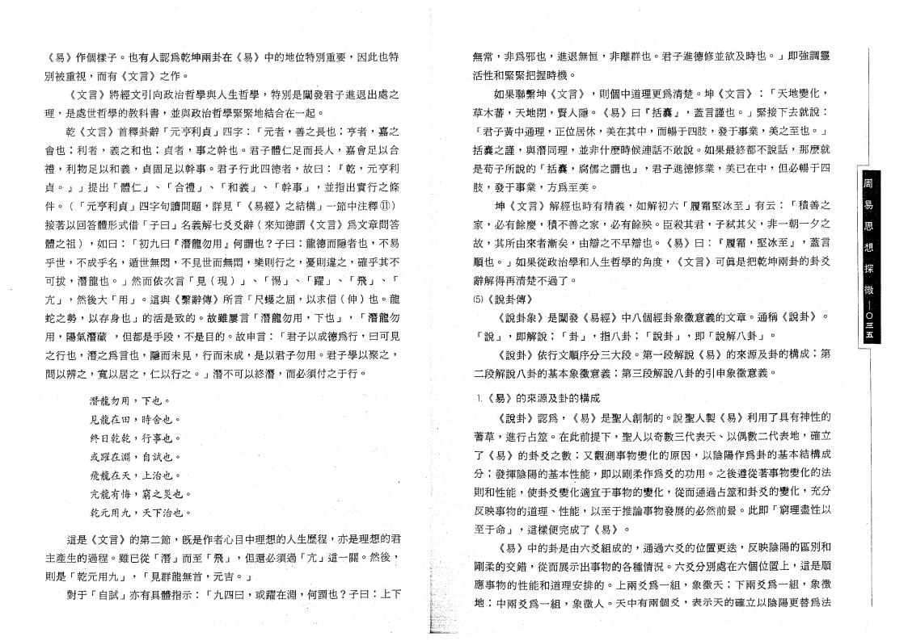
;
《易 》作 個 樣 子。也 有 人 認 爲 乾 坤 兩 卦 在《易》中的地 位特別重 要，因此也特
別 被 重 視，而 有 《文 言》之 作。
《文 言》將 經 文 引 向 政 治 哲 學 與 入 生 哲 學，特別是闡發君子進退出處之
理 ，是 處 世 哲 學 的 教 科 書，並與政治哲學緊緊地結合在一起。
乾 《文 言 》首 釋 卦 辭 「元 亨 利 貞 」四 字： 「元 者，善 之 長 也；亨 者，嘉之
會 也；利 者，義 之 和 也；貞 者，事 之 幹 也。君 子 體 仁 足 而 長 人，嘉會足以合 禮 ，利 物 足 以 和 義，貞 固 足 以 幹 事。君 子 行 此 四 德 者，故 曰： 『乾 ，元亨利 貞 。 』」提 出 「體 仁」 、 「合 禮」 、 「和 義」 、 「幹 事」 ，並指出實行之條 件。 （.「元亨 利 貞 」四 字 句 讀 問 題，詳 見 「《易經》之結構」一節 中 注 釋 ⑪) 接 著 以 回 答 體 形 式 借 「子 曰」名 義 解 七 爻 爻 辭 （來 知 德 謂 《文言》爲文章問答 體 之 祖），如 曰： 「初 九 曰 『潛 龍 勿 用』何 謂 也？子 曰：龍 德 而 隱 者 也，不易 乎 世，不 成 乎 名，遁 世 無 悶，不 見 世 而 無 悶，樂 則 行 之，憂 則 違 之，確乎其不 可 拔，潛 龍 也。」然 而 依 次 言 「見 (現 ）」 、 「惕 J 、 「躍」 Y 「飛」 、 「 冗」 ，然 後 大 「用」。這 與 《繫 辭傳》所 言 「尺 蠖 之 屈，以 求 信 （伸 ）也 。龍 蛇 之 勢，以 存 身 也」的 活 是 致 的。故 雖 屢 言 「潛 龍 勿 用，下也」 ， 「潛龍勿 用 ，陽 氣 潛 藏，但 都 是 手 段，不 是 目 的。故 申 言： 「君子 以成 德爲 行， 曰可見
之 行 也，潛，之 爲 言 也，隱 而 未 見，行 而 未 成，是 以 君 子 勿 用。君 子 學 以 聚 之，
問 以 辨 之，寬 以 居 之，仁 以 行 之。J 潛 不 可 以 終 潛，而 必須 付 之 于 行。
潛 龍 勿 用，下 也。
見 龍 在 田，時 舍 也。
終 日 乾 乾，行 事 也。
或躍在淵， 自試也。
飛 龍 在 天，上 治 也。
亢 龍 有 悔，窮 之 災 也。
乾 元 用 九，天 下 治 也。
這 是 《文 言》的 第 二 節，旣是作者心目中理想的人生歷程，亦是理想的君
主 產 生 的 程。雖 已 從 「潛」而 至 「飛」 ，但 還須 過 「亢」'這 一 關。然 後 1 .
則 是 「乾 元 用 九」 ， 「見 群 龍 無 首，元 吉。」
對 于 「自試」亦 有 具 體 指 示： 「九 四 曰，或 躍 在 淵，何 謂 也？子 曰 ••上 下
無 常，非 爲 邪 也，進 退 無 恒，非 離 群 也。君 子 進 德 修 並欲 及 時 也。」即強調靈
活性和緊緊把握時機。
如 果 聯 繫 坤 《文 言 》，則 個 中 道 理 更 爲 清 楚。坤 《文 言 》 ： 「天 地 變 化， 草 木 蕃，天 地 閉，賢 人 隱。 《易 》 曰 『括 囊』，蓋 言 謹 也。」緊 接 下 去 就 說： 君「子 黃 中 通 理，正 位 居 休，美 在 其 中，而 暢 于 四 肢，發 于 事 業，美 之 至 也。」 括 囊 之 謹，與 潛 同 理，並 非 什 麼 時候連 話不 敢說。如 果 最 終 都 不 說 話，那麼就 是 荀 子 所 說 的 「括 囊，腐儒 之 謂 也」 ，君 子 進 德 修 業，美 已 在 中，但必暢于四
肢 ，發 于 事 業，方 爲 至 美。
坤 《文 言》解 經 也 時 有 精 義，如 解 初 六 「履 霜 堅 冰 至」有 云： 「積善之 家 ，必 有 餘 慶，積 不 善 之 家，必 有 餘 殃。 臣 殺 其 君，子 弒 其 父，非一朝一夕之 故 ，其 所 由 來 者 漸 矣， 由 辯 之 不 早 辯 也。 《易 》 曰 ： 『履 霜，堅 冰 至』 ，蓋言 順 也。」如 果 從 政 治 學 和 入 生 哲 學 的 角度， 《文 言》可眞是把乾坤兩卦的卦爻
辭解得再清楚不過了。
(5)《說 卦 傳 》
《說 卦 象 》是 闡 發 《易 經》中八個經卦象徵意義的文章。通 稱 《說 卦 》 。
「說 j ，即 解 說； 「卦」 ，指 八 卦 ’• 「說 卦」 ，即 「說 解 八 卦」 。
《說 卦》依 行 文 順 序 分 三 大 段。第 一 段 解 說 《易》的 來 源 及 卦 的 構 成；第
二 段 解 說 八 卦 的 基 本 象 徵 意 義；第三 段解 說八卦的引申象徵意義。
1.《易》的來源及卦的構成
《說 卦》認 爲， 《易 》是 聖 人 創 制 的。說 聖 人 製 《易 》利用了具有神性的
蓍 草，進 行 占 筮。在 此 前 提 下，聖 人 以 奇 數 三 代 表 天、以 偶 數 二 代 表 地，確立
了 《易 》 的 卦 爻 之 數；又 觀 測 事 物 變 化 的 原 因，以陰陽作爲卦的基本結構成
分 ；發 揮 陰 陽 的 基 本 性 能，即 以 剛 柔 作 爲 爻 的 功 用。之後遵從著事物變化的法
則 和 性 能，使 卦 爻 變 化 適 宜 于 事物 的 變 化，從 而通 過占 筮 和 卦 爻 的 變 化，充分
反 映 事 物 的 道 理、性 能，以 至于推 論 事物發 展的 必然 前景。此 即 「窮理盡性以
至于命」 ，這樣便完成了 《易 》 o
《易》中 的 卦 是 由 六 爻 組成 的，通 過 六 爻 的 位 置 更 迭，反映陰陽的區別和
剛 柔 的 交 錯，從而展示 •出 事 物 的 各 種 情 況。六 爻分別 處 在 六 個 位 置 上，這是順
應 事 物 的 性 能 和 道 理 安 排 的。上 兩 爻 爲 一組，象 徵 天；下 兩 爻 爲 一組，象徵
地 ； 中 兩 爻 爲 一組，象 徵 人。天 中 有 兩 個 爻，表示天的確立以陰陽更替爲法

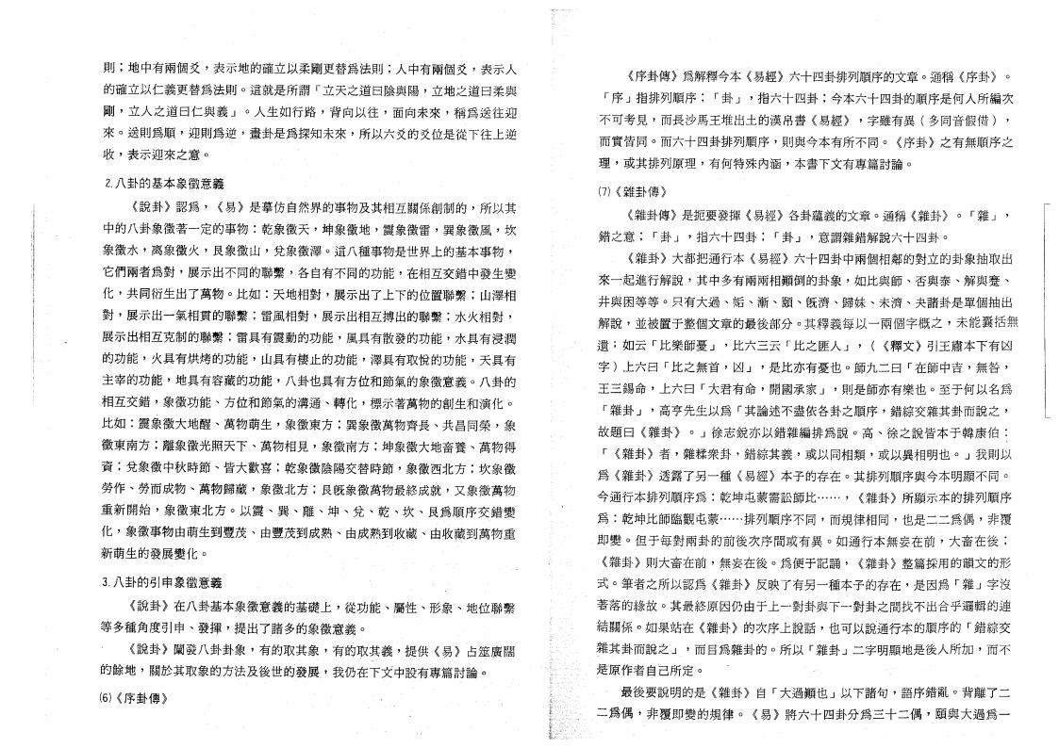
則 ；地 中 有 兩 個 爻 ，表示地的確立以柔 剛 更 替爲 法 則；人 中 有 兩 個 爻 ，表示人
的確立以 仁義 更替 爲法 則。這 就 是 所 諝 「立 天 之 道 曰 陰 與 陽，立地之道曰柔與
剛 ，立 人 之 道 曰 仁 與 義 」 。人 生 如 行 路 ，背 向 以 往 ，面 向 未 來 ，稱爲送往迎
來 。送 則 爲 順 ，迎 則 爲 逆 ，畫 卦 是 爲 探 知 未 來，所以六爻的爻位是從下往上逆
收 ，表示迎來之意o
2.八卦的基本象徵意義
《說 卦 》認 爲 ， 《易 》是摹仿自然界的事物及其相互關係創制的，所以其
中的八卦 象徵 著一定的 事物：乾 象 徵 天 ，坤 象 徵 地 ，震 象 徵 雷 ，巽 象 徵 風 ，坎
象 徵 水 ，离 象 徵 火 ，艮 象 徵 山 ，兌 象 徵 澤 。這八種事物是世界上的基本事物，
它 們 兩 者 爲 對 ，展 示 出 不 同 的 聯 繫 ，各 自 有 不 同 的 功 能 ，在相互交錯中發生變
化 ，共 同 衍 生 出 了 萬物 。比 如 ：天 地 相 對 ，展示出了 上 下 的位 置聯 繫；山澤相
對 ，展 示 出一 氣 相 貫 的 聯 繫 ；雷 風 相 對 ，展示出相 互 搏 出的 聯 繫 ;水 火 相 對 ，
展 示 出 相 互 克 制 的 聯 繫 ；雷 具 有 震 動 的 功 能 ，風 具 有 散 發 的 功 能，水具有浸潤
的 功 能 ，火 具 有 烘 烤 的 功 能 ，山 具有 棲 止 的 功 能，澤 具 有 取 悅 的 功 能，天具有
主 宰 的 功 能 ，地 具 有 容 藏 的 功 能 ，八卦也具有方位和節氣的象徵意義。八卦的
相 互 交 錯 ，象 徵 功 能 、方 位 和 節 氣 的 溝 通、轉 化 ，標 示 著萬物的 創生和 演 化。
比 如 ：震 象 徵 大 地 醒 、萬 物 萌 生 ，象 徵 東 方 ；巽 象徵 萬物 齊 長、共 昌 同 榮 ，象
徵 東 南 方 ；離 象 徵 光 照 天 下 、萬 物 相 見 ，象 徵 南 方 ；坤 象 徵 大 地 畜 養、萬物得
資 ；兌 象 徵 中 秋 時 節 、皆 大 歡 喜 ；乾 象 徵 陰 陽 交 替 時 節，象 徵 西 北 方 ；坎象徵
勞 作 、勞 而 成 物 、萬 物 歸 藏 ，象 徵 北 方 ；艮旣 象徵萬物最終成就，又象徵萬物
重 新 開 始 ，象 徵 東 北 方 。以 震 、巽 、離 、坤 、兌 、乾 、坎 、艮爲順序交錯變
化 ’象徵 事物 由 萌 生 到 豐 茂、由 豐 茂 到 成 熟 、由成 熟 到 收 藏、由收藏到萬物重
新萌生的發展變化 。
3. 八卦的引申象徵意義
《說 卦 》在 八卦 基 本 象徵 意 義 的 基礎 上，從 功 能 、屬 性 、形 象 、地位聯繫
等 多 種 角 度 引 申 、發 揮 ，提 出 了 諸 多 的 象徵 意 義 。
《說 卦 》闡 發 八 卦 卦 象 ，有 的 取 其 象 ，有 的 取 其 義 ，提 供 《易 》 占筮廣闊
的 餘 地 ，關於其取象 的方法 及後 世的 發 展，我仍在下文中設有專篇討論。
(6)《序 卦 傳 》 -
《序卦傳》爲 解 釋 今 本 《易經》六十四卦排列順序的文章。通 稱 《序卦 》 ◦
「序 」指 排 列 順 序 ； 「卦 」 ，指 六 十 四 卦 ；今本六十四卦的順序是何人所編次 不 可 考 見 ，而長 沙馬 王 堆 出 土 的 漢 帛 書 《易經》 ，字 雖 有 異 （多 同 音 假 借 ） ， 而 實 皆 同 。而 六 十 四 卦 排 列 順 序，則 與 今 本 有 所 不 同 。 《序 卦 》之有無順序之 理 ，或 其 排 列 原 理 ，有 何 特 殊 內 涵 ，本書下 文有 專篇 討 論。
⑵ 《雜 卦 傳 》
《雜卦傳》是 扼 要 發 揮 《易經》各卦蘊義的文章。通 稱 《雜卦》 。 「雜 j ， 錯 之 意 ； 「卦」 ，指 六 十 四 卦 ； 「卦 」 ，意謂雜錯解 說 六 十 四 卦。
《雜 卦 》大 都 把 通 行 本 《易經》六十四卦中兩個相鄰的對立的卦象抽取出 來 一 起 進 行 解 說 ，其 中 多 有 兩 兩 相 顚倒 的卦 象，如 比 與 師 、否 與 泰 、解 與 蹇 、 井 與 困 等 等 。只 有 大 過 、姖 、漸 、頤 、旣 濟 、歸 妹 、未 濟 、夬諸卦是單個抽出
解 說 ，並被 置于整個文 章的最後部分。其 釋 義 每 以 一 兩 個 字 概 之 ，未能囊括無
遺 ；如 云 「比 樂 師 憂 」 ，比 六 三 云 「比之匪人 」 ， （《釋 文 》引王肅本下有凶
字 ）上 六 曰 「比 之 無 首 ，凶 」 ，是 比 亦 有 憂 也 。師 九 二 曰 「在 師 中 吉 ，無 咎 ，
王 三 錫 命 ，上 六 曰 「大 君 有 命 ，開國承家」 ，則是 師 亦 有 樂 也 。至于何以名爲 「雜卦 」 ，高亨先生以爲 「其論述不盡依各卦之順序，錯綜交雜其卦而說之 ， 故 題 曰 《雜 卦 》 。」徐 志 銳 亦 以 錯 雜 編 排 爲 說 。高 、徐 之 說 皆 本 于 韓 康 伯 ： 「《雜 卦 》者 ，雜 糅 衆 卦 ，錯 綜 其 義 ，或 以 同 相 類 ，或 以 異 相 明 也 。」我則以 爲 《雜 卦 》透 露 了 另 一 種 《易經》本 子 的 存 在 。其排列順序 與今 本 明顯不 同。 今 通 行 本 排 列 順 序 爲 ：乾坤屯蒙需訟師比 …… ， 《雜 卦》所顯示本的排列順序 爲 ：乾坤比師臨觀屯蒙 ……排 列 順 序 不 同 ，而 規 律 相 同 ，也 是 二 二 爲 偶 ，非覆
即 變 。但 于 每 對 兩 卦 的 前 後 次 序 間 或 有 異 。如 通 行 本 無 妄 在 前 ，大 畜 在 後 ； 《雜 卦 》則 大 畜 在 前 ，_ 妄 在 後 。爲 便 于 記 誦 ， 《雜 卦》整篇採用的韻文的形 式 。筆 者 之 所 以 認 爲 《雜 卦》反映 了有 另一種本子的存在，是 因 爲 「雜 」字沒
著 落 的 緣 故 。其最終原因仍由于上一 •對卦與下一對卦之間找不出合乎邏輯的連
結 關 係 。如 果 站 在 《雜 卦 》的 次 序 上 說 話 ，也 可 以 說 通 行 本 的順 序 的「錯綜交
雜其卦 而 說之 」 ，而 目 爲 雜 卦 的 。所 以 「雜 卦 」二 字 明顯地是 後 人 所加，而不 是原 作 者 自 己 所 定 。 '
最 後 要 說 明 的 是 《雜 卦 》 自 「大過顚 也」以 下 諸 句 ，語 序 錯 亂 。背離了二
二 爲 偶 ，非 覆 即 變 的 規 律 。 《易 》將 六 十 四 卦 分 爲 三 十 二 偶 ，頤與大過爲一

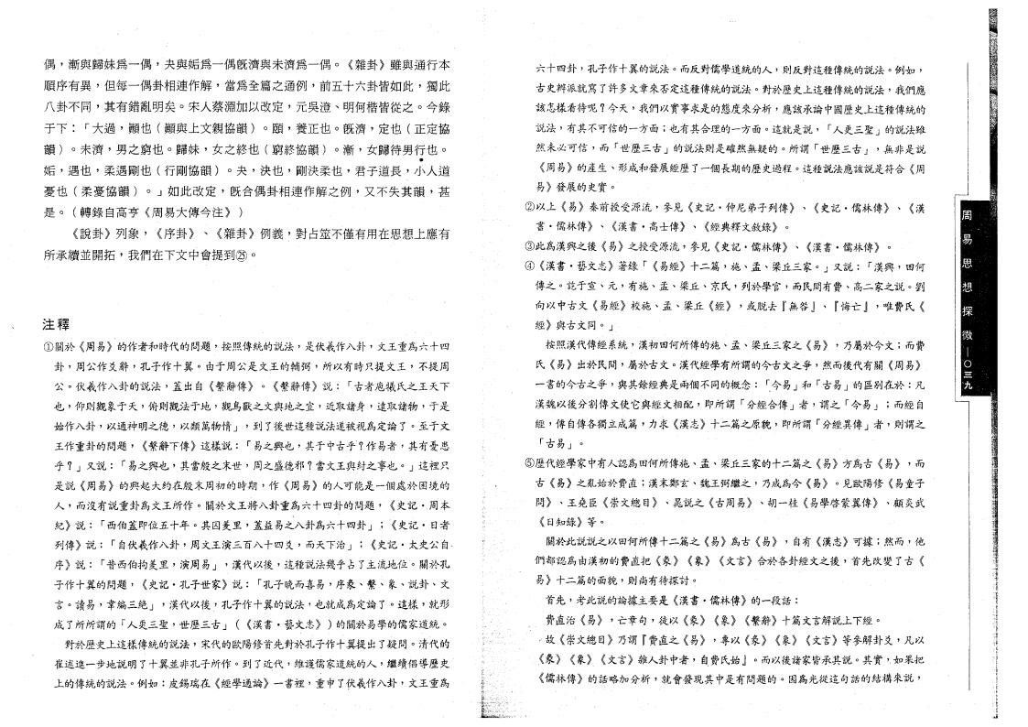
偶 ，漸 與 歸 妹 爲 一偶 ，夬 與 詬 爲 一偶旣 濟 與未 濟爲 一偶 。 《雜 卦》雖與通行本 順 序 有 異 ，但 每 一偶 卦 相 連 作 解 ，當 爲 全 篇 之 通 例 ，前 五 十 六 卦 皆 如 此 ，獨此 八 卦 不 同 ，其 有 錯 亂 明 矣 。宋 人 蔡 淵 加 以 改 定 ，元 吳 澄 、明 何 楷 皆 從 之 。今錄 于 下 ： 「大 過 ，顚 也 （顚 與 上 文 親 協 韻 ） 。頤 ，養 正 也 。旣 濟 ，定 也 （正定協 韻 ） 。未 濟 ，男 之 窮 也 。歸 妹 ，女 之 終 也 （窮 終 協 韻 ) 。漸 ，女歸待男7 也 。 姖 ，遇 也 ，柔 遇 剛 也 （行 剛 協 韻 ） 。夬 ，決 也 ，剛 決 柔 也 ，君 子 道 長 ，/j•、人道 憂 也 （柔 憂 協 韻 ） 。」如 此 改 定 ，旣 合 偶 卦 相 連 作 解 之 例 ，又 不 失 其 韻 ，甚 是 。 （轉 錄 自 高 亨 《周 易 大 傳今 注 》)
《說 卦 》列 象 ， 《序 卦 》 、 《雜 卦 》例 義 ，對占筮不僅有用在思想上應有 所承續並開拓 ，我們在下文中會提到@ 。

釋
① 關 於 《周易》的作者和時代的問題，按照傳統的説法，是伏羲作八卦，文王重爲六十四
卦 ，周公作爻辭，孔子作 十 翼。由于周公是文王的輔弼，所以有時只提文王，不提周
公 。伏羲作八卦的説法，蓋 出 自 《繫辭傳》 。《繫辭傳》説 ：「古者庖犧氏之王天下
也 ，仰則觀象于天，俯則觀法于地，觀鳥獸之文與地之宜，近取諸身，遠取諸物，于是
始作八 卦，以通神明之德，以類萬物情」 ，到了後世這種説法遂被視爲定論了。至于文 王作重卦的問題， 《繫辭下傳》這 樣 説 ：「易之興也，其于中古乎？作 易 者 ，其有憂患 乎 ？」又 説 ：「易之興也，其當殷之末世，周之盛德邪？當文王與纣之事也。」這裡只 是 説 《周易》的興起大約在殷末周初的時期，作 《周 易》的人可能是一個處於困境的
人 ，而沒有説重卦爲文王所作。關於文王將八卦重爲六十四卦的問題， 《史 記 • .周本 紀》説 ： 西「伯蓋即位五十年。其囚美里，蓋益易之八卦爲六十四卦」 ；《史 記 • 曰者 列傳》説 ：「自伏羲作八卦，周文王演三百八十四爻，而天下治」 ；《史 記 • 太史公自、 序》説 ： 昔「西伯拘羑里，演周易」 ，漢代以後，這種説法幾乎占了主流地位。關於孔 子作十翼的問題， 《史 記 • 孔子世家》説 ： 孔「子晚而喜易，序 彖 、繫 、象 、説 卦 、文 言 。讀 易 ，章編三絶」 ，漢代以後，孔子作十翼的説法，也就成爲定論了。這 樣 ，就形 成了所所謂的「人更三聖，世歷三古」 ( 《漢 書 • 藝文志》 ）的關於易學的儒家道統。
對於歷史上這樣傳統的説法，宋代的歐陽修首先對於孔手作十翼提出了疑問。清代的 崔述進一步地説明了十翼並非孔子所作。到了近代，維護儒家道統的人，繼續倡導歷史_ 上的傳統的説法。例 如 ：皮 錫 瑞 在 《經學通論》一 書 裡 重申了休羲作八卦，文王重爲
六十四卦，孔子作十翼的説法。而反對儒學道統的人，則反對這種傳統的説法。例 如 ，
古史辨派就寫了許多文章來否定這種傳統的説法。對於歷史上這種傳統的説法，我們應
該怎樣看待呢？今 天 ，我們以實事求是的態度來分析，應該承論中國歷史上這種傳統的
説 法 ’有其不可信的一方面; 也有其合理的一方面。這就是説， 人「更三聖」的説法雖 然未必可信，而 「世歷三古」的説法則是確然無疑的。所 謂 世「歷三古」 ，無非是説 《周易》的產生、形成和發展經歷了一個長期的歷史過程。這種説法應該説是符合《周 易》發展的史實。
② 以 上 《易》秦前授受源流，參 見 《史 記 • 仲尼弟子列傳》 、《史 記 .儒；林傳》 、《漢 書 • 儒林傳》 、.《漢 書 • 高士傳》 、《經典釋文敘錄》 。
③此爲漢興之後《易》之授受源流，參 見 《史 記 • 儒林傳》 、《漢 書 • 儒林傳》 。
④ 《漢 書 • 藝文志》著 綠 「《易經》十二篇，施 、孟 、梁丘三家。」又 説 : 「漢 興 ，田何 傳 之 。訖 于 宣、元 ，有 施 、孟 、梁 丘 、京 氏 ’列於學官，而民間有費、高二家之説。劉 向 以中古文《易經》校 施 、孟 、梁 丘 《經》 ，或 脱 去 『無咎』 、『悔 亡 』 ，唯 費 氏 《 經》與古文同° 」
按照漢代傳經系統，漢初田何所傳的施、孟 、梁丘三家之《易》 ，乃屬於今文；而費
氏 《易》 出於民間，屬於古文。漢代經學有所謂的今古文之爭，然而後代有關《周易》
一書的今古之爭，與其餘經典是兩個不同的概念：「今易」和 「古易」的區别在於：凡
漢魏以後分割傳文使它與經文相配，即 所 謂 「分經合傳」者 ，謂 之 「今易」 ；而經自
經 ，傳自傳各獨立成篇，力 求 《漢志》十二篇之原貌，即所謂「分經異傳」者 ，則謂之
「古易」 。
⑤歷代經學家中有人認、爲田何所傳施、孟 、梁丘三家的十二篇之《易》方 爲 古 《易》 ，而 古 《易》之亂始於費直；漢末鄭玄、魏王弼繼之，乃成爲今《易》 。見歐陽修《易童子 問》 、王 堯 臣 《崇文總目》 、晁 説 之 《古周易》 、胡 一 桂 《易學啓蒙翼傳》 、顧炎武 《日知錄》等 。.
關於此説説之以田何所傳十二篇之《易》爲 古 《易》 ，自有《漢志》可 據 ；然 而 ，他 們都認爲由漢初的費直把《彖》 《象》 《文言》合於各卦經文之後，首先改變了古《
易》十二篇的面貌，則尚有待探討。
首 先 ，考此説的論據主要是《漢 書 • 儒林傳》的一段話：
費 直治《易》 ，亡 章 句，徒 以 《彖》 《象》 《繫辭》十篇文言解説上下經。
.故 《崇文總目》乃 謂 『費 直之《易》 ，專 以 《彖》 《象》 《文言》等參解卦爻，凡以 .《彖》 《象》 《文言》雜人卦中者，自,費氏始』 。而以後諸家皆承其説。其 實 如 果 把 《儒林傳》的話略加分析，就會發現其中是有問題的。因爲光從這句話的結構來説，

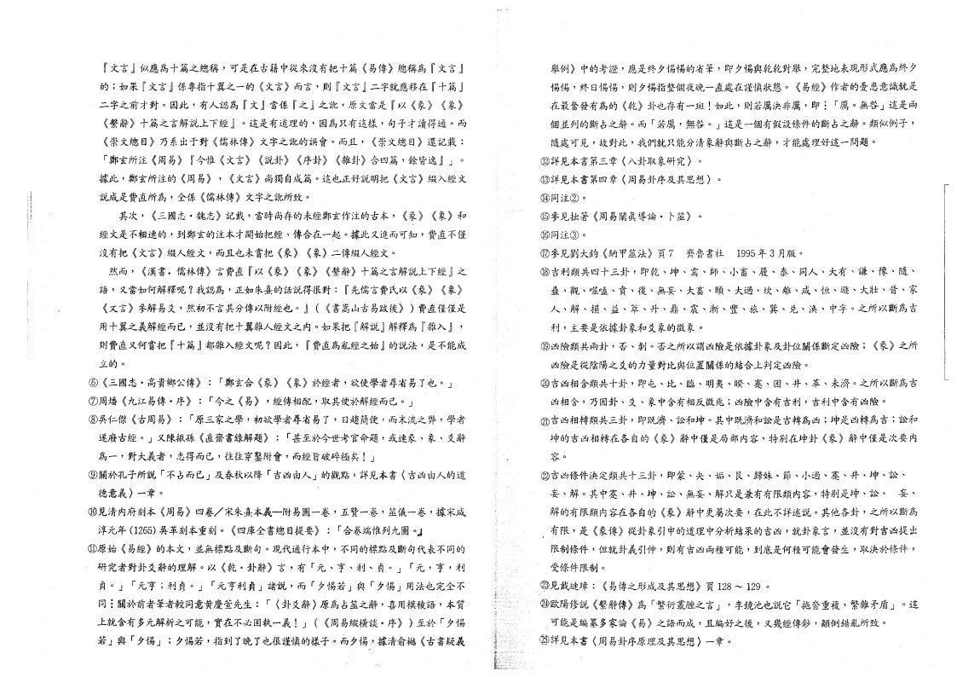
『文言』似應爲十篇之總稱，可是在古籍中從來沒有把十篇《易傳》總 稱 爲 『文言』 的 ；如 果 『文言』係專指十翼之一的《文言》而 言 ，則 『文言』二字就應移在『十篇』 二字之前才對。因 此 ，有 人 認 爲 『文 』當 係 『之 j 之 訛 ’原 文 當 是 『以 《彖》 《象》 《繫辭》十篇之言解説上下經』. 。這是有道理的，因爲只有這樣，句子才讀得通。而 《崇文總目》乃系出于對.《儒林傳》文字之訛的誤會。而 且 ，《崇文總目》還 記 載 : 鄭「玄 所 注《周易》 『今 惟 《文言》 《説卦》 《序卦》 《雜卦》合 四篇，餘皆逸』」 。 據 此 ，鄭玄所注的《周易》 ，《文言》 尚獨自成篇。這也正好説明把《文言》綴入經文
説成是費直所爲，全 係 《儒林傳》文字之訛所致。
其 次 ，《三 國 志 • 魏志》記 戴 ，當時尚存的未經鄭玄作注的古本，《彖》 《象》和 經文是不相連的，到鄭玄的注本才開始把經、傳合在一起。據此又進而可知，費直不僅
沒 有 把 《文言》綴人經文，而且也未嘗把《彖》 《象》二傳缀人經文。
然 而 ，《漢書 • 儒林傳》言 費 直 『以 《彖》 《象》 《繫辭》十篇之言解説上下經』之 語 ，又當如何解釋呢？我 認 爲 ，正如朱熹的話説得很對：『先儒言費氏以《彖》 《象》 《又言》參解易爻，然初不言其分傳以附經也。』 （《書嵩山古易跋後》 ）費直僅僅是 用十翼之義解經而已，並沒有把十翼雜人經文之内。如 果 把 解『説』解 釋 爲 雜『入 』 ， 則費直又何嘗把『十篇』都雜入經文呢？因 此，『費直爲亂經之始』的 説法，是不能成 立的 。
⑥ 《三 國 志 • 高貴鄉公傳》 : 鄭「玄 合 《彖》 《象》於 經 者，欲使學者尋省易了也。」 ⑦ 周 燔 《九江易傳 • 序》 ••「今 之 《易》 ，經傳相配，取其便於解經而已。」
⑧ 吳 仁 傑 《古周易》 ••「原三家之學，初欲學者尋省易了，曰趙簡便，而末流之弊，學者 遂廢古經。」又陳振孫《直齋書錄解題》 ： 甚「至於今世考官命題，或 連 彖、象 、爻辭 爲 一 ，對大義者，志得而已，往往穿鑿附會，而經旨破碎極矣！」
⑨關於孔子所説 不「占而已」及春秋以降「吉凶由人」的 觀 點，詳見本書〈吉凶由人的道 德意義〉一 章 。
⑩見清内府刻本《周易》四卷/ 宋 朱 本 義 一附 易 圖 一 卷 ，五贊一卷，篮儀一卷，據宋咸 淳元年 1（265)吳革刻本重刻。《四庫全書總目提要》 ：「合卷端惟列九圖。J
⑪ 原 始 《易經》的 本文，並無標點及斷句。現代通行本中，不同的標點及斷句代表不同的 研究者對卦交辭的理解。以 《乾 • 卦辭》言 ，有 「元 、亨 、利 、貞 。」 元「 ，亨 ，利 貞 。」 「元 亨 ；利 貞 。」 「元亨利貞」諸 説 ，而 「夕惕若」與 「夕惕」用法也完全不 同 r 關於前者筆者較同意黄慶萱先生：「〈卦爻辭〉原爲占筮之辭，喜用模稜語，本質 上就含有多元解析之可能，實在不必固執一義！」 ( 《周易縱橫談 • 序》 ）至 於 「夕惕 若」與 「夕惕」 ；夕惕若，指到了晩了也很謹慎的樣子。而夕惕，據 清 俞 樾《古書疑義
舉例》中的考證，應是終夕惕惕的省筆，即夕惕與乾乾對舉，完整地表現形式應爲終夕
惕 惕 ，終曰惕惕，則夕惕指整個夜晚一直處在謹慎狀態。 《易經》作者的憂患意識就是
在最奮發有爲的《乾》卦也存有一斑 如 此 則若厲決非厲 厲「 。無咎」這是兩
個並列的斷占之辭。而 「若 厲 ，無 咎 。」這是一個有假設條件的斷占之辭。類 似例 子，
P遺處可見，故 對 此，我們就只能分清象辭與斷占之辭，才能處理好這一問題。 ;⑫詳見本書第三章 八〈卦取象研究〉 。
⑬詳見本書第四章〈周易卦序及其思想〉 。
⑭同注②。
⑮參見拙著《周易闡眞導論 . 卜筮》 。
⑯ 同注③ b
⑰ 參見劉大的《納甲筮法》頁 7 齊魯書社 1995年 3 月 版。
⑱吉利類共四十三卦，即 乾 、坤 、需 、師 、小 畜 、履 、泰 、同 人 、大 有 、謙 、豫 、隨 、
蠱 、觀 、嗤口盍、賁 、復 、無 妄 、大 畜 、頤 、大 過 、坎 、離 、咸 、恒 、遯 、大 壯 、晉 、家
人 、解 、損 、益 、萃 、升 、鼎 、震 、漸 、豐 、旅 、巽 、兑 、涣 、中 孚 。之所以斷爲吉
利 ，主要是依據卦象和爻象的徵象。
⑲凶險類共兩卦，否 、剝 。否之所以謂凶險是依據卦象及卦位關係斷定凶險；《彖》之所
凶險是從陰陽之爻的力量對比與位置關係的結合上判定凶險。
⑩吉凶相含類共十卦，即 屯 、比 、臨 、明 夷 、睽 、蹇 、困 、井 、革 、未 濟 。之所以斷爲吉
凶 相含，乃因卦、爻 、象中含有相反徵兆；凶險中含有吉利，吉利中含有凶險。
⑩吉凶相轉類共三卦，即既濟、訟 和 坤 。其中既濟和訟是吉轉爲凶；坤是凶轉爲吉；訟和
坤的吉凶相轉在各自的《彖》辭中僅是局部内容，特 别 在 坤 卦 《彖》辭中僅是次要内
容 。
@ 吉凶條件決定類共十三卦，即 蒙 、夬 、姬 、艮 、歸 妹 、節 、小 過 、蹇 、井 、坤 、訟 、
妄 、解 。其 中 蹇、井 、坤 、訟 、無 妄 、解只是兼有有限類内容，特别是坤、訟 、 妄 、
解的有限類内容在各自的《彖》辭中更屬次要，在此不詳述説。其他各卦，之所以斷爲
< 有 限 ，是 《彖傳》從卦象引申的道理中分析結果的吉凶，就卦象言，並沒有對吉凶提出
限制條件，但就卦義引伸，則有吉凶兩種可能，到底是何種可能會發生，.取決於條件，
受條件限制。
⑳見戴璉璋： 《易傳之形成及其思想》頁 128〜 129。
@ 歐 陽 修 説《繫辭傳》爲 「繁衍叢脞之言」 ，李鏡池也説它「拖沓 重複，繁雜矛盾」 。這
可能是編纂多家論《易》之語而成，且編好之後，又幾經傳鈔，顚倒錯亂所致。 為 洋 見本書〈周易卦序原理及其思想〉一 章 。

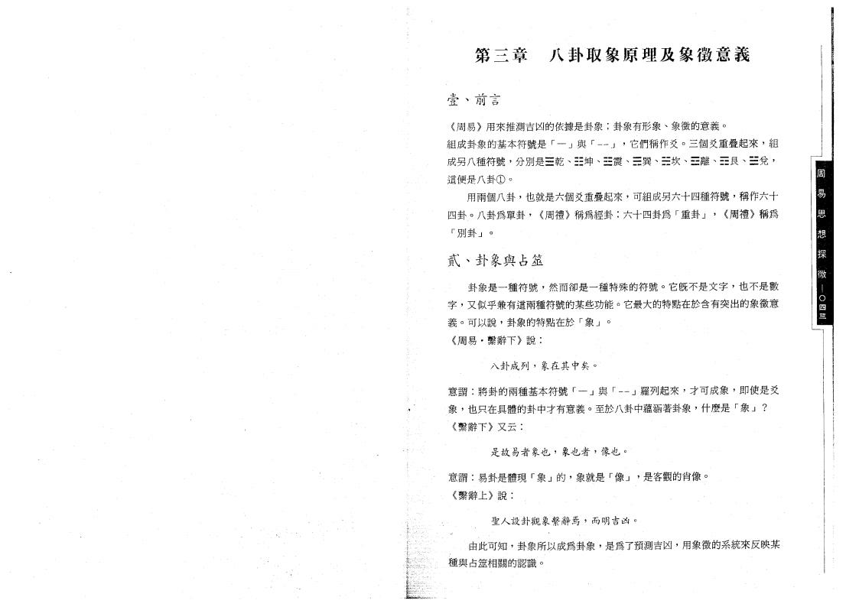

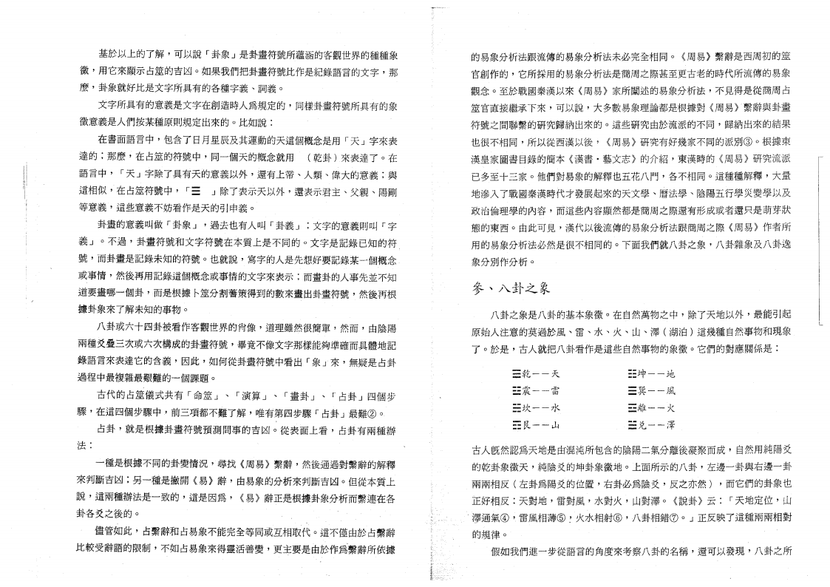
基 於 以 上 的 了 解，可 以 說 「卦 象 」是卦畫符號所蘊涵的客觀世界的種種象
徵 ’用它來顯示占筮的吉凶。如果我們把卦畫符號比作是紀錄語言的文字，那
麼 ，卦象就好比是文字所具有的各種字義、詞 義 。
文字所具有的意義是文字在創造時人爲規定的，同樣卦晝符號所具有的象
徵意義是人們按某種原則規定出來的◦ 比 如 說 ：
在 書 面 語 言 中 ，包含了日月星辰及其運動的天這個概念是用「天 」字來表
達 的 ；那 麼 ，在 占 筮 的 符 號 中，同一 個 天 的 概 念 就 用 （乾 卦 ）來 表 達 了 。在
語 言 中 ， 「天 」字除了具有天的意義以外，還 有 上 帝 、人 類 、偉 大 的 意 義 ，與
這 相 似 ，在 占 筮 符 號 中 ，「E j 除了表示天以外，還 表 示 君 主、父 親 、陽剛
等 意 義 ，這些意義不妨看作是天的引申義。
卦畫的意義叫做 「卦象 」 ，過去也有人叫 「卦義j ；文字的意義則叫 「字
義 」 。不 過 ，卦 畫 符 號和 文 字 符號 在本 質 上是不 同的 o 文字是記錄已知的符
號 ，而卦畫是記錄未知的符號。也 就 說 ，寫字的人是先想好要記錄某一個概念 .
或 事 情 ，然後再用記錄這個概念或事情的文字來表示；而畫卦的人事先並不知
道 要 畫 哪一 個 卦，而是根據卜筮分割蓍策得到的數來畫出卦畫符號，然後再根
據卦象來了解未知的事物。
八卦或六十四卦被看作客觀世界的肯像，道理雖然 很簡 單，然 而 ，由陰陽
兩種爻疊三次或六次構成的卦畫符號，畢竟不像文字那樣能夠準確而具體地記
錄語言來表達它的含義，因 此 ，如何 從 卦畫符號中看出「象 」來 ，無疑是占卦
過程中最複雜最艱難的一個課題。
古 代 的 占 筮 儀 式 共 有 「命 筮 」 、 「演 算 」 、 「畫 卦 」 、 「占卦」四個步 驟 ，在 這 四 個 步 驟 中，前三 項都不 難 了解，唯 有 第 四 步 驟 「占卦」最難② 。.
占 卦 ，就是 根 據 卦 畫 符 號 預測 問 事 的 吉 凶。從 表 面 上 看 ，占卦有兩種辦
法 ：
一種是根據不同的卦變情況，尋 找 《周 易》繫 辭 ，然後通過對繫辭的解釋
來 判 斷 吉 凶 ；另 一 種 是 撇 開 《易》辭 ，由易象的分析來判斷吉凶。但從本質上
說 ，這兩種辦法是一致的，這 是 因 爲 ，《易》辭正是根據卦象分析而繫連在各
卦各爻之後的。
儘 管 如 此 ，占繫辭和占易象不能完全等同或互相取代。這不僅由於占繫辭
比較 受辭 語 的 限 制，不如占易象來得靈活善變，更主要是由於作爲繫辭所依據
的易象分析法跟流傳的易象分析法未必完全相同。 《周易》繫辭是西周初的筮
官 創 作 的 ，它所採用的易象分析法是商周之際甚至更古老的時代所流傳的易象
觀 念 。至 於 戰 國 秦 漢 以 來 《周 易》家所闡述的易象分析法，不見得是從商周占
筮 官 直 接 繼 承 下 來，可 以 說 ，大多數易象理論都是根據對《周 易 》繫‘辭與卦畫
符號之間聯繫的硏究歸納出來的。這些硏究由於流派的不同，歸納出來的結果
也 很 不 相 同 ，所 以 從 西 漢 以 後， 《周 易》硏究有好幾家不同的派別③。根據東
漢 皇 家圖 書目 錄的 簡本《漢 書 • 藝文志》的 介 紹 ，東 漢 時 的 《周 易 》硏究流派
已多至 十三 家。他們對易象的解釋也五花八門，各 不 相 同 。這 種 種 解 釋 ，大量
地滲入了戰國秦漢時代才發展起來的天文學、曆 法 學 、陰陽五行學災變學以及
政 治倫理 學 的 內 容，而這些內容顯然都是商周之際還有形成或者還只是萌芽狀
態 的 東 西 。由 此 可 見 ，漢代以後流傳的易象分析法跟商周之際《周 易 》作者所
用的易象分析法必然是很不相同的。下面我們就八卦之象，八卦雜象及八卦逸
象分別作分析
參 、八卦之象
八卦之象是八卦的基本象徵。在 自然萬物 之 中，除 了 天 地 以外，最能引起 原始人注意的莫過於風、雷 、水 、火 、山 、澤 （湖 泊 ）這幾種自然事物和現象 了 。於 是 ，古人就把八卦看作是這些自然事物的象徵。它 們 的 對 應 關 係是：
= 乾 --- 天 ：: 坤 ----地
EE震一一雷 E 巽一一風
EE坎 — 水 三 離 —
==艮— = 兑一一
古人旣然認爲天地是由 混• 沌所包含的陰腸二氣分離後凝聚而成，自然用純陽爻
的 乾 卦 象 徵 天 ，純 陰爻的坤卦象徵地。上 面所 示的 八卦，左邊一卦與右邊一卦 兩 兩 相 反 （左卦 爲陽 爻 的位 置，右 卦 必 爲 陰 爻 ，反 之 亦然 ） ，而它們的卦象也 正 好 相 反 ：天 對 地 ，雷 對 風 ，水 對 火 ，山 對 澤 。 《說卦》云 ： 「天 地 定 位 ，山 寧 通 氣 ④ , 雷 風 相 薄 ⑤ , 火 水 相 射 ⑥ , 八 卦 相 錯 ⑦ 。」正反映了這種兩兩相對 的規律 。
假如我們進一步從語言的角度來考察八卦的名稱，還 可 以 發 現 ，八卦之所

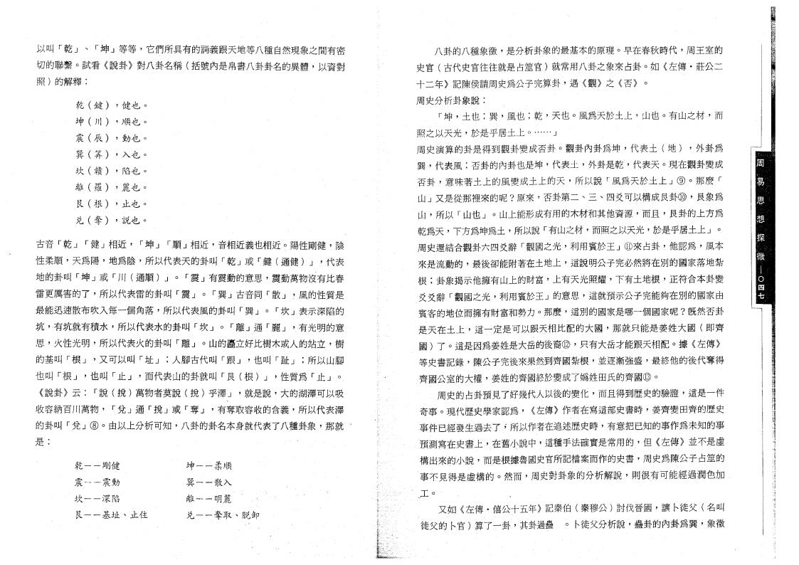
•
.
坤 --- 柔順
巽一一
離---- 明
兑 一 一 奪 取 、脱卸
.
以 叫 「乾 」 、 「坤 」等 等 ’它們所具有的詞義跟天地等八種自然現象之間有密
切 的 聯 繫 。試 看 《說 卦》對 八 卦 名 稱 （括號內是帛書八卦卦名的異體，以資對
照 ）的解釋 ：
乾 鍵 ） ，健 也
坤 川 ) ，順 也
震 辰 ） ，動也
巽 箅 ） ，入也
坎 赣 ） ，陷也
離 羅 ） ，麗 也
艮 根 ） ，止 也
兑 奪 ） ，説 也
古 音 「乾 」 「健 」相 近 ， 「坤 」 「順 」相 近 ，音 相近義也相近。陽 性 剛 健 ，陰
性 柔 順 ，天 爲 陽 ，地 爲 陰 ，所 以 代 表 夭 的 卦 叫 「乾 」或 「鍵 (通 健 ）」 ，代表
地 的 卦 叫 「坤 」或 「川 （通 順 ）」 。 「震 」有 震 動 的 意 思 ，震動萬物沒有比春 雷 更 厲 害 的 了 ，所 以 代 表 雷 的 卦 叫 震「」 。 「巽 」古 音 同 . 散「」 ，風的性質是 最能迅速散布吹入每一個角落，所 以 代 表 風 的 卦 叫 「巽 」 。 「坎 」表示深陷的 坑 ，、有 坑 就 有 積 水 ，所 以 代 表 水 的 卦 叫 坎「」 。 「離 」通 「麗 」 ，有光明的意 思 ，火 性 光 明 ，所 以 代 表 火 的 卦 叫 「離 」 。山的矗立好比樹木或人的站立，樹 的 基 叫 根「 」 ，又 可 以 叫 址「」 ；人 腳 古 代 叫 跟「」 ，也 叫 「趾 」 ；所以山腳 也 叫 根「」 ，也 叫 「止 」 ，而 代 表 山 的 卦 就 叫 「艮 根（ ）」 ，性 質 爲 「止 」。. 《說 卦》云 ：「說 （稅 ）萬 物 者 莫 說 （稅 ）乎 澤 」 ，就 是 說 ，大的湖澤可以吸 收 容 納 百 川 萬 物 ， 「兌 」通 「稅 」或 「奪 」 ，有奪取容收的含義，所以代表澤 的 卦 叫 「兌 」⑧ 。由 以 上 分 析 可知，八卦的卦名本身就代表了八種卦象，那就
是 ：
乾 --- 剛健
震一一 震
----
艮一一基 址 、止住
八 卦 的 八種 象徵，是分析卦象的最基本的原理。早 在 春 秋 時 代 ’周王室的 史 官 （古代史官往往就是占筮官）就常用八卦之象來占卦。如 《左 傳 • 莊公二 十二 年》記陳侯請周史爲公子完算卦，遇 《觀 》之 《否 》 。
周史分析卦象說 ：
. 「坤 ，土 也 ；巽 ，風 也 ；乾 ’天 也 。風 爲 天 於 土 上 ’山 也 。有 山 之 材 ，而
照 之 以 天 光 ，於是 乎居 土 上。…… 」
周 史 演 算 的 卦是 得 到 觀 卦 變成 否 卦。觀 卦 內 卦 爲 坤 ’代 表 土 （地 ） ’外卦爲 巽 ，代 表 風 ；否卦的內卦也是坤，代 表 土 ，外 卦 是 乾 ’代 表 天 。現在觀卦變成 否 卦 ，意 味 著 土 上 的風 變成 土 上 的 天，所 以 說 「風 爲天 於 土 上」⑨ 。那 麼 「 山 」又是從那裡來的呢？原 來 ，否 卦 第 二 、三 、四爻可以構成良卦⑩’艮象爲 山 ，所 以 「山也」 。山上能形成有用的木材和其他資源，而 且 ’艮卦的上方爲 乾 爲 天 ，下方爲坤爲土，所 以 說 「有 山 之 材，而照之以天光，於是乎居土上」 。
周史還結合觀卦六四爻辭「觀 國 之 光 ，利用賓於王」⑪ 來 占 卦 ’他 認 爲 ’風本 來 是 流 動 的 ，最後卻能附著在土地上，這說明公子完必然將在別的國家落地紮
根 ；卦象揭示他擁有山上的財富，上 有 天 光 照 耀，下 有 土 地 根 ，正符合本卦變
爻 爻 辭 「觀 國 之 光 ，利用賓於王J 的 意 思 ’這就預示公子完能夠在別的國家由
賓客的地位而擁有財富和勢力。那 麼 ’這別的菌家是哪一個國家呢？旣然否卦 是 天 在 土 上 ，這一定是可以跟 天枏 比配 的大 國 ’那 就 只 能 是 姜 姓 大 國 （即齊 國 ）了 。這是因爲姜姓是大岳的後裔⑲，只有大岳才能跟天相配。據 《左傳》 等 史 書 記 錄 ，陳公子完後來果然到齊國紮根 ’並 逐 漸 強 盛 ，最終他的後代奪得
齊 國 公 室 的 大 權，姜姓的齊國終於變成了嫣姓田氏的齊國⑬ °
周史的占卦預見了好幾代人以後的變化，而且得到歷史的驗證’這是一件
奇 事 。現代歷史 學 家 認 爲，《左傳》作者在寫這部史書時’姜齊變田齊的歷史
事件已經發生過去了 .，•所以作者在追述歷史時，有意把已知的事作爲未知的事
預測 寫 在 史 書 上，在 舊 小 說 中，這種手法確實是常用的 .，但 《左傳》並不是虛
構 出 來 的 小 說 ，而是根據魯國史官所記檔案而作的史書，周史爲陳公字占筵的
事 不 見 得 是 虛 構 的 。然 而 ，周 史 對 卦 象 的 分 析 解 說，則很有可能經過潤色加
’工 。
又 如 《左 傳 • 僖公十五年》記 秦 伯 （秦 穆 公 ）討 伐 晉 國 ’讓 卜 徒 父 名（叫 徒 父 的 卜 官）算 了 一 卦 ，其 卦 過 蠱 。 卜徒父分析說 ’蠱 卦 的 內 卦 爲 巽’象徵

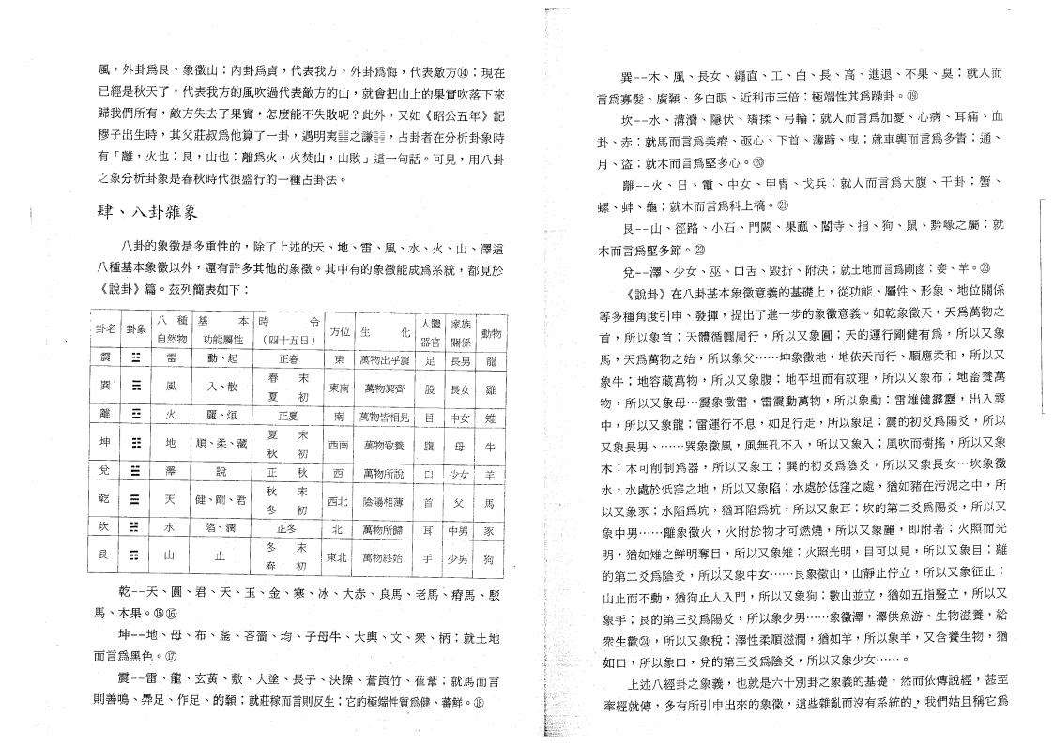
耳 手
馬 豕 狗
八
人體
家
關係
長男 龍
長女 雞
卦象
展
雷
正春
春 末
夏 初
正夏
. 夏 末
秋 初
正 秋
、起
—
. =
巽
風
、
.
離
、烜
中女 . 雉
. 地
順 、柔 、藏
E 5
坤
母 牛 1 ..
少女 羊
兌
說
|
=
’
.
乾
坎
西北 陰陽相薄 首
父 [
=
水
所歸

終始
、潤
萬
萬
北
中男
少男
艮
=
東北
. 、 .
風 ，外 卦 爲 艮 ，象 徵 山 ；內 卦 爲 貞 ，代 表 我 方 ’外 卦 爲 悔 ，代 表 敵 方 ⑭ ；現在
已 經 是 秋 天 了，代表我方的風吹過代表敵方的山，就會把山上的果實吹落下來 歸 我 們 所 有 ，敵 方 失 去 了 果 實，怎麼能不失敗呢？此 外 ，又 如 《昭公五年》記 穆 子 出 生 時 ，其 父 莊 叔爲 他算 了一 卦，遇明夷II之謙I I，占卦者在分析卦象時
有 「離 ，火 也 ；艮 ，山 也 ：離 爲 火 ，火 焚 山 ，山敗」這 一句 話 。可 見 ，用八卦
之象分析卦象是春秋時代很盛行的一種占卦法。
肆 、八卦雜象
八卦的象徵是多 重性 的，除 了 上 述 的 天、地 、雷 、風 、水 、火 、山 、澤這
八種 基 本 象徵 以外，還有 許多其他的象徵。其中有的象徵能成爲系統，都見於
《說卦》篇 。茲列簡表如下 ：
基 本
卦
.
( 四十五 ）
窗

東  東南  南  西南  西 | 萬  萬  萬  萬  萬 | 乎 震  絜齊  皆相見  致養  所說 | .足  股 .  g  腹  □
秋 末
健 、剛 、君
冬 初
正冬
冬 '末
止
春 ’ 初
乾 --天 、圓 、君 、天 、玉 、金 、寒 、冰 、大 赤 、良 馬 、老 馬 、瘠 馬 、駁 馬 、木 果 o ⑮⑯
坤 --地 、母 、布 、釜 、吝 嗇 、均 、子 母 牛 、大 輿 、文 、衆 、柄 ；就土地
而 言 爲 黑 色 。⑰
震 --雷 、龍 、玄 黃 、敷 、大 塗 、長 子 、決 躁 、蒼 莨 竹 、.萑 葦 ；就馬而言 則 善 鳴 、辱 足 、作 足 、的 顙 ;就莊稼而言則反生;它的極端性質爲健、蕃鮮。⑱
巽 --木 、風 、長 女 、繩 直 、工 、白 、長 、局 、進 退 、不 果 、臭 ，就人而 言 爲 寡 髮 、廣 顙 、多 白 眼 、近 利 市 三 倍 ；極端 性 其爲躁卦。⑲
坎 水 、溝 瀆 、隱 伏 、矯 揉 、弓 輪 ;就 人 而 言 爲 加 憂、心 病 、耳 痛 、血
卦 、赤 ；就馬 而 言 爲 美 瘠、亟 心 、下 首 、薄 蹄 、曳 ；就 車 輿 而 言 爲 多 眚；通 、
月 、盜 ；就木 而 言爲堅多心。⑳
離 —_火 、 日 、電 、中 女 、甲 胄 、戈 兵 ；就 人 而 言 爲 大 腹 、干 卦 ；蟹 、
螺 、蚌 、龜 ；就木 而言爲科上槁。@
良一山 、徑路 、小石 、門闕 、果藤 、閽寺 、指 、狗 、鼠 、黔喙之屬 ；就
木 而 言 爲堅 多節。㉒
兌_—澤 、少 女 、巫 、口 舌 、毀 折 、附 決 ；就土地而言爲剛鹵，妾 、羊 。⑩
《說 卦》在八卦基本象徵意義的基礎上，從 功 能 、屬 性 、形 象 、地位關係
等 多種 角 度 引 申、發 揮 ，提出了進一步的象徵意義。如 乾 象 徵 天 ，天爲萬物之
首 ，所 以 象 首 ；天 體 循 圓 周 行 ’所 以 又 象 圓 ；天 的 運 行 剛 健 有 爲 ，所以又象
馬 ，天 爲 萬 物 之 始 ，所以象父 ……坤 象 徵 地 ，地 依 天 而 行、順 應 柔 和 ，所以又
象 牛 ；地 容 藏 萬 物 ，所 以 又 象 腹 ；地 平 坦 而 有 紋 理 ，所 以 又 象 布 ；地畜養萬
物 ，所以 又 象 母 …震 象 徵 雷 ，雷 震 動 萬 物 ，所 以 象 動 ’雷 雄 健 霹 靈 ’出入雲
中 ，所 以 又 象 龍 ；雷 運 行 不 息 ，如 足 行 走 ，所 以 象 足 ；震 的 初 爻 爲 陽 爻 ，所以
又 象 長 男 .....巽 象 徵 風 ，風 無 孔 不 入 ’所 以 又 象 入；風 吹 而 樹 搖 , 所以又象
木 ；木 可 削 制 爲 器 ，所 以 又 象 工 ；巽 的 初 爻 爲 陰 爻 ，所 以 又 象 長女 …坎象徵
水 ，水 處 於 低 窪 之 地 ’所 以 又 象 陷 ；水處於低窪之處 ’猶 如 豬 在 污泥 之 中 ’所
以 又 象 豕 ；水 陷 爲 坑 ，猶 耳 陷 爲 坑 ，所 以 又 象 耳；坎 的 第 二 爻 爲 陽 爻，所以又
象 中 男 ...離 象 徵 火 ，火 附 於 物 才 可 燃 燒 ’所 以 又 象 麗 ，即 附 著 ；火照而光
明 ，猶 如 雉 之 鮮 明奪 目，所 以 又 象 雉 ；火 照 光 明 ’目 可 以 見，所 以 又 象 目 ；離
的第 二 爻 爲 陰 爻，所以文象中女 ……艮 象徵 山，山 靜 止佇 立，所 以 又 象 征 止 ；
山 止 而 不 動 ，猶 狗 止 人 入 門 ，所 以 又 象 狗 ；數 山 並 立 ，猶 如 五 指 豎 立 ，所以又
象 手 ; 艮的第三 爻 爲 陽爻，所以象少男 … .象 徵 澤 ，澤 供 魚 游 、生 物 滋 養 ，給 衆生歡㉔ ，所 以 又 象 稅 ；澤 性 柔 順 滋 潤 ，猶 如 羊 ，所 以 象 羊 ，又 含 養 生 物 ，猶
如 口 ，所 以 象 口 兌 的第 三 爻 爲 陰爻，所以又象少女 … … 。
上 述 八 經 卦 之 象 義，也就是六十別卦之象義的基礎，然 而 依 傳 說 經 ’甚至
牽 經 就 傳 ，多有所引申出來的象徵，這些雜亂而沒有系統的、，我們姑且稱它爲

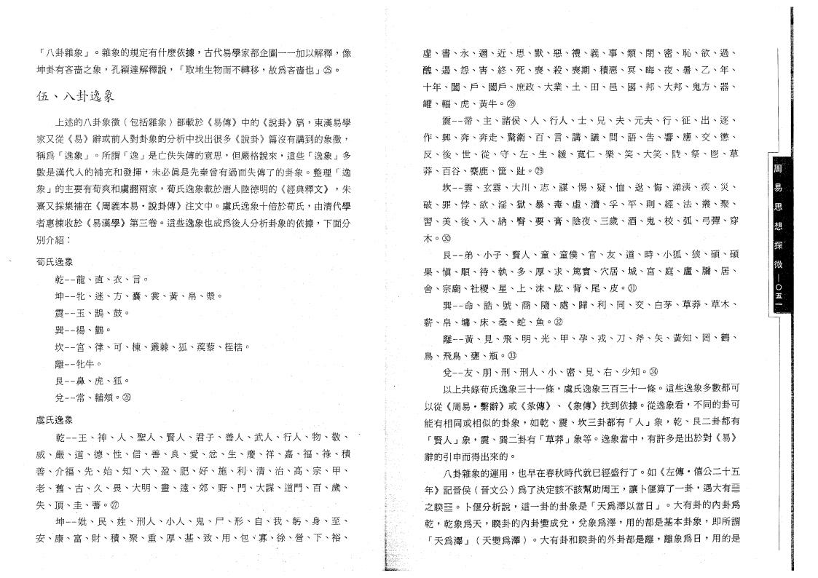
「八卦雜象」 。雜象 的規 定有什麼依據，古代易學家都企圖一一加以解釋，像 坤 卦 有 吝 嗇 之 象 ，孔 穎 達 解 釋 說 ， 「取地 生物 而不 轉移，故爲吝嗇也」㉕ 。
服 陶； < 选 米
.上 述 的 八 卦 象 徵 (包 括 雜 象 ) 都 載 於 《易傳》中 的 《說卦》篇 ，東漢易學
家 又 從 《易》辭或前人對卦象的分析中找出很多《說 卦》篇沒有講到的象徵， 稱 爲 「逸 象 」 。所 謂 逸「」是亡 佚失 傳 的 意 思，但 嚴 格 說 來 ，這 些 逸「象 」多 數 是 漢 代 人 的 補 充 和 發 揮 ，未 必眞是先秦曾有過而失傳了的卦象。整 理 「逸
象 」的主要有荀爽和虞翻兩 家，荀氏逸象載於唐人陸德明的《經典釋文》 ，朱
熹 又 採 集 補 在 《周 義 本 易 • 說卦 傳》注 文 中 。虞氏逸象十倍於荀氏，由清代學
者 惠 棟 收 於 《易漢學》第 三 卷 。這些逸象也成爲後人分析卦象的依據，下面分
別介紹 ：
荀氏逸象
乾--龍 、直 、衣 、言 。
坤--牝 、迷 、方 、囊 、裳 、黃 、帛 、漿 。 .
震--玉 、鵠 、鼓 。
巽--楊 、鸛 。
坎一宮 、律 、可 、楝 、叢棘 、狐 、蒺藜 、桎梏 。
.離 --牝 牛 。
艮--鼻 、虎 、狐 。
兌--常 、輔 頰 。⑳
虞氏逸象
乾一王 、神 、人 、聖人 、賢人 、君子 、善人 、武人 、行人 、物 、敬 、
威 、嚴 、道 、德 、性 、信 、善 、良 、愛 、.忿 、生 、慶 、祥 、嘉 、福 、祿 、積
善 、介福 、先 、始 、知 、大 、盈 、肥 、好 、施 、利 、清 、治 、高 、宗 、甲 、
老 、舊 、古 、久 、畏 、大 明 、晝 、遠 、郊 、野 、門 、大 謀 、道 門 、百 、歲 、
失 、頂 、圭 、蓍 。㉗ ;
坤 --妣 、民 、姓 、刑 人 、小 人 、鬼 、尸 、形 、自 、我 、躬 、身 、至 、
安 、康 、富 、財 、積 、聚 、重 、厚 、基 、致 、用 、包 、'寡 、徐 、營 、下 、裕 、
虛 、書 、永 、邇 、近 、思 、默 、惡 、禮 、義 、事 、類 、閉 、密 、恥 、欲 、過 、
醜 、遏 、怨 、害 、終 、死 、喪 、殺 、喪期 、積惡 、冥 、晦 、夜 、暑 、乙 、年 、
十 年 、闔 、戶 、闔 戶 、庶 政 、大 業 、土 、田 、邑 、國 '邦 、大 邦 、鬼 方 、器 、
罐 、輻 、虎 、黃牛 。@
震 --帝 、主 、諸 侯 、人 、行 人 、士 、兄 、夫 、元 夫 、行 、征 、出 、逐 、
作 、興 、奔 、奔走 、驚衛 、百 、言 、講 、議 、問 、語 、吿 、響 、應 、交 、懲 、
反 、後 、世 、從 、守 、左 、生 、緩 、寬仁 、樂 、笑 、大笑 、陵 、祭 、鬯 、草
莽 、百 谷 、麋 鹿 '筐 、趾 。@
坎 --雲 、玄 雲 、大 川 、志 、謀 、惕 、疑 、恤 、逖 、悔 、涕 姨 、疾 、災 、
破 、罪 、悖 、欲 、淫 、獄 、暴 、毒 、虛 、瀆 、孚 、平 、則 、經 、法 、叢 、聚 、
習 、美 、後 、入 、納 、臀 、要 、膏 、陰夜 、三歲 、酒 、鬼 、校 、弧 、弓彈 、穿
木 。⑩
艮--弟 、小 子 、賢 人 、童 、童 僕 、官 、友 、道 、時 、小 狐 、狼 、碩 、碩
果 、愼 、順 、待 、執 、多 、厚 、求 、篤實 、穴居 、城 、宫 、庭 、廬 、牖 、居 、
舍 、宗 廟 、社 稷 、星 、上 、沬 、肱 、背 、尾 、皮 。⑩
巽 命 、誥 、號 、商 、隨 、處 、歸 、利 、同 、交 、白 茅 、草 莽 、草 木 、
薪 、帛 、墉 、床 、桑 、蛇 、魚 。㉜
離--黃 、見 、飛 、明 、光 、甲 、孕 、戎 、刀 、斧 、矢 、黃知 、罔 、鶴 、
鳥 、飛鳥 、甕 、瓶 。㉕
兌--友 、朋 、刑 、刑 人 、小 、密 、見 、右 、少 知 。㉞
以上共錄荀氏逸象三十一條，虞氏逸象三百三十一條。這些逸象多數都可
以 從 《周 易 • 繫 辭 》或 《彖傳》 、 《象傳》找 到 依 據 。從 逸 象 看 ’不同的卦可
能 有 相 同 或 相 似 的 卦 象 ，如 乾 、震 、坎 三 卦 都 有 「人 」象 ’乾 、艮二卦都有
「賢 人 」象 ，震 、巽二卦• 有 「草 莽 」象 等 。逸 象 當 中 ’有 許 多 是 出 於 對 《易 》 辭 的引 申而得出來的。
八 卦 雜 象 的 運 用 ，也 早 在 春 時 代 就 已 經 盛 行 了 。如 《左 傳 • 僖公二十五 年 》記 晉 侯 （晉 文 公 ）爲了決定該不該幫助周王 ’讓 卜 偃 算 了 一 卦 ’遇大有圖 之 睽 匪 。 卜偃分析說，這 一 卦 的 卦 象 是 「天 爲 澤 以 當 日 」 。大有卦的內卦爲
乾 ，乾 象 爲 天 ，睽 卦 的 內 卦 變 成 兌 ’兌 象 爲 澤 ，用 的 都 是 基 本 卦 象 ’即所謂
「天 爲 澤 」 （天 變 爲 澤 ） 。大 有 卦 和 睽 卦 的 外 卦 都 是 離，離 象 爲 日 ，用的是

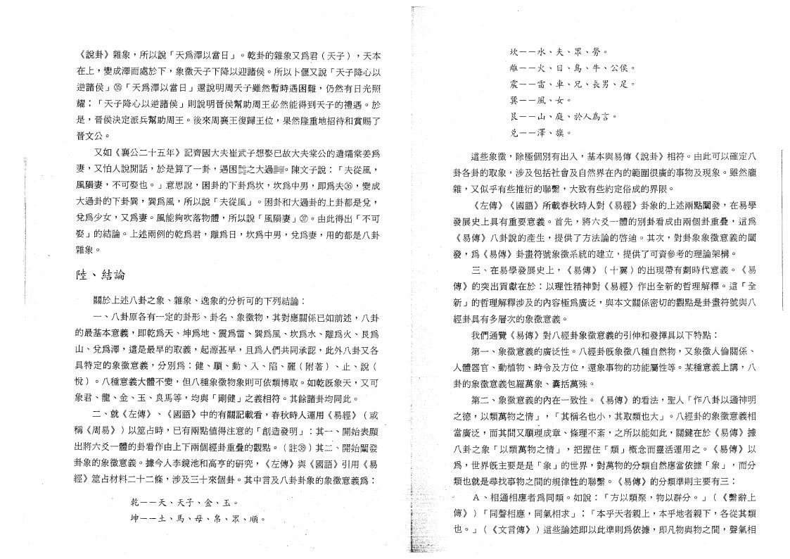
《說 卦》雜 象 ，所 以 說 「天爲澤以當日」 °乾 卦 的雜 象又 爲君（天 子 ） ，天本 在 上 ，變 成 澤 而 處 於 下 ，象徵天子下降以迎諸侯。所 以 卜 偃 又 說 「天子降心以 逆 諸 侯 」㉟ 「天 爲 澤 以 當 日 」還 說 明 周 天 子 雖 然 暫 時 遇 困 難，仍然有曰光照 耀 ； 「天 子 降 心 以 逆 諸 侯」則 說 明 晉 侯 幫 助周王 必然 能得 到 天 子的 禮遇。於 是 ，晉侯決定派兵幫助周王。後來周襄王復歸王位，果然隆重地招待和賞賜了
晉文公 。
又 如 《襄公二十五年》記齊國大夫崔武子想娶已故大夫棠公的遺孀棠姜爲 妻 ，又 怕 人 說 閒 話 ，於 是 算 了 一 卦 ，遇 困醫之 大 過麗。陳 文 子 說 ： 「夫 從 風 ，
風 隕 妻 ，不 可 娶 也 。」意 思 說 ，困 卦的 下 卦 爲 坎，坎 爲 中 男 ，即 爲 夫 ⑩ ，變成 大 過 卦 的 下 卦 巽，巽 爲 風 ，所 以 說 「夫從風」 。困卦和大過卦的上卦都是兌 ， 兌 爲 少 女 ，又 爲 妻 。風 能 夠 吹 落物 體，所 以 說 「風 隕 妻」⑩ 。由 此 得 出 「不可 娶 」的 結 論 。上 述 兩 例 的 乾 爲 君，離 爲 日 ，坎 爲 中 男 ，兌 爲 妻 ，用的都是八卦 . 雜象 。
陸 、結論

關於上述八卦之象、雜 象 、逸象的分析可的下列結論：
一 、八卦原各有一定的卦形、卦 名 、象 徵 物 ，其對應關係已如前述，八卦
的 最 基 本 意 義 ，即 乾 爲 天 、坤 爲 地 、震 爲 雷 、巽 爲 風 、坎 爲 水 、離 爲 火 、艮爲
山 、兌 爲 澤 ，這 是 最 早 的 取 義，起 源 甚 早 ，且爲入們共同承認，此外八卦又各 具特定的象徵意義 ，分別爲 ：健 、順 、動 、入 、陷 、麗 （附著 ） 、止 、說 （ 悅 ）。八種 意 義大 體不 變，但八種象徵物象則可依類博取。如 乾 旣 象 天 ，又可 象 君 、龍 、金 、玉 、良 馬 等 ，均 與 「剛 健 」之 義 相 符 。其餘諸卦均同此。
二 、就 《左傳》 、 《國語》中的有關 記 載看，春 秋 時 人 運 用 《易經》 （或 稱 《周 易 》 ) 以 筮 占 時 ，已有兩點 値得 注意 的「創造發明」 ：其 一 、開始表顯 出將六爻一體的卦看作由上下兩個經卦重疊的觀點。 (註 ⑳）其 二 、開始闡發 卦象 的 象徵 意 義。據今人李鏡池和高亨的硏究， 《左傳》與 《國語》引 用 《易
經 》筮 占 材 料 二 十 二條 ’涉 及三 十 來 個 卦。其中言及八卦卦象的象徵意義爲：
, . . . . . . . . . . . . . . . . . '
乾一一天 、天子 、金 、玉 。
坤 --- 土 、馬 、母 、帛 、眾 、順 。 ，
坎----- 水 、夫 、眾 、勞 。
離 一 一 、 、鳥 、牛 、公侯 。
震 一 一 雷、車 、兄 、長 男、足 。
異一一風 、女 。
艮--- 山 、庭 、於 人 爲 言 。
兑 — •澤 、旗 。
這 些 象 徵 ，除 極 個別 有 出 入，基 本 與 易 傳 《說卦》相 符 。由此可以確定八
卦 各 卦 的 取 象 ，涉及包括社會及自然界在內的範圍很廣的事物及現象。雖然龐
雜 ，又似乎有些推衍的聯繫，大致有些約定俗成的界限。
《左傳》 《國語》所 載 舂 秋 時 人 對 《易經》卦象的上述兩點闡發，在易學 發 展 史 上 具 有 重 要 意 義 。首 先 ，將 六 爻 一 體 的別 卦 看成 由 兩 個 卦 重 疊，這爲
《易 傳 》八 卦 說 的 產 生 ，提 供 了 方 法 論 的 啓 迪 。其 次 ，對卦象象徵意義的闡
發 ，爲 《易傳》卦晝符號象徵系統的建立，提供了可資參考的理論架構。
三 、在 易 學 發 展 史 上 ， 《易 傳 》 （十 翼 ）的 出 現 帶 有 劃 時代 意 義 。 《易
傳 》的突出貢獻在於 ：以理性精神對 《易經 》作出全新的哲理解釋。這 「全
新 」的哲理解釋涉及的內容極爲廣泛，與本文關係密切的觀點是卦畫符號與八
經卦具有多層次的象徵意義。
我 們 通 覽 《易傳》對八經卦象徵意義的引伸和發揮具以下特點：
第 一 、象徵意義的廣泛性。八經卦旣象徵八種自然物，又 象 徵 人 倫 關 係 、
人 體 器 官 、動 植 物 、時 令 及 方 位 ，還象事物的功能屬性等。某 種 意 義 上 講 ，八
卦的象徵意義包羅萬象、囊 括 萬 殊 。
第 二 、象徵意義的內在一致性。 《易傳》的 看 法 ，聖 人 「作八卦以通神明
之 德 ，以類萬物之情」 ， 「其 稱 名 也 小 ，其取類也大」 。八經卦的象徵意義相
當 廣 泛 ，而 其 間 又順理成章、條 理 不 紊 ，之所以能如此，關 鍵 在 於 《易傳》據 八 卦 之 象 「以 類 萬物 之 情 」 ，把 握 住 「類 」概 念 而 靈活 運 用 之 。 《易 傳 》以 爲 ，世 界 旣 主 要 是 是 「象 」的 世 界 ，對萬物的分類自然應當依據「象 」 ，而分
類也就是尋找事物之間的規律性的聯繫。 《易傳》的分類準則主要有三：
' A 、相 通 相 應 者 爲 同 類 。如 說 ： 「方 以 類 聚 ，物 以 群 分 。」 （《繫辭上 .傳 》 ) 「同 聲 相 應 ，同氣相求」 ；「本 乎 天 者 親 上，本乎地者親下，各從其類 也 。」 （《文言傳》 ）這些論述即以此準則爲依據，即 凡物 與物之間，聲氣相

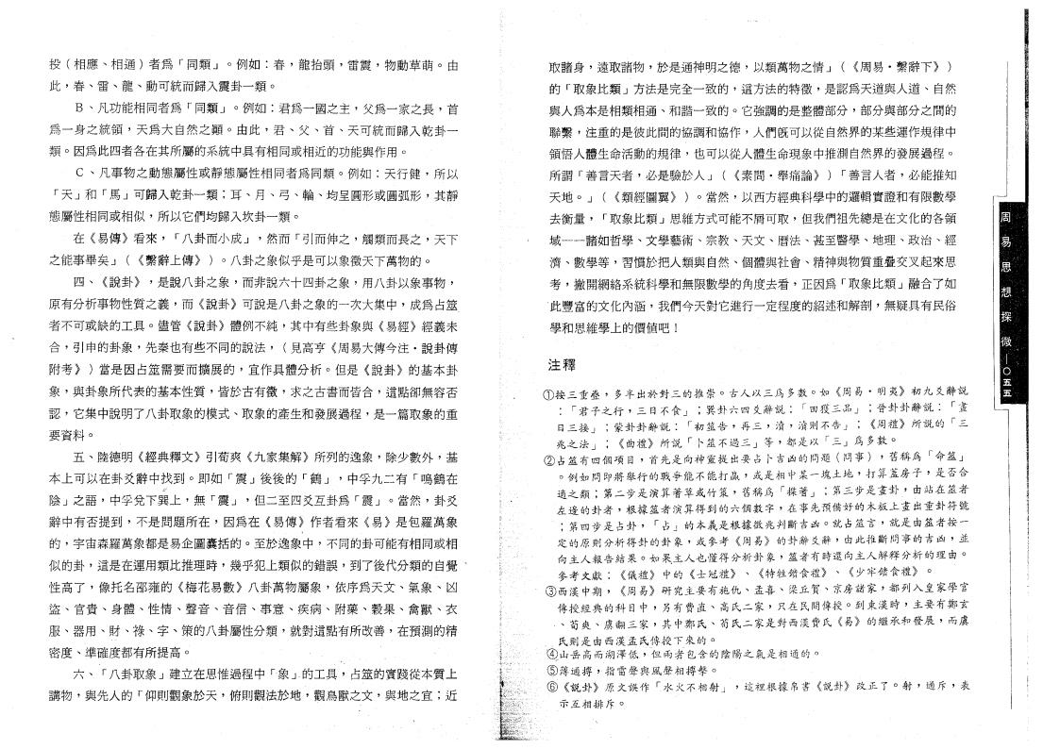
投 （相 應 、相 通 ）者 爲 「同 類 」 。例 如 ：春 ，葡 抬 頭 ，雷 震 ，物 動 草 萌 。由 此 ，春 、雷 、龍 、動可統而歸入震卦一類。
B 、凡 功 能 相 同 者 爲 「同類」 。例 如 ：君 爲 一 國 之 主 ，父 爲 一 家 之 長 ，首 爲 一 身 之 統 領 ，天 爲 大 自 然 之 顚 。由 此 ，君 、父 、首 、天可統而歸入乾卦一
類 。因爲此四者各在其所屬的系統中具有相同或相近的功能與作用。
C 、凡 事物 之 動 態 屬 性 或 靜 態 屬 性 相 同 者 爲 同 類。例 如 ：天 行 健 ，所以 「天 」和 「馬 」可 歸 入 乾 卦 一類 ；耳 、月 、弓 、輪 、均呈 圓形 或圓 弧形，其靜 態 屬 性 相 同 或 相似，所以它們均歸入坎卦一類。
在 《易傳》看 來 ， 「八卦而小成」 ，然 而 「引 而 伸 之 ，觸 類 而 長 之 ，天下
之能事畢矣」 （《繫辭上傳》 ）。八卦之象似乎是可以象徵天下萬物的。
四 、 《說 卦 》 ，是 說 八 卦 之 象 ，而非說 六十四卦之象，用 八 卦 以 象 事物 ，
原有分析 事物 性 質之 義，而 《說 卦》可說是八卦之象的一次大集中，成爲占筮 .
者不 可 或缺 的 工 具。儘 管 《說 卦 》體 例 不 純 ，其 中 有 些 卦 象 與 《易經》經義未
合 ，引 申 的 卦 象 ，先秦也有些不同 的 說 法，（見 高 亨 《周 易 大 傳今 注 • 說卦傳
附 考 》 ）當 是 因 占 筮 需 要 而 擴 展 的 ，宜 作 具 體 分 析 。但 是 《說 卦 》的基本卦
象 ，與卦象所代表 的 基 本性 質，皆 於 古 有 徵 ，求之古書 而 皆合，這點卻無容否
認 ，它集中說明了八卦取象的模式、取象的產生和發展過程，是一篇取象的重
要資料 。
五 、陸 德 明 《經典釋文》引 荀 爽 《九家集解》所 列 的 逸 象 ，除 少 數 外 ，基 本 上 可 以 在 卦 爻 辭 中 找 到 。即 如 「震 」後 後 的 「鶴 」 ，中 孚 九 二 有 「鳴鶴在 陰 」之 語 ，中 孚 兌 下 巽 上，無 震「」 ，但 二 至 四 爻 互 卦 爲 「震 」 。當 然 ，卦爻 辭 中 有 否 提 到 ，不 是 問 題 所 在 ，因 爲 在 《易傳》作 者 看 來 《易 》是包羅萬象
的 ，宇宙森羅萬象都是易企圖囊括的。至 於 逸 象 中 ，不同的卦可能有相同或相
似 的 卦 ，這是在運用類比推理 時，幾乎犯上類 似的 錯 誤，到了後代分類的自覺
性高了 ，像托名邵雍的 《梅花易數 》八卦萬物屬象 ，依序爲天文 、氣象 、凶
盜 、官貴 、身體 、性情 、聲音 、音信 、事意 、疾病 、附藥 、榖果 、禽獸 、衣
服 、器 用 、財 、祿 、字 、策 的八 卦 屬 性 分 類，就對這點有所改善，在預測的精
密 度 、準確度都有所提高 。 ■.
六 、、「八卦取象」建 立 在 思 惟 過 程 中 「象 」的 工 具 ，占筮的實踐從本質上
講 物 ，與 先 人 的 「仰 則 觀 象 於 天 ，俯 則 觀 法 於 地 ，觀 鳥 獸 之 文 ，與 地 之 宜 ；近
取 諸 身 ，遠 取 諸 物 ，於是 通 神 明 之 德，以類萬物之情」 （《周 易 • 繫辭下》 ） 的 「取象比類」方 法是 完 全 一致 的，這 方 法 的 特 徵，是認爲天道 與 人 道、自然 與人爲本是相類相通、和 諧 一 致 的。它強調的是整體部分，部分與部分之間的
聯 繫 ，注重的是彼此間的協調和協作，人們旣可以從自然界的某些運作規律中
領悟人體生 命活動的規律，也可以從人體生命現象中推測自然界的發展過程。 所 謂 善「言 天 者 ，必是驗於入」 ( 《素 問 • 舉痛論》 ） 「善 言 人 者 ，必能推知 天 地 。」 （《類經圖翼》 ）。當 然 ，以西方經典科學中的邏輯實證和有限數學 去 衡 量 ，「取象比類」思維方式可能不屑可取，但我們祖先總是在文化的各領
域 一 一 諸 如 哲 學、文 學 藝 術 、宗 教 、天 文 、曆 法 、甚 至 醫 學 、地 理 、政 治 、經
濟 、數 學 等 ，習慣於把人類與自然、個 體 與 社 會 、精神與物質重疊交叉起來思 考 ，撇開網絡系統科學和無限數學的角度去看，正 因 爲 「取象比類」融合了如 丨此豐富的文化內涵，我們今天對它進行一定程度的紹述和解剖，無疑具有民俗 學和思維學 上的價値吧！

釋
① 按 三 重 疊 ，多半出於 對三的推 崇。古人 以三爲多數。如 《周 易 • 明夷》 初九炎辭説 ： 「君 子 之 行 ，三日不食」 ；巽 卦 六 四 爻 辭 説 ： 「田獲三品」 ；晉 卦 卦 辭 説 ： 「畫 日三接」 ；蒙 卦 卦 辭 説 ： 「初 筮 告 ，再 三 ，瀆 ，潰則不告」 ； 《周禮》 所 説 的 「三 兆之法」 ； 《曲禮》 所 説 「卜筮不過三」等 ，都 是 以 「三」爲 多 數 。
② 占 筮有 四 個項 目，首先是向神靈提出要占卜吉凶的問題（ 問 事 ） ，舊 稱 爲 「命筮 」 O 例 如 問 即將 舉 行 的戰 爭能不能 打贏，或是相中某一塊土地，打 算 蓋 房 子 ，是否合 適 之 類 ；第 二 步是演 算蓍 草或竹策，舊 稱 爲 「揲蓍 」 ；.第三步是畫卦 .，由站在筮者 左 邊 的 卦 者 ，根據 筮者演算得 到 的 六個數 字，在事先預備好的木板上畫出重卦符號 ; 第 四 步 是 占 卦 ， 「占」的本義是根據徵兆判斷吉凶。就 占 筮 言 ，就是由筮者按一 定 的原 則分 析 得 卦 的 卦 象，或 參 考 《周易》 的卦辭爻辭，由 此 推 斷 問 事 的 吉 凶，並 向 主 人 報 告 結 果。如 果 主 人 也懂 得 分 析 卦 象，筮者有時還向主人解釋分析的理由。 參 考 文 獻 ： 《儀禮》 中 的 《士冠禮》 、 《特牲饋食禮》 、 《少牢饋食禮》 。
③ 西 漢 中 期 ， 《周易》 研 究 主 要 有 施 仇 、孟 喜 、梁 丘 賀 、京 房 諸 家 ，都列入皇家學官 傳 授 經 典 的 科 目 中 ，另 有 費 直 、高 氏 二 家 ，只在民間傳授。到 東 漢 時 ，主要有鄭玄 .、荀 爽 、虞 翻 三 家 ，其 中 鄭 氏 、荀 氏二 家是對西 漢費 氏《易》 的 繼 承 和 發 展 ，而虞 氏則是由西漢孟氏傳授下來的。
④ 山 岳 高 而 湖 澤 低 ，但兩者包含的陰陽之氣是相通的。
⑤ 薄 通 搏 ，指 雷聲 與 風 聲 相 搏 擊。
⑥ 《説卦》 原 文 誤 作 「水火不相射」 ，這 裡 根 據 帛 書 《説卦》 改 正 了 。射 ，通 斥 ，表 示互相排斥。

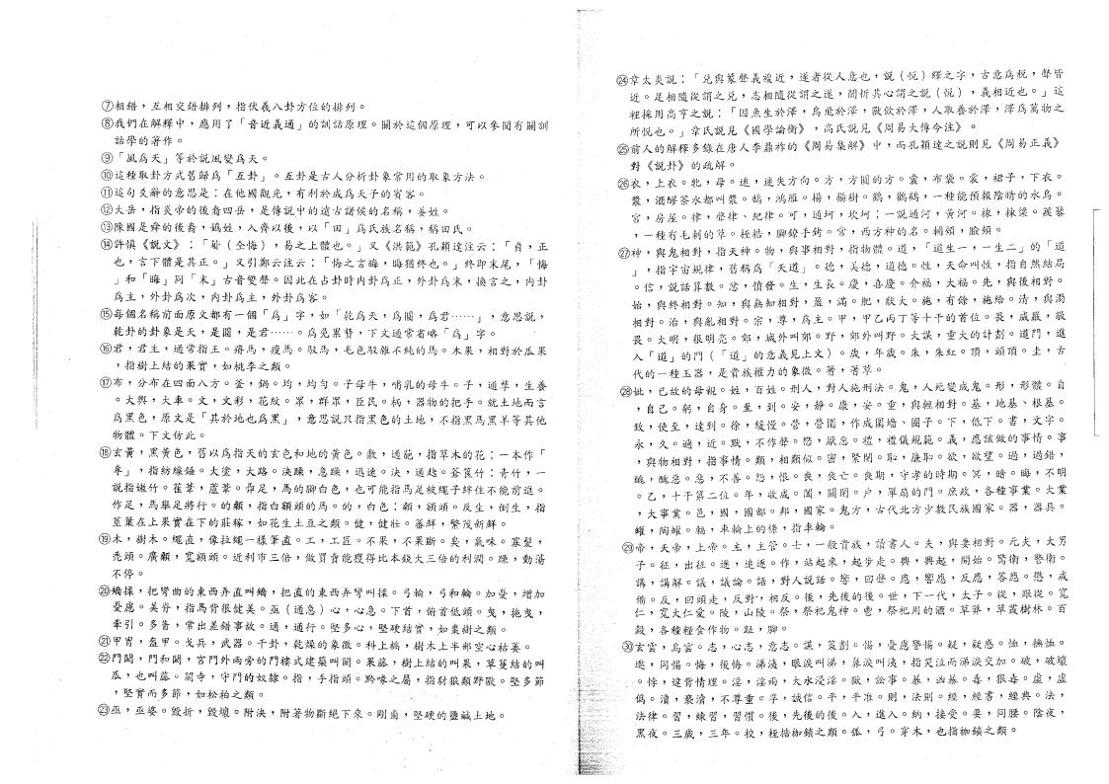
⑳
⑳
@
⑦ 相 錯 ，互 相 交 錯 排 列 ，指伏 羲八 卦方 位 的 排 列。
⑧ 我 們 在 解 釋 中 ，應 用 了 「音近義通」的 訓 詁 原 理 。關 於 這 個 原 理，可以參閲有關訓 詁學的著作 。
⑨ 風「爲天」等 於 説 風 變 爲 天。
⑩ 這 種 取 卦 方 式 舊 歸 爲 「互 卦 」 。互卦是古人分析卦象常用的取象方法。 ⑪ 這 句 爻 辭 的 意 思 是 ：在 他 國 觀 光 ，有利 於成 爲 天 子 的 賓客。
⑩ 大 岳 ，指 炎 帝 的 後 裔 四 岳 ，是 傳 説 中 的 遠 古 諸 侯 的 名 稱，姜 姓 。
⑩ 陳 國 是 舜 的 後 裔 ，媽 姓 ，入 齊 以 後 ，以 「田」爲 氏 族 名 稱 ，稱 田 氏 。
⑭ 許 慎 《説文》 ： 「.II、（仝 悔 ） ，易 之 上 體 也。」 又 《洪範》孔 穎 達 注 云： 「貞 ，正 也 ，言 下 體是 其 正。」 又 引 鄭 云 注 云 ： 「悔 之 言 晦 ，晦 猶 終 也 。」終 即 末 尾 ， 「悔 」和 「晦 」 同 「末」古 音 雙 聲 。因此在占 卦 時 内 卦爲 正，外 卦 爲 末 ，換 言 之 ，内卦 爲主 ，外卦爲次 ，内卦爲主 ，外卦爲客 。
⑮ 每 個 名 稱 前 面 原 文 都 有 一 個 「爲」 字 ，如 「乾 爲 天 ，爲 圓 ，爲君 ……」 ，意 思 説 ，
乾 卦 的 卦 象 是 天 ，是 圓 ，是君 …… 。爲 免 累 赘 ，下 文 通 常 省 略 「爲」 字 。 ，
⑩ 君 ，君 主 ，通 常 指 王 。瘠 馬 、痩 馬 。駁 馬 ，毛色 駁雜不 純 的 馬。.木 果 ，相對於瓜果 ，指樹上結的果實 ，如桃李之類O
⑨ 布 ，分 布在 四 面 八方。爸 ，鋼 。均 ，均 勻 。子 毋 牛 ，.哺 乳 的 母 牛。子 ，通 孽 ，生養 °大 與 ，大 車 。文 ，文 彩 ，花 紋 。眾 ，群 眾 ，臣 民 。柄 ，器物 妁把 手。就土地而言 爲 黑 色 ，原 文 是 「其於地也爲黑」 ，意思 説 只 指 黑色 的 土地，不指黑馬黑羊等其他 物體 。下文仿此 。
⑩ 玄 黃 ，黑 黃 色 ，舊 以爲指天的玄色和地的 黃色。敷 ，通 范 ，指 草 木 的 花 ；一 本 作 「 專」 莺 指 紡 線 錘 石 大 塗 莺 大 路 石 決 躁 莺 急 躁 ，迅 速 石 決 莺 通 越 。蒼 莨 竹 青 竹 莺 」
説 指 嫩 竹 。萑 葦 ，蘆 葦 。彝 足 ，馬 的 腳 白 色 ，也可能指馬足被繩子綷住不能 前進。 作 足 ，馬 舉 足 將 行。的 顙 ，指 白 額 頭 的 馬 。的 ，白 色 ；顙 ，額 頭 。反 生 ，倒 生 ，指 莖 葉在 上果 實在 下 的 莊稼，如 花 生 土 豆 之 類 。健 ，健 壯 。蕃 鮮 ，繁 茂 新 鮮 。
⑩ 木 ，樹 木 。繩 直 ，像 拉 繩 一 樣 筆 直 ◦ 工 ，工 匠 。不 果 ，不 果 斷 。臭 ，氣 味 。寡 髮 ， 禿 頭 。廣 顙 ，寬 額 頭 0 近 利 市 三 倍 ，做買賣能獲得比本錢大三倍的利潤。躁 ，動蕩
⑳ 矯 揉 ，把 彎 曲 的 東 西 弄 直 叫 矯，把 直 的 東 西 弄 彎 叫 揉 。 弓 輪 ，弓和輪。加 憂 ，增加 憂 慮 。美 脊 ，指 馬 背 很 健 美 。亟 （通 急 ）心 ，心 急 。下 首 ，俯 首 低 頭 。曳 ，拖 曳 ， 牵 引 。多 眚 ，常 出差 錯 事 故。通 ，通 行 。堅 多 心 ，堅 硬 結 實 ，如 棗 樹 之 類 。
甲 冑 ，盔 甲 。戈 兵 ，武 器 。干 卦 ，乾 燥 的 象 徵 。科 上 槁 ，樹 木 上 半 部 空 心枯 萎。
@ 門 闕 ，門 和 闕 ，宮 門外兩旁 的門樓式建築叫闕。果 窳 ，樹 上 結 的 叫 果 ，草蔓結的叫 瓜 ，也叫I 。閽 寺 ，守 門 的 奴 隸 。指 ，手 指 頭 。終 嗓 之 屬 ，指 材 狼 類 野 獸。.堅多節 ， 堅 實 而 多 節 如 松 柏 之 類 。
⑳ 巫 ，巫 婆 。毀折 ，‘毀 壞 。附 決 ，附 著物 斷絕 下 來 。剛 鹵 ，堅硬的鹽械土地。
⑭章太炎説： 「兑與彖聲義複近，遂者從人意也，説 悦（）繹 之 字 ，古意爲税，聲皆 近‘ 。足相隨從謂之兑，志相隨從謂之遂，闓忻其心謂之説 悦（） ，義相近也。」這 裡採用高亨之説： 「因魚生於澤，鳥飛於澤，獸飲於 澤，人取養於澤 ’澤爲A 物之 所悦也。」章 氏 説 見 《國學論衡》 ，高 氏 説 見 《周易大傳今注》 °
@ 前人的解釋多錄在唐人李鼎祚的《周易集解》 中 ，而孔穎達之説則見《周易正義》
對 < 社疏纺石 莺
@ 衣 ，上 衣 。犯 ，母 。迷 ，迷 失 方 向。方 ，方 丨 的 方 。囊 ，布 袋 。裳 ，裙 子 ，下 衣 。 漿 ，酒 醪 茶 水都 叫 漿。鵠 ，鴻 雁 。楊 ，楊 樹 。鸛 ，鸛 鶴 ，一 種 能 预 報 陰 晴 的 水 鳥。 宮 ，房 屋 。律 ，聲 律 、紀 律 。可 ，通 珂 ，坎 河 ；一 説 通 河 ，黃 河 。楝 ，楝 梁 。漠藜 ，一種 有 毛 剌 的 草。桎 梏 ，腳 鎳 手 銬 。常 ，西 方 神 的 名。輔 頰 ，臉 頰 。
@ 神 ，與鬼相對，指 天 神。物 ，與事相對，指 物 體 ° 道 ， 「道 生 一 ，一生二」的 「迢 」 ，指宇宙规律，舊 稱 爲 「天道」 。德 ，美 德 ，道 德 。性 ，天命叫性，指自然結局 o 信 ，説話算數。忿 ’憤 發 。生 ，生 長 。 ，喜 慶 。介 福 ，大 福。先 ，與後相對。 始 ，與終相對。知 ，與無知相對，盈 ，滿 。肥 ，狀 大 ◦ 施 ，有 餘 ，施 給 ° 清 ，與濁 相 對 。治 ，與亂相對。宗 ，尊 ，爲 主 。甲 ，甲乙丙丁等十干的首位。畏 ，威 嚴 ，敬 畏 。大 明 ，很 明 亮。郊 ，城外叫郊。野 ，郊外叫野。大 謀 ，重大的計劃。道 門 ，進 入 「道」的門：（「道」的意義見上文） 。歲 ，年 歲 。朱 ，朱 紅 ◦ 頂 ，頭 頂 。圭 ，古 代的一種玉器，是貴族權力的象徵 ° 蓍 ，蓍 草 ° /'
妣 ，已故的母親。姓 ，百 姓 。刑 人 ，對人施刑法。鬼 ，人死變成鬼。形 ，形 體 。自 ， 自己。躬 ，自身。至 ，到 。安 ，靜 。康 ，安 。重 ，與輕相對。基 ，地 基 、根 基 。 致 ，使 至 ，達 到 。徐 ，緩 慢 。營 ，營 園 ，作成圍墙、圈子。下 ，低 下。書 ，文 字 。
永 ，久 。通 ，近 。默 ，不作聲。戀 ，厭 惡 。禮 ，禮儀規範 ° 義 ，應該做的事情 ° 事 ,與物相對，指 事 情 。類 ，相類似。密 ，緊閉。恥 ，廉 恥 。欲 ，欲 望 。過 ，過 錯 ， 醜 ，、醜 惡 。惡 ，不 善 。怨 ，恨 。喪 ，喪 亡 。喪 期 ，守孝的時期。冥 ，暗 。晦 ，不明 0 乙 莺十干第二位。年 ，收成。闔 ，關 閉◦ 户 ，單扇的門。庶 政 ，各種事業。大業 ，大事業 。邑 ，國 ’國都。邦 ，國家。鬼 方 ，古代北方少數民族國家。器 ，器具。
罐 ，陶 罐 。輻 ，車輪上的條，指車輪。
帝 莺 天 帝 莺 上 帝 石 主 莺 主 管 。士 ，一般貴族，讀 書 人 。夫 ，與妻相對。元 夫 ，大男 子 。征 ，出征 ° 逐 ，追 逐 。作 ，站 起 來，起步 走。興 ，興 起 ，開始。驚 愤 ，奢 愤 ° 講 ，講 解 。議 ，議 論 。語 ，對人説話。響 ，回 聲 。應 ，響 應 ，反 應 ’答 應 。懲 ，f 備 。反 ，回頭走，反對.，相 反。後 ，先後的後。世 ，下 一 代，太 子。從丨跟從。k
仁 ，寬大仁愛。陵 ，山陵。祭 ，祭祀鬼神 。鬯 ，祭祀用的酒。草 莽 ，草叢樹林。百
穀 莺各 糧食作 石趾 莺腳 石
玄 雲 ，鳥 雲 。志 ，心 志 ，.意 志 。謀 ，策 劃 °惕 ，憂 慮 警 惕。疑 ，疑 惑 。恤 ，撫 恤 。 逖 ，同 惕 。悔 ，後 悔 。涕 溴 ，眼 淚 叫 涕 ，鼻 淚 叫 涣 ，指 哭 泣 而 涕 淚 交 加 。破 ，破壞 .。悖 ，違 背 情 理 。淫 ，淫 雨 ，大 水 浸淫。獄 ，諸 事 。暴 ，凶 暴 。毒 ，狠 毒 。虛 ，虛 僞 。瀆 ，褻 瀆 ，不 尊 重 孚 ，誠 信 。平 ，平 准 則 ，法 則。經 ，經 書 ，經 典 。法 ， 法 律 。習 ，練 習 ，習 慣 。後 ，先 後 的 後。入 ，進 入 。納 ，接 受 。要 ，同 腰 。陰 夜 ， 黑 夜 。三 歲 ，三 年 。校 ，桎 梏枷鎖之類◦ 弧 ，弓 。穿 木 ，也 指 枷 鎖 之 類 。

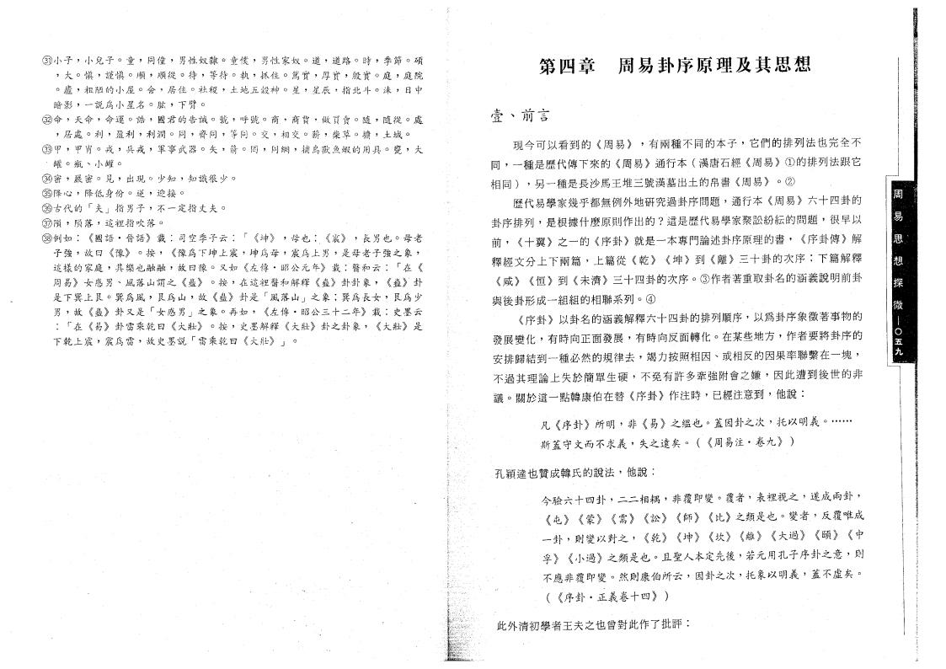
@ 小 子 ，小 兒 子 。童 ，同 僮 ，男性 奴 隸。童 僕 ，男性 家 奴。道 ，道 路 。時 ，季 節 。碩 ，大 。愼 ，謹 慎 。順 ，順 從 。待 ，等 待 。執 ，抓 住 。篇 實 ，厚 實 ，殷 實 。庭 ，庭院 。.廬 ，粗陋 .的 小 屋 。舍 ，居 住 。社 稷 ，土 地 五 縠 神 。星 ，星 辰 ，指 北 斗 。沬 ，日中 暗 影 ，一説 爲 小 星 名 。肱 ，下 臂 o
@ 命 ，天 命 ，命 運 。誥 ，國 君 的 告 誡。號 ，呼 號 。商,，商 賈 ，.做 買 賣 。隨 ，隨 從 。處
，居 處 。利 ，盈 利 ，利 潤 。同 ，齊 同 ，等 同 。交 ，相 交 。薪 ，柴 草 ◦ 墉 ，土 城 。
@ 甲 ，甲 冑 。戎 ，兵 戎 ，軍 事 武 器 。矢 ，箭 。罔 ，同 網 ，捕 鳥獸魚蝦的用具。甕 ，大 罐 o 瓶 、小 罐 O
@ 密 ，嚴 密 。見 ，出 現 。少 知 ，知 識 很 少 。
@ 降 ，■降低 身份。逆 ， 。 .
⑳ 古 代 的 「夫」指 男 子 ，不 一 定 指 丈 夫 。
@)隕 ，隕落 ，這裡指吹落 。.
⑳ 例 如 《國 語 • 晉語》 載 司 空 季 子 云 「 坤 ，母 也 ；. 震 ，長 男 也 。母老 子 強 ，故 曰 《豫》 。 ，《豫 爲 下 坤 上 震 ，坤 爲 母 ，震,爲 上 男 ，是 母 老 子 強 之 象 ，
這 樣 的 家 庭 ，其 樂 也 融 融 ，故 曰 豫 。又 如 《左 傳 • 昭公 載 ：醫 和 云 ： 「在
周易》 女 惑 男 、風 落 山 謂 之 蠱 。按 ，在 這 裡 醫 和 解 釋 《蠱》卦身 象 ， 蠱 卦‘ 是 下 巽 上 艮 。巽 爲 風 ，艮 爲 山 ，故 《蠱》 卦是 . 風「落山」之 象 ；'巽 爲 長 女 ，艮爲少 男 ，故 《蠱》 卦 又 是 「女 惑 男 」之 象 。再 如 ， 《左 傳 • 昭公三十二年》 載 ：史墨云
: 「在 《易》 卦 雷 乘 乾 曰 《大壯》 。按 ，史 墨 解 釋 《大壯》卦 之 卦 象 ， 《大壯》 是 .下 乾 上 震 ，震 爲 雷 ，故 史 墨 説 「雷 乘 乾 曰 《大壯》」 。_:
四章 卦序原理及其

壹 、前言
現 今 可 以 看 到 的 《周 易 》 ，有 爾 種 不 同 的 本 子 ’它們的排列法也 完全不
同 ，一 種 是 歷 代 傳 下 來 的 《周 易 》通 行 本 （漢 唐 石 經 《周 易 》①的排列法跟它 相 同 ） ，另一種是 長沙 馬王堆三號漢墓出 土的帛書《周 易 》 。②
歷代易學家幾乎都無例外地硏究過卦序問題，通 行 本 《周 易 》六十四卦的 卦 序 排 列 ，是 根據 什麼原 則 作 出 的？這是歷代易學家聚訟紛耘的問題’很早以 前 ， 《十 翼 》之 一 的 《序 卦》就是一本專門論述卦序原理的書 ’《序 卦 傳 》解
釋 經 文 分 上 下 兩 篇 ，上 篇 從 《乾 》 《坤 》到 《離 》三 十 卦 的 次 序 ；下篇解釋 《咸 》 《恒 》到 《未濟》三 十 四 卦 的 次 序 。③作者著重取卦名的涵義說明前卦
與後 卦形 成 一組 組 的 相 聯系 列。④
《序 卦 》以卦名的涵義解釋六十四卦的排列順序’以爲卦序象徵著事物的
發 展 變 化 ，有 時 向 正 面 發 展 ’有 時 向 反 面 轉 化 。在 某 些 地 方 ’作者要將卦序的
安 排 歸 結 到 一種 必 然 的 規 律 去 ，竭 力 按 照 相 因 、或相反的 因果率 聯 繫在 一塊，
不 過 其 理 論 上 失 於 簡 單 生 硬 ，不 免 有 許 多 牽 強 附 會 之 嫌 ，因此遭到後世的非
議 。關 於 這 一 點 韓 康 伯 在 替 《序 卦 》作 注 時 ，已經注意 到，他 說 ：
凡 《序 卦 》 所 明 ，非 《易》之 缢 也 。蓋 因 卦 之 次 ，托 以 明 義 。… … 斯蓋守文而不求義 ，失之遠矣 。 （《周易注.卷九 》 ）
孔 穎 達 也 贊 成 韓 氏 的 說 法，他 說 ：
今驗六十四卦 ，二二相耦 ’非覆即變 。覆者 ’表裡視之 ，遂成兩卦 ，
《屯》 《蒙 》 《需 》 《訟 》 《師 》 《比》之 類 是 也 。變 者 ，反覆唯成 一 卦 ，則 變 以 對 之 ， 《乾 》 《坤 》 《坎 》 《離 》. 《大 過 》 《頤 》 《中 孚 》 《小過 》之類是也 。且聖人本定先後 ，若元用孔子序卦之意 ，則 不 應 非 覆 即 變 。然 則 康 伯 所 云 ，因 卦 之 次 ，托 象 以 明 義 ’盍 不 虛 矣 。
( 《序 卦 • 正 義 卷 十 四 》 ）
此外清初學者王 夫之 也曾 對 此作 了批評：

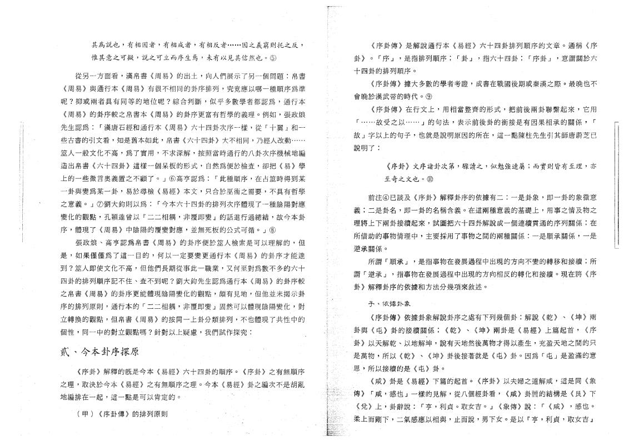
其 爲 説 也 ，有 相 因 者 ，有 相 成 者 ，有 相 反 者 … … 因 之 義 窮 則 托 之 反 ，
惟 其 意 之 可 擬 ，説 之 可 立 而 序 生 焉 ，未 有 以 見 其 信 然 也 。⑤
從 另 一 方 面 看 ，漢 帛 書 《周 易 》的 出 土 ，向人 們展示了另一個問題：帛書
《周 易 》與 通 行 本 《周 易 》有 很不 相 同 的 卦 序 排 列，究竟應以哪一種順序爲準
呢 ？抑 或 兩 者 具 有 同 等 的 地 位 呢 ？綜 合 判 斷 ，似 乎 多 數 學 者 都 認 爲 ，通行本
《周 易 》的 卦 序 較 之 帛 書 本 《周 易 》的卦序更富有哲學的義理。例 如 ，張政烺
先 生 認 爲 ： 「漢 唐 石 經 和 通 行 本 《周 易 》六 十 四 卦 次 序 一樣，從 「十 翼 」和一
些 古 書 的 引文看，知 是 舊 本 如 此，帛 書 《六十四卦》大 不 相 同 ，乃經人改動 ……
筮 人一 般 文 化 不 高 ，爲 了 實 用 ，不 求 深 解 ，按照當時通行的八卦次序機械地編
造 出 帛 書 《六十四卦》這 樣一 個 呆 板 的 形 式 ，自然爲便於檢查，卻 把 《易 》學
上的 一 些 微言 奧 義 置 之不 顧 了。」 ⑥ 高 亨 認 爲 ： 「此 種 順 序 ，在占筮時得到某
一 卦 與 變 爲 某一 卦 ，易 於 尋 檢 《易經》本 文 ，只 合 於 巫 術 之 需 要 ，不具有哲學
之 意 義 。」⑦ 劉 大 鈞 則 以 爲 ： 「今本六十四卦的排列次序體現了一種陰陽對應 變 化 的 觀 點 ，孔 穎 達 曾 以 『二 二 相 耦 ，非 覆 即 變 』的 話 進 行 過 總 結，故今本卦 序 ，體 現 了 《周 易 》中 陰 陽 的 覆 變 對 應 ，並無死板的公式可循。」⑧
張政烺 、高亨認爲帛書 《周易 》的卦序便於筮人檢索是可以理解的 ，但
是 ，如 果 僅 僅 爲 了 這 一 目 的 ，何 以 一定 要 變 更 通 行 本 《周 易 》的卦序才能達 到 ？筮 人 即 使 文 化 不 高 ，但 他 們 長 期 從 事 此 一職 業，又何至對爲數不多的六十 四 卦 的 排 列順 序 記不 住、查 不 到 呢 ？劉 大 鈞 先 生 認 爲 通 行 本 《周 易 》的卦序較
之 帛 書 《周 易 》的卦序更能 體現 陰 陽 變化 的觀 點，頗 有 見 地 ，但他並未揭示卦 序 的 排 列 原 則 ，通 行 本 的 「二 二 相 耦 ，非 覆 即 變」固然可以 體現 陰 陽 變化，對 立 轉 換 的 觀 點 ，但 帛 書 《周 易 》的 按 同一 上 卦 分 類 排 列，不也體現了共性中的
個 性 ，同一 中 的對立觀點嗎？針 對 以 上 疑 慮 ，我 們 試 作 探 究 ： 、
6 -./<P ?
《序 卦 》解 釋 的 旣 是 今 本 《易經》六 十 四 卦 的 順 序 。 《序 卦 》之有無順序
之 理 ，取 決 於 今 本 《易經》之 有 無順 序 之 理。今 本 《易經》卦之編次不是胡亂
地 編 排 在 一起 ，這 一 點 是 可 以 肯 定 的 。 '
( 甲 ） 《序 卦 傳 》的排列原則 . ' .
《序 卦 傳 》是 解 說 通 行 本 《易 經》六 十 四 卦 排 列 順 序 的 文 章 。通 稱 《序
卦 》 。 「序 」 ，是 指 排 列 順 序 ； 「卦 」 ，指 六 十 四 卦 ； 「序 卦 」 ，意謂關於六
十四卦的排列順序。
《序 卦傳》據 大 多 數 的 學 者 考 證 ，成書在 戰國後期或秦漢之際。最晚也不
會晚 於 漢 武 帝 的 時代。⑨
.《序 卦 傳 》在 行 文 上 ，用 相 當 整 齊 的 形 式 ，把 前 後 兩 卦 聯 繫 起 來 ，它用 「……故 受 之 以 ……」的 句 法 ，表 示 前 後 卦 的 銜 接 是 有 因 果 相 承 的 關 係 ， 「 故 」字 以 上 的 句 子 ，也就是說 明原因 的所在，這一點陳柱先生引其師唐蔚芝已
說明了 ：
《序卦 》 文序諸卦次第 ，驟讀之 ，似勉強連屬 ；而實則皆有至理 ，亦
至 奇 之 文 也 。⑩
前 注 ④ 已 談 及 《序 卦 》解 釋 卦序 的依據有 二：一 是 卦 象 ，即一卦的象徵意
義 ；二 是 卦 名 ，即 一 卦 的 名稱 含 義。在這兩種意 義的 基礎 上，用事之情及物之
理 將 上 下 兩 卦 接 續 起 來，試圖把六十四卦解說成一個連續貫通的序列關係；在
所 借 助 的 事物 情 理 中，主要採用了事物之間的兩種關係：一 是 順 承 關 係 ，一是
逆承關係 。
所 謂 「順 承 」 ，是指事物在發展過程中出現的方向不變的轉移和接續；所 謂 「逆 承 J ，指事物在發展過程中出現的方向相反的轉化和接續。現 在 將 《序 卦 》解釋卦序的依據和方法分幾項來敘述。
子 、依據卦象
《序 卦 傳》依據卦象解說卦序之處有下列幾個卦：解 說 《乾 》 、 《坤 》兩
卦 與 《屯 》卦 的 接 續 關 係 ； 《乾 》 、 《坤 》兩 卦 是 《易 經 》上 篇 起 首 ， 《序
卦 》以 天 解 乾 、以 地 解 坤 ，說有天地然後萬物才得以產生，充盈天地之間的只
是 萬 物 ，所 以 《乾 》 、 《坤 》卦 後 接 著 就 是 《屯》卦 。因 爲 「屯 」是盈滿的意
思 ，所 以 接 續 的 是 《屯》卦 。
《咸 》卦 是 《易經》下 篇 的 起 首 。 《序卦》以 夫 婦 之 道 解 咸 ，這 是 同 《象 傳 》 「咸 ，感 也 」一樣 的 見 解 ，從 八 個經 卦看，《咸 》卦g 的 結 構 是 《艮》 下 《兌 》上 ，卦 辭 說 ： 「亨 ，利 貞 。取 女 吉 。」 《象傳》說 ： 「《咸 》 ，感 也 。 柔 上 而 剛 下 ，二 氣 感 應 以 相 與 ，止 而 說 ，男 下 女 。是 以 『亨 ，利 貞 ，取 女 吉 』

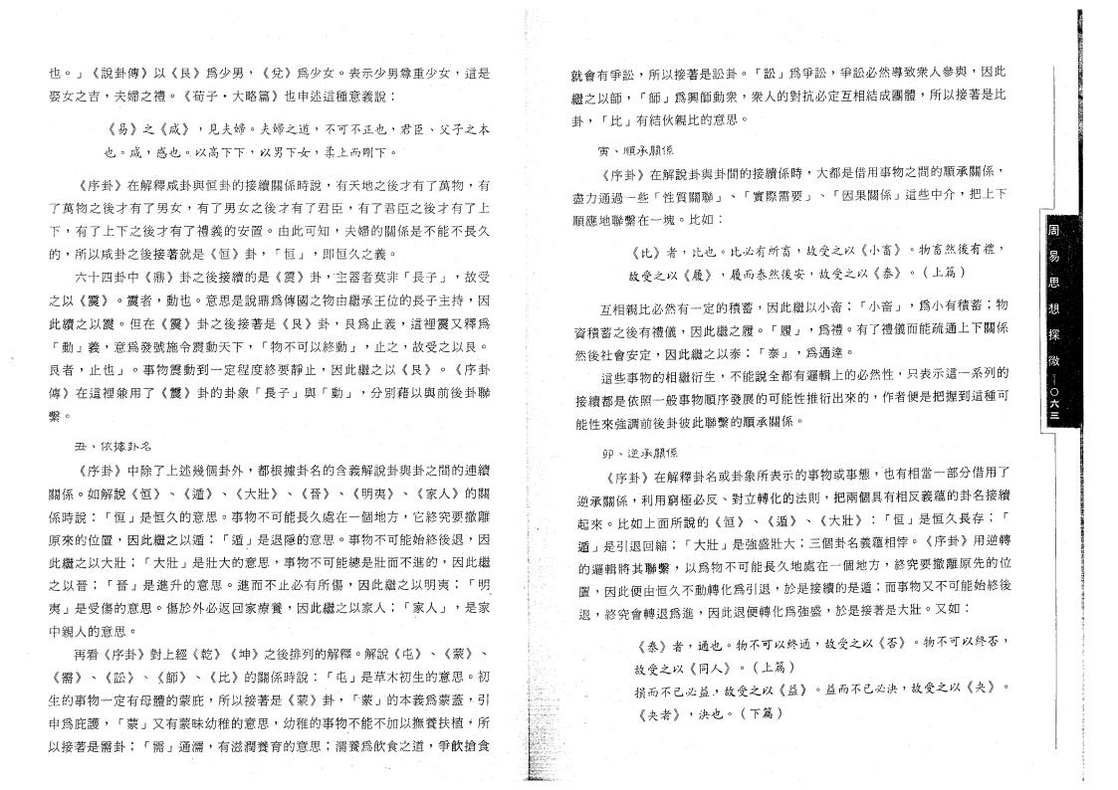
也 。」 《說 卦 傳 》以 《艮》爲 少 男 ， 《兌 》爲 少 女 。表 示 少 男 尊 重 少 女 ，這是 娶 女 之 吉 ，夫 婦 之 禮 。 《荀 子 • 大 略篇》也 申 述 這 種 意 義 說 ：
《易》之 《咸 》 ，見 夫 婦 。夫 婦 之 道 ，不 可 不 正 也 ，君 臣 、父子之 本 也 。咸 ，感也 。以高下下 ，以男下女 ，柔上而剛下 。
《序卦 》在解釋咸卦與恒卦的接續關係時說，有天地之後才有了萬物 ，有
了 萬 物 之 後 才 有 了 男 女 ，有 了 男 女 之 後 才 有 了 君 臣 ，有了君臣之後才有了上
下 ，有 了 上 下 之 後 才 有 了 禮 義 的 安 置 。由 此 可 知 ，夫婦的關係是不能不長久
的 ，所以咸卦之後接著就是 《恒 》卦 ， 「恒 」 ，即恒久之義 。
六 十 四 卦 中 《鼎 》卦 之 後 接 續 的 是 《震 》卦 ，•主 器 者 莫 非 「長 子 」 ，故受 之 以 《震 》 。震 者 ，動 也 。意思是說 鼎爲傳國之物 由繼 承 王 位的 長子 主持，因 此 續 之 以 震 。但 在 《震 》卦 之 後 接 著 是 《艮.》卦 ，艮 爲 止 義 ，這裡震又釋爲 「動 」義 ，意 爲 發 號 施 令 震 動 天 下， 「物不可 以 終 動 」 ，止 之 ，故 受 之 以 艮 。 艮 者 ，止 也 」 。事 物 震 動 到 一定 程 度 終 要 靜 止 ，因 此 繼 之 以 《艮 》 。.《序卦 傳 》在 這 裡 兼 用 了 《震 》卦 的 卦 象 「長 子 」與 「動 」 ，分別 藉 以與 前後 卦聯
繫 。
、依據纟卜名
《序 卦 》中 除 了 上 述 幾 個 卦 外 ，都根據卦名的含義解說卦與卦之間的連續 關 係 。如 解 說 恒 、 《遁 、 《大 壯 》 、 晉 、 《明夷 、 《家 人 》的關 係 時 說 ： 「恒 」是 恒 久 的 意 思 。事物不 可 能 長 久處 在 一 個 地 方，它終究要撤離 原來的位置 ，因此繼之以遁 ； 「遁 」是退隱的意思 。事物不可能始終後退 ，因 此 繼 之 以 大 壯 ； 「大 壯 」是 壯 大 的 意 思 ，事 物 不 可 能 總是 壯 而 不 進 的，因此繼 之以晉 ； 「晉 」是進升的意思 。進而不止必有所傷 ，因此繼之以明夷 ； 「明 夷 」是 受 傷 的 意 思 。傷 於 外 必 返 回 家 療 養 ，因 此 繼 之 以 家 人 ； 「家 人 」 ，是家
中親人的意思 。
再 看 《序卦》對 上 經 《乾 》 《坤 》之後排列的解釋。解 說 《屯》 、 《蒙 》 、 《需 》 、 《訟 》 、 《師 》 、 《比 》的關係時說 ： 「屯 」是草木初生的意思。初 生 的 事 物 一 定 有 母 體 的 蒙 庇 ，所 以 接 著 是 《蒙 》卦 ， '「蒙 」'的 本 義 爲 蒙 蓋 ，引 申爲庇護 ，「蒙 」又有蒙昧幼稚的意思 ，幼稚的事物不能不加以撫養扶植，所 以 接 著 是 需 卦 ； 「需 」通 濡 ，有 滋 潤 養 育 的 意 思 ；濡 養 爲 飮 食 之 道 ，爭飮搶食
就 會 有 爭 訟 ，所 以 接 著是 訟 卦 。 「訟 」爲 爭 訟 ，爭 訟 必然 導 致衆 人參 與’因此 繼 之 以 師 ， 「師 」爲 興 師 動 衆 ，衆人的對抗必定互相結成團體，所以接著是比 卦 ， 「比 」有 結伙親 比 的 意 思。
寅 、順 承關係
《序 卦 》在 解說卦與卦間的接續係時，大都是借用事物之間的順承關係 ’
盡 力 通 過 一 些 「性 質 關 聯 」 、 「實際需要」 、 「因果關係」這 些 中 介 ，把上下
順 應 地 聯 繫 在 一塊 o 比 如 ：
《比》者 ，比 也 。比 必 有 所 畜 ，故 受 之 以 《小 畜》 。物 畜 然 後 有 禮 ’ 故受之以 《履 》 ，履而泰然後安 ，故受之以 《泰 》 。 （上篇 ）
: 互相親比 必然 有一定的 積蓄，因 此 繼 以 小 畜 ； 小「畜 」 ，爲 小 有 積 蓄 ；物 資 積 蓄 之 後 有 禮 儀 ，因 此 繼 之 履 。 「履 」 ，爲 禮 7 有了禮儀而能疏通上下關係 然後社會安定 ，因此繼之以泰 ， 「泰 」 ，爲通達 。
這 些 事 物 的 相 繼 衍 生 ，不能說全都有邏輯上的必然性，只表示這一系列的
接續都是依照一般事物順序發展的可能性推衍出來的，作者便是把握到這種可
能性來強調前後卦彼此聯繫的順承關係。
卯 、逆 承 關係
序卦 》在解釋卦名或卦象所表示的事物或事態，'也有相當一部分借用了
逆 承 關 係 ，利 用 窮 極 必 反 、對 立 轉 化 的 法 則，把兩個具有相反義蘊的卦名接續
起 來 。比 如 上 面 所 說 的 恒 、 、 大壯 》 ： 「恒 」是 恒 久 長 存 ’「
遁 」是 引 退 回 縮 ； 「大 壯 」是 強 盛 壯 大 ；三個卦名義蕴相饽 。 序卦 》用逆轉
的 邏 輯 將 其 聯 繫 ，以 爲 物 不 可 能 長 久 地處 在 一 個 地 方，終究要撤離原先的位
置 ，因 此便由恒久不動餺化爲引退，於是 接 續 的是 遁；而事物又不可能始終後
退 ，終 究 會 轉 退 爲 進 ，因 此退 便轉 化 爲 強 盛，於是接著是大壯。又 如 ：
. 《泰 》者 ，通也 。物不可以終通 ，故受之以 《否》 。物不可以終否 ，
故 受 之 以 《同 人 》 。 （上 篇 ）
損 而 不 已 必 益 •，故 受 之 以 《益 》 。益 而 不 已 必 決 ，故 受 之 以 《夬 》 。 《夬者 》 ，決也 。 （下篇 ）

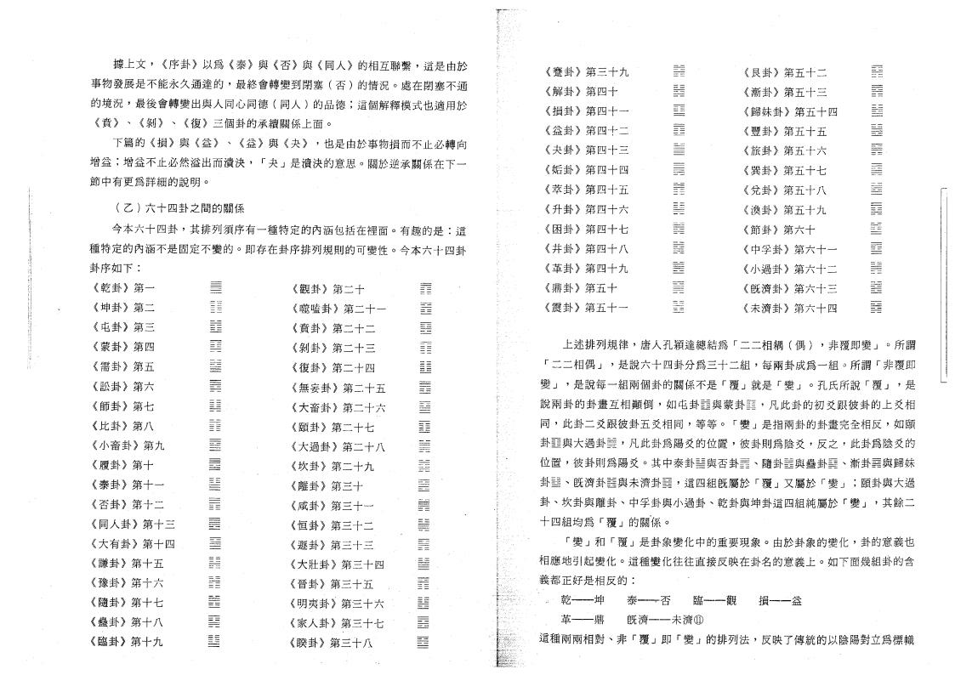
-
.
據 上 文， 《序 卦》以 爲 《泰》與 《否 》與 《同人》的 枏 互 聯 繫，這是由於 事 物 發 展 是 不 能 永 久 通 達 的，最 終 會 轉 變 到 閉 塞 （否） 的 情 況。處在閉塞不通 的 境 況，最 後 會 轉 變 出 與 人 同 心 同 德 （同 人） 的 品 德；這個解釋模式也適用於 《賁 》、 《剝 》、 《復 》三個卦的承續關係上面:。
下 篇 的 《損 》與 《益 》、 《益 》與 《夬 》，也是由於事物損而不止必轉向 增 益；增 益 不 止 必 然 溢 出 而 潰 決， 「夬」是 潰 決 的 意 思。關於逆承關係在下一 節中有更爲詳細的說明。
( 乙 ）六十四卦之間的關係
今 本 六 十 四 卦，其排列須序有一種特定的 內涵包 括在裡面。有 趣 的 是：這
種特 定 的 內 涵不 是 固 定 不 變 的。即存在 卦序排列 規則 的可 變性。今本六十四卦
卦序如下：

《乾 卦 》第一  《坤 卦 》第二  《屯卦》第三  《蒙卦 》第四  《需卦 》第五  《訟 卦》第六  《師 卦》第七  《比 卦 》第八  《小 畜 卦》第九  《履 卦》第十  《泰 卦》第十一  《否 卦 》第十二 . 《同人卦》第十三 《大有卦》第十四  《謙 卦》第十五  《豫 卦 》第十六  《隨 卦》第十七  《蠱 卦》第十八  《臨 卦》第十九 | =  II  11.,.  ■  ■  .  rr r : | 《觀 卦》第二十  《噬 嗑 卦》第二十一 《賁 卦》第二十二  《剝 卦》第二十三  《復 卦》第二十四  《無 妄 卦》第二十五 《大 畜 卦》第二十六  《頤卦 》第二十七  《大 過 卦》第二十八  《坎 卦》第 二 十 九 . 《離 卦》第三十  《咸 卦 》第三十一  《恒 卦》.第三十二  《遯 卦》第三十三  《大 壯 卦》第三十四  《晉 卦》第 三 十 五 . 《明 夷 卦》第三十六 .《家 人 卦》第三十七  《睽 卦》第 三 +八 | 匪  ||  三  H  ■ =  . ■  售  n  y

《蹇 卦》第三十九  《解 卦》第四十  《損 卦》第四十一  《益 卦 》第四十二  《夬 卦 》第四十三  《姖 卦》第四十四  《萃 卦 》第四十五  《升 卦》第四十六  《困卦》第四十七  《井 卦》第四十八  《革 卦》第四十九  《鼎 卦》第五十  《震 卦 》第五十一 | H  三  =  H  ■  ■  ■ | 《艮卦》第五十二 《漸 卦 》第五十三 《歸 妹卦》第五十四  《豐 卦 》第五十五  《旅 卦 》第五十六  《巽卦》第五十七  《兌卦》第五十八  《渙 卦》第五十九  《節 卦》第六十  《中孚卦》第六十一 《小 過卦》第六十二 《旣濟卦》第六十三 《未濟卦》第六十四 | n  EE  n  if  =  H  ■  H  E-E  ■

上 述 排 列 規 律，唐 人 孔 穎 達 總 結 爲 「二 二 相 耦 （偶 ） ，非 覆 即 變」。所謂 「二 二 相 偶」 ，是 說 六 十 四 卦 分 爲 三 十 二 組，每 兩 卦 成 爲 一組。所 謂 「非覆即 變」 ，是 說 每 一組 兩 個 卦 的 關 係 不 是 「覆」就 是 「變」。孔 氏 所 說 「覆」 ，是 說 兩 卦 的 卦 畫 互 相 顚 倒，如 屯 卦 H 與 蒙 卦 H ，凡此卦的初爻跟彼卦的上爻相 同 ，此 卦 二 爻 跟 彼 卦 五 爻 相 同，等 等。 「變」是 指 兩 卦 的 卦 晝 完 全 相 反，如頤 卦n 與大過卦g ，凡 此 卦 爲 陽 爻 的 位 置，彼 卦 則 爲 陰 爻，反 之，此卦爲陰爻的 位 置，彼 卦 則 爲 陽 爻。其中泰卦_ 與否卦_ 、 隨卦_ 與蠱卦g 、漸卦H 與歸妹 卦S 、旣濟卦H 與未濟卦S ，這 四 組 旣 屬 於 「覆」又 屬 於 「變」 ；頤卦與大過 卦、坎 卦 與 離 卦、中 孚 卦 與 小 過 卦、乾 卦 與 坤 卦 這 四 組 純 屬 於 「變」，其餘二
十 四 組 均 爲 「覆 」的關 係• 。
「變」和 「覆」是 卦 象 變 化 中 的 重 要 現 象。由 於 卦 象 的 變 化，卦的意義也 相 應 地 引 起 變 化。這種變化往往直 接反 映 在卦 名的 意義 上。如下面幾組卦的含
義都正好是相反的：
'
— ~ 坤 泰 一 ， 否 臨 一 觀 損 一 -
■ 革 一 一 鼎 旣 濟 一 一 未 濟 ⑪
這 種 兩 兩 相 對、非 「覆」即 「變」的 排 列 法，反映了傳統的以陰陽對立爲標幟

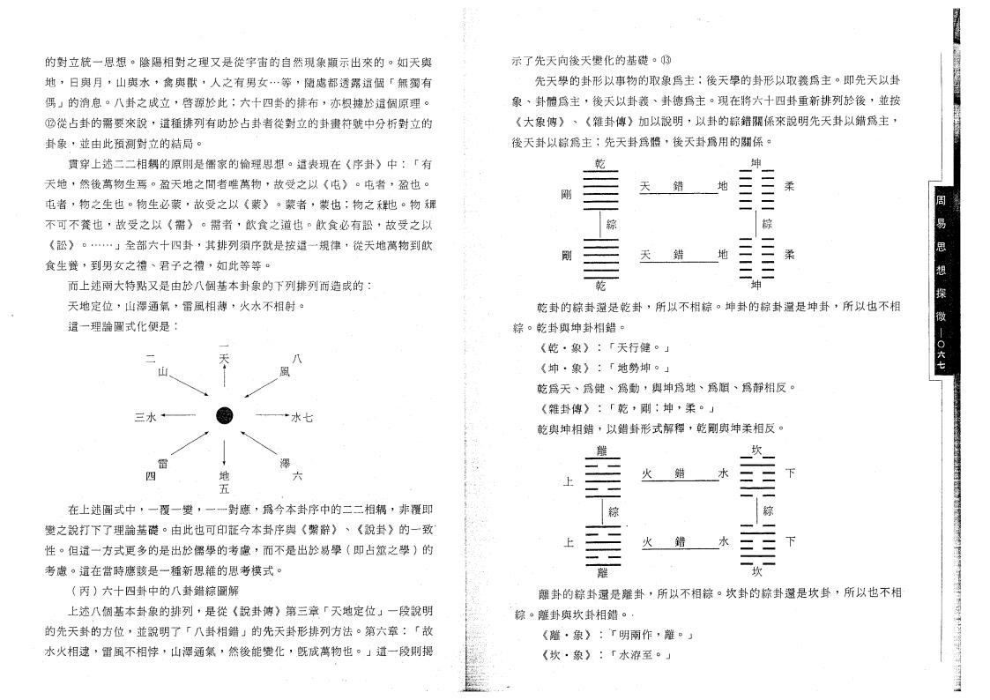
一一水
.
柔 柔
坤 三三綜三三 坤 三三 — 三三
地. 地 - .

錯

天 天

綜
¥
剛
mmmmmwmmmm
mM ~
的 對 立 統一 思 想 。陰 陽 相 對 之 理 又 是 從 宇 宙 的 自 然 現 象 顯 示 出 來 的 。如天與
地 ，日 與 月 ，山 與 水 ，禽 與 獸 ，人 之 有 男 女 …等 ，隨 處 都 透 露 這 個 「無獨有
偶 」的消息 。八卦之成立 ，啓源於此 ；六十四卦的排布 ，亦根據於這個原理。
⑲ 從 占 卦 的 需 要 來 說 ，這種排列有助於占卦者從對立的卦畫符號中分析對立的 卦 象 ，並 由 此 預 測 對 立 的 結 局 。 I
貫穿上述二二相耦的原則是儒家的倫理思想。這 表 現 在 《序 卦》中 ： 「有 天 地 ，然 後 萬 物 生 焉 。盈 天 地 之 間 者 唯 萬 物 ，故 受 之 以 《屯 》 。屯 者 ，盈 也 。 屯 者 ，物 之 生 也 。物 生 必 蒙 ，故 受 之 以 《蒙》 。蒙 者 ，蒙 也 ；物 之 纟 。物禾犀 不 可 不 養 也 ，故 受 之 以 《需 》 。需 者 ，飮 食 之 道 也 。飮 食 必 有 訟 ，故受之以 《訟 》 。……」全 部 六 十 四 卦 ，其排列須 序就是按 這 一規律，從天地萬物到飮 食生養 ，到男女之禮 、君子之禮 ，如此等等 。
而上述兩大特點又是由於八個基本卦象的下列排列而造成的：
天地定位 ，山澤通氣 ，雷風相薄 ，火水不相射 。
這一理論圖式化便是 ：

八
風

三水 一-^一

雷
四

在 上 述 圖 式 中 ，一覆 一 變 ，一 一 對 應 ，爲今 本 卦序 中 的 二 二 相耦，非覆即
變 之 說 打 下 了理 論 基礎。由 此 也 可 印 証今 本 卦 序 與 《繫 辭 》 、 《說 卦》的一致
性 。但 這 一方 式 更 多 的是出 於儒 學 的考慮，而 不 是 出 於 易 學 （即 占 筮 之 學 ）的
考 慮 。這在 當 時應該是一種新思維的思考模式。
(丙 ）六十四卦中的八卦錯綜圖解
上 述 八 個 基 本 卦 象 的 排 列，是 從 《說 卦 傳》第 三 章 「天地定位」一段說明 的 先 天 卦 的 方 位 ，並 說 明 了 「八 卦 相 錯 」的 先天卦形排列方法。第 六 章 ： 「故
水 火 相 逮 ，雷 風 不 相 停 ，山 澤 通 氣 ，然 後 能 變 化 ，.旣 成 萬 物 也 這 一 段 則 揭
示 了 先 天 向 後 天 變 化 的 基礎。⑬
先 天 學 的 卦形 以事物的 取象 爲 主；後 天 學 的 卦 形 以 取 義 爲 主。即先天以卦
象 、卦 體 爲 主 ，後 天 以 卦 義 、卦 德 爲 主 。現在 將 六 十 四 卦 重 新 排 列 於 後，並按
《大 象 傳 》 、 《雜 卦 傳》加 以 說 明 ，以 卦 的 綜錯關係來說明先天卦以錯爲主，
後 天 卦 以 綜 爲 主 1先 天 卦 爲 體 ，後 天 卦 爲 用 的 關 係。

乾 卦 的 綜 卦 還 是 乾 卦 ，所 以 不 相 綜 。坤 卦 的 綜 卦 還 是 坤 卦 ’所以也不相
綜 。乾卦與坤卦相錯 。
《乾 .象 》 ： 「天 行 健 。」
《坤 .象 》 ： 「地 勢 坤 。」
乾 爲 天 、爲 健 、爲 動 ，與 坤 爲 地 、爲 順 、爲 靜 相 反 。
《雜卦傳 》 ： 「乾 ，剛 ；坤 ，柔 。」
乾與坤相錯 ，以錯卦形式解釋 ，乾剛與坤柔相反 。
M 一 坎 一
r _》圃二 火 錯 水 一 一 下

mmmmmmmmmmmm
上 " --- 火 錯 水 = = 下
一坎一
離 卦 的 綜 卦 還 是 離 卦 ，所 以 不 相 綜 。坎 卦 的 綜 卦 還 是 坎 卦 ，所以也不相
綜 。離卦與坎卦相錯 。.
《離 . 象 》 ：,「明 兩 作 ，離 。」
《坎 . 象 》 ： 「水 洧 至。」

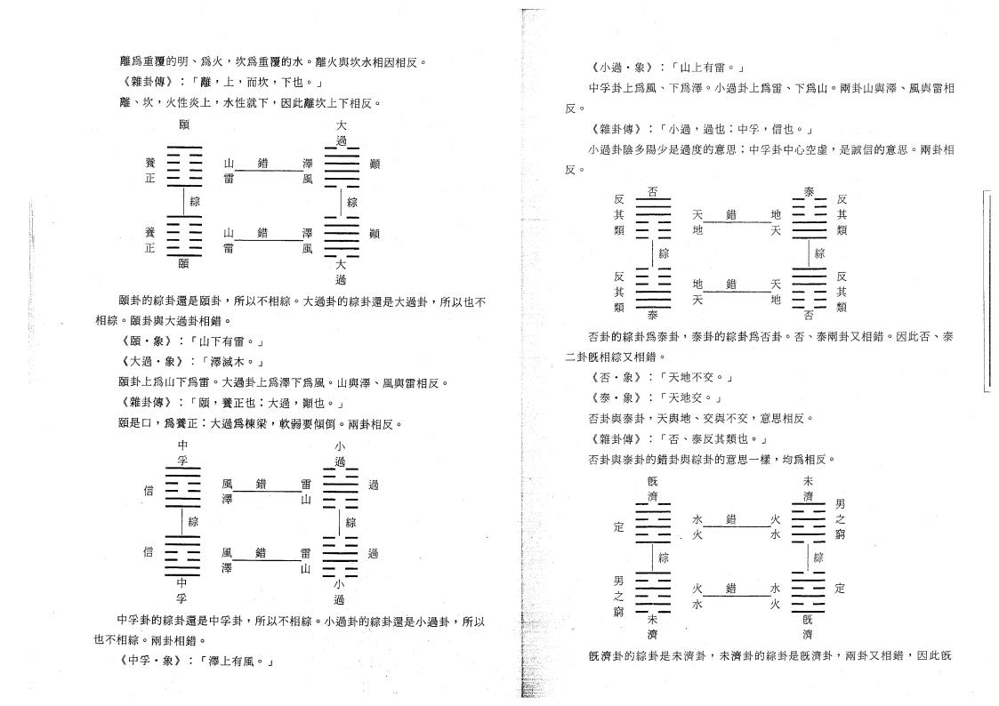
大過
I
言售
顚 顛
大過
風澤
風澤
錯
l I U
小過
風
綜
4ft
赔
正
過
錯
—雷 山
過
綜
過
反其類
天地
反其類
反其類
地天
反其類
旣濟
未濟
一未濟
男之窮
水火
火水
旣濟
男之窮
否
泰
定
定
錯
離 爲 重 覆 的 明 、爲 火 ，坎 爲 重 覆 的 水 。離火與坎水相因相反 《雜 卦 傳 》 ： 「離 ，上 ，而 坎 ，下 也 。」
離 、坎 ，火 性 炎 上 ，水 性 就 下 ，因此離 坎 上 下相 反。
頤

錯
正
綜
J i
風
頤

頤 卦 的 綜 卦 還 是 頤 卦，所 以 不 相 綜 。大 過卦的綜卦還是大過卦，所以也不 相 綜 。頤 卦 與 大 過 卦 相 錯。
《頤 • 象 》 ： 「山 下 有 雷 o 」
《大 過 • 象 》 ： 「澤 滅 木 。」
頤 卦 上 爲 山 下 爲 雷。大 過卦 上 爲 澤 下 爲 風 。山 與 澤 、風 與 雷 相 反 。
《雜卦傳 》 ： 「頤 ，養正也 ；大過 ，顚也 。」
頤 是 口 ，爲 養 正 ；大 過 爲 棟 梁 ，軟 弱 要 傾 倒 。兩 卦 相 反 。

孚
信
綜
信

孚
中 孚卦 的綜 卦 還是 中 孚卦，所 以 不 相 綜 。小 過 卦 的 綜 卦 還是 小 過 卦，: 所以 也不相綜 。兩卦相錯 。
《中 孚 • 象 》 ： 「澤 上 有 風 。」
《小 過 • 象 》 ： 「山 上 有 雷 。」
中 孚 卦 上 爲 風 、下 爲 澤 。小 過 卦 上 爲 雷 、下 爲 山 。兩 卦 山 與 澤 、風與雷相
反
《雜卦 傳》 ： 「小 過 ，過 也 ；中 孚 ，信 也 。」
小過卦 陰多 陽少是過度 的 意思；中孚卦 中心 空虛，是 誠 信 的 意 思 。兩卦相
反
泰
錯 —地
—
綜
錯
''地
否
否 卦 的 綜 卦 爲 泰 卦 ，泰 卦 的 綜卦 爲否 卦。否 、泰 兩 卦 又 相 錯。因 此 否 、泰
二卦旣相綜又相錯0
《否 • 象 》 ： 「天 地 不 交 。」
《泰 • 象 》 ： 「天 地 交 。」
否卦與泰卦 ，天與地 、交與不交 ，意思相反 。
. 《雜卦傳 》 ： 「否 、泰反其類也 。」
否卦與泰卦的錯卦與綜卦的意思一樣，均爲 相反。

JX
—水
綜
一

一水
一火 一

旣 濟 卦 的 綜 卦 是 未 濟 卦 ，未濟卦 的 綜卦是 旣濟卦，兩 卦 又 相 錯 ，因此旣

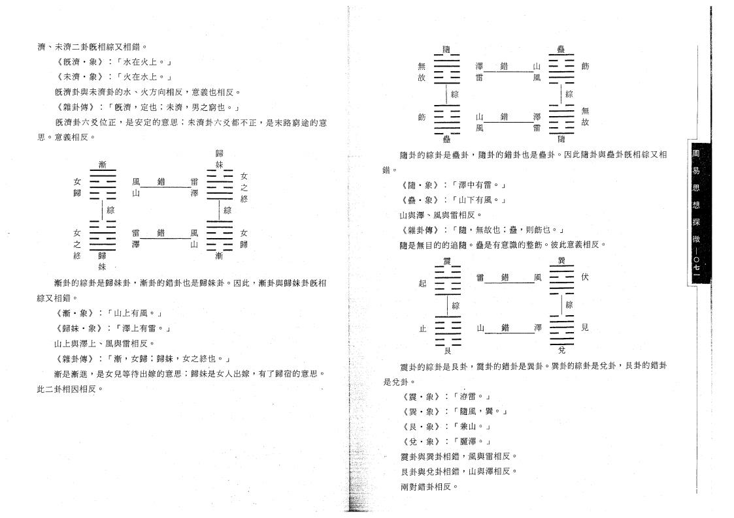
It!
女歸
風山
錯
雷 澤
-
帀未
三二
女之終
綜
綜
艮卦的錯卦
濟 、未濟二卦旣相綜又相錯 。
《旣 濟 • 象 》 : 水「在 火 上 。」
《未 濟 • 象 》 ： 「火 在 水 上 。」
旣濟卦與未濟卦的水 、火方向相反 ，意義也相反 。
《雜 卦 傳 》 ： 「旣 濟 ，定 也 ;未 濟 ，男 之 窮 也 。」
旣 濟 卦 六 爻 位 正 ，是 安 定 的 意 思 ；未 濟 卦 六 爻 都 不 正 ，是末路窮途的意
思 。意義相反0

女 Z I 雷 錯 風 一 一 女
之 — 澤 山 IZ Z Z 歸
終 歸 一漸一
妹 ，
漸 卦 的 綜 卦 是 歸 妹 卦 ，漸 卦 的 錯 卦 也是 歸 妹 卦。因 此 ，漸卦與歸妹卦旣相
綜又相錯
《漸 • 象 》 ： 厂山上有風。」
《歸 妹 • 象 》 ： 「澤 上 有 雷 。」
山上與澤上 、風與雷相反 。
《雜 卦 傳 》 ： 「漸 ，女 歸 ；歸 妹 ，女 之 終 也 。」
漸 是 漸 進 ，是 女 兒 等 待 出 嫁 的 意 思 ;歸 妹 是 女 人 出 嫁 ，有 了 歸 宿 的 意 思 。
此二卦相因相反 。
隨 卦 的 綜 卦 是 蠱 卦 ，隨 卦 的 錯 卦 也 是 蠱 卦 。因此隨卦與蠱卦旣相綜又相

《隨 • 象 》 ： 「澤 中 有 雷 。」
《蠱 • 象 》 ••「山 下 有 風 。」
山與澤 、風與雷相反 。
《雜卦傳 》 ：「隨 ，無故也 ；蠱 ，則飭抱 。」
隨是無 目 的 的 追 隨。蠱是有意 識的整飭。彼此意義相反。
巽
雷 錯 風 一 — 伏
起 一 一
綜
止 一 一 山 錯 澤 見 .
一艮一
震 卦 的 綜 卦 是 艮 卦 ，震 卦 的 錯卦是 巽 卦。巽卦的綜卦是兌卦
是兌卦 。
《震 • 象 》 ： 「清 雷 。」 .
《巽 • 象 》 : 「隨 風 ，巽 。」
《艮 • 象 》：： 「兼 山 。」
《兌 *象 》 ： 「麗 澤 。」
震卦與巽卦相錯 ，風與雷相反 。
艮卦與兌卦相錯 ，山與澤相反 。
兩對錯卦相反 。

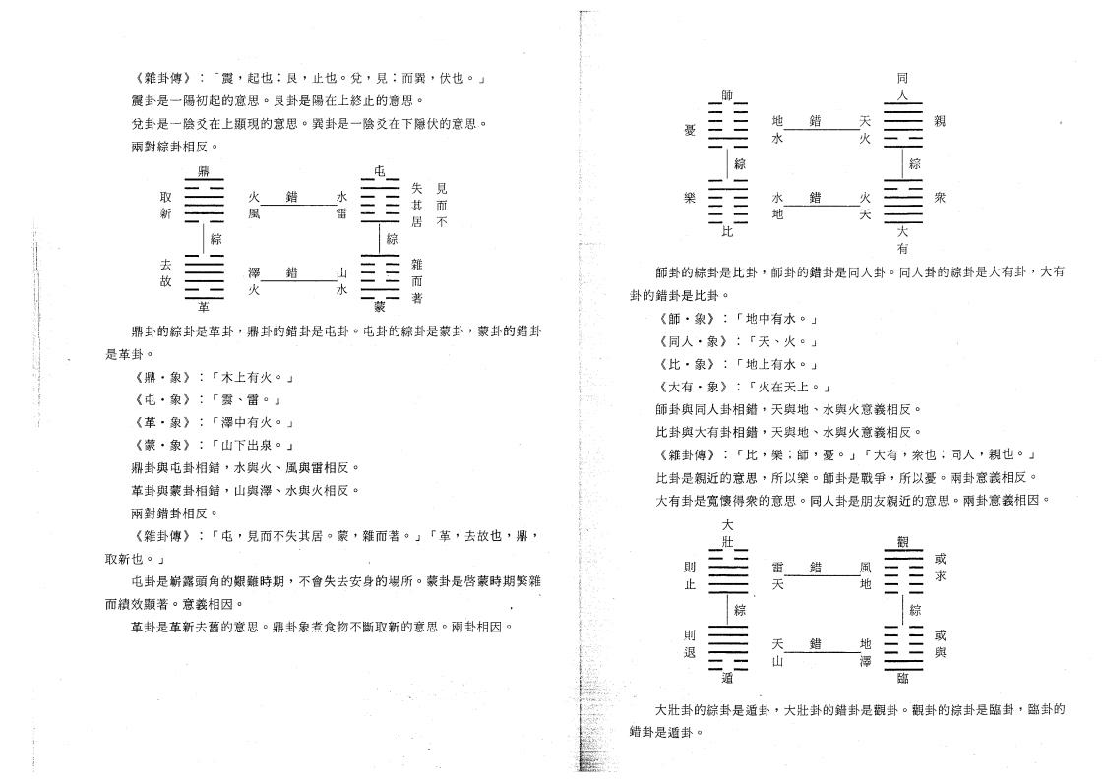
火風
見而不
失其居
錯
取 m

— —  一 一 | 雜  而 菩

—
—士 々、
故
革
大有
地水
水地
或求 或與
觀 三 |I綜 三 I
風地
i曰
錯
言 U / 天山
綜
大
則止 則退
人
赔
親
一天 火
綜
衆
錯
火 —天
"J
《雜 卦 傳 》 : 「震 ，起 也 ；艮 ，止 也 。兌 ，見 ；而 巽 ，伏 也 。」 震 卦 是 一陽 初 起 的 意 思 。艮卦是 陽 在上 終止 的意 思。
兌 卦 是 一陰 爻在 上 顯 現 的 意 思。巽卦是 一陰爻在 下隱伏的意思。
兩對綜卦相反 。
屯
—
一水
雷
.
綜 綜
_ 蹈
八
蒙 者
鼎 卦 的 綜 卦 是 革 卦 ，鼎 卦 的 錯 卦 是 屯 卦 。屯 卦 的 綜 卦 是 蒙 卦，蒙卦的錯卦

是革卦 。  《鼎 • 象 》 《屯 • 象 》 《革 • 象 》 《蒙 • 象 》 | ： 「木上有火 。」  「 雷 0  「澤中有火 。」  「山下出泉 。」
鼎卦與屯卦相錯 ，水與火 、風與雷相反 。
革卦與蒙卦相錯 ，山與澤 、水輿火相反 。
兩對錯卦相反 。
《雜卦傳 》 ： 「屯 ，見而不失其居 。蒙 ，雜而著 。」 「革 ，去故也 ，鼎 ， 取新也 。」 >
屯 卦是 嶄 露 頭 角 的 艱 難 時 期 ，不 會 失 去 安 身 的場 所。蒙卦是啓蒙時期繁雜
而 績 效 顯 著 0 意 義 相 因 0 , 、
革 卦 是 革 新 去 舊 的 意 思 。鼎 卦 象 煮 食物不 斷取 新 的意 思。兩 卦 相 因 。
師
憂
綜
樂
比

師 卦 的 綜 卦 是 比 卦 ，師 卦 的 錯 卦 是 同 人 卦 。同 人 卦 的 綜 卦 是 大 有 卦，大有
卦的錯卦是比卦o
《師 • 象 》 ： 「地 中 有 水 。」
《同 人 • 象 》 ： 「天 、火 。」 '
《比 • 象 》 ： 「地 上 有 水 。」
《大 有 • 象 》 ： 「火 在 天 上 。」
師卦與同人卦相錯 ，天與地 、水與火意義相反 。
比卦與大有卦相錯 ，天與地 、水與火意義相反 。
《雜 卦 傳 》 ： 「比 ，樂 ；師 ，憂 。」 「大 有 ，衆 也 ；同 人 ，親 也 。」 比卦是親近的意思 ，所以樂 。師卦是戰爭 ，所以憂 。兩卦意義相反 。
大 有 卦 是 寬 懷 得 衆 的 意 思 。同 人卦是 朋友親近的 意思。兩卦意義相因

m 臨
大 壯 卦 的 綜 卦 是 遁 卦 ，大 壯 卦 的 錯 卦 是 觀 卦 。觀 卦 的 綜 卦 是 臨 卦 ，臨卦的
錯卦是遁卦o

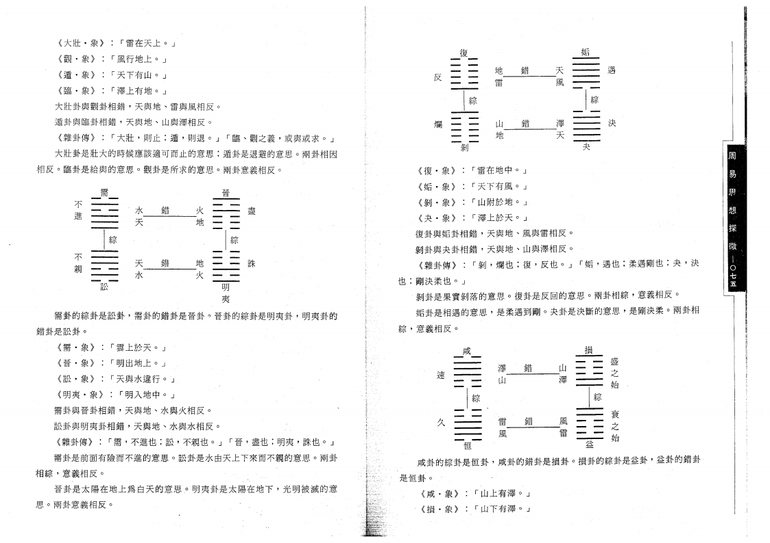
不進 不親
水天
,
天水
一=
綜 三
_
_
盡 誅
晉
陌
-地
錯
. 、 ..
思 。兩卦意義相反 。
.
澤山
錯
盛之始
衰之始
風與雷相反o 山與澤相反 。
揖
山
二
綜
益 一一
神 化 • 米 `相 牵 石社
《觀 *象 》 ： 「風 行 地 上 。」
, 《遁 .象 》 ： 「天 下 有 山 。」
《臨 .象 》 ： 「澤 上 有 地 。」
大壯卦與觀卦相錯 ，天與地 、雷與風相反 。
遁卦與臨卦相錯 ，天與地 、山與澤相反 。
《雜 卦 傳 》 ： 「大 壯 ，則 止 ；遁 ，則 退 。」 「臨 、觀 之 義 ，或 與 或 求 。」 大壯卦是壯大的時候應該適可 而止的意思；遁卦是退 避的 意思。兩卦相因
相 反 。臨 卦是 給 與 的 意 思。觀 卦是 所 求 的 意 思。兩 卦 意 義 相 反。
.需 ■
!k
`
綜
-地 . 三
火 一
\

需 卦 的 綜 卦 是 訟 卦 ，需 卦 的 錯 卦 是 晉 卦 。晉 卦 的 綜卦是明 夷卦，明夷卦的
錯卦是訟卦0
. 《需 .象 》 ： 「雲 上 於 天 。」 ：
《晉 . 象 》 ： 「明 出 地 上 。」
《訟 .象 》 ： 「天 與 水 違 行 。」 ；
《明 夷 .象 》 ： 「明 入 地 中 。」
需卦與晉卦相錯 ，天與地 、水與火相反 。 .
訟卦與明夷卦相錯 ，天與地 、水與水相反 。 :
《雜卦傳》 ：「需 ，不 進 也 ；訟 ，不 親 也 。」 「晉 ，盡 也 ；明 夷 ，誅 也 。」 需卦是 前 面有 險而不進 的 意 思。訟卦是水由天上下來而不親的意思。兩卦
相綜 ，意義相反 。
晉 卦 是 太 陽 在 地 上 爲 白 天 的 意 思 。明 夷 卦 是 太 陽 在 地 下 ，光明被滅的意
, .
《復 . 象 》 : 「雷 在 地 中 1
《姖 . 象 》 ： 「天 下 有 風 1
《剝 .象 》 ： 「山 附 於 地 I
《夬 . 象 》 : 「澤上於天
復 卦 與 詬 卦 相 錯 ，天與地
剝 卦 與 夬 卦 相 錯 ，天與地
《雜 卦 傳 》 ： 「剝 ，爛 也 ；復 ，反也 。」 ，遇也 ；柔遇剛也 ；夬 ，決
也 ；剛決柔也 。」
剝 卦是 果 實 剝落 的 意 思。復 卦是 反 回 的 意 思。兩 卦 相 綜 ，意 義 相 反 。
詬 卦 是 相 遇 的 意 思 ，是 柔 遇 到 剛 。夬 卦是 決 斷 的 意 思，是 剛 決 柔 ° 兩卦相
綜 ，意義相反o

.
速
綜
久
*
¥
咸 卦 的 綜 卦 是 恒 卦 ，咸 卦 的 錯 卦 是 損 卦。損卦 的 綜 卦是 益卦’益卦的錯卦
是 恒 卦 。V .
《咸 .象 》 ： 「山 上 有 澤 15」
《損 . 象 》 ： 「山 下 有 澤 。」

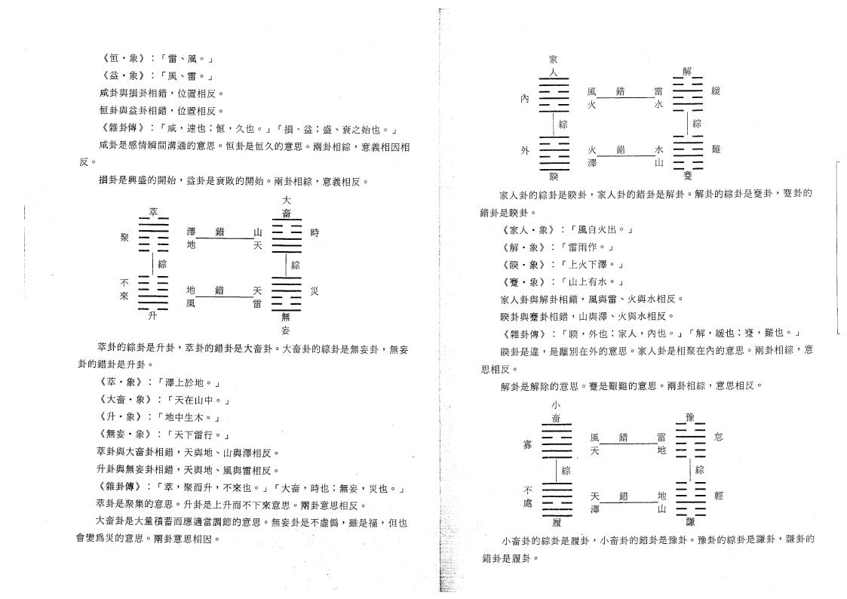
時 災
大畜
澤地
不來
無妄
地風
錯
綜
錯
內 外
家人
風火
錯

火澤
緩 難
不處
風天 天澤
日丑
怠 輕
綜
睽
豫
寡
綜
履
《恒 *象 》 ： 「雷 、風 。」
《益 .象 》 ： 「風 、雷 。」
咸卦與損卦相錯 ，位置相反 。
恒卦與益卦相錯 ，位置相反 。
《雜 卦 傳 》 ： 「咸 ，速 也 ；恒 ，久 也 。」 「損 、益 ；盛 、衰 之 始 也 。」
咸 卦是 感情 瞬間溝通的意思。恒卦是 恒 久 的 意 思。兩 卦 相 綜 ，意義相因相
反
損 卦 是 興 盛 的 開 始 ，益 卦是 衰 敗 的 開 始。兩 卦 相 綜 ，意義相反

萃
聚
一天
綜
天
雷
升

萃 卦 的 綜 卦 是 升 卦，萃 卦 的 錯 卦是 大 畜 卦。大 畜 卦 的 綜 卦 是 無 妄 卦，無妄 卦的錯卦是升卦0
《萃 .象 》 ..「澤 上 於 地 。」
《大 畜 .象 》 ： 「天 在 山 中 。」
《升 *象 》 ： 「地 中 生 木 。」 .
《無 妄 .象 》 ： 「天 下 雷 行 。」 ；
萃卦與大畜卦相錯，天與地 、山與澤相反 。
升卦與無妄卦相錯 ，天與地 、風與雷相反 。
《雜 卦傳》 ： 「萃 ，聚 而 升 ，不 來 也 。」 「大 畜 ，時 也 ；無 妄 ，災 也 。」 萃 卦 是 聚 集 的 意 思。升 卦是 上升 而不 下來 意思。兩 卦 意 思 相 反 。
大畜卦是大量積蓄而應適當調節的意思。無 妄 卦 是 不 虛 僞 ，雖 是 福 ，但也 會變爲災的意思。兩卦意思相因 。 ;
解
錯
水
綜

一水
一山
蹇
家 人 卦 的 綜 卦 是 睽 卦 ，家 人 卦 的 錯 卦是 解 卦。解 卦 的 綜 卦 是 蹇 卦 ’蹇卦的
錯卦是睽卦 。
, 《家 人 . 象 》 ： 「風 自 火 出 。」
《解 .象 》 ： 「雷 雨 作 。」
《睽 .象 》 ： 「上 火 下 澤 。」
《蹇 .象 》 ： 「山 上 有 水 。」
家人卦與解卦相錯 ，風與雷 、火與水相反 。
睽卦與蹇卦相錯 ，山與澤 、火與水相反 。
《雜 卦 傳 》 ： 「睽 ，外 也 ；家 人 ，內 也 。」 「解 ，緩 也 ；蹇 ，難 也 。」
睽 卦 是 違 ，是 離 別 在 外 的 意 思 。家人卦是 相 聚 在內 的 意 思。兩 卦 相 綜 ’意
思相反
解 卦 是 解 除 的 意 思。蹇 是 艱 難 的 意 思 。兩 卦 相 綜 ，意 思 相 反。

畜

地
綜
地
山
謙
小 畜 卦 的 綜 卦 是 履 卦 ，小 畜 卦 的 錯 卦是 豫 卦。豫 卦 的 綜 卦 是 謙 卦 ’謙卦的
錯卦是履卦 。

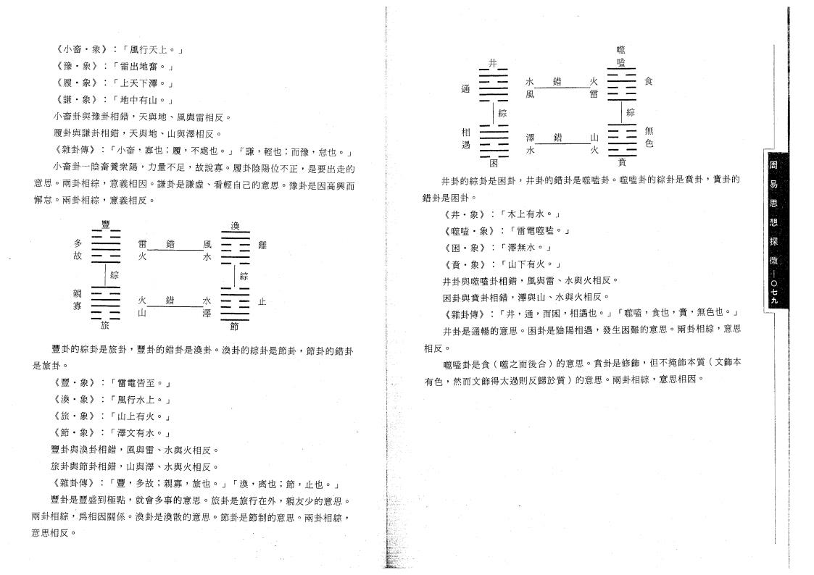
火山
風水
離 止
渙
—水 l i
節
《小 畜 . 象 》 . 「風 行 天 上 。」
《豫 . 象 》 ： 「雷 出 地 奮 。」
《履 .象 》 ： 「上 天 下 澤 。」
《謙 .象 》 ： 「地 中 有 山 。」
小畜卦與豫卦相錯 ，天與地 、風與雷相反 。
履卦與謙卦相錯 ，天與地 、山與澤相反 。
《雜卦傳》 ,畜 ，寡 也 ;履 ，不 處 也 。」 「謙 ，輕 也 ；而 豫 ，怠 也 。 小 畜 卦 一陰 畜 養 衆 陽 ，力 量 不 足 ，故 說 寡 。履 卦 陰 陽 位 不 正 ，是要出走的
意 思 。兩 卦 相 綜 ，意 義 相 因 。謙 卦 是 謙 虛 、看 輕 自 己 的 意 思 。豫卦是因高興而
懈怠 。兩卦相綜 ，意義相反 。
豐
錯
故
綜
親
錯
旅
豐 卦 的 綜 卦 是 旅 卦 ，豐 卦 的 錯 卦 是 渙 卦 。渙 卦 的 綜 卦 是 節 卦 ，節卦的錯卦

是 旅 卦 0  《豐 .象 》 《渙 . 象 》 《旅 . 象》 《節 . 象 》 | 「雷電皆至。」 「風行水上 。」 「山上有火 。」 「澤文有水 。」
豐卦與渙卦相錯 ，風與雷 、水與火相反 。
旅卦與節卦相錯 ，山與澤 、水與火相反 。
《雜 卦 傳 》 ： 「豐 ，多 故 ；親 寡 ，旅 也 。」 「渙 ，离 也 ；節 ，止 也 。」 豐卦是豐盛到極點 ，就會多事的意思 。旅卦是旅行在外 ，親友少的意思 。
兩 卦 相 綜 ，.爲 相 因 關 係 。渙 卦 是 渙 散 的 意 思 。節 卦是 節 制 的 意 思。兩 卦 相 綜 ，
意思相反 。
困 賁
井 卦 的 綜 卦 是 困 卦 ，井 卦 的 錯 卦是 噬 嗑 卦。噬 嗑 卦 的 綜 卦 是 賁 卦 ’賁卦的
錯卦是困卦 。
《井 .象 》 ： 「木 上 有 水 。」
《噬 嗑 .象 》 ： 「雷 電 噬 嗑 。」
《困 .象 》 ： 「澤 無 水 。」
《賁 • 象 》 ： 「山 下 有 火 。」
井卦與噬嗑卦相錯 ，風與雷 、水與火相反 。
困 卦 與 賁 卦 相 錯 ，澤 與 山 、水 與 火 相 反 。
《雜卦傳》 ：「井 ，通 ，而 困 ，相 遇 也 。」 「噬 嗑 ，食 也 ，賁 ，無 色 也 。」 井 卦是 通 暢 的 意 思。困 卦是 陰 陽 相 遇，發生 困 難 的 意 思。兩 卦 相 綜 ’意思
相 反 o
噬 嗑 卦 是 食 （噬 之 而 後 合 ）的 意 思 。賁 卦 是 修 飾 ，但 不 掩 飾 本 質 （文飾本 有 色 ，然而文飾得太過則反歸於質）的 意 思 。兩 卦 相 綜 ，意 思 相 因。

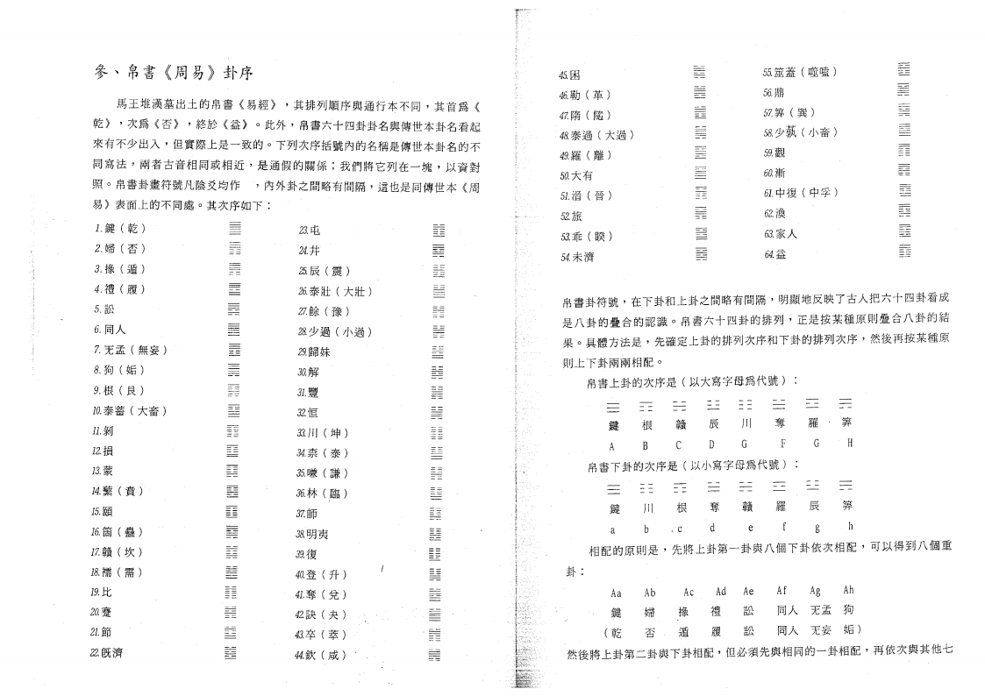
<P
—— —— - --
」 」 会 会
社 –R (
馬 王 堆 漢 墓 出 土 的 帛 書 《易 經 》 ，其 排 列 順 序 與 通 行 本 不 同 ，其 首 爲 《 乾 》 ，次 爲 《否 》 ，終 於 《益 》 。此 外 ，帛書六十四卦卦名與傳世本卦名看起 來 有 不 少 出 入 ，但 實 際 上 是 一致 的 。下列次序括號內的名稱是傳世本卦名的不
同 寫 法 ，兩 者 古 音 相 同 或 相 近 ’是 通 假 的 關 係 ；我 們 將 它 列 在 一塊 ，以資對
照 。帛 書 卦 畫 符 號 凡 陰 爻 均 作 ，內 外 卦 之 間 略 有 間 隔，這 也 是 同 傳 世 本 《周
易 》表面上的不同處 。其次序如下 ：
鍵 （乾 ） 圍 23. 屯 罷
之 婦 （否 ） ■ 21 _
1 掾 遁（ ） 画 25. (震 ） If
4•禮 （履 ） ■ 况 泰 壯 （大 壯 ） _
訟 _ 汊 餘 豫（ ） H
&同人 兰 涊 少 過 （小 過 ） 写
7.无 孟 （無 妄 ） 兰 29.歸妹 ■
& 狗 （詬 ） ■ 30. H
根 （艮 ） H 3L _
瓜 泰 蓄 （大 畜 ） ■ 忍恒 _
關 II 忍 川 （坤 ） 11
汉損 ■ 对 柰 泰（ ） _
灯蒙 S 35.嗛 謙（ ） II
M. ) M 泥 林 （臨 ） ■
觅頤 U 37•師 If
苽 箇 （蠱 ） _ 涊明夷 U
R 贛 （坎 ） _ 激復 • ||
18. (需 ） _ 40 (升 ） 1 M
汉比 H 1 奪 兌( ) ■
20•蹇 H 42.訣 (夬 ）： ： .■
刃•節 _ 43• 卒 (萃 ） .H
44•欽 (咸 ）

45. 困  瓴勒 （革 ）  47•隋 （隨 ）  4&泰 過 （大 過 ）  奴羅 （離 ）  50.大有  52.潛 （晉 ）  52.旅  53.乖 （睽 ）  54.未濟 | S  ■  圍  H  H  ■ | 览筮蓋 （噬嗑 ） 妬鼎  57•箅 （巽 ）  5&少 蓺 （小 畜 ） 部•觀  . 犯漸  62.中 復 （中 孚 ）  62.澳  似家人  64• | H  ■  J  M  ^  兰  P  ^  三三

帛 書 卦 符 號 ，在 下 卦和 上 卦之 間 略有 間 隔，明顯地反映了古入把六十四卦看成
是 八 卦 的 疊 合 的 認 識 。帛 書 六 十 四 卦 的 排 列 ，正是 按 某種原則 疊合 八卦 的結
果 。具 體 方 法 是 ，先確定上卦的排列次序和下卦的排列次序’然後再按某種原
則 上 下 卦 兩 兩 相 配 °
帛 書 上 卦 的 次 序 是 （以大寫字母爲代號） ：

鍵 根 賴 辰 川 奪 羅 ‘ 箅
A B C D G F G H
帛 書 下 卦 的 次 序 是 （以小寫字母爲代號） ：

鍵 川 根 奪 贛 羅 辰 箅
a b .c d e f g h
相 配 的 原 則 是 ，先 將 上 卦 第 一 卦 與 八 個 下 卦 依 次 相 配 ’可以得到八個重
卦 ：
Aa Ab Ac Ad Ae Af Ag Ah
鍵 婦 掾 禮 訟 同人 无孟 狗
( 乾 否 遁 履 訟 同人 无妄 垢 )
然後將上卦第 二 卦 與下 卦 相 配，但 必 須 先 與 相同 的 一 卦 相 配，再依次與其他七

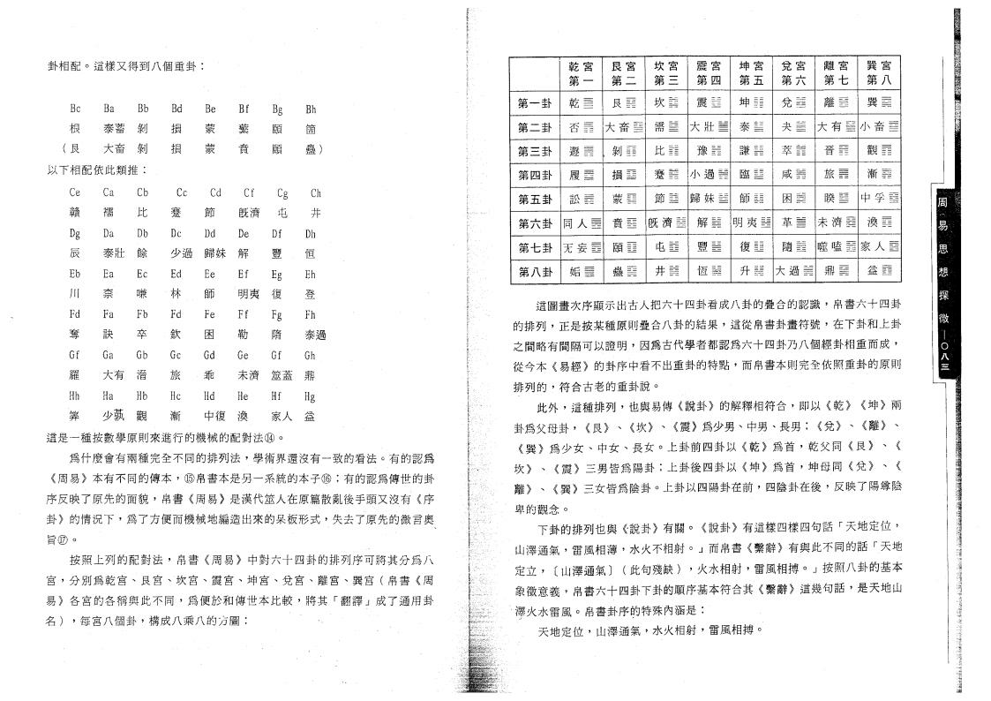
AEl 会
卦 相 配 。這樣又得到八個重卦

Be Ba Bb Bd Be Bf  根 泰蓄 彔I] 損 — 蘩  艮 大畜 彔]丨 損 — 賁  1 目配依此類推：  Ce Ca Cb Cc Cd Cf  贛 襦 比 蹇 節 旣濟  Dg Da Db Dc Dd De  辰 泰壯 餘 少過 歸妹 解  Eb Ea Ec Ed Ee Ef  川 嗛 林 師 明夷  Fd Fa Fb Fd Fe Ff  奪 訣 卒 欽 困 勒  Gf Ga Gb Gc Gd Ge  羅 大有 伯 旅 乘 未濟  Hh Ha Hb He Hd He  箅 少蓺 觀 漸 中復 渙 | Bg  頤  頤  Cg  屯  Df  豐  Eg  復  Fg  隋  Gf  筮蓋  Hf  家人 | Bh  箇  盡 )  Ch  井  Dh  恒  Eh  登  Fh  泰過  Gh  鼎  Hg  益
這是一種按數 學原則來 進行的機 械的配對法 ⑭。
爲什 麼 會有 兩種完 全不 同 的 排 列 法，學術界還沒有一致的看法。有的認爲 《周 易 》本 有 不 同 的 傳 本 ，⑮帛書 本是 另 一系 統 的 本 子 ⑯；有的認爲傳世的卦
序 反 映 了 原 先 的 面 貌 ，帛 書 《周 易 》是 漢代 筮 人 在原篇 散亂後手頭又沒有《序
卦 》的 情 況 下 ，爲 了 方便 而機 械地編造 出來的 呆板形式，失去了原先的微言奧、
® 。
按 照 上 列 的 配 對 法 ，帛 書 《周 易 》中對六十四卦的排列 .序可將其分爲八 宫 ，分 別 爲 乾 宫 、艮 宫 、坎 宮 、震 宫 、坤 宮 、兌 宫 、離 宫 、巽 宫 （帛 書 《周 易 》各 宮 的 各 稱 與 此 不 同 ，爲 便 於 和 傳 世 本 比 較 ，將 其 「翻 譯 」成了通用卦
名 ） ，每 宮 八 個 卦 ，構 成 八 乘 八 的 方 圖 ： ' ' '

— cAm  乾 圍 艮 P  否 _ 大 畜 I  遯 _ – 剝 11  履 ■ 損 a-  訟 S 蒙  同人圍  无 妄 ■ 頤  姖 _ 蟲 |  | A • -L  弟 ；  坤 , 兌圍  萊：：： 夬 _  CW* 会会 译 ：：  臨醒 咸 _  師 II 困 _  明 夷 ■ 革 _  復 II 隨 g  升 H 大 過 圍 | 4o-  離 _ 巽 _  大 有 ■小 畜 圍  ： ： 觀 11  旅 _ 漸 _  睽 S 中 孚 H  未 濟 g 渙 S  噬 嗑 g 家 人 —  鼎 贵 益 B
  AV-  弟二」  坎 H  m =  rro  比 II | 震  震 ■  大 壯 _  豫 _
  > & •  節 S  旣 濟 _  屯 a  井 S | 小 過 S  歸 妹 _  解 n  恆 H

這圖畫次序顯示出古人把六十四卦看成八卦的疊合的認識’帛書六十四卦
的 排 列 ，正是按某種原則疊 合八 卦的 結果，這 從 帛 書 卦 畫 符 號 ’在下卦和上卦
之 間 略 有 間 隔 可 以 證 明，因爲古代學者都認爲六十四卦乃八個經卦相重而成 ’
從 今 本 《易經》的 卦序中看不出重卦的特點’而帛書本則完全依照重卦的原則
排 列 的 ，符 合 古 老 的 重 卦 說。
此 外 ，這 種 排 列 ，也 與 易 傳 《說 卦 》的 解 釋 相 符 合 ’即 以 《乾 》 《坤 》兩 卦爲父母卦 ，《艮》 、 《坎》 、 《震 》爲少男 、中男 、長男 ；《兌 》 、 《離 》 、 《巽 》爲少女 、中女 、長女 。上卦前四卦以 《乾 》爲首 ，乾父同 《艮 》 、 《 坎 》 、 《震 》三男皆爲陽卦 ；上卦後四卦以 《坤 》爲首 ，坤母同 《兌 》 、 《 離 》 、 《巽 》三 女 皆 爲 陰 卦 。上 卦 以 四 陽 卦 在 前 ’四 陰 卦 在 後 ’反映了陽尊陰
卑的觀念 。
下 卦 的 排 列 也 與 .〈說〈卦》有 關 。 《說 卦 》有 這 樣 四 樣 四 句 話 「天 地 定 位 ’ 山 澤 通 氣 ，雷 風 相 薄 ，水 火 不 相 射 。」而 帛 書 《繫 辭》有 與 此 不 同 的 話 「天地 定 立 ， 〔山 澤 通 氣 〕 （此 句 殘 缺 ） ，火 水 相 射 ，雷 風 相 搏 。」按照八卦的基本 象 徵 意 義 ，帛書六十四卦下卦的順序基本符合其《繫 辭 》這 幾 句 話 ’是天地山 •澤 火 水 雷 風 。帛書卦序® 特 殊 內 涵 是 ：
天地定位 ，山澤通氣 ’水火相射 ，雷風相搏 。

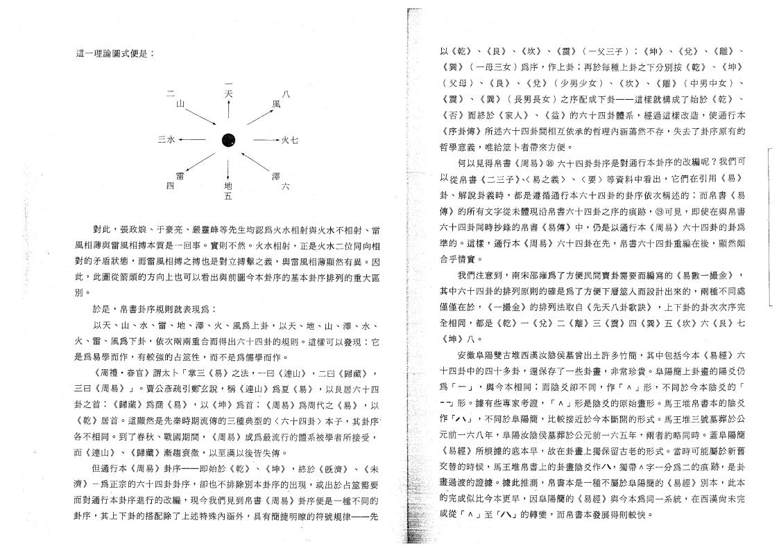
這一理論圖式便是

對 此 ，張 政 烺 、于 豪 亮 、嚴靈峰等先生均認爲火水相射與火水不相射、雷
風 相 薄 與 雷風 相搏 本質是 一回事。實 則 不 然 。火 水 相 射 ，正是火水二位同向相
對 的 矛 盾 狀 態 ，而雷 風相 搏之 搏也是對 立 搏 擊之 義，與 雷風 相 薄 顯然 有 異。因
此 ，此圖從箭頭的方向上也可以看出與前圖今本卦序的基本卦序排列的重大區
別 。
於 是 ，帛 書 卦 序 規 則 就 表 現 爲：
以 天 、山 、水 、雷 、地 、澤 、火 、風 爲 上 卦 ，以 天 、地 、山 、澤 、7欠 、
火 、雷 、風 爲 下 卦 ，依次兩兩重合而得出六十四卦的規則。這 樣 可 以 發 現 ：它
是 爲 易 學 而 作 ，有 較 強 的 占 筮 性 ，而 不是 爲 儒 學 而 作。
《周 禮 • 春官》謂 太 卜 「掌 三 《易》之 法 ，一 曰 《連山》 ，二 曰 《歸藏 》 ， 三 曰 《周 易 》 」 。賈 公 彥 疏 引 鄭 玄 說 ，稱 《連 山 》爲 夏 《易 》 ，以艮居六十四 卦 之 首 ； 《歸 藏 》爲 商 《易 》 ，以 《坤 》爲 首 ； 《周 易》爲 周 代 之 《易 》 ，以 《乾 》居 首 。這顯然是先秦時 期流 傳 的 三種 典型 的〈六十四卦〉本 子 ，其卦序、 各 不 相 同 。到 了 春 秋 、戰 國 期 間 ， 《周 易 》成 爲 最流行的體系被學者所接受 ， 而 《連山 》 、 《歸藏 》漸趨衰微 ，以至漢以後皆失傳。
但 通 行 本 《周 易 》卦序- 5 卩始於《乾 》\ 《坤 》 ，終 於 《旣濟》 、 《未 濟 》 - 爲 正 宗 的 六 十 四 卦 卦 序，卻也不 排除別 本 卦序 的 出 現，或出於占筮需要 而 對 通 行 本 卦 序 進 行 的 改 編，現 今 我 們 見 到 帛 書 《周 易 》卦序便是一種不同的
卦 序 ，其上 下卦 的 搭 配除 了 上 述特 殊內 涵外，具有簡捷明瞭的符號規律一 一 ^先
以 《乾 》 、 《艮》 、 《坎 》 、 《震 》 （一父三子 ） ；《坤 》 、 《兌 》 、 《離 》 、 《巽 》 （一 母 三 女 ）爲 序 ，作 上 卦 ；再 於 每 種 上 卦 之 下 分 別 按 《乾 》 、 《坤 》 ( 父 母 ） 、 《艮 》 、 《兌 》 （少 男 少 女 ） 、 《坎 》 、 《離 》 （中 男 中 女 ） 、 《震 》 、 《巽 》 （長 男 長 女 ）之序配成下卦一 一 這 樣 就 構 成 了 始 於 《乾 》 、 《否 》而 終 於 《家 人 》 、 《益 》的 六 十 四 卦 體 系 ，經 過 這 樣 改 造 ，使通行本 《序 卦 傳 》所述六十四卦間相互依承的哲理內涵蕩然不存，失去了卦序原有的
哲 學 意 義 ，唯 給 筮 卜者 帶 來 方 便。
何 以 見 得 帛 書 《周 易 》⑩ 六 十 四 卦 卦序是 對通 行 本 卦序 的 改編 呢？我們可 以 從 帛 書 《二 三 子 》、〈易 之 義 〉 、 〈要 〉等 資 料 中 看 出 ，它 們 在 引 用 《易 》 卦 、解 說 卦 義 時 ，都 是 遵 循 通 行 本 六 十 四 卦 的 卦 序 依 次 稱 述 的 ；而 帛 書 《易 傳 》的所有文字從未體現沿帛書六十四卦之序的痕跡，⑲ 可 見 ，即使在與帛書
六 十 四 卦 同 時 抄 錄 的 帛 書 《易傳》中 ，仍 是 以 通 行 本 《周 易 》六十四卦的卦爲
準 的 。這 樣 ，通 行 本 《周 易 》六 十 四 卦 在 先 ，帛 書六 十 四 卦 重 編 在 後，顯然頗
合乎情實 。
我 們 注 意 到 ，南宋邵 雍 爲了方便民間賣卦需要而編寫的《易數 一撮金》 ， 其中六十四卦的排列原則的確是爲了方便下層筮人而設計出來的，兩種不同處 僅 僅 在 於 ， 《一撮金》的 排 列 法 取 自 《先天八卦歌訣》 ，上下卦的卦次次序完 全 相 同 ，都 是 《乾 》一 《兌 》二 《離 》三 《震 》四 《巽 》五 《坎 》六 《艮》七 《坤 》八 。
安徽 阜陽 雙 古堆 西漢 汝陰侯 墓曾 出土許 多竹 簡，其 中 包 括 今 本 《易 經 》六 十 四 卦 中 的 四 十 多 卦 ，還 保 存 了 一些 卦 畫 ，非常珍貴|。阜陽簡上卦畫的陽爻仍 爲 「一 」 ，與 今 本 相 同 ; 而 陰 爻 卻 不 同 ，作 「A 」形 ，不 同 於 今 本 陰 爻 的 「 --」形 。據 有 些 專 家 考 證 ， 「A 」形是 陰爻 的原 始 畫 形。馬王堆帛書本的陰爻 作 ，不 同 於 阜 陽 簡 ，比 較 接 近 於今本斷 開的形 式。馬王堆三號墓葬於公
元 前一 六 八 年 ，阜 陽 汝陰 侯墓 葬 於 公元 前一 六 五 年，兩 者 約 略 同 時 。蓋阜陽簡
《易 經 》所 根 據 的 底 本 早 ，故在卦 畫上獨保留 古老的形 式。當時可能屬於新舊 交 替 的 時 候 ，馬 王 堆 帛 書 上 的 卦 畫 陰 爻 作 ，獨 帶 A 字一分爲二的痕 .跡 ，是卦
畫 過 渡 的 證 據 。據 此 推 測 ，帛書本是一種不屬於 阜陽 簡的 《易經》別 本 ，此本
的 完 成 似 比 今 本 更 早，因 阜 陽 簡 的 《易經》與 今 本 爲 同 一 系 統 ，在西漢尙未完 成 從 「A 」至 \」的 轉 變 ，而帛書 本發 展得 則較 快。

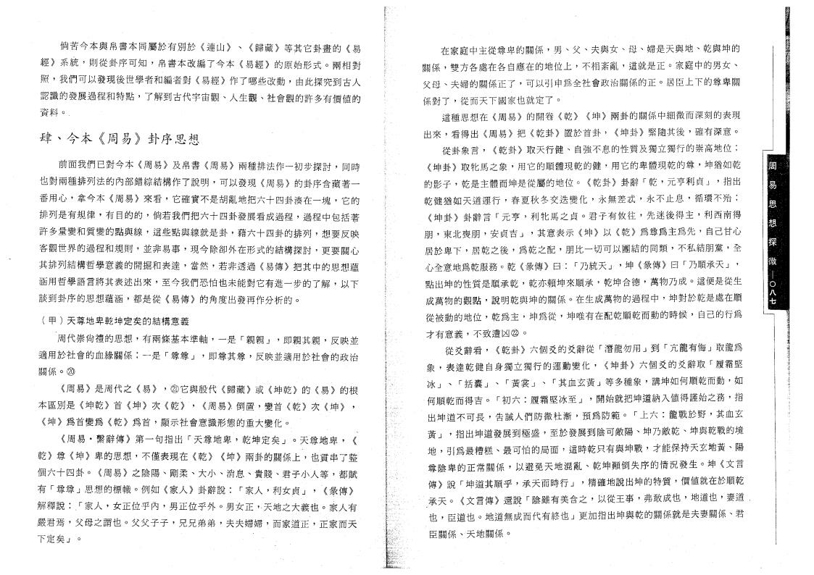
, .
倘苦今本與帛書本同屬於有別於 《連山 》 、 《歸藏 》等其它卦晝的 《易 經 》系 統 ，則 從 卦 序 可 知 ，帛 書 本 改 編 了 今 本 《易 經 》的 原 始 形 式 o 兩相對
照 ，我 們 可 以 發 現 後 世 學 者 和 編 者 對 《易經》作 了 哪 些 改 動 ，由此探究到古人
認 識 的 發 展 過 程 和 特 點 ，了 解 到 古 代 宇 宙 觀 、人 生 觀 、社會觀的許多有價値的
資料 。.
I -. / <P
前 面 我 們 已 對 今 本 《周 易 》及 帛 書 《周 易 》兩 種 排 法 作 一初 步 探 討，同時
也 對 兩種排 列 法 的 內 部 錯 綜 結 構 作 了 說 明，可 以 發 現 《周 易 》的卦序含藏著一
番 用 心 ，拿 今 本 《周 易 》來 看 ，它確實不是胡亂地把 六十四卦湊在 一塊，它的
排 列 是 有 規 律 ，有 目 的 的 ，倘若我們把六十四 卦發展 看成 過程，過程中包括蓍
許 多 量 變 和 質 變 的 點 與 線，這 些 點 與 線 就 是 卦 ，藉 六 十 四 卦 的 排 列 ，想要反映
客 觀 世 界 的 過 程 和 規 則 ，並 非 易 事 ，現今 除卻外 在形 式的 結構 探討，更要關心
其 排 列 結 構 哲 學 意 義 的 開 掘 和 表 達，當 然 ，若 非 透 過 《易傳》把其中的思想蘊
涵用哲學語言:將 其 表 述 出 來 ，至今我們恐 怕也 未能 對它有進一步的了解，以下
談 到 卦 序 的 思 想 蘊 涵 ，都 是 從 《易 傳》的 角度出發再作分析的。
( 甲 ）天尊地卑乾坤定矣的結構意義
、周 代 崇 尙 禮 的 思 想，有 兩 條 基 本 準 軸 ，一 是 「親 親 」 ，即 親 其 親 ，反映並
適 用 於 社 會 的 血 緣 關 係 ；一 是 「尊 尊 」 ，即 尊 其 尊 ，反映並適用於社會的政治 關 係 0 ⑳
《周 易 》是 周 代 之 《易 》 ，④它 與 殷 代 《歸 藏 》或 《坤 乾》的 《易 》的根 本 區 別 是 《坤 乾 》首 《坤 》次 《乾 》 ， 《周 易 > 倒 置 ，變 首 《乾 》.次 《坤 》 ，
《坤 》爲 首 變 爲 《乾 》爲 首 ，顯 示社會意識 形 態的 重大 變化。
《周 易 . 繫 辭 傳 》第 一 句 指 出 「天 尊 地 卑 ，乾 坤 定 矣 」 0 天 尊 地 卑 £ 《 乾 》尊 《坤 》卑 的 思 想 ，不 僅 表 現 在 《乾 》 《坤 》兩卦的關係上、也貫串了整
個 六 十 四 卦 。 《周 易 》之 陰 陽 、剛 柔 、大 小 、消 息 、貴 賤 、君 子 小 人 等 ，都賦 有 「尊 尊 」思 想 的 標 幟 。例 如 《家 人 》卦 辭 說 ： 「家 人 ，利 女 貞 」 ， 《彖 傳 》 解 釋 說 ：.「家 入 ，女 正 位 乎 內 ，男 正 位 乎 外 。男 女 正 ，、天地 之 大 義 也 。家人有
嚴 君 焉 ，父 母 之 謂 也 。父 父 子 子 ，兄 兄 弟 弟 ，夫 夫 婦 婦 ，而 家 道 正 ，正家而天
下定矣 」 。
在 家 庭 中 主 從 尊 卑 的 關 係，男 、父 、夫 與 女 、母 、婦 是 天 與 地 、乾與坤的
關 係 ，雙 方各處 在各 自 應 在 的地 位 上，不 相 紊 亂 ，這 就 是 正。家 庭 中 的 男 女 、
父 母 、夫 婦 的 關 係 正 了 ，可以引申爲全社會政治關係的正。居臣上下的尊卑關
係 對 了 ，從 而 天下 國 家也 就 定 了。
這 種 思 想 在 《周 易 》的 開 卷 《乾 》 《坤 》兩卦的關係中細微而深刻的表現
出 來 ，看 得 出 《周 易 》把 《乾 卦》置 於 首 卦 ，《坤 卦》緊 隨 其 後 ，確 有 深 意 。
從 卦 象 言 ， 《乾 卦》取 天 行 健 、自強不息的性質及獨立獨行的崇高地位；
《坤 卦》取 牝 馬 之 象 ，用 它 的 順 體 現 乾 的 健，用 它 的 卑 體 現 乾 的 尊，坤猶如乾
的 影 子 ，乾是 主 體而坤是從屬的地 位。 《乾 卦》卦 辭 「乾 ，元亨利 貞 」 ’指出
乾健猶如天道運行 ，春夏秋冬交迭變化 ，永無差忒 ，永不止息 ，循環不殆 ；
《坤 卦 》卦 辭 言 「元 亨 ，利 牝 馬 之 貞 。君 子 有 攸 往 ，先 迷 後 得 主 ，利西南得
朋 ，東 北 喪 朋 ，安 貞 吉 」 ，其 意 表 示 《坤 》以 《乾 》爲 尊 爲 主 爲 先 ’自己甘心
居 於 卑 下 ，居 乾 之 後 ，爲 乾 之 配 ，朋 比 一切 可 以團 結的 同類，不 私 結 朋 黨 ’全 心全意地爲乾服務。乾 《彖傳》曰 ：「乃統天」 ’坤 《彖傳》曰 「乃順承天」 ’ 點 出 坤 的 性 質 是順 承 乾，乾 亦 賴 坤 來 順 承 ，乾 坤 合 德 ，萬 物 乃 成 。這便是從生 成 萬 物 的 觀 點 ，說 明 乾 與 坤 的 關 係。在生成萬物的過八S中 ，坤對於乾是處在順
從 被 動 的 地 位 ，乾 爲 主 ，坤 爲 從 ，坤唯 有在配乾順乾而動的時候，自己的行爲
才 有 意 義 ，不致遭凶② 。
從 爻 辭 看 ， 《乾 卦》六 個 爻 的 爻 辭 從 「潛 龍 勿用」到 「亢龍有悔」取龍爲 象 ，表 達 乾 健 自 身 獨 立 獨 行 的 運 動 變 化 ， 《坤 卦 》六 個 爻 的 交 辭 取 「履霜堅
冰」 、 「括 囊 」 、 「黃 裳 」 、 「其 血 玄 黃」等 多 種 象 ，講 坤 如何順 乾 而動’如 何 順 乾 而 得 吉 。 「初 六 ：履霜 堅 冰至」 ，開始就把坤道納入値得謹始之務’指 出 坤 道 不 可 長 ，吿 誡 人 們 防 微 杜 漸 ，預 爲 防 範 。 「上 六 ：龍 戰 於 野 ，其血玄
黃 」 ，指 出 坤 道 發 展 到 極 盛 ，至 於 發 展到 陰可 敵陽、坤 乃 敵 乾 、坤與乾戰的境
地 ，引 爲 最 糟 糕 、最 可 怕 的 局 面 ，這 時 乾 只 有 與 坤 戰 ，才能保持天玄地黃、陽
尊 陰 卑 的 正 常 關 係 ，以 避 免 天 地 混 亂 、乾 坤 顚 倒 失 序 的 情 況 發 生 。坤 《文言
傳 》說 「坤 道 其 順 乎 ，承 天 而 時 行 」 ，精確地 說 出 坤 的特 質 5 價値就在於順乾
承 天 。 《文 言 傳 》還 說 「陰 雖 有 美 含 之 ，以 從 王 事 ，弗 敢 成 也 ，地 道 也 ，妻道 也 ，臣 道 也 。地道無成而代有終也」更加指出坤與乾的關係就是夫妻關係、君 臣關係 、天地關係 。

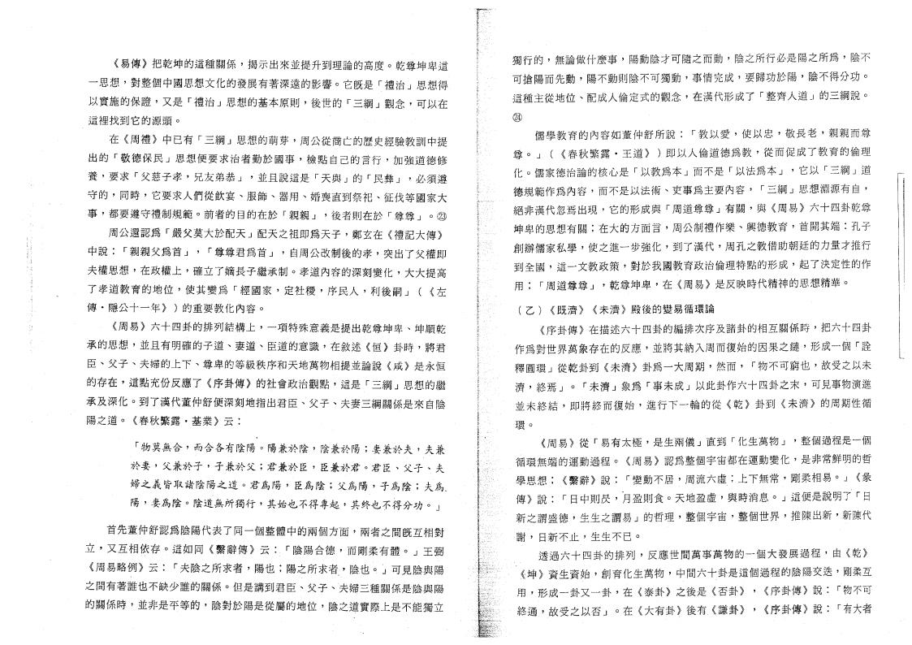
《易 傳 》把 乾 坤 的 這 種 關 係 ，揭示出來 並提 升到理 論 的高度。乾尊坤卑這
一 思 想 ’對整個中國思想文化 的發 展有著 深 遠的 影 響。它 旣 是 「禮 治 」思想得 以 實 施 的 保 證 ’又 是 「禮 治 」思 想 的 基 本 原 則 ，後 世 的 「三 綱 」觀 念 ，可以在 這裡找到它的源頭 。
在 《周 禮 》中 已 有 「三 綱 」思 想 的 萌 芽 ，周公從商亡的歷史經驗教訓中提
出 的 「敬 德 保 民 」思 想 便 要 求 治 者 勤 於 國 事 ，檢 點 自 己 的 言 行 ，加強道德修 養 ，要 求 「父 慈 子 孝 ，兄 友 弟 恭 」 ，並 且 說 這 是 「天 與 」的 「民 彝 」 ，必須遵 守 的 ，同 時 ，它 要 求 人 們 從 飮 宴 、服 飾 、器 用 、婚 喪 直 到 祭 祀 、征伐等國家大 事 ，都 要 遵 守 禮 制 規 範 。前 者 的 目 的 在 於 「親 親 」 ，後 者 則 在 於 「尊 尊 」 。⑳ 周 公 還 認 爲 「嚴 父 莫 大 於 配 天 」配 天 之 祖 即 爲 天 子 ，鄭 玄 在 《禮 記 大 傳 》
中 說 ： 「親 親 父 爲 首 」 ， 「尊 尊 君 爲 首 」 ，自周公 改制 後的 孝，突出了父權即
夫 權 思 想 ，在 政 權 上 ，確 立 了 嫡 長 子 繼 承 制 。孝 道 內 容 的 深 刻 變 化 ，大大提高 了孝道教育的地位 ，使其變爲 「經國家 ，定社稷 ，序民入 ，利後嗣 」 （《左 傳 • 隱公十一年》 ）的 重 要 教 化 內 容 。
《周 易 》六 十 四 卦 的 排 列 結 構 上 ，一項特殊 意 義是提出 乾 尊 坤卑、坤順乾
承 的 思 想 ，並 且 有 明 確 的 子 道 、妻 道 、臣 道 的 意 識 ，在 敘 述 《恒 》卦 時 ，將君
臣 、父 子 、夫 婦 的 上 下 、尊 卑的 等 級 秩序 和 天地 萬物 相 提 並 論 說 《咸 》是永恒
的 存 在 ，這 點 充 份 反 應 了 《序 卦 傳 》的 社 會 政 治 觀 點 ，這 是 「三 綱 」思想的繼
承 及 深 化 。到 了 漢代 董 仲舒 便 深 刻地 指 出 君 臣、父 子 、夫妻三綱關係是來自陰 陽之道 。 《春秋繁露*基業 》云 ：
物「莫 無 合 ，而 合 各 有 陰 陽 。陽 兼 於 陰 ，陰 兼 於 陽 ；妻 兼 於 夫 ，夫兼 於 妻 ，父 兼 於 子 , 子 兼 於 父 ；君 兼 於 臣 ’臣 兼 於 君 。君 臣 、父 子 、夫
婦 之 義 皆 取 諸 陰 陽 之 道 。君 爲 陽 ，臣 爲 陰 ；父 爲 陽 ，子 爲 陰 ；夫 爲 、
陽 妻 爲 陰 。陰 道 無 所 獨 行 ，其 始 也 不 得 專 起 ，其 終 也 不 得 分 功 。」
首 先董仲舒認爲陰陽代表了同一個整體中的兩個方面，兩者之間旣互相對 立 ，又 互 相 依 存 。這 如 同 《繫 辭 傳 》云 ：.「陰 陽 合 德 ，而 剛 柔 有 體 。」王弼 《周 易 略例 》云 ：「夫 陰 之 所 求 者 ，陽 也 ；陽 之 所 求 者 ，陰 也 。」可見陰與陽 之 間有著誰 也不 缺少 誰的 關 係。但 是 講 到 君 臣 、父 子 、夫婦三種關係是陰與陽 的 關 係 時 ’並 非 是 平 等 的 ，陰 對 於 陽 是 從 屬 的 地 位 ，陰之道實際上是不能獨立
獨 行 的 ，無 論 做 什 麼 事 ，陽 動 陰 才 可 隨 之 而 動 ，陰 之 所 行 必是 陽 之 所 爲’陰不
可搶陽而先動 ，陽不動則陰不可獨動 ，事情完成 ，要歸功於陽 ’陰不得分功 。
這 種 主 從 地 位 、配 成 人 倫 定 式 的 觀 念 ，在 漢 代 形 成 了 「整 齊 人 道 」的 三 綱 說 °
㉔
儒 學 教 育 的 內 容 如 董 仲 舒 所 說 ••「教 以 愛 ，使 以 忠 ，敬 長 老 ，親親而尊 尊 。」 （《春 秋 繁 露 • 王 道 》 ）即 以 人 倫 道 德 爲 教 ，從而促成了教育的倫理
化 。儒 家 德 治 論 的 核 心 是 「以 教 爲 本」而 不 是 「以 法 爲 本 」 ，它 以 「三 綱 」道
德規範作爲內容 ，而不是以法術 、吏事爲主要內容 ， 「三綱 」思想淵源有自 ’
絕 非 漢 代 忽 焉 出 現 ，它 的 形 成 與 「周 道 尊 尊」有 關 ’與 《周 易 》六十四卦乾尊
坤 卑 的 思 想 有 關 ；在 大 的 方 面 言 ，周 公 制 禮 作 樂 、興 德 教 育 ’首 開 其 端 ：孔子
創 辦 儒 家 私 學 ，使 之 進 一 步 強 化 ，到 了 漢 代 ，周孔之教借助朝廷的力量才推行
到全國 > 這 一 文 教 政 策 ’對 於我 國教 育 政 治倫理特 點 的形成’起了決定性的作
用 ； 「周 道 尊 尊 」 ，乾 尊 坤 卑 ，在 《周 易 》是反映時代精神的思想精華。
( 乙 ） 《既 濟 》 《未 濟 》殿後的變易循環論
《序 卦 傳 》在 描述六十四卦的編排次序及諸卦的相互關係時’把六十四卦
作 爲 對 世 界 萬 象 存 在 的 反 應，並 將 其 納 入周 而 復始 的因 果之 鏈 ’形 成 一 個 「詮
釋 圓 環 」從 乾 卦 到 《未 濟》卦 爲 一 大 周 期 ，然 而 ， 「物 不 可 窮 也 ，故受之以未 濟 ，終 焉 」 。 「未 濟 」象 爲 「事 未 成 」以 此 卦 作 六 十 四 卦 之 末’可見事物演進 並 未 終 結 ，即 將 終 而 復 始 ’進 行 下 一 輪 的 從 i 卦 到 未濟 的周期性循
環 。
《周 易 》從 「易 有 太 極 ，是 生 兩 儀 」直 到 「化生萬物」 ，整個過程是一個 循 環 無 端 的 運 動 過 程 。 《周 易 》認 爲 整 個 宇 宙 都 在 運 動 變 化’是非常鮮明的哲
學 思 想 ； 《繫 辭 》說 ： 「變 動 不 居 ，周流六虛 .；上 下 無 常 ’剛 柔 相 易 。」 《彖
傳 》說 ： 「日 中 則 昃 ，月• 盈 則 食 。天 地 盈 虛 ，與 時 消 息 。」這 便是 說 明 了「日
新 之 謂 盛 德 ，生 生 之 謂 易 」的 哲 理 ，整 個 宇 宙 ，整 個 世 界 ’推 陳 出 新 ，新陳代
謝 ，日新不止 ，生生不已 。
透過六十四卦的排列 ，反應世間萬事萬物的一個大發展過程 ’由 《乾》
《坤 》資 生 資 始 ’創 育 化 生 萬 物 ，中間六十卦是這個過程的陰陽交迭，剛柔互
用 ，形 成 一 卦 又 一 卦 ，在 《泰 卦 》之 後 是 《否卦 》 ，《序 卦 傳》說 ：「物不可 終 通 ，故 受 之 以 否 」 。在 《大 有 卦》後有 .《謙 卦 》 ，《序 卦 傳 》說 ：「有大者

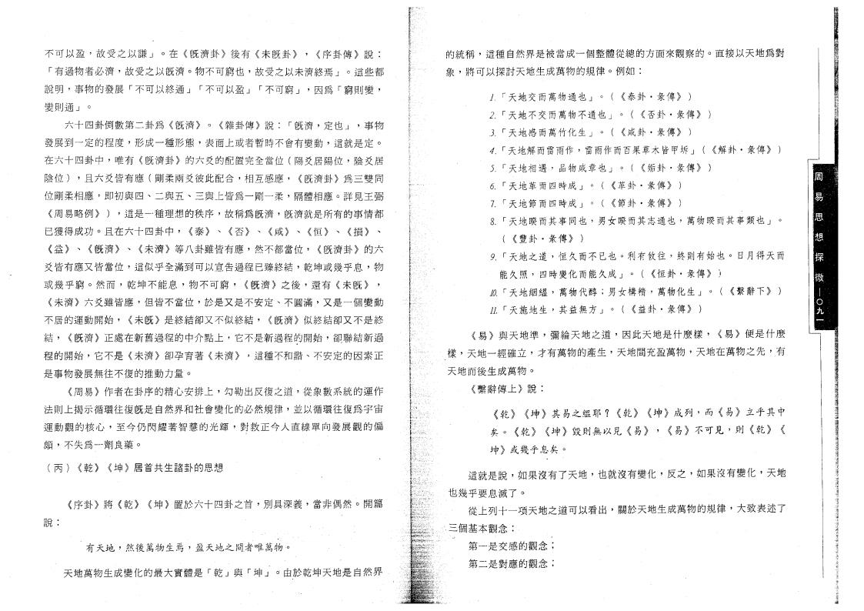
不 可 以 盈 ，故 受 之 以 謙 」 。在 《旣 濟 卦 》後 有 《未 旣 卦 》 ， 《序 卦 傳 》說 ：
「有 過 物 者 必 濟 ，故 受 之 以 旣 濟 。物 不 可 窮 也 ，故受之以未濟終焉」 。這些都 說 明 ，事 物 的 發 展 「不 可 以 終 通 」 「不可以盈」 「不 可窮」 ，因 爲 「窮 則 變 ， 變則通 」 。
六 十 四 卦 倒 數 第 二 卦 爲 《旣濟》 。 《雜卦 傳》說 ：「旣 濟 ，定 也 」 ，事物 發 展 到 一定 的 程 度 ，形 成 一種 形 態 ，表面 上 或者 暫時不會有變動，這 就 是 定 。 在 六 十 四 卦 中 ，唯 有 《旣 濟 卦》的 六 爻 的 配 置 完 全 當 位 （陽 爻 居 陽 位 ，陰爻居 陰 位 ） ，且 六 爻 皆 有 應 （剛 柔 兩 爻 彼 此 配 合 ，相 互 感 應 ， 《旣濟卦》爲三雙同
位 剛 柔 相 應 ，即 初 與 四 、二 與 五 、三 與 上 皆 爲 一剛 一 柔 ，隔 體 相 應 。詳見王弼
《周 易 略 例 》 ） ，這 是 一種 理 想 的 秩 序 ，故 稱 爲 旣 濟 ，旣濟就是所有的事情都 已 獲 得 成 功 。且 在 六 十 四 卦 中 ， 《泰 》 、 《否 》 、 《咸 》 、 《恒 》 、 《損 》 、 《益 》 、 《旣 濟 》 、 《未 濟 》等 八 卦 雖 皆 有 應 ，然 不 都 當 位 ， 《旣濟卦》的六 爻 皆 有 應 又 皆 當 位 ，這似乎全滿到可以宣吿過程已臻終結，乾 坤 或 幾 乎 息 ，物 或 幾 乎 窮 。然 而 ，乾 坤 不 能 息 ，物 不 可 窮 ，’《旣 濟 》之 後 ，還 有 《未 旣 》 ， 《未濟》六 爻 雖 皆 應 ，但 皆 不 當 位 ，於 是 又 是 不 安 定 、不 圓 滿 ，又是一個變動 不 居 的 運 動 開 始 ， 《未 旣》是 終 結 卻 又 不 似 終 結 ， 《旣濟》似終結卻又不是終 結 ， 《旣濟》正處 在 新 舊 過 程 的 中 介 點 上，它不是新過程@ 開 始 ，卻聯結新過 程 的 開 始 ，它 不 是 《未濟》卻 孕 育 著 《未濟 》 ，這 種 不 和 譜 、不安定的因素正 是 事物 發展 無 往不 復 的 推 動 力 量。
《周 易 》作 者 在 卦 序 的 精 心 安 排 上，勾 勒 出 反 復 之 道 ，從象數系統的運作
法則上揭示循環往復旣是自然界和社會變化的必然規律，並以循環往復爲宇宙
運 動 觀 的 核 心 ，至 今 仍 閃 耀 著 智 慧 的 光 輝 ，對救正今人 直線單向發展觀的偏
頗 ，不 失 爲 一劑 良 藥 。
(丙 ） 《乾 》 《坤 》居首共生諸卦的思想 '

《序 卦 》將 《乾 》 《坤 》置 於 六 十 四 卦 之 首 ，別 具 深 義 ，當 非 偶 然 。開篇
說 ：
有天地 ，然後萬物生焉 ，盈天地之間者唯萬物 。
天地 萬物 生 成 變 化 的 最 大 實 體是「乾 」與 「坤 」’。由於乾坤天地是自然界
的 統 稱 ，這種自然界是被當成一個整體從總的方面來觀察的。直接以天地爲對
象 ，將可以探 討天地生成 萬物的規 律。例 如 ：
L 「天 地 交 而 萬 物 通 也 」 ° ( 《泰 卦 • 彖 傳 》 ）
2 .「天 地 不 交 而 萬 物 不 通 也 」 。 （《否 卦 • 彖 傳 》 ）
3 .「天 地 感 而 萬 竹 化 生 」 。 （《咸 卦 • 彖 傳 》 ）
夂 「天 地 解 而 雷 雨 作 ，雷雨作而 百果草 木 皆甲 坼」 （《解 卦 • 彖 傳 》 ） J .「天 地 相 遇 ，品 物 咸 章 也 」 。 （《詬 卦 • 彖 傳 》 ）
6 .「天 地 革 而 四 時 成 」 。 （《革 卦 • 彖 傳 》 )
7 .「天 地 節 而 四 時 成 」 。 （《節 卦 • 彖 傳 》 ）
S.「天地睽而其事同也 ，男女睽而其志通也 ，萬物睽而其事類也 」 。 ( 《豐 卦 • 彖 傳 》 ）
9 .「天 地 之 道 ，恒 久 而 不 已 也 。利 有 攸 往 ，終 則 有 始 也 ° 日月得天而 能 久 照 ，四 時 變 化 而 能 久 成 」 。 （《恒 卦 • 彖 傳 》 ）
l 「夭地 絪 縊 ，萬 物 代 醇 ；男 女 構 精 ，萬 物 化 生 」 。 （《繫 辭 下》 ） //.「天 施 地 生 ，其 益 無 方 」 。 （《益 卦 • 彖 傳 》 ）
《易 》與 天 地 準 ，彌 綸 天 地 之 道 ，因 此 天 地 是 什 麼 樣 ， 《易 》便是什麼
樣 ，天 地一 經 確 立 ，才 有 萬 物 的 產 生 ’天 地 間 充 盈 萬 物 ，天地在萬物之先 '有
天地而後生成萬物。
《繫 辭 傳 上》說 ：
《乾 》 《坤 》 其 易 之 缢 耶 ？ 《乾 》 《坤 》成 列 ，而 《易 》 立 乎其中
矣 。 《乾 》 《坤 》 毁則無以見 《易 》 ， 《易》 不可見 ，則 《乾 》 《
坤 》 或幾乎息矣 。
這 就 是 說 ，如 果 沒 有 了 天 地 , 也 就 沒 有 變 化 ’反 之 ，如 果 沒 有 變 化 ’天地
也幾乎要息滅了。
從上列十一 項天地之 道 可 以看 出，關於天地 生成 萬物 的規 律’大致表述了
.三 個 基 本 觀 念 ：
第一是交感的觀念 ；
第二是對應的觀念 ；

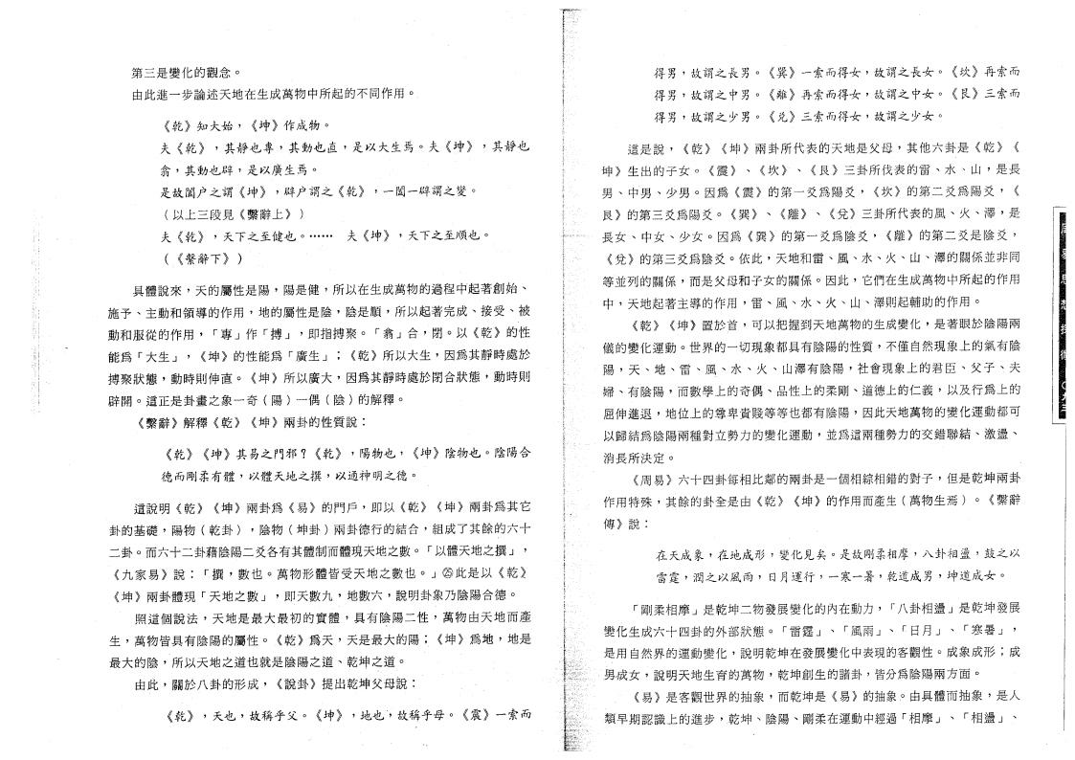
第三是變化的觀念 。
由此進一步論述夭地在生成萬物中所起的不同作用。
《乾 》知 大 始 ， 《坤 》作 成 物 。
夫 《乾 》 ，其 靜 也 專 ，其 動 也 直 ，是 以 大 生 焉 。夫 《坤 》 ，其 靜 也
翕 ，其動也辟 ，是以廣生焉 。
是故闔户之謂 《坤 》 ，辟户謂之 《乾 》 ，一闔一辟謂之變 。
(以 上 三 段 見 《繫辭 上 》 ）
夫 《乾 》 ，夭 下 之 至 健 也 ..... 夫 《坤 》 ，天 下 之 至 順 也 。 (.《繫 辭 下》 ） ：
具 體 說 來 ，天 的 屬 性 是 陽 ，陽 是 健 ，所以在生成萬物的過程中起著創始、
施 予 、主 動 和 領 導 的 作 用 ，地 的 屬 性 是 陰 ，陰 是 順 ，所 以 起 著 完 成、接 受 、被 動 和 服 從 的 作 用 ， 「專 」作 「搏 」 ，即 指 搏 聚 。 「翕 」合 ，閉 。以 《乾 》的性 能 爲 「大 生 」 ， 《坤 》的 性 能 爲 「廣 生 」 ； 《乾 》所 以 大 生 ，因爲其靜時處於
搏 聚 狀 態 ，動 時 則 伸 直 。 《坤 》所 以 廣 大 ，因爲其靜時處於閉合狀態’動時則
辟 開 。這 正 是 卦 畫 之 象 一 奇 （陽 ）一 偶 （陰 ）的 解 釋 。
《繫 辭 》解 釋 《乾 》 《坤 》兩 卦 的 性 質 說 ：
《乾 》 《坤 》其 易 之 門 邪 ？ 《乾 》 ，陽 物 也 ， 《坤 》 陰 物 也 。陰陽 合 德而剛柔有體 ，以體天地之撰 ，以通神明之德 。
這 說 明 《乾 》 《坤 》兩 卦 爲 《易 》的 門 戶 ，即 以 《乾 》 《坤 》兩卦爲其它
卦 的 基 礎 ，陽 物 （乾 卦 ） ，陰 物 （坤 卦 ）兩 卦 德 行 的 結 合 ，組成了其餘的六十 二 卦 。而六十二卦藉陰陽二爻各有其體制而體規天地之數。 「以體天地之撰」 ， 《九 家 易 》說 ： 「撰 ’數 也 。萬 物 形 體 皆 受 天 地 之 數 也 。」⑳此 是 以 《乾 》 《坤 》兩 卦 體 現 「天 地 之 數 」 ，即 天 數 九 ，地 數 六 ’說 明 卦 象 乃 陰 陽 合 德 °
照 這 個 說 法 ，天 地 是 最 大 最 初 的 實 體 ，具 有 陰 陽 二 性 ，萬物由天地而產
生 ，萬 物 皆 具 有 陰 陽 的 屬 性 。 《乾 》爲 天 ，天 是 最 大 的 陽 ；《坤 》爲 地 ’地是
最 大 的 陰 ，所 以 天 地 之 道 也 就 是 陰 陽 之 道、乾 坤 之 道 。
由此 ，關於八卦的形成 ， 《說卦 》提出乾坤父母說 ：
《乾 》 ，天 也 ，故 稱 乎 父 。 《坤 》 ，地 也 '，故 稱 乎 母 。 《震 》 一索而
得 男 ，故 謂 之 長 男 。 《巽 》 一索 而 得 女 ，故 謂 之 長 女 。 《坎 》再索而 得 男 ，故 謂 之 中 男 。 《離 》再 索 而 得 女 ，故 謂 之 中 女 。 《艮》三索而 得 男 ，故 謂 之 少 男 。 《兑》三 索 而 得 女 ，故 謂 之 少 女 。
這是說 ， 《乾 》 《坤 》兩卦所代表的天地是父母 ，其他六卦是 《乾 》 《 坤 》生 出 的 子 女 。 《震 》 、 《坎 》 、 《良 》三 卦 所 伐 表 的 雷 、水 、山 ，是長 男 、中 男 、少 男 。因 爲 《震 》 的 第 一 爻 爲 陽 爻 ， 《坎 》的 第 二 爻 爲 陽 爻 ， 《 艮》的第 三 爻 爲 陽 爻 。 《巽 》 、 《離 》 、 《兌 》三 卦 所代 表 的 風、火 、澤 ’是 長 女 、中 女 、少 女 。因 爲 《巽 》 的 第 一 爻 爲 陰 爻 ， 《離 》 的 第 二 爻 是 陰 爻 ， 《兌 》的第 三 爻 爲 陰 爻。依 此 ，天 地 和 雷 、風 、水 、火 、山 、澤的關係並非同 等 並 列 的 關 係 ，而是 父母和 子女 的關 係。因 此 ，它們在生成萬物中所起的作用
中 ，天 地 起 著 主 導 的 作 用，雷 、風 、水 、火 、山 、澤則起輔助 的作 用 °
《乾 》 《坤 》置 於 首 ，可以把握到天地萬物的生成變化’是著眼於陰陽兩
儀 的 變 化 運 動 。世界的一切現象都具有陰陽的性質，不僅自然現象上的氣有陰
陽 ，天 、地 、雷 、風 、水 、火 、山 澤 有 陰 陽 ，社 會 現 象 上 的 君 臣 、父 子 、夫
婦 、有 陰 陽 ，而 數 學 上 的 奇 偶 、品 性 上 的 柔 剛、道 德 上的 仁義，以及行爲上的
屈 伸 進 退 ，地位上的尊卑貴賤等等也都有陰陽，因此天地萬物的變化運動都可
以歸結爲陰陽兩種對立勢力的變化運動，並爲這兩種勢力的交錯聯結、激 盪 、
消長所決定0
《周 易 》六十四卦每相比鄰的兩卦是一個相綜相錯的對子’但是乾坤兩卦
作 用 特 殊 ，其 餘 的 卦 全 是 由 《乾 》 《坤 》的作用而產生（萬 物 生 焉 ） 。 《繫辭
傳 》說 ：
在 天 成 象 ，在 地 成 形 ，變 化 見 矣 。是 故 剛 柔 相 摩 ’八 卦 相 盪 ’鼓之以
雷 霆 ，潤 之 以 風 雨 ， 日 月 運 行 ，一寒 一 暑 ，乾 道 成 男 ，坤 道 成 女 。
「剛柔相摩」是乾坤二物發展變化的內在動力， 「八卦相盪」是乾坤發展 變 化 生成 六 十 四卦的外部狀態。 「雷 霆 」 、 「風雨」 、「日月」 、 「寒 暑 」 ， 是 用 自然 界 的 運 動 變 化 ，說明乾坤在發展變化中表現的客觀性。成 象 成 形 ；成
男 成 女 ，說 明 天 地 生 育 的 萬 物 ，乾 坤 創 生 的 諸 卦，皆分爲陰陽兩方面。
《易 》是 客 觀 世 界 的 抽 象 ，而 乾 坤 是 《易》的抽象。由 具 體 而 抽 象 ’是人 類 早 期 認 識 上 的 進 步 ，'乾 坤 、陰 陽 、剛柔在運動中經過「相 摩 」 、 「相 盪 」 、

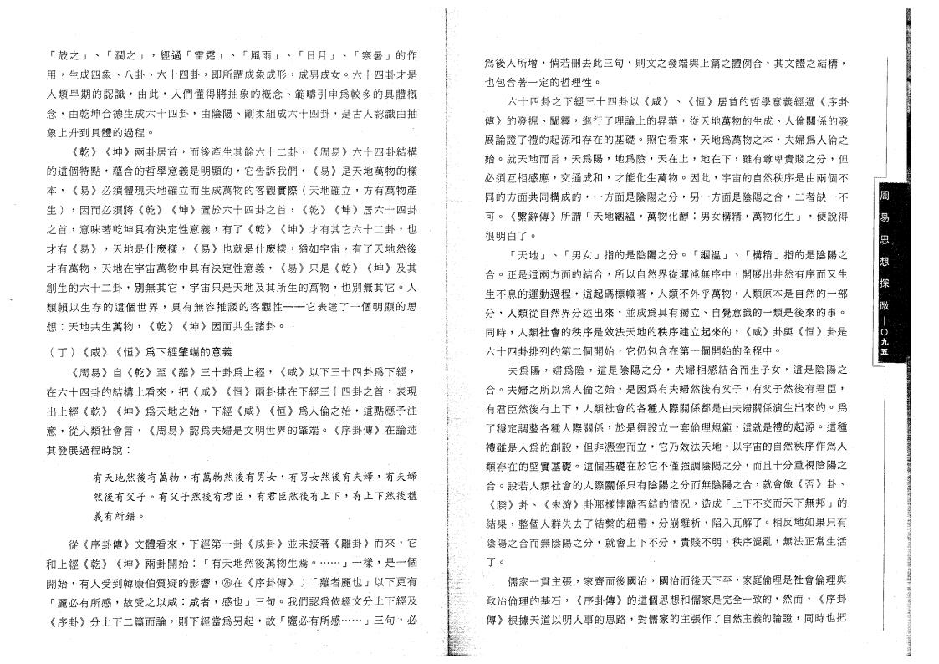
「鼓 之 」 、 「潤 之 」 ，經 過 「雷 霆 」 、 「風 雨 」 、 「日月」 、 「寒 暑 」的作 用 ，生 成 四 象 、八 卦 、六 十 四 卦 ，即 所 謂 成 象 成 形 ，成 男 成 女 。六十四卦才是
人 類 早 期 的 認 識 ，由 此 ，人 們 懂 得 將 抽 象 的 概 念 、範 疇引 申 爲較多的具體概
念 ，由 乾 坤 合 德 生 成 六 十 四 卦 ，由陰陽 .、剛 柔 組 成 六 十 四 卦 ，是古人認識由抽
象上升到具體的過程 。 ’
《乾 》 《坤 》兩 卦 居 首 ，而 後 產 生 其 餘 六 十 二 卦 ，《周 易 》六十四卦結構
的 這 個 特 點 ，蘊 含 的 哲 學 意 義 是 明 顯 的 ，它 吿 訴 我 們 ， 《易》是天地萬物的樣
本 ， 《易 》必 須 體 現 天地確 立 而 生 成 萬 物 的 客 觀 實 際 （天 地 確 立 ，方有萬物產
生 ） ，因 而 必 須 將 i 只 置 於 六 十 四 卦 之 首 ， i 只 居六十四卦
之 首 莺意 味 著 乾 坤 具 有 決 定 性 意 義 莺有 了 《乾 》 只 才 有 其 它 六 十 二 卦 ，也
才 有 ，天 地 是 什 麼 樣 ， 也 就 是 什 麼 樣 ，猶 如 宇 宙 ，有了天地然後
才 有 萬 物 ，天 地 在 宇 宙 萬物 中 具 有 決 定 性 意 義， 《易 》只 是 i 《坤 》及其
創 生 的 六 十 二 卦 ，別 無 其 它 ，宇 宙 只是 天地 及 其 所 生 的 萬物，也 別 無 其 它 。人
類 賴 以 生 存 的 這 個 世 界 ，具有無容推諉的客觀性一 ~ ■ 它表達了一個明顯的思
想 ：天地共生萬物 ， 《乾 》 《坤 》因而共生諸卦 。 二
(丁 ） 《咸 》 《恒 》爲下經肇端的意義
《周 易 》 自 《乾 》至 《離 》三 十 卦 爲 上 經 ， 总 以 下 三 十 四 卦 爲 下 經 在 六 十 四 卦 的 結 構 上 看 來 ，把 《咸 》 《恒 》兩 卦排在 下 經 三 十 四 卦 之 首，表現 出 上 經 《乾 》 《坤 》爲 天 地 之 始 ，下 經 《咸 》 《恒 》爲 人 倫 之 始 ，這點應予注 意 ，從 人 類 社 會 言 ， 《周 易 》認爲 夫 婦是 文 明 世 界 的 肇 端 。 《序 卦 傳》在論述
其發展過程時說 ：
有天地然後有萬物 ，有萬物然後有男女 ，有男女然後有夫婦 ，有夫婦
然 後 有 父 子 。有 父 子 然 後 有 君 臣 ，有 君 臣 然 後 有 上 下 ，有 上 下 然 後 禮
義有所錯 。
從 《序 卦 傳 》文 體 看 來 ，下 經 第 一 卦 《咸 卦 》並 未 接 著 《離 卦 》而 來 ’它 和 上 經 《乾》 《坤 》.兩 卦 開 始 ： 「有 天地然 後 萬物 生 焉 。……」一 樣 ，是一個 開 始 ，有 人 受 到 韓 康 伯 質 疑 的 影 響 ，@ 在 《序 卦傳》> : 「離者 麗 也」以下更有 「麗 必 有 所 感 ，故 受 之 以 咸 ；咸 者 ，感 也 」三 句 。我們認爲依經文分上下經及 《序 卦 》分 上 下 二 篇 而 論 ，則 下 經 當 爲 另 起 ，故 「麄必有所感 ……」三 句 、，必
爲 後 人 所 增 ，倘 若 刪 去 此 三 句 ，則文之發端與上篇之體例合，其 文 體 之 結 構 ，
也包 含著 一定 的哲理性。
六 十 四 卦 之 下 經 三 十 四 卦 以 《咸 》 、 车 居 首 的 哲 學 意 義 經 過 《序卦 傳 》的 發 掘 、闡 釋 ，進 行 了理 論 上 的 昇 華，從天地萬物的生成、人倫關係的發
展論證了禮的起源和存在的基礎。照 它 看 來 ，天地爲萬物之本，夫婦爲人倫之
始 。就 天 地 而 言 ，天 爲 陽 ，地 爲 陰 ，天 在 上 ，地 在 下 ，雖 有 尊 卑貴 賤 之 分，但
必 須 互 相 感 應 ，交 通 成 和 ，才 能 化 生 萬 物。因 此 ，宇宙的自然秩序是由兩個不
同 的 方 面 共 同 構成 的，一方 面是 陰 陽 之 分，另一方面是陰陽之合，二者缺一不
可 。 《繫 辭 傳》所 謂 「天 地 絪 縊 ，萬 物 化 醇 ；男 女 構 精 ，萬物化生」 ，便說得
很明白了 。
「天 地 」 、 「男 女 」指 的 是 陰 陽 之 分 。 「絪 溫 」 、「構精」指的是陰陽之 合 。正 是 這 兩 方 面 的 結 合 ，所以自然界從渾沌無序中，開展出井然有序而又生
生 不 息 的 運 動 過 程 ，這 起 碼 標 幟 著 ，人 類不外 乎萬物，人類原本是自然的一部
分 ，人 類 從 自然 界 分 述 出 來，並成 爲 具 有 獨 立 、自覺意識的一類是後來的事。
同 時 ，人類社會的秩序是效法天地的秩序建立起來的， 《咸》卦 與 《恒 》卦是
六十四 卦排列 的第 二個 開 始，它仍包含在第一個開始的全程中。
夫 爲 陽 ，婦 爲 陰 ，這 是 陰 陽 之 分 ，夫婦 相感 結合而生子女，這是陰陽之
合 。夫婦 之 所 以 爲 人 倫之 始，是因爲有夫婦然後有父子，有父子然後 有君 臣 ’
有 君 臣 然 後 有 上 下 ，人類社會的各種人際關係都是由夫婦關係演生出來的。爲
了 穩定 調整 各種 人 際 關 係，於是得設立一套倫理規範，這就是禮的起源。這種
禮 雖 是 入 爲 的 創 設 ，但 非 憑 空 而 立 ，它 乃 效 法 天地 ，以宇宙的自然秩序作爲人
類 存 在 的 堅 實 基 礎。這個基礎在於它不僅強調陰陽之分，而且十分重視陰陽之
合 。設若人類社會的人際關係只有陰陽之分而無陰陽之合，就 會 像 《否 》卦 、 《睽 》卦 、 《未濟》卦都樣悖 離否 結的 情況，造 成 「上下不交而天下無邦」的 結 果 ’整個人群失去了結繫的紐帶) 分 崩 離 析 ，陷入瓦解了。相反地如果只有
陰 陽 之 合 而 無 陰 陽 之 分，就 會 上 下 不 分 ，貴 賤 不 明 ’秩序混亂’無法正常生活
了 。
’. 儒家 一• 貫 主 張 ，家 齊 而 後 國 治 ，國治而後天下平’家庭倫理是社會倫理與
政 治 倫 理 的 基 石 ， 《序卦傳》的這個思想和儒家是完全一致的 ’然 而 ’ 《序卦
傳 》根 據 天 道 以 明 人 事 的 思 路，對儒家的主張作了自然主義的論證’同時也把

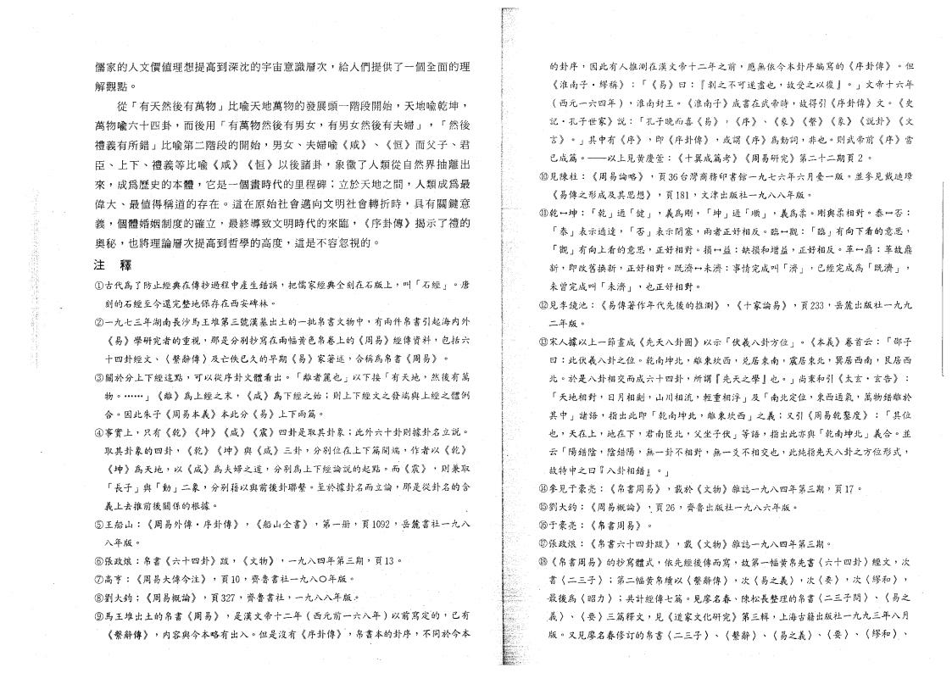
合 。因此朱子
④事實上，只 有 乾
取其卦象的四卦，
坤 地，以
儒家 的 人文 價値理 想提高 到 深 沈的 宇宙 意識 層 次，給人們提供了一個全面的理
解觀點
從 「有 天然 後有 萬物」比喩 天地 萬物 的發 展 頭一 階 段 開始，天 地 喩 乾 坤 ， 萬 物 喩 六 十 四 卦 ，而 後 用 「有 萬 物 然 後 有 男 女 ，有男女然後有夫婦」 ， 「然後 禮 義 有 所 錯 」比 喩 第 二 階 段 的 開 始 ，男 女 、夫 婦 喩 《咸 》 、 《恒 》而 父 子 、君 臣 、上 下 、禮 義 等 比 喩 《咸 》 《恒 》以 後 諸 卦 ，象徵了人類從自然界抽離出 來 ，成 爲 歷 史 的 本 體 ，它 是 一 個 畫 時 代 的 里 程 碑 ；立 於 天 地 之 間 ，人類成爲最
偉 大 、最 値 得 稱 道 的 存 在 。這 在 原 始 社 會 邁 向 文 明 社 會 轉 折 時 ，具有關鍵意
義 ，個 體 婚 姻 制 度 的 確 立 ，最 終 導 致 文 明 時代 的 來 臨， 《序卦傳》揭示了禮的
奧 秘 ，也 將理 論 層 次 提 高 到 哲 學 的 高度，這 是 不 容 忽 視 的。
釋
防止經 傳 過 中 ， 家經 全 上，叫「 經」 。唐
的 經至今還完整地保存 西 碑林。
②一九 三 湖南長沙馬王堆 三號漢墓 土的一批帛書 中，有兩件帛書 起海内外 研究 的重視，那是分别 寫 兩幅黄色. 卷上的 經傳資料，包括六
十四卦經 、〈 辭傳〉及亡佚已久的早期 家 述，合稱 帛書 。
③關於分上 經這點，可以從序卦 體看 。「離 也」以 「有 地， 有萬
。……」 離 上經之末， 咸 經之始；則上 經 之發端與上經之體例
本義 本此分 上 兩篇。
坤 咸 震 四卦是取其卦象；此外六十卦則據卦 立 。 乾 坤 與 咸 三卦，分别 上 篇開端，作 以 乾
咸 夫婦之道，分别 上 經論 的起點。而 震 ’則兼取
「長子」與「 」二象，分别藉以與前 卦聯 。呈於據卦 而立論，那是從卦 的含
義上去推前 關係的根據。 '
⑤王船 外傳 • 序卦傳 ， 船 全書 ， 一册，頁1092，岳麓書 一九八
。
八
⑥張政烺 帛書 六十四卦 跋 ， 》 ’一九八四 三斯，頁13 。
⑦高亨 大傳今 ，頁10，齊魯書 一九八〇 。
⑧ 大鈞 論 ’頁327，齊魯書 ，一九八八 。
馬王堆 土的帛書 ，是漢 十二 （ 西 前一六八 ）以前寫 的，已有
辭傳 ，内 與今本 有 。 是 有 序卦傳 ’，帛書本的卦序， 同於今本
的卦序，因此有人推 漢 十二 之前， 無 今本卦序 寫的 序卦傳 。
南子 • 稱 「 之 可 也， 之以復 。」 十六
( 西 一六四 ）， 南 王。 南子 成書 武 ， 序卦傳 。
• 子 家 「 子 而! ， 序 、 " 象 卦
言 。」其中有 序 ， 序卦傳 ，#$ 序 %，&也。則武 前 序 '
已成篇。一 以上見黄() 十*成篇 研究 二十二期頁2 。
+見陳, 論 ，頁36-. /0書1一九 六 六23一 。4參見567
傳之形成及其 ，頁181 ， 8 一九八八 。
9乾^ 坤 「乾」:「健」，義 剛，「坤」:「順」，義 柔。剛與柔相對。泰一否
「泰」 ;<:=，「否」;<>?，兩 正@相A。臨— 觀 「臨」有B 看的意 7 「觀」有B上看的意 ，正@相對。損b 益 缺損CD益，正@相A。革H 革 • E ， FGHE，正@相對。既濟H 未濟 事I完成叫「濟」 ，已經完成 「既濟」 ， 未J完成叫「未濟」，也正@相對。
K見LMN 傳 作 的推 ， 十家論 ，頁233，岳麓 一九九
二 。
OP人據以上一節Q成 八卦 以<「RS八卦 」。 本義 卷首T 「U子 此RS八卦之 。乾 南坤北，離東坎西，兑V東南，震V東北，巽V西南，艮V西
北 。於是八卦相W而成六十四卦，所$ 之 也 。」 XC YZ • Z[
「 地相對， 2相\]， ^相__，`重相a」及「 南北 ，東西:b，萬 離於
其中」c語，d 此 「乾 南坤北，離東坎西」之義；e 乾fg 「其
也 ， 上，地 ，君南h北，父i子R」j語，d 此k與「乾 南坤北」義合。4 T「陽 陰，陰 陽，無一卦 相對，無一爻 相W也，此ld 八卦之 形 ，
. mn 之 八卦相 | 。」 .
o參見pqr 帛書 ，s於 雜t一九八四 三期，頁1 7。. u 大鈞 論 ，.頁2 6，齊魯 一九八六 。
vpqr 帛書 。
© 張政w 帛書六十四卦跋 ，s 雜x一九八四 三期。
y 帛書 的 寫體 ， 經 傳而寫， 一幅黄帛 書〈六十四卦〉經 ，z 書〈二三子〉； 二幅黄帛{以〈 辭傳〉，z〈 之義〉，z〈|〉，z〈 C〉 ， ,} 〈~ 〉； 經傳 篇。見 春、陳 長整理的帛書〈二三子 〉、〈 之
:義〉、〈|〉三篇釋 ，見 道家 研究 三 ，上海 一九九三 八2
。e見 春修 的帛書〈二三子〉、〈 辭 〉、〈 之義〉、〈|〉、〈 C〉.、

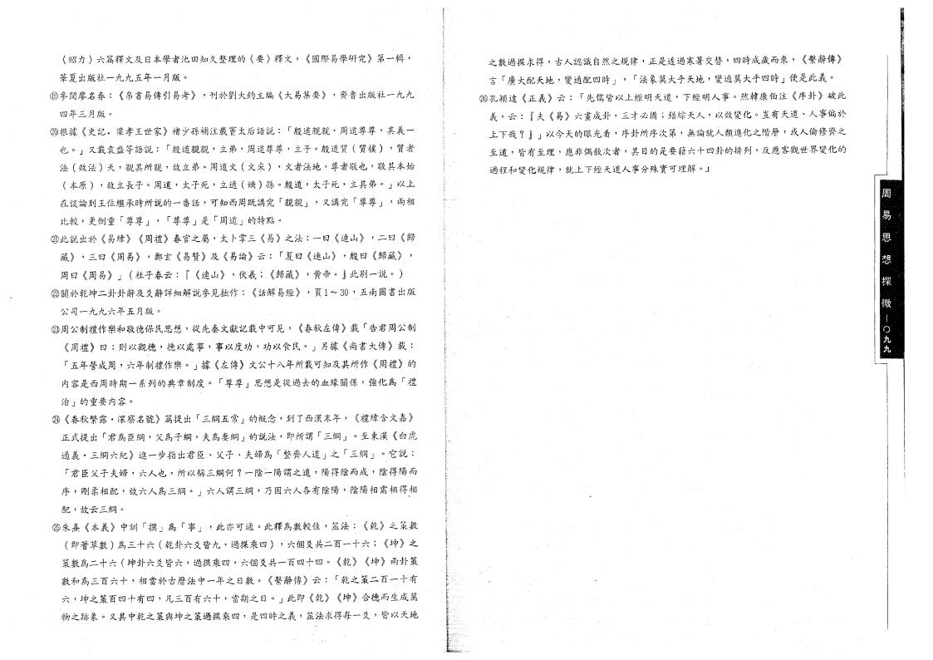
〈昭 〉六篇釋 及 本 池 久整理的〈要〉釋 ， 研究 一 ，
夏 一九九五 一月 。
參 春 帛書 傳 ， 於 大鈞 大 要 ，齊魯 一九九
四 三月 o
根據 • 王 家 少 載 太后語 「 道 ， 道 ，其義一
也 。」又載 等語 「 道 ，立 ， 道 ，立子 。 道 ( ) ,
法（ 效法） ， 其所 ， 立 。 道 （ 采） ， 法地， 敬也，敬其本始 (本原） ， 立長子。 道，太子死，立 適（ 嫡 ） 。 道，太子死，立其 。」以上 談論到王 繼承 所 的一番話，可 西 既講究「 」，又講 究「 」，兩相
比較，更側 重「 」 ，「 」是「 道」的特點 。
@ 此 於 緯 禮 春 之 ，太 掌三 之 法 一 連 ，二 歸
藏 ，三 ，鄭 玄 贊 及 論 云 「夏 連 ， 歸藏》 ’
」（ 杜子春云 連 ，伏 羲； 歸藏 ，黄 。 此别一 。>
㉒關於乾坤二卦卦辭及爻辭詳細解 參見 拙作 話解 經 ，頁1〜 30，五 南 書
公司一九九六 五月 。
公制禮作樂和敬德保民 ，從 秦 獻 載中可見， 春秋左傳 載「告君 公制
禮 則以觀德，德以處事 ’事以度 ’ 以食民。j 另 據 書大傳 載
「五 營成 ，.六 制禮作樂。」據 左傳 公十八 所載可 及其所作 禮 的
内 是西 . 期一系列的 章 制度。「 」 是從過去的血緣關係’強 「 禮
治」的重 要内 。
春秋繁露 • 察 號 篇提 「三綱五常」的 念，到 西漢末 ， 禮緯含 嘉 正 提 「君 臣綱，父 子綱，夫 妻綱」的 法 ， 所謂「三綱」 。至 東漢 白虎 通 義 • 三綱六紀 進一步指 君臣.、父 子、夫婦 「整齊人道」之「三綱」 。它 : 「君臣父子夫婦，六人也，所以稱三綱何？一陰一陽謂之道，陽 陰而成，陰 陽而 序 ，剛柔相配， 六人 三綱 。」六人 謂三綱，乃因六人各有陰陽，陰陽相需相 相 配 ， 云三綱 。
朱 熹 本義 中 訓「撰 」 「事」 ，此亦可通 。此釋 較佳，筮 法 乾 之策 ( 蓍草 ） 三十六(乾卦六爻皆九，過揲乘四），六個爻 二百一十六； 坤 之 策 二十六（ 坤卦六爻皆六，過揲乘四，六個爻 一百四十四。 乾 坤 兩卦策
和 三百六十，相當於 曆法中一 之 。 辭傳. 云 ::「乾之策二百一十有
六，坤之策百四十有四，凡三百有六十，當期之 .。」此 乾 坤 合德而 成萬 之跡象。又其中乾之策與坤之策過揲乘四，是四 之義，筮法求 每一爻，皆以 地
之 過揲求 ， 人認識 之規律’正是透過寒暑交替，四 成歲而來’ 辭傳 言「廣大配 地，變通配四 」 ，「法象莫大乎 地，變通莫大乎四 」便是此義。
⑩ 穎達 正義 云 「 皆以上經明 道， 經明人事 。 韓康伯 序卦 破此
義 ，云 夫 六畫成卦 ’三才必備； 综 人，以 效變 。 有 道、人事 於
上 ？ 」以今 的 看，序卦所序次 ’無論 人 進 之 ’或人 修齊之
至道，皆有至理， 非 次 ，其 的是要藉六十四卦的 列，反 觀 變 的
過 和變 規律， 上 經 道人事分 實可理解。」

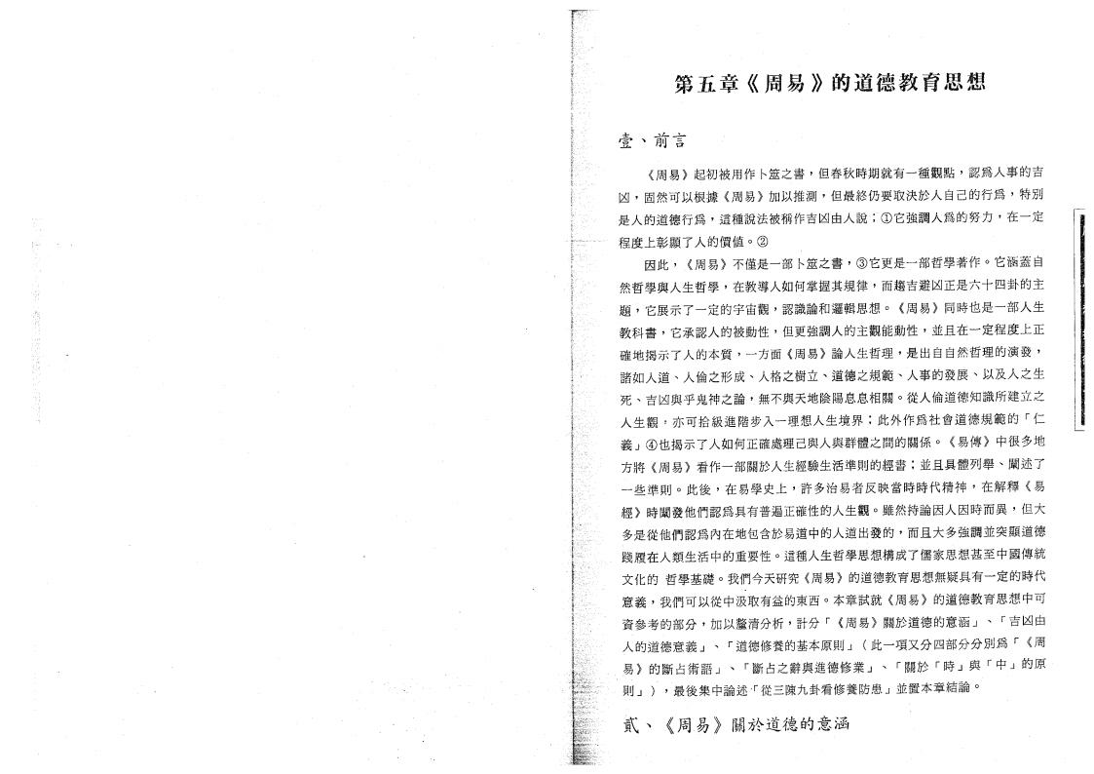

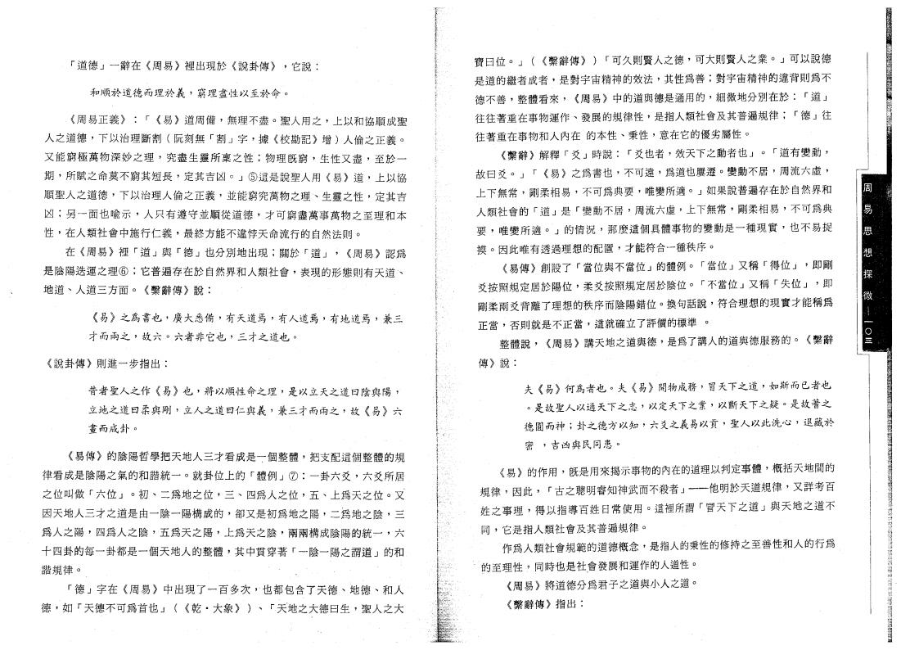
、 . ..
「道 德 J 一 辭 在 《周 易 》裡 出 現 於 《說 卦 傳 》 ，它 說 ：
和順於道德而理於義 ，窮理盡性以至於命 。
《周 易 正 義 》 ： 「《易 》道 周 備 ，無 理 不 盡 。聖 人 用 之 ，上以和協順成聖 人 之 道 德 ，下 以 治 理 斷 割 （阮 刻 無 「割 」字 ，據 《校 勘 記》增 ）人 倫 之 正 義 。 又 能 窮 極 萬 物 深 妙 之 理 ，究 盡 生 靈 所 稟 之 性 ；物 理 旣 窮 ，生 性 又 盡 ，至於一 期 ，所 賦 之 命 莫 不 窮 其 短 長 ，定 其 吉 凶 。」⑤ 這 是 說 聖 人 用 《易 》道 ，上以協 順 聖 人 之 道 德 ，下 以 治 理 人 倫 之 正 義 ，並 能 窮 究 萬物 之理、生 靈 之 性 ，定其吉
凶 ；另 一 面 也 喩 示 ，人 只 有 遵 守 並 順 從 道 德 ，才 可 窮 盡 萬 事萬物之至理和本
性 ，在 人 類 社 會 中 施 行 仁 義 ，最終方能不違悖天命流行的 自然法則。
在 《周 易 》裡 「道 」與 「德 」也 分 別 地 出 現 ；關 於 「道 」 ， 《周 易 》認爲 是 陰 陽 迭 運 之 理 ⑥ ; 它 普 遍 存 在 於 自然 界 和 人 類 社 會，表 現 的 形 態 則 有 天 道 、
地道 、人道三方面 。 《繫辭傳 》說 ： .
《易》之 爲 書 也 ，廣 大 悉 備 ，有 天 道 焉 ，有 人 道 焉 ，有 地 道 焉 ，兼三
才而兩之 ，故六 。六者非它也 ，三才之道也 。
《說卦傳 》則進一步指出 ：
昔 者 聖 人 之 作 《易》也 ，將 以 順 性 命 之 理 ，是 以 立 天 之 道 曰 陰 與 陽 ，
立地之道曰柔與剛 ，立人之道曰仁與義 ，兼三才而兩之 ，故 《易 》 六
晝而成卦
《易 傳》的陰 陽 哲 學把 天地 人三 才看成是 一個整 體，把支配這個整體的規 律 看成 是 陰 陽 之 氣 的 和 諧 統 一。就 卦 位 上 的 「體 例 」⑦ ：一 卦 六 爻 ，六爻所居 之位叫做 「六位 」 。初 、二爲地之位 ，三 、四爲人之位 ，五 、上爲天之位 。又 因 天 地 人 三 才 之 道是 由 一陰 一 陽 構成 的，卻 又 是 初 爲 地 之 陽 ，二 爲 地 之 陰 ，三
爲 人 之 陽 ，四 爲 人 之 陰 ，五 爲 天 之 陽 ，上 爲 天 之 陰 ，兩 兩 構 成 陰 陽 的 統一 ，六 十 四 卦 的 每 一 卦 都 是 一 個 天 地 人 的整 體，其 中 貫 穿 著 「一陰一 陽之謂道」的和 .
諧 規 律 。_ ,
「德 」字 在 《周 易 》中 出 現 了 一百 多 次 ，也 都 包 含 了 天 德 、地 德 、和人 德 ，如 「天 德不 可 爲首 也」 （《乾 *大 象 》 ） 、 「天'地 之 大 德 曰 生 ，聖人之大
寶 曰 位 。」 （《繫 辭傳》 ） 「可 久 則賢 人之 德，可大 則賢 人之 業。」 可以說德 是 道 的 繼 者 成 者 ，是 對 宇 宙 精 神 的效 法，其 性 爲 善 ；對宇宙精神的違背則爲不 德 不 善 ，整 體 看 來 ， 《周 易 》中的道與德是通用的，細 微 地 分 別 在 於 ：「道 」 往 往 著 重 在 事物 運 作、發 展 的 規 律 性 ，是指人類社會及其普遍規律； 「德 」往 往 著 重 在 事 物 和 人 內 在 的 本 性 、秉 性 ，意在它的優劣屬性。
《繫 辭 》解 釋 「爻 」時 說 ： 「爻 也 者 ，效天下之動者也」 。 「道 有 變 動 ’ 故H 爻 。」 「《易 》之 爲 書 也 ，不 可 遠 ，爲 道 也 屢遷。變 動 不 居 ，周 流 六 虛 ，
上 下 無 常 ，剛 柔 相 易 ，不 可 爲 典 要 ’唯變 所 適。」如果說普遍存在於自然界和
人 類 社 會 的 「道 」是 「變 動 不 居 ，周 流 六 虛 ，上 下 無 常 ，剛 柔 相 易 ，不可爲典
要 ，唯 變 所 適 。」的 情 況 ，那 麼 這 個 具 體 事物 的 變 動是 一種 現 實，也不易捉
摸 。因此 难有 透過理想 的 配 置，才能符合一種秩序 °
《易傳》創 設 了 「當位與不當位」的 體 例 。 「當 位 」又 稱 「得 位 」 ，即剛 爻 按 照 規 定 居 於 陽 位 ，柔爻按照規定居於陰位。 「不當位」又 稱 「失 位 」 ，即 剛柔兩爻背離了理想的秩序而陰陽錯位。換 句 話 說 ，符合理想的現實才能稱爲
正 當 ，否 則 就 是 不 正 當 ，這 就 確 立 了 評 價 的 標 準 。
整 體 說 ， 《周 易 》講 天 地 之 道 與 德，是爲了講人的道與德服務的° 《繫辭
傳 》說 ：
夫 《易》何 爲 者 也 。夫 《易》 開 物 成 務 ，冒 天 下 之 道 ，如斯 而 已 者 也
。是 故 聖 人 以 通 天 下 之 志 ，以 定 天 下 之 業，以 斷 天 下 之 疑 。是 故蓍之
德 圓 而 神 ；卦 之 德 方 以 知 ，六 爻 之 義 易 以 貢 ’聖 人 以 此 洗 心 ，退藏於
密 ，吉凶與民同患 。
的 作 用 ，旣是用來揭示事物的內在的道理以判定事體，概括天地間的
規 律 ，因 此 ， 「古之聰明睿知神武而不殺者」一 -他 明 於 天 道 規 律 ，又詳考百
姓 之 事 理 ，得 以 指 導 百 姓 日 常 使 用 。這 裡 所 謂 「冒 天 下 之 道」與天地之道不 同 ，它是指人類社會及其普遍規律。
作爲人類社 會規 範的 道德概 念，是指人的秉性的修持之至善性和人的行爲
• 的 至 理 性 9 同時也是社 會.發展和運作的人道性。 《周 易》將道德分爲君子之道與小人之道。 《繫 辭 傳》指 出 ：

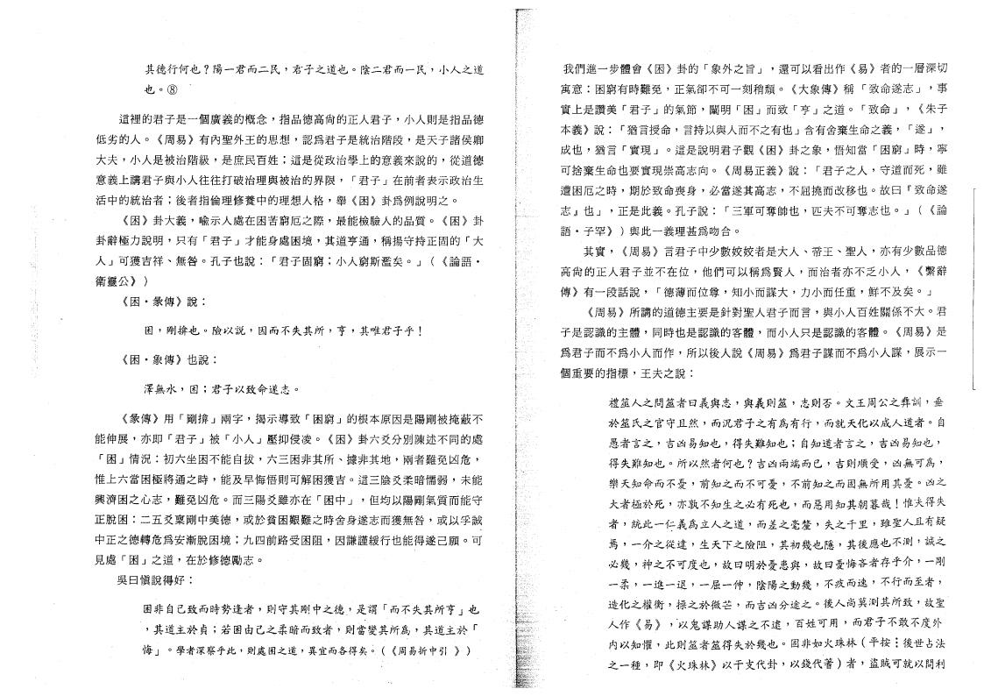
其 德 行 何 也 ？陽 一 君 而 二 民 ，君 子 之 道 也 。陰 二 君 而 一民 ，小 人 之 道 也 。⑧ -
這 裡 的 君 子 是 一 個 廣 義 的 概 念，指 品 德 高 尙 的 正 人 君 子 ，小人則是指品德
低 劣 的 人 。 《周 易 》有 內 聖 外 王 的 思 想 ，認 爲君 子是 統 治 階 段，是天子諸侯卿
大 夫 ，小 人 是 被 治 階 級 ，是 庶 民 百 姓 ；這是 從 政 治 學 上 的意 義 來 說 的，從道德 意 義 上講 君子 與小 人 往 往打破治理 與 被治 的界 限， 「君 子 」在前者表示政治生 活 中 的 統 治 者 ；後 者 指 倫理 修 養 中 的 理 想 人 格 ，舉 《困》卦 爲 例 說 明 之 。
《困 》卦 大 義 ，喩 示 人處 在 困 苦 窮 厄 之 際 ，最 能 檢 驗 人 的 品 質 。 《困 》卦 卦 辭 極 力 說 明 ，只 有 「君 子 」才 能 身 處 困 境 ，其 道 亨 通 ，稱 揚 守 持 正 固 的 「大 人 」可 獲 吉 祥 、無 咎 。孔 子 也 說 ： 「君 子 固 窮 ；小 人 窮 斯 濫 矣 。」 （《論 語 • 衛靈公 》 ）
《困 • 彖 傳 》說 ：
困 ，剛拚也 。險以説 ，因而不失其所 ，亨 ，其唯君子乎 ！
《困 • 象 傳 》也 說 ：
澤無水 ，困 ；君子以致命遂志 。
《彖 傳 》用 「剛 撐 」兩 字 ，揭 示 導 致 「困 窮 」的根本原因是陽剛被掩蔽不 能 伸 展 ，亦 即 「君 子 」被 「小 人 」壓 抑 侵 凌 。 《困 》卦六爻分别陳述不同的處 「困 」情況 ：初六坐困不能自拔 ，六三困非其所 、據非其地 ，兩者難免凶危 ， 惟 上 六 當 困 極 將 通 之 時 ，能 及 早 悔 悟 則 可 解 困 獲 吉 。這 三 陰 爻 柔 暗 儒 弱 ，未能
興 濟 困 之 心 志 ，難 免 凶 危 。而 三 陽 爻 雖 亦 在 「困 中 」 ，但均以陽剛氣質而能守
正 脫 困 ：二 五 爻 稟 剛 中 美 德 ，或 於貧困 艱難 之 時 舍身 遂 志 而獲 無 咎，或以孚誠
中 正 之 德 轉 危 爲 安 漸 脫 困 境 ；九 四 前 路 受 困 阻 ，因 謙 謹緩 行 也能 得遂 己願。可 見 處 「困 」之 道 ，在 於 修 德 勵 志 。
吳曰愼說得好 ：
困 非 自 己 致 而 時 勢 逢 者 ，則 守 其 剛 中 之 德 .，是 謂 「而 不 失 其 所 亨 」也 • , 其 道 主 於 貞 ；若 困 由 己 之 柔 暗 而 致 者 ，則 當 變 其 所 爲 ，其 道 主 於 「 悔 」 。學者深察乎此， 則處困之道，異宜而各得矣 。 ( 《周 易 折 中 引 》 ）
我 們 進 一 步 體 會 《困》卦 的 「象外之 旨」 ，還 可 以 看 出 作 者的一層深切 寓 意 ：困 窮 有 時 難 免 ，正 氣卻不 可一 刻稍 頹。 《大象傳》稱 「致 命 遂 志 」 ，事 實 上 是 讚 美 「君 子 」的 氣 節 ，闡 明 「困 」而 致 「亨 」之 道 。 「致 命 」 ， 《朱子 本 義》說 ：「猶 言 授 命 ，言持以與人而不之有也」含有舍棄生命之義， 「遂 」 ， 成 也 ，猶 言 「實 現 」 。這 是 說 明 君 子 觀 困 卦 之 象 ，悟 知 當 「困 窮 」時 ，寧
可 捨 棄 生 命 也 要 實 現 崇 高 志 向 。 《周 易 正義》說 ： 「君 子 之 人 ，守 道 而 死 ，雖
遭 困 厄 之 時 ，期 於 致 命 喪 身 ，必 當 遂 其 高 志 ，不 屈 撓 而 改 移 也 。故 曰 『致命遂 志 』也 」 ，正是此義 。孔子說 ： 「三軍可奪帥也 ，匹夫不可奪志也 。」 （《論 語 • 子 罕 》 ）與 此 一 義 理 甚 爲 吻 合。
其 實 ， 《周 易 》言君 子 中少 數姣 姣者是 大 人、帝 王 、聖 人 ，亦有少數品德
高 尙 的 正 人 君 子 並 不 在 位 ，他 們 可 以 稱 爲 賢 人 ，而 治 者 亦 不 乏 小 人 ， 《繫辭 傳 》有一段話說 ， 「德薄而位尊 ，知小而謀大 ，力小而任重 ，鮮不及矣 。」
《周 易 》所 講的 道德 主要是針 對聖 人君 子而 言，與 小 人 百 姓 關 係 不 大 。s
子是認識的主體 ，同時也是認識的客體，而小人只是認識的客體 。 《周易》是
爲 君 子 而 不 爲 小 人 而 作 ，所 以 後 人 說 《周 易 》爲 君 子 謀 而 不 爲 小 人 謀 ，展示一
個重要的指標 ，王夫之說 ：
禮 筮 人 之 問 筮 者 曰 義 與 志 ，.與 義 則 筮 ，志 則 否 。文 王 周 公 之 粦 訓 ，垂
於筮氏之官守且然 ，而況君子之有爲有行 ，而就天化以成人道者 。自
愚者言之 ，吉凶易知也 ，得失難知也 ；自知道者言之 ，吉凶易知也 ， 得失難知也 。所以然者何也 ？吉凶兩端而已 ，吉則順受 ，凶無可爲 ， 樂 天 知 命 而 不 憂 ，前 知 之 而 不 可 憂 ，不 前 知 之 而 固 無 所 用 其 憂 。凶之 大 者 極 於 死 ，亦 孰 不 知 生 之 必 有 死 也 ，而 惡 用 知 其 朝 暮 哉 ！惟夫得失
者 ，統 此 一件 義 爲 立 人 之 道 ，而 差 之 毫 釐 ，失 之 千 里 ，雖聖人且有疑
焉 ，一 介 之 從 違 ，生 天 下 之 險 阻 ，其 初 幾 也 隱 ，其 後 應 也 不 測 ’誠之
必 幾 ，神 之 不 可 度 也 ，故 曰 明 於 憂 患 與 ，故 曰 憂 悔 吝 者 存 乎 介 ，一剛
5 6 ，一 進 一 退 ，一 屈 一 伸 ，陰 陽 之 動 幾 ，不 疚 而 速 ，不 行 而 至 者 ，
造 化 之 權 衡 ，操 之 於 微 芒 ，而 吉 凶 分 途 之 。後 人 尚 莫 測 其 所 致 ，故聖
人 作 《易 》 ，•以 鬼 謀 助 人 謀 之 不 逮 百 姓 可 用 ，而 君 子 不敢 不度 外 内 以 知 懼 ，此 則 筮 者 筮 得 失 於 幾 也 。固 非 如 火 珠 林 (平 按 丨 後 世 占 法
之 一 種 ，即 《火 珠 林 》 以 干 支 代 卦 ，以 錢 代 蓍 ）者 ，盜賊可就以問利

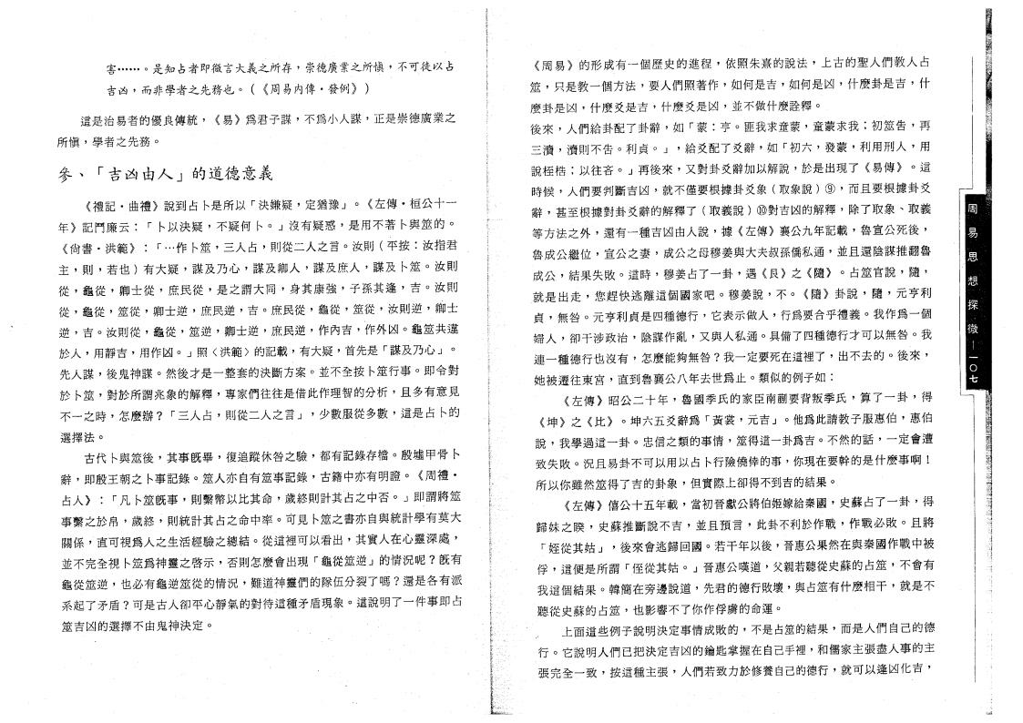
害 …… 。是 知 占 者 即 微 言 大 義 之 所 存 ，崇 德 廣 業 之 所 慎 ，不可徒以占 吉 凶 ，而 非 學 者 之 先 務 也 。 （《周 易 内 傳 .發 例 》 ）
這 是 治 易者 的 優 良 傳 統， 爲 君 子 謀 ，不 爲 小 人 謀 ，正是崇德廣業之
所愼 ，學者之先務 。
參 、「吉 凶 由 人 」的道 德意義
《禮 記 . 曲禮》說 到 占 卜 是 所 以 「決 嫌 疑 ，定 猶豫」 。 《左 傳 • 桓公十一 年 》記 鬥 廉 云 ： 「卜 以 決 疑，不 疑 何 卜 。」沒 有 疑 惑 ，是 用 不 著 卜 與 筮 的 。 《尙 書 .洪 範 》 ..「…作 卜 筮 ，三 人 占 ，則 從 二 人 之 言。汝 則 （平 按 ：汝指君
主 ，則 ，若 也 ）有 大 疑 ，謀 及 乃 心 ，謀 及 卿 入 ，謀 及 庶 人 ，謀 及 卜 筮 。汝則
從 ，龜 從 ，卿 士 從 ，庶 民 從 ，是 之 謂 大 同 ，身 其 康 強 ，子 孫 其 逢 ，吉 。汝則
從 ，龜 從 ，筮 從 ，卿 士 逆 ，庶 民 逆 ，吉 。庶 民 從 ，龜 從 ，筮 從 ，汝 則 逆 ，卿士 逆 ，吉 。汝 則 從 ，龜 從 ，筮 逆 ，卿 士 逆 ，庶 民 逆 ，作 內 吉 ，作 外 凶 。龜筮共違 於 入 ，用 靜 吉 ，用 作 凶 。」照 〈洪 範 〉的 記 載 ，有 大 疑 ，首 先 是 「謀及乃心」 。 先 人 謀 ，後 鬼 神 謀 。然後才是一整套的決斷方案。並 不 全 按 卜 筮 行 事。即令對
於 卜 筮 ，對 於 所 謂 兆 象 的 解 釋 ，專家們往往是借此作理智的分析’且多有意見 不 一 之 時 ，怎 麼 辦 ？ 「三 人 占 ，則從二人之言」 ，少 數 服 從 多 數 ，這是占卜的 選擇法 。
古 代 卜 與 筮 後 ，其 事 旣 畢 ，復 追 蹤 休 咎 之 驗 ，都 有 記 錄 存 檔。殷墟甲骨卜
辭 ，即 殷 王 朝 之 卜 事 記 錄。筮 人 亦 自 有 筮 事 記 錄，古 籍 中亦有 明證 。 《周 禮 . 占人》 ： 「凡 卜 筮 旣 事 ，則 繫 幣 以 比 其 命 ，歲終則計其占之中否。」即謂將筮 事 繫 之 於 帛 ，歲 終 ，則 統 計 其 占 之 命 中 率。岢見卜筮之書亦自與統計學有莫大 關 係 ，直 可視爲 人之 生活經驗之總結。從 這 裡 可 以 看 出，其 實 人 在 心 靈 深 處， 並不 完 全 視 卜 筮 爲 神 靈 之 啓 示，否 則 怎 麼 會 出 現 「龜從筮逆」的 情 祝 呢 ？旣有 龜 從 筮 逆 ，也 必 有 龜 逆 筮 從 的 情 況 ，難道神靈們的隊伍分裂了嗎？還是各有派 系起了矛盾？可是古人卻平心靜氣的對待這種矛盾現象° 這說明了一件事即占 筮吉 凶 的 選 擇不 由 鬼 神 決 定。
《周 易 》的 形 成 有 一 個 歷 史 的 進 程 ，依 照 朱 熹 的 說 法 ，上古的聖人們教人占
筮 ，只 是 教一 個 方 法 ，要 人 們 照 著 作 ，如 何 是 吉 ，如 何 是 凶 ，什 麼 卦 是 吉 ’什
麼 卦 是 凶 ，什 麼 爻 是 吉 什 麼 爻 是 凶 ，並不做什麼詮釋。
後 來 ，人 們 給 卦 配 了 卦 辭 ，如 「蒙 ：亨 。匪 我 求童 蒙，童 蒙 求 我 ；初 篮 吿 ’再 三瀆 ，瀆則不吿 。利貞 。」 ，給爻配了爻辭 ，如 「初六 ，發蒙 ，利用刑人 ，用 說 桎 梏 ；以 往 吝 。」再 後 來 ，又對卦爻 辭加 以解 說，於 是 出 現 了 《易 傳 》 。這 時 候 ，人 們 要 判 斷 吉 凶 ，,就 不 僅 要 根 據 卦 爻 象 （取 象 說 ）⑨ ’而且要根據卦交 辭 ，甚 至 根 據 對 卦 爻 辭 的 解 釋 了 （取 義 說 ）⑩對吉凶的解釋，除 了 取 象 、取義 等 方 法 之 外 ，還 有 一種 吉 凶 由 人 說，據 《左傳》襄 公 九 年 記 載，魯 宣 公 死 後 ， 魯 成 公 繼 位 ，宣 公 之 妻 ，成公之母穆姜與大夫叔孫僑私通，並且還陰謀推翻魯 成 公 ，結 果 失 敗 。這 時 ，穆 姜 占 了 一 卦 ，遇 《艮》之 《隨》 。占 筮 官 說 ，隨 ， 就 是 出 走 ，您 趕 快 逃 離 這 個 國 家 吧 。穆 姜 說 ，不 。 《隨 》卦 說 ，隨 ’元亨利 貞 ，無 咎 。元 亨 利 貞 是 四種 德 行 ，它 表 示 做 人 ，行爲要合乎禮義。我作爲一個
婦 人 ，卻 干 涉 政 治 ，陰 謀 作 亂 ，又 與 人 私 通 。具備了四種德行才可以無咎° 我 連 一 種 德 行 也 沒 有 9怎 麼 能夠 無 咎？我一定要死在這裡了，出 不 去 的 。後 來 ， 她 被 遷 往 東 宮 ，直 到 魯 襄公 八年 去 世 爲止。類似的例子如：
《左 傳 》昭 公 二 十 年 ，魯 國季 氏 的 家 臣 南 蒯 要 背 叛季 氏，算 了 一 卦 ’得 《坤 》之 《比 》 。坤 六 五 爻 辭 爲 「黃 裳 ，元吉」 。他爲 此請 教 子 服惠伯，惠伯 說 ，我 學 過 這 一 卦 。忠 信 之 類 的 事 情 ，筮得這一卦爲吉。不 然 的 話 ，一定會遭 致 失 敗 。況且易卦不可以用以占卜行險僥倖的事，你 現 在 要 幹 的是什 麼事 啊！ 所 以 你 雖 然 筮 得 了 吉 的 卦 象，但實際上卻得不到吉的結果。
《左 傳 》僖 公 十 五 年 載 ，當初晉獻公將伯姬嫁給秦國，史 蘇 占 了 一 卦 ，得 歸 妹 之 睽 ，史 蘇 推 斷 說 不 吉 ，並 且 預 言 ，此卦不利於 作戰，作 戰 必 敗 。且將 「姪 從 其 姑 」 ，後 來 會 逃 歸 回 國 。若 干 年 以 後 ，晉惠公果然在與秦國作戰中被 俘 ，這 便 是 所 謂 「侄 從 其 姑 。」晉 惠 公 嘆 道 ，父親若聽從史蘇的占筮，不會有 我 這 個 結 果 。韓 簡 在 旁 邊 說 道 ，先君的德行敗壞，與 占 筮 有 什 麼 相 干，就是不
聽 從 史 蘇 的 占 筮 ，也影響不了你作俘虜的命運。
; 上 面 這 些 例 子說 明決 定 事 情成 敗的，不是占筮的結果’而是人們自己的德
行 。它說明人們已把決定吉凶的鑰匙掌握在自己手裡，和儒家主張盡人事的主
張 完 全 一致 ，按 這 種 主 張 ，人們若致力於修養自己的德行，就 可 以 逢 凶 化 吉，

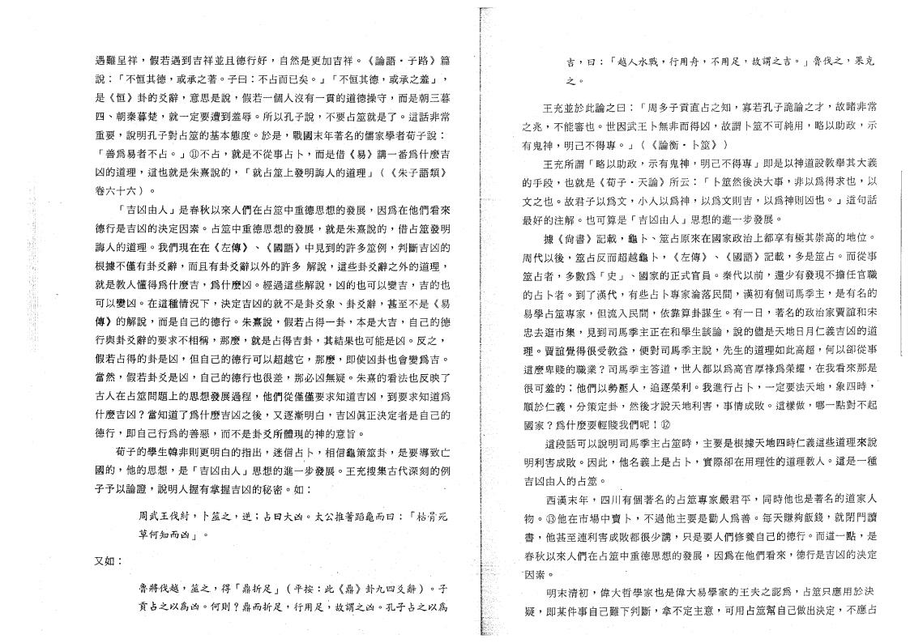
遇 難 呈 祥，假 若 遇 到 吉 祥 並 且 德 行 好， 自 然 是 更 加 吉 祥。 《論 語 • 子 路》篇 說 •• 「不 恒 其 德，或 承 之 著。子 曰：不占而已矣。」 不「恒 其 德，或承之羞」 ， 是 《恒》卦 的 爻 辭，意 思 是 說，假若一個人沒有一貫的道德操守，而是朝三暮
四、朝 秦 暮 楚，就 一 定 要 遭 到 羞 辱。所 以 孔 子 說，不 要 占 筮 就是 了。這話非常
重 要，說明孔子對占筮的基本態度。於 是，戰國末年著名的儒家學者荀子說：
「善 爲 易 者 不 占。」⑪ 不 占，就 是 不 從 事 占 卜，而 是 借 《易》講一番爲什麼吉 凶 的 道 理，這 也 就 是 朱 熹 說 的， 「就占筮上發明誨人的道理」 （《朱 子語 類》 卷六十六） 。
「吉 凶 由 人」是春秋以來人們在占筮中重德思想的發展，因爲在他們看來 德 行是吉 凶的 決定 因素。占筮中重德思 想的發展，就 是 朱 熹 說 的，借占筮發明
誨 人 的 道 理。我 們 現 在 在 《左 傳 》、 《國語》中見到 的許 多 筮 例，判斷吉凶的
根據不僅 有 卦 爻 辭，而 且 有 卦 爻 辭 以 外 的 許 多 解 說，這些卦 爻辭之外的道理，
就是 教 人 懂 得 爲 什 麼 吉，爲 什 麼 凶。經 過 這 些 解 說，凶的 也 可 以 變 吉，吉的也
可 以 變 凶。在 這 種 情 況 下，決定 吉 凶 的就不是卦爻象、卦 爻 辭，甚 至 不 是 《易
傳》的 解 說，而 是 自 己 的 德 行。朱 熹 說，假 若 占 得一 卦，本 是 大 吉， 自己的德
行與卦爻辭的要 求不 相稱，那 麼，就 是 占 得 吉 卦，其結 果也可能是凶。反 之，
假 若 占 得 的 卦 是 凶，但自 己 的德 行可 以超 越它，那 麼，即 使 凶 卦 也 會 變 爲 吉。
當 然，假 若 卦 爻 是 凶， 自 己 的德 行也 很差，那 必 凶 無 疑。朱熹的看法也反映了
古人 在 占 筮問題上的思想發展過程，他 們從僅僅要求知道吉凶，到要求知道爲 什 麼 吉 凶？ 當知 道 了 爲 什麼 吉凶 之後，又 逐 漸 明 白，吉凶眞正決定者是自己的 德 行，即 自 己 行 爲 的 善 惡，而不是卦爻所體現的神的意旨。
荀子的學生韓 非 則 更 明 白的 指 出，迷 信 占 卜，相 信 龜 策 筮 卦，是要導致亡
國 的，他 的 思 想，是 「吉 凶 由 人」思 想 的 進 一 步 發 展。王充搜集古代深刻的例
子 予 以 論 證，說明人握 有掌 握吉 凶的 秘密。如 ： _ '
周 武 王 伐 紂， 卜 筮 之，逆 ； 占 曰 大 凶。 太 公 推 蓍 蹈 龜 而 曰： 「枯 骨 死 草何知而凶 」

又如：
魯 將 伐 越，筮 之，得 「鼎 折 足」 （平 按：此 《鼎 》卦 九 四 爻 辭） 。子 貢 占 之 以 爲 凶。何 則 ？鼎 而 折 足，行 用 足，故 謂 之 凶。孔 子 占之 以 爲
吉 ， 曰 ： 「越 人 水 戰，行 用 舟，不 用 足，故 謂 之 吉。」魯 伐 之 ’果克
之 。
王 充 並 於 此 論 之 曰： 「周 多 子 貢 直 占 之 知，寡 若 孔 子 詭 論 之 才，故睹非常
之 兆，不 能 審 也。世 因 武 王 卜 無 非 而 得 凶，故 謂 卜 筮不 可 純 用 ’略 以 助 政 ’示
有 鬼 神，明 己 不 得 專。」 （《論 衡 • 卜筮》）
王 充 所 謂 「略 以 助 政，示 有 鬼 神，明己不得專」即是以神道設教舉其大義 的 手 段，也 就 是 《荀 子。天 論》所 云： 「卜筮然後決大事，非 以 爲 得 求 也，以 文 之 也。故 君 子 以 爲 文，小 入 以 爲 神，以 爲 文 則 吉，以 爲 神則 凶 也。」這句話
最 好 的 注 解。也 可 算 是 「吉 凶 由 入」思 想 的 進 一 步 發 展。
據 《尙 書》記 載，龜 卜、筮占原來在國家政治上都享有極其崇高的地位。 周 代 以 後，筮 占 反 而 超 越 龜 卜， 《左傳》 、 《國語》記 載，多是 筮 占。而從事 策 占 者，多 數 爲 「史」、國 家 的 正 式 官 員。秦代以_ ，還少有發現不擔任吕職 的 占 卜 者。到 了 漢 代，有 些 占 卜 專 家 淪落 民 間 ’漢 初 有個 司馬季主，是有名的
易 學 占 筮 專 家，但 流 入 民 間，依 靠 算 卦 謀 生。有 一 日，著名的政治家賈誼和宋
忠 去 逛 市 集，見到司 馬季 主正在 和 學生談 論，說的儘是天地日月仁義吉凶的道
理。賈 誼 覺 得 很 受 教 益，便 對 司 馬 季 主 說，先生的道理如此高超’何以卻從事 這 麼 卑 賤 的 職 業？司 馬 季 主 答 道，世人都以爲高官厚祿爲榮耀’在我看來那是 很 可 羞 的；他 們 以 勢 壓 人，追 逐 榮 利。我 進 行 占 卜，一定要法天地，象 四 時 ，’
順 於 仁 義，分 策 定 卦，然 後 才 說 天 地 利 害，事 情 成 敗。這 樣 做 ’哪一點對不起 國 家？爲什麼要輕賤我們呢丨⑫
這 段 話可 以說 明司 馬季 主占 筮 時，主要是根據天地四時仁義這些道理來說
明 利 害 成 敗。因 此，他 名 義 上 是 占 卜，實際卻在用理性的道理教人。這是一種
吉凶由人的占筮。
西 漢 末 年， 四 川 有 個 著 名 的 占 筮 專 家 嚴 君 平， 同時他也是著名的道家人
物 。 ⑬ 他 在 市 場 中 賣 卜，不 過 他 主 要 是 勸 人 爲 善。每 天 賺 夠 飯錢 ’就閉門讀
書 ，他 甚 至 連 利 害成 敗 都 很 少 講，只是要人們修養自己的德行。而 這 一 點 ’是
舂秋以來人們在占筮 中 重德思 想 的發 展，因 爲 在 他 們 看 來，德行是吉凶的決定
因素。 ’
明 末 清 初，偉 大 哲 學 家 也 是 偉 大 易 學 家 的 王 夫 之 認 爲 ’占筮只應用於決
疑 ，即 某 件 事 自 己 難 下 判 斷，拿 不 定 主 意，可用占筮幫自己做出決定，不應占

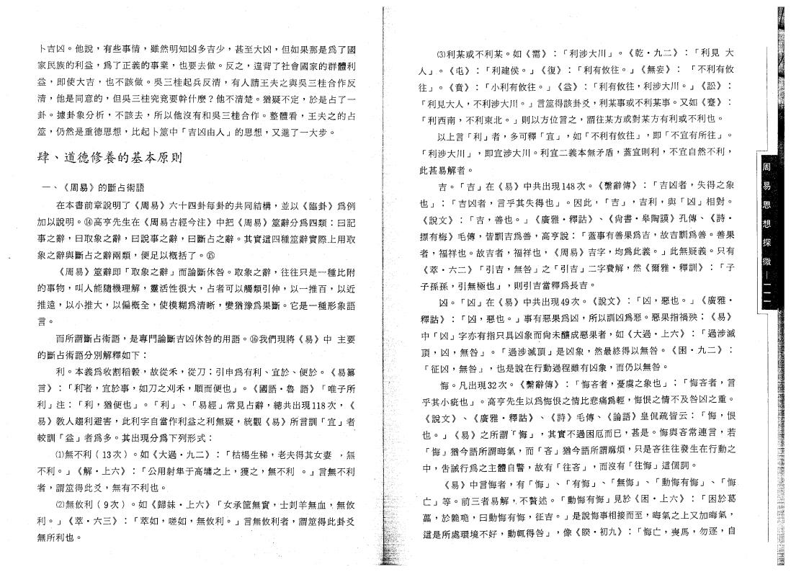
.
卜吉凶。他 說 ，有 些 事 情 ，雖 然 明 知 凶 多 吉 少 ，甚 至 大 凶 ，但如果那是爲了國
家 民 族 的 利 益 ，爲 了 正 義 的 事 業 ，也 要 去 做 。反 之 ，違背了社會國家的群體利
益 ，即 使 大 吉 ’也 不 該 做 。吳 三 桂 起 兵 反 清 ，有 人請王夫之與吳三桂合作反
清 ，他 是 同 意 的 ，但吳 三桂 究 竟 要 幹 什 麼？他 不 清 楚 。猶 疑 不 定 ，於是占了一
卦 。據 卦 象 分 析 ，不 該 去 ，所 以 他 沒 有 和 吳 三 桂 合 作 。整 體 看 ，王夫之的占
筮 ，仍 然 是 重 德 思 想 ，比 起 卜 筮 中 「吉凶 由 人 」的 思 想 ，又 進 了 一 大 步 。
肆 、道德修養的基本原則

— 、 《周 易》的斷占術語
在 本 書 前 章 說 明 了 《周 易 》六 十 四 卦 每 卦 的 共 同 結 構，並 以 《臨 卦》爲例
加 以 說 明 。⑭ 高 亨 先 生 在 .《周易古經今注》中 把 《周 易》筮 辭 分 爲 四 類 ：曰記
事 之 辭 ，曰 取 象 之 辭 ，曰 說 事 之 辭 ，曰 斷 占 之 辭 。其實這四瘇筮辭實際上用取 象 之 辭 與 斷 占 之 辭 兩 類 ，便 足 以 概 括 了 。⑮
《周 易 》筮 辭 即 「取 象 之 辭 」而 論 斷 休 咎 。取 象 之 辭 ，往往只是一種比附
的 事 物 ，叫 人 能 隨 機 理 解 ，靈 活 性 很 大 ，占者可以 觸類 引伸，以 一推 百 ，以近
推 遠 ，以 小 推 大 ，以 偏 概 全 ，使 模 糊 爲 清 晰 ，變 猶 豫 爲 果 斷 。它是一種形象語
言 .。.
而 所 謂 斷 占 術 語 ，是專門論斷吉凶休咎的用語。⑯ 我 們 現 將 《易 》中 主 要
的 斷 占 術 語 分 別 解 釋 如 下 ：
利 。本 義 爲 收 割 稻 穀 ，故 從 禾 ，從 刀 ；引 申 爲 有 利 、宜 於 、便 於 。 《易纂 言 》 ： 「利 猪 ，宜 於 事 ，如 刀 之 刈 禾 ，順 而便 也 」 。 《國 語 • 魯 語 》 「唯子所 利 」注 ： 「利 ，猶 便 也 」 。 「利 」 、 「易 經 」常 見 占 辭 ，總 共 出 現 118次 ，
易 》教 人 趨 利 避 害 ，此 利 字 自 當 作 利 益 之 利 無 疑 ，統 觀 所 言 訓 「宜 j 者
較 訓 「益 」者 爲 多 。其 出 現 分 爲 下 列 形 式 ： 、
⑴ 無 不 利 （13次 ） 。如 大 過 • 九 二 ：「枯 楊 生 梯 ，老夫得其女妻 > 無
不 利 。」 《解 • 上 六 》 ：「公用 射 隼 于 高 墉 之 上，獲 之 ，無 不 利 。」 言無不利
者 ，謂筮得龀爻 ，無有不利也 。.
⑵ 無 攸 利 （9次 ） 。如 《歸 妹 • 上 六 》 「女 承 筐 無 實 ，士 封 羊 無 血 ，無攸 利 。」 《萃 • 六 三 》 ： 「萃 如 ，嗟 如 ，無 攸 利 。」言 無 攸 利 者 ，謂策得此卦爻 無所利也o
(3)利 某 或 不 利 某 。如 《需 》 ： 「利 涉 大 川 」 。 《乾 • 九 二 》 ： 「利 見 大
人 」 。 屯 ：「利 建 侯 。」 復 ：「利 有 攸 往 。」 無妄 》 ： 「不利有攸 往 」 。 《賁 》 ： 「小利 有 攸 往。」 益 ：. 利「有 攸 往 ，利 涉 大 川 。」 訟 ： 利「見 大 人 ，不利涉大 川 。」言篮得該卦爻，利某事或不利某事 。又 如 蹇 ：
「利 西 南 ，不 利 東 北 。」則 以 方 位 言 之 ，謂往某方或對某方有利或不利也 。 以 上 言 「利 」者 ，多 可 釋 「宜 」 ，如 「不利有攸往」 ，即 「不宜有所往」 。
「利 涉 大 川 」 ，即 宜 涉 大 川 。利 宜 二 義 本 無 矛 盾，蓋 宜 則 利 ，不 宜 自 然 不 利 ， 此甚易解者0
吉 。 「吉 」在 《易》中共出現148次 。 《繫辭傳》 ： 「吉 凶 者 ，失得之象 也 」 ； 「吉 凶 者 ，言 乎 其 失 得 也 」 。因 此 ， 「吉 」 ，吉 利 ，與 「凶 」相 對 。 《說 文 》 ： 「吉 ，善 也 。」 《廣 雅 • 釋 詁 》 、 《尙 書 • 皋陶謨》孔 傳 、 《詩 • 摞 有 梅 》毛 傳 ，皆 訓 吉 爲 善 ，高 亨 說 ：「蓋事有善果爲吉，故 吉 訓 爲 善 ° 善果 者 ，福 祥 也 。故 吉 者 ，福 祥 也 ’ 易》吉 字 ，均 爲 此 義 。」此 無 疑 義 。只有
萃 • 六 二 「引 吉 ，無 咎 」之 「引 吉 」二字 費 解 ，然 《爾 雅 • 釋 訓 》 ： 「子 子 孫 孫 ，引無 極也 」 ，則 引 吉 當釋 爲 長 吉。
凶 。 「凶 j 在 《易》中共出現49次 。 《說文》 ：「凶 ，惡 也 。」 《廣 雅 • 釋 詁 》 ••「凶 ，惡 也 。」事 有 惡 果 爲 凶 ，所以訓凶爲惡。惡 果 指 禍 殃 ； 《易 》 中 「凶 」字亦有指只具凶象而尙未釀成惡果者，如 《大 過 • 上 六 》 ： 「過涉滅 頂 ，凶 ，無 咎 」 。 「過 涉 滅 頂 」是 凶 象 ，然 最終得 以 無 咎 。 《困 •.九 二 》 ：
「征 凶 ，無 咎 」 ，也是 說在 行 動過程雖有凶象，而 仍以 無 咎 °
悔 。凡 出現 32次 。 《繫辭傳》 •• 悔「吝 者 ，憂虞之象也」 ； 悔「吝 者 ，言 乎 其 小 疵也 」 。高亨先生以爲悔恨之情比悲痛爲輕 ’悔 恨 之 情不 及咎 凶之 重 ° 《說 文 》 、 《廣 雅 • 釋 詁 》 、 《詩 毛 傳 、 《論語》皇 侃 疏 皆 云： 「悔 ’恨 也 。」 之 所 謂 •「悔 」 ，其 實 不 過 困 厄 而 已 ，甚 是 。悔 與 吝 常 連 言 ，若
「悔 」猶 今 語 所 謂 晦 氣 ，而 「吝 」猶今語所謂麻煩’只是吝往往發生在行動之 中 ，吿 誡 行 爲 之 主 體 自 警 ，故 有 「往 吝 」 ，而 沒 有 「往 悔 」這 個 詞 。
《易》中 言 悔 者 ，有 「悔 」 、 「有 悔 」 、「無悔」 、 「動 悔 有 悔 」 、 「悔 亡 」等 。前 三 者 易 解 ，.不 贅 述 。 「動 悔 有 悔 」見 於 《困 • 上 六 》 ： 「困於葛 蠤 ，於 餹 旎 ，曰 動 悔 有 悔 ，征 吉 。」是說悔事相接而至 ’晦 氣 之 上 又 加 晦 氣 ’ 這 是 所 處 環 境 不 好 ，動輒 得 咎 」 ，像 《睽 • 初九》 ：「悔 亡 ，喪 馬 ，勿 逐 ，自

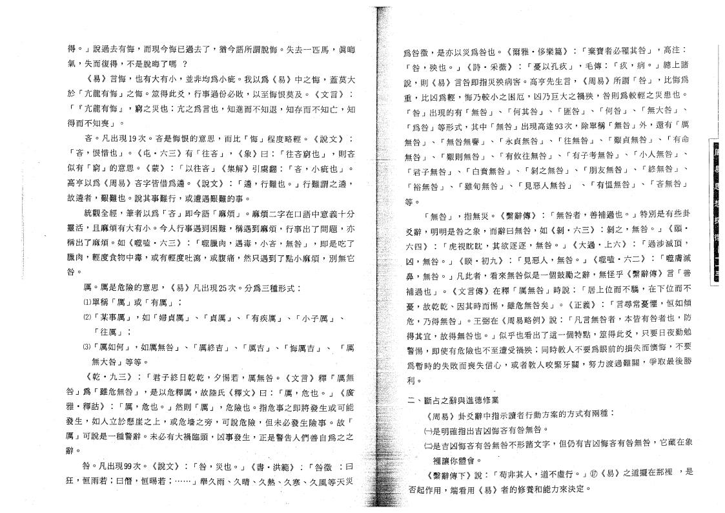
《繫辭傳下》說 ：
《易》之 道 擺 在 那 裡 ，是
否起作用 ，端看用
得 。」說 過 去 有 悔 ，而 現 今 悔 已 過 去 了 ，猶 今 語 所 謂 脫 悔 。失 去 一 匹 馬 ，眞晦 氣 ，失而復得 ，不是脫晦了嗎 ？
《易 》言 悔 ，也 有 大 有 小 ，並 非 均 爲 小 疵 。我 以 爲 《易》中 之 悔 ，蓋莫大
於 「亢龍有悔 」之悔 。筮得此爻 ，行事過份必敗 ，以至悔恨莫及 。 《文言 》 ：
「『亢龍有悔 』 ，窮之災也 ；亢之爲言也 ，知進而不知退 ，知存而不知亡 ，知 得 而 不知 喪 」 °
吝 。凡 出 現 19次 。吝 是 悔 恨 的 意 思 ，而 比 「悔 」程 度 略 輕 。 《說 ：
「吝 ，恨 惜 也 」 。 《屯 • 六 二》有 「往 吝 」 ， 《象 》曰 ： 「往 吝 窮 也 」 ，則吝 似 有 「窮 」的 意 思 。 《蒙 》 ： 「以 往 吝 」 《集 解 》引 虞 翻 ： 「吝 ，小 疵 也 」 。 高亨以爲 《周易 》吝字皆借爲遴 。 《說文 》 ： 「遴 ，行難也 。」行難謂之遴 ，
故遴者 ，艱難也 。說其事難行 ，或遭遇艱難的事 。
統 觀 全 經 ，筆 者 以 爲 「吝 」即 今 語 「麻 煩 」 。麻煩二字在口語中意義十分 靈 活 ，且 麻 煩 有 大 有 小 。今 人 行 事 遇 到 困 難 ，稱 遇 到 麻 煩 ，行 事 出 了 問 題 ，亦
稱 出 了 麻 煩 。如 《噬 嗑 • 六 三 》 ： 「噬 臘 肉 ，遇 毒 ，小 吝 ，無 咎 」 ，即是吃了
臘 肉 ’輕 度 食 物 中 毒 ，或 有 輕 度 吐 瀉 ，或 腹 痛 ，然 只 遇 到 了 點 小 麻 煩 ，別無它 咎 。
厲 。厲 是 危 險 的 意 思 ， 凡 出 現 25次 。分 爲 三 種 形 式 ：
⑴ 單 稱 「厲 」或 「有 厲 」 ；
⑵ 「某 事 厲 」 ，如 「婦 貞 厲 」 、 「貞 厲 」 、 「有 疾 厲 」 、 「小 子 厲 」 、 「往厲 」
⑶ 厲「如 何 」 ，如厲無 咎」 、 「厲 終 吉 」 、 「厲 吉 」 、 「悔 厲 吉 」 、 「厲 無大咎 」等等o
《乾 • 九 三 》 ： 「君 子 終 日 乾 乾 ，夕 惕 若 ，厲 無 咎 。 《文 言 》釋 「厲無 咎 」爲 「雖 危 無 咎 」 ，是 以 危 釋 厲 ，故 陸 氏 《釋 文 》 曰 : 厲「 ，危 也 。」 《廣、 雅 • 釋 詁 》 ： 「厲 ，危 也 。」然 則 厲「」 ，危 險 也 。指危事之 即將 發生 或 可 能 發生 ，如人立於懸崖之上 ’或危墙之旁 ，可說危險 ，但未必發生險事 。故 「 厲 」可 說 是 一種 警 辭。未 必 有 大 禍 臨 頭 ，凶 事 發 生 ，正是 警吿 人們善自 爲之之
辭 。 . '
咎 。凡出現99次 。 《說 文 》 ： 「咎 ，災 也 。」 《書 • 洪範》 ： 「咎 徵 ：曰 狂 ，恒 雨 若 ；曰 僭 ，恒 暘 若 ；••… •」舉 久 雨 、久 晴 、久 熱 、久 寒 、久 風 等夭 災
爲 咎 徵 ，是 亦 以 災 爲 咎 也 。 《爾 雅 • 侈 樂 篇 》 ： 「棄寶者必罹其咎」 ’高注
「咎 ，殃 也 。」 《詩 . 采 薇 》 ： 「憂 以 孔 疚 」 ，毛 傳 ： 「疚 ，病 。」總上諸 說 ’則 《易 》言 咎 即 指 災 殃 病 害 。高 亨 先 生 言 ， 《周 易 》所 謂 「咎 」. ’比悔爲 重 ，比 凶 爲 輕 ，悔 乃 較 小 之 困 厄 ，凶 乃 巨 大 之 禍 殃 ，咎 則 爲 較 輕 之 災 患 也 °
「咎 」出現的有 「無咎 」 、 「何其咎 」 、 「匪咎 」 、 「何咎 」 、 「無大咎 」. 、 「爲 咎 」等 形 式 ，其 中 「無 咎 」出現高達93次 ’除 單 稱 「無 咎 」外 ，還 有 「厲 無 咎 」 、 「無 咎 無 譽 」 、 「永 貞 無 咎 」 、 「往 無 咎 」 、 「艱 貞 無 咎 」 、 「有命 無咎 」 、 「艱則無咎 」 、 「有攸往無咎 」 、 「有子考無咎 」 、 「小人無咎 」 、 「君 子 無 咎 」 、 「白賁無咎」 、 「剝 之 無咎 」 、 「朋 友 無 咎 」 、 「終 無 咎 」 、 「裕無咎 」 、 「雖旬無咎 」 、 「見惡人無咎 」 、 「有慍無咎 」 、 「吝無咎 」
等 。
「無 咎 」 ，指 無 災 。 《繫 辭 傳 》 ： 「無 咎 者 ，善 補 過 也 。」特別是有些卦 爻 辭 ，明 明 是 咎 之 象 ，而 辭 曰 無 咎 ，如 《剝 • 六 三 》 ：剝 之 ，無 咎 。」 《願 •
六 四 》 ： 「虎 視 眈 眈 ，其 欲 逐 逐 ，無 咎 。」 《大 過 • 上 六 》 ： 「過 涉 滅 頂 ’ 凶 ，無 咎 。」 《睽 • 初 九 》 ••「見 惡 入 ，無 咎 。」 《噬 嗑 • 六 二 》 ： 「噬膚滅 鼻 ，無 咎 。」凡 此 者 ，看 來 無 咎 似是 一 個 鼓勵 之 辭，無 怪 乎 《繫 辭 傳》言 「善 補 過 也 」 。 《文 言 傳 》.在 釋 「厲 無 咎 」時 說 ： 「居 上 位 而 不 驕 ，在下位而不 憂 ，故 乾 乾 、因 其 時 而 惕 ，雖 危 無 咎 矣 」 。 《正 義 》 ： 「言 尋 常 憂 懼 ，恒如傾 危 ，乃 得 無 咎 」 。王 弼 在 《周易 略例》說 ：「凡 言 無 咎 者 ，本 皆 有 咎 者 也 ，防 得 其 宜 ，故 得 無 咎 也 ◦ 」似 乎 也 看 出 了 這 一 個特 點 ’筮 得 此 爻 ’只要日夜勤勉 警 惕 ，即 使 有 危 險 也不 至 遭 受禍 殃；同 時教 人不 要 爲眼前的損失而懷悔’不要 爲 暫 時 的 失 敗 而 喪 失 信 心 ，或 者 教 人 咬 緊 牙 關 ，努 力 渡 過 難 關 ’爭取最後勝
利 0
二 、斷占之辭與進德修業
《周 易 》卦爻辭中指示讀者行動方案的方式有兩種：
㈠是明確指 出吉 凶 悔 吝 有 咎 無 咎。
㈡是 吉 凶 悔 吝有 咎 無 咎不形 諸 文 字，但 仍 有 吉 凶 悔 吝 有 咎 無 咎，它藏在象
’ 裡讓你體會 。 ^
苟「非 其 人 ，道 不 虛 行 。」 ⑰
者的修養和能力來決定。

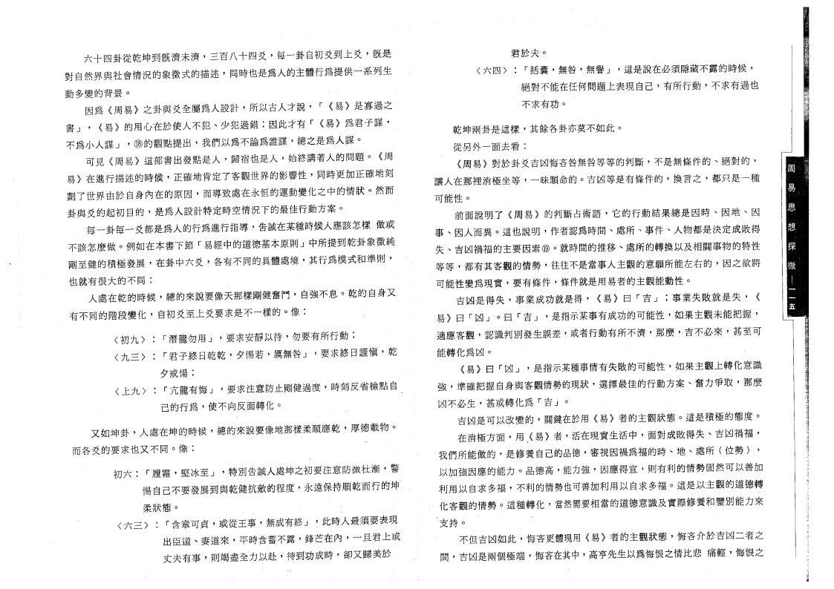
六 十 四 卦 從 乾 坤 到 旣 濟 未 濟，三 百 八 十 四 爻 ，每 一 卦 自 初 爻 到 上 爻，旣是
對自然界 與 社 會 情 況 的 象徵 式 的 描 述，同時也是爲人的主體行爲提供一系列生
動多變的背景o
因 爲 《周 易 》之 卦 與 爻 全 屬 爲 人 設 計，所 以 古 人 才 說 ，「《易 》是 寡 過 之 . 書 」 ， 《易 》的 用 心 在 於 使 人 不 犯、少 犯 過 錯 ；因 此 才 有 「《易》爲 君 子 謀，. 不 爲 小 人 謀 」 ，⑱ 的 觀 點 提 出 ，我 們 以 爲不 論 爲 誰 謀，總 之 是 爲 人 謀 。
可 見 《周 這 部 書 出 發 點 是 人 5歸 宿 也 是 人 ，始 終 講 著 人 的 問 題 。 .
易 》在 進 行 描 述 的 時 候 ，正確地肯定了客觀世界的影響性，同時更加正確地刻
劃 了 世 界 由 於 自 身 內 在 的 原 因，而導致處在永恒的運動變化之中的情狀。然而
卦 與 爻 的 起 初 目 的 ，是爲人設計特定時空情況下的最佳行動方案。.
每一卦每一爻都是爲人的行爲進行指導，吿誡在某種時候人應該怎樣做或
不 該 怎 麼 做 。例 如 在 本 書 下 節 「易經中的道德基本原則」中所提到乾卦象徵純
剛 至 健 的 積 極 發 展 ，在 卦 中 六 爻 ，各有不同 的 具 體處 境，其 行 爲 模 式 和 準 則 ，
也就有很大的不同 ：
人 處 在 乾 的 時 候 ，總的 來 說 要像 天那樣剛健奮鬥，自 強 不 息 。乾的自身又
有 不 同 的 階 段 變 化 ，自初爻至上爻要求是不一樣的。像 ：
〈初九 〉 ： 「潛龍勿用 」 ，要求安靜以待 ，勿要有所行動 ’
〈九 三〉 ： 「君 子 終 日 乾 乾 ，夕惕若 .，厲無咎」 ，要 求 終 日 謹 愼 ’乾 夕戒惕 ；
〈上 九 〉 ： 「亢 龍 有悔 」 ，要求注意防止剛健過度，時 刻 反 省 檢 點 自 、 己 的 行 爲 ，使不 向反 面轉 化。
又 如 坤 卦 ，入 處 在 坤 的 時 候 ，總的來說要像地那樣柔順應乾，厚 德 載 物 。
而各 爻 的 要 求 也 又 不 同 。像 •• 、
初 六 ： 「履 霜 ，堅 冰 至 」 ，特別吿誡人處坤之初要注意防微杜漸，警
惕自己不要發展到與乾健抗敵的程度，永遠保持順乾而行的坤
柔狀態o
〈六 三 〉 ••「含 章 可 貞 ，或 從 王 事 ，無成有終」 ，此時人最須要表現 出 臣 道 、妻 道 來 ，平 時 含 蓄不 露，鋒 芒 在 內 ，一旦君上或
丈 夫 有 事 ，則 竭 盡 全 力 以 赴，待 到 功 成 時 ，卻又歸美於
君於夫o
〈六 四 〉 ：「括 囊 ，無 咎 ，無 譽 」 ，這是說在必須隱藏不露的時候， 絕對不能在任何問題上表現自己，有 所 行 動 ’不求有過也 不求有功o
乾 坤 兩 卦 是 這 樣 ，其餘各卦亦莫不如此。
從另外一面去看 ：
《周 易 》對於卦爻吉凶悔吝咎無咎等等的判斷，不 是 無 條 件 的 、絕 對 的 ’
讓 人 在 那 裡 消 極 坐 等 ’一 昧 順 命 的。吉 凶 等 是 有 條 件 的，換 言 之 ’都只是一種
可能性 。
前面說明了 《周易 》的判斷占術語 ，它的行動結果總是因時 、因地 、因
事 、因 人 而 異 。這 也 說 明 ，作者 認爲時間、處 所 、事 件 、人物都是決定成敗得 失 、吉 凶 禍 福 的主 要因 素⑲ 。就 時 間 的 推 移、處所的轉換以及相關事物的特性
等 等 ，都 有 其 客 觀 的 情 勢 ，往往不是當事人主觀的意願所能左右的，因之欲將
可 能 性 變 爲 現 實 ，要 有 條 件 ’條件就是用易者的主觀能動性。
吉凶是得失 ，事業成功就是得 ， 《易 》 曰 「吉 」 ；事業失敗就是失 ’ 易 》 曰 「凶 」 。曰 「吉 」 ，是指示某事有成功的可能性，如 果 主 觀 未 能 把 握 ， 適 應 客 觀 ，認 識 判 別 發 生 誤 差，或 者 行 動 有 所不 濟，那 麼 ，吉 不 必 來 ，甚至可
能轉化爲凶 。
曰 「凶 」 ，是指示某種事情有失敗的可能性，如果主觀上轉化意識 強 ，準確把握自身與客觀情勢的現狀，選 擇 最 佳 的 行 動 方 案、奮 力 爭 取 ，那麼 凶不必生 ，甚或轉化爲 「吉 」 。
吉 凶 是 可 以 改 變 的 ，關鍵在 於 用 者 的 主 觀 狀 態 。這 是 積 極 的 態 度 。
在 消 極 方 面 ，用 . 者 ，活 在 現 實 生 活 中，面 對 成 敗 得 失 、吉 凶 禍 福 ， 我 們 所 能 做 的 ，是 修養自己的品德，審 視 因 禍 爲 福 的 時、地 、處 所 （位 勢 ） ， 以加 強 因 應 的 能 力。品 德 高 ，能 力 強 ，因 應 得 宜 ’則有利的情勢固然可以善加
利 用 以 自 求 多 福 ，不利的情勢也可善加利用以自求多福。這是以主觀的道德轉
北 客 觀 的 情 勢 。這 種 轉 化 ’當然需要相當的道德意識及實際修養和鑒別能力來
’支持 。
不 但 吉 凶 如 此 ，悔吝更體 現用《易 》者 的 主 觀 狀 態 ，悔吝介於吉凶二者之
間 ，吉 凶是 兩 個 極 端，悔吝在其中，高 亨 先 生 以 爲 悔 恨 之 情 比 悲 痛 輕 ，悔恨之

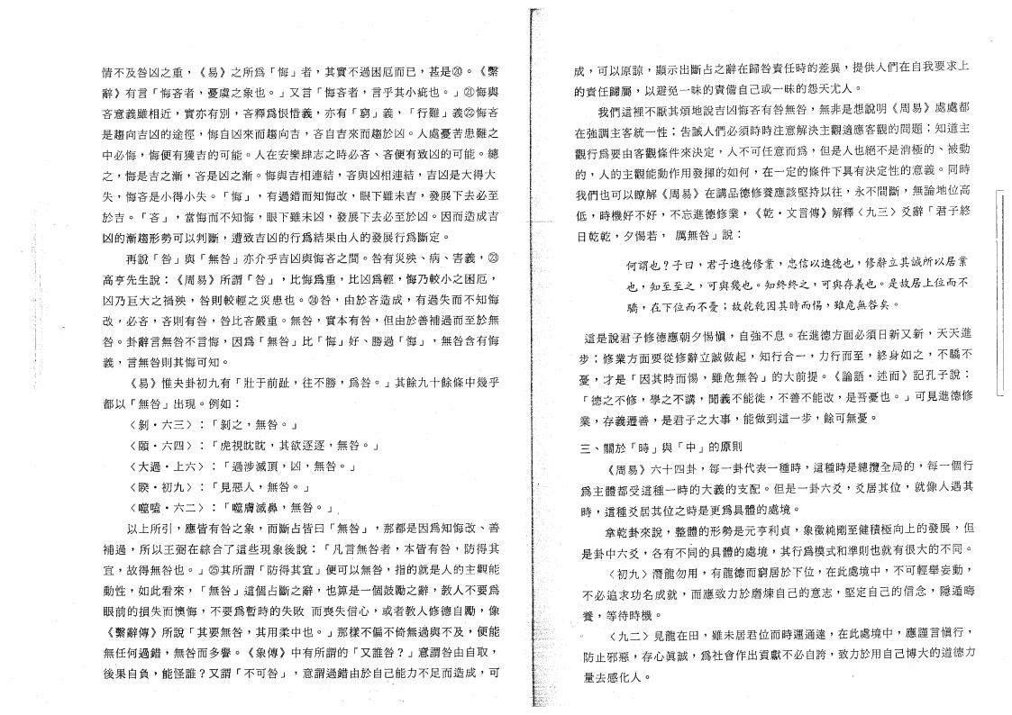

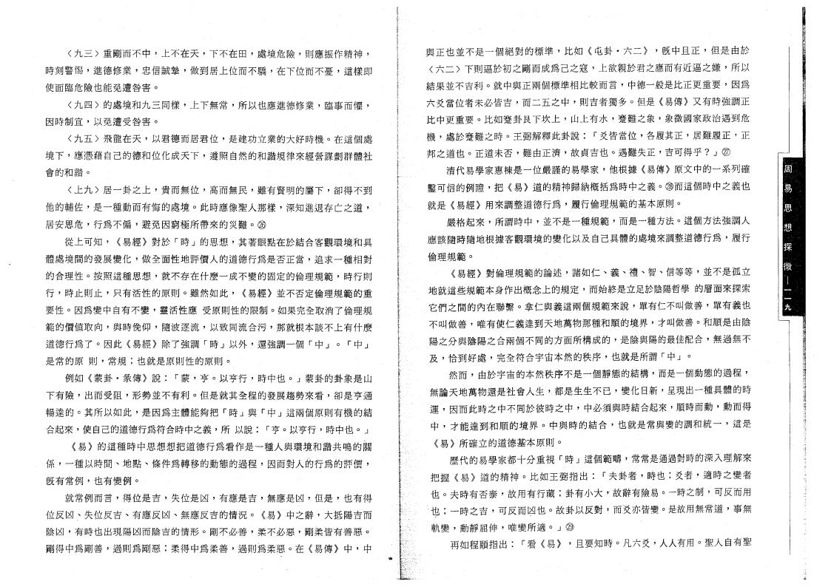
〈九 三〉重 剛 而 不 中 ，上 不 在 天 ，下 不 在 田 ，處 境 危 險 ，則 應 振 作 精 神 ， 時 刻 警 惕 ，進 德 修 業 ，忠 信 誠 摯 ，做 到 居 上 位 而 不 驕 ，在 下 位 而 不 憂 ，這樣即 使面臨危險也能免遭咎害o
〈九 四 〉的 處 境 和 九 三 同 樣 ，上 下 無 常 ，所 以 也 應 進 德 修 業 ，臨 事 而 懼 ， 因時制宜 ，以免遭受咎害o
〈九 五〉飛 龍 在 天 ，以 君 德 而 居 君 位 ，是 建 功 立業 的 大 好時 機。在這個處 境 下 ，應 憑 藉 自 己 的 德 和 位 化 成 天 下 ，遵照自然的和諧規律來經營謀劃群體社
會的和諧 。
〈上 九 〉居 一 卦 之 上 ，貴 而 無 位 ，高 而 無 民 ，雖 有 賢 明 的 屬 下 ，卻得不到 他 的 輔 佐 ，是 一種 動 而 有 悔 的 處 境 。此 時 應 像 聖 人 那 樣，深 知 進 退 存 亡 之 道 ， 居安思危 ，行爲不偏 ，避免因窮極所帶來的災難。@
從 上 可 知 ， 《易經》對 於 「時 」的 思 想 ，其著眼點在於結合客觀環境和具
體 處 境 間 的 發 展 變 化 ，做全 面性地評價 人的 道德 行 爲是否 正當，追求一種相對
的 合 理 性 。按 照 這 種 思 想 ，就不存在什 麼一成不 變的固定的倫理規範，時行則
行 ，時 止 則 止 ，只 有 活 性 的 原 則 。雖 然 如 此 ， 《易經》並不否定倫理規範的重
要 性 。因 爲 變 中 自 有不 變，靈 活 性 應 受 原 則 性 的 限 制 。如果完全取消了倫理規
範 的 價 値 取 向 ，與 時 俛 仰 ，隨 波 逐 流 ，以 致 同 流 合 污 ，那就拫本談不上有什麼
道 德 行 爲 了 。因 此 《易 經 》除 了 強 調 「時 」以 外 ，還 強 調一 個 「中 」 。 「中 」
是 常 的 原 則 ，常 規 ；也 就 是 原 則 性 的 原 則 。
例 如 《蒙 卦 • 彖 傳 》說 ：「蒙 ，亨 。以 亨 行 ，時 中 也 。」蒙卦的卦象是山 下 有 險 ，出 而 受 阻 ，形 勢 並 不 有 利 。但是就其全程 的發 展趨 勢來 看，卻是亨通
暢 達 的 。其 所 以 如 此 ，是 因 爲 主 體 能 夠 把 「時 」與 「中」這兩個原則有機的結 合 起 來 ，使自己的道德行爲符合時中之義，所 以 說 ：「亨 。以 亨 行 ，時 中 也 。」 的這種時中思想想把道德行爲看作是一種人與環境和諧共鳴的關
係 ，一 種 以 時 間 、地 點 、條 件 爲 轉 移 的 動 態 的 過 程，因 而 對 人 的 行 爲 的 評 價，
旣有常例 ，也有變例 。
就 常 例 而 言 ，得 位 是 吉 ，失 位 是 凶 ，有 應 是 吉 ，無 應 是 凶 ，但 是 ，也有得 位 反 凶 、失 位 反 吉 、有 應 反 凶 、無 應 反 吉 的 情 況 。《.易 》中 之 辭 ，大抵陽吉而 陰 凶 ，有 時也 出現 陽凶 而陰 吉的 情形。剛 不 必 善 ，柔 不 必 惡 ，.剛 柔 皆 有 善 惡 。
剛 得 中 爲 剛 善 ，過 則 爲 剛 惡 ；柔 得 中 爲 柔 善 ，過 則 爲 柔 惡 。在 傳 》 中 ，中
與 正 也 並 不 是 一 個 絕 對 的 標 準 ，比 如 《屯 卦 • 六 二 》 ，旣 中 且 正 ’但是由於 〈六 二 〉下則逼於初 之剛 而成 爲己 之寇 5上欲親於君之應而有近逼之嫌，所以 結 果 並 不 吉 利 。就 中 與 正兩 個標 準相 比 較 而 言，中德一般是比正更重要，因爲
六 爻 當 位 者 未 必 皆 吉 ，而 二 五 之 中 ，則 吉 者 獨 多 。但 是 《易傳》又有時強調正
比 中 更 重 要 。比 如 蹇 卦 艮 下 坎 上 ，山 上 有 水 ，蹇 難 之 象 ’象徵國家政治遇到危
機 ，處於蹇難之時 。王弼解釋此卦說 ： 「爻皆當位 ’各履其正 ’居難履正 ’正
邦 之 道 也 。正 道 未 否 ，難 由 正 濟 ，故 貞 吉 也 。遇 難 失 正 ，吉 可 得 乎 ？」⑰
清代 易學家惠棟是一位嚴謹的易學家，他 根 據 《易傳》原文中的一系列確
鑿 可 信 的 例 證 ，把 道的精神歸納概括爲時中之義 。⑳而這個時中之義也
就 是 《易經》用 來 調整 道 德 行 爲 ’履行倫理規範的基本原則。
嚴 格 起 來 ，所 謂 時 中 ，並 不 是 一種 規 範 ，而是一種方法。這個方法強調人
應該隨時隨地根據客觀環境的變化以及自己具體的處境來調整道德行爲’履行
倫理規範 。
《易經》對 倫 理 規 範 的 論 述 ，諸 如 仁 、義 、禮 、智 、信 等 等 ，並不是孤立
地就這些規範本身作出概念上的規定，而始終是立足於陰陽哲學的層面來探索
它 們 之 間 的 內 在 聯 繫。拿 仁 與 義 這 兩個 規範 來 說，單有仁不叫做善，單有義也
不 叫 做 善 ，唯有使仁義達到天地萬物那種和順的境界，才叫做善。和順是由陰
陽之分與陰 陽之合兩個不同的方面所構成的，是陰與陽的最佳配合’無過無不
及 ，恰 到 好 處 ，完 全 符 合 宇 宙本然的 秩序，也 就 是 所 謂 「中」 。
然 而 ，由於宇宙的本然秩序不是一個靜態的結構，而是一個動態的過程，
無 論 天地 萬物 還是 社 會 人 生，都 是 生 生 不 已 ，變 化 日 新 ，呈現出一種具體的時
運 ，因而此 時之 中不 同於 彼時 之 中，中必須與時結合起來，順 時 而 動 ’動而得
中 ，才 能 達 到 和 順 的 境 界 。中 與 時 的 結 合 ，也就是常與變的調和統一 ’這是
《易 》所確立的道德基 本• 原 則 。
歷 代 的 易 學 家 都 十 分 重 視 「時 」這 個 範 疇 ’常常是通過對時的深入理解來
把 握 《易 》道 的 精 神 。比 如 王 弼 指 出 ： 「夫 卦 者 ，時 也 ；爻 者 ’適時之變者 也 。夫 時 有 否 泰 ，故 用 有 行 藏 ；卦 有 小 大 ’故辭有 險易。一 時之 制，可反而用 '•埤 ;一 時 之 吉 可 反 而 阁 也 。故 卦 以 反 對 ’而 爻亦皆變。是故用無常道，事無 軌 變 ，動 靜 屈 伸 ，唯 變 所 適 。」⑳
再 如 程 頤 指 出 ： 「看 《易 》 ，且 要 知 時 。凡 六 爻 ，人人有用。聖人自有聖

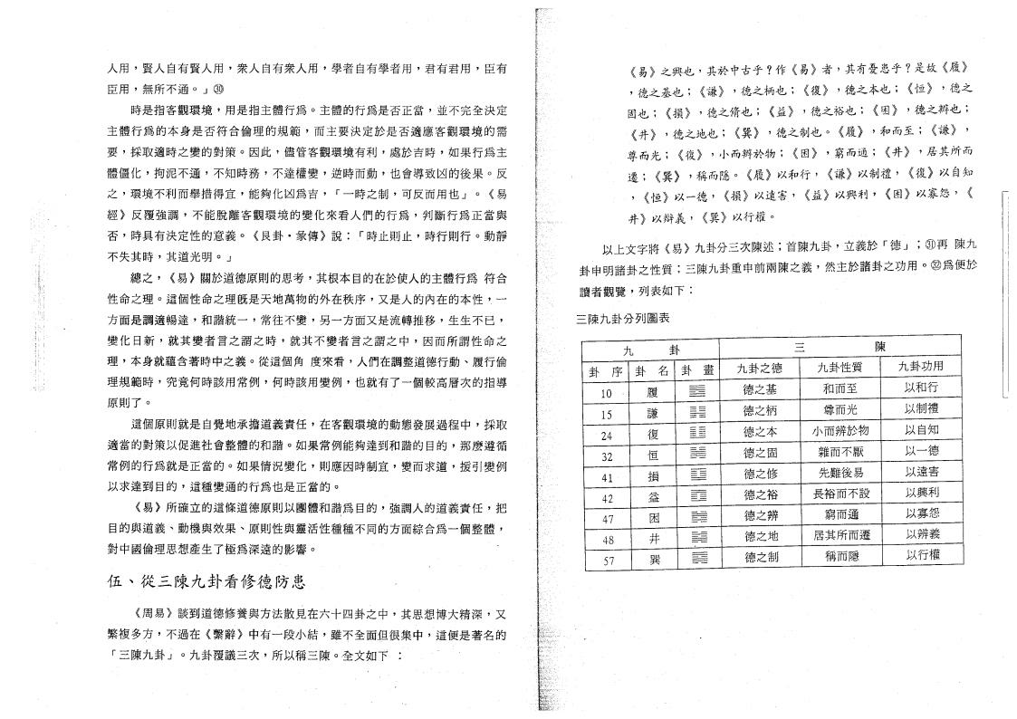
三
陳
九卦功用
以和行
以制禮
以自知
以一德
以遠害
以興利
以寡怨
以辨義
以行權
卦 序 卦 名 卦 畫
10 履 — "rg
15 雜
24 復
32 恒
41 損
42 益
47 困
1
48
57
. 井
巽
= =
人 用 ，賢 人 自 有 賢 人 用 ，衆 人 自 有 衆 人 用 ，學 者 自 有 學 者 用 ，君 有 君 用 ，臣有 臣 用 ，無 所 不 通 0 」⑩
時 是 指 客 觀 環 境 ，用 是 指 主 體 行 爲 。主 體 的 行 爲 是 否 正 當，並不完全決定
主 體 行 爲 的 本 身 是 否 符 合 倫 理 的 規 範 ，而主要決 定於是否 適 應客觀環 境 的 需
要 ，採 取 適 時 之 變 的 對 策 。因 此 ，儘 管 客 觀 環 境 有 利 ，處 於 吉 時 ，如果行爲主
體僵化 ，拘泥不通 ，不知時務 ，不達權變 ，逆時而動 ，也會導致凶的後果 。反 之 ，環 境 不 利 而 舉 措 得 宜 ，能 夠 化 凶 爲 吉 ， 「一 時 之 制 ，可反而用也」 。 《易 經 》反 覆 強 調 ，不 能 脫 離 客 觀 環 境 的 變 化 來 看 人 們 的 行 爲 ，判 斷 行 爲正當與 否 ，時 具 有 決 定 性 的 意 義 。 《艮 卦 • 彖 傳 》說 ：.「時 止 則 止 ，時 行 則 行 。動靜 不失其時 ，其道光明 。」
總 之 ， 《易 》關 於 道 德原 則的 思考，其根本目的在於使人的主體行爲符合
性 命 之 理 。這 個性 命之理 旣是 天地萬物的外在 秩序，又 是 人 的 內 在 的 本 性 ，一
方 面 是 調 適 暢 達 ，和 諧 統 一 ，常 往 不 變 ，另 一 方 面 又是 流 轉 推 移，生 生 不 已 ，
變 化 日 新 ，就 其 變 者 言 之 謂 之 時 ，就 其 不 變 者 言 之 謂 之 中 ，因而所謂性命之
理 ，本身就 蘊含著時中之義。從 這 個 角 度 來 看 ，人們在調整道德行動、履行倫
理 規 範 時 ，究 竟 何 時 該 用 常 例 ，何 時 該 用 變 例 ，也就有了一個較高層次的指導
原則了 0
這 個原 則 就是 自 覺地 承擔 道義 責任，在客觀 環境 的 動 態 發 展 過程 中，採取
適當的 對 策以 促進 社會整 體 的和 諧。如 果 常 例 能 夠 達 到和 諧 的 目 的，那麼遵循
常 例 的 行 爲 就是 正 當 的。如 果 情 況 變 化 ，則 應 因 時 制 宜 ，變 而 求 道 ，援引變例
以 求 達 到 目 的 ，這種變 通 的 行 爲 也是 正 當 的。
《易 》所 確 立的 這條 道德原則以團體和諧爲目的，強 調 人 的 道 義 責 任 ，把
目 的 與 道 義、動 機 與 效 果 、原則性與靈活性種種不同的方面綜合爲一個整體，
對中國倫理思想產生了極爲深遠的影響。 、
伍 、從三 陳 九卦 看 修 德防 患
《周 易 》談到 道德修養與方法散見在六十四卦之中，其 思 想 博 大 精 深 ，又
繁 複 多 方 ，不 過 在 《繫 辭 》中 有 一 段 小 結 ，雖不 全 面 但 很 集 中 ，這便是著名的
「三 陳 九 卦 」 。九 卦 覆 議 三 次 ，所 以 稱 三 陳 。全 文 如 下 :
《易》之 興 也 ，其 於 中 古 乎 ？作 《易》者 ，其 有 憂 患 乎 ？是 故 《履 》 , 德 之 基 也 ； 《謙 》 ，德 之 柄 也 ； 《復 》 ，德 之 本 也 ； 《恒 》 ’德之 固也 ； 《損 》 ’德之脩也 ； 《益 》 ，德之裕也 ； 《困》 ，德之辨也 ； 《井》 ’德之地也 ； 《巽 》 ，德之制也 。 《履 》 ，和而至 ； 《謙 》 ， 尊 而 光 ； 《復 》. ，小 而 辨 於 物 ； 《困》 ，窮 而 通 ； 《井 》 ，居 其所而
卜 遷 ； 《巽 》 ，稱 而 隱 。 《履 》 以 和 行 ， 《謙 》 以 制 禮 ， 《復 》 以自知
, 《恒 》 以 一德 ， 《損 》 以 遠 害 ， 《益 》 以 興 利 ， 《困》 以 寡 怨 ， 《
井 》 以辯義 ， 《巽 》 以行權 。
以 上 文 字 將 《易》九卦分三次陳述；首 陳 九 卦 ，立 義 於 「德 」 ；⑩ 再 陳 九 卦 申 明 諸 卦 之 性 質 ；三陳九卦重申前兩陳之義，然 主 於 諸 卦 之 功 用 。㉜爲便於
讀者觀覽 ，列表如下 ：
三陳九卦分列圖表
九 卦

九卦之德  德之基  德之柄  德之本  德之固  德之修  德之裕  德之辨  德之地  德之制 | 九卦性質  和而至  尊而光  小而辨於物  雜而不厭  先難後易  長裕而不設  窮而通  居其所而遷  稱而隱

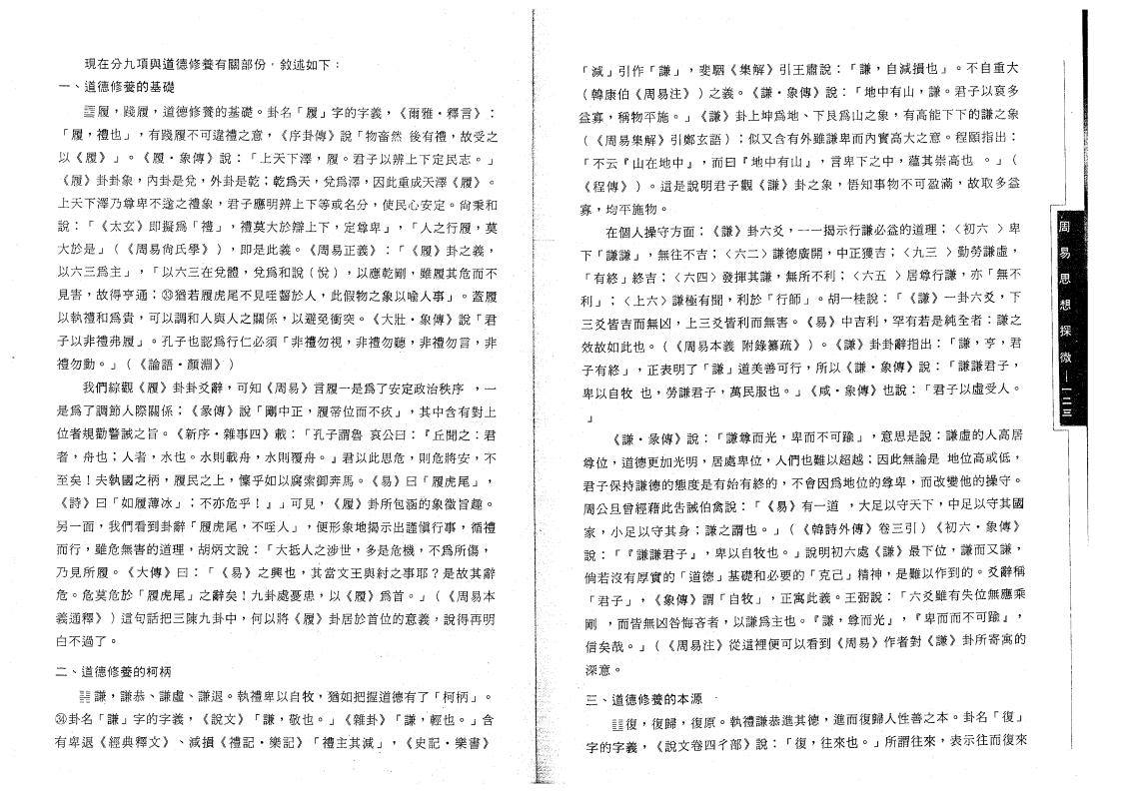
現 在 分 九 項 與 道 德 修 養 有 關 部 份，敘 述 如 下：
—、道德修養的基礎
g 履 ，踐 履，道 德 修 養 的 基 礎。卦 名 「履」字 的 字 義， 《爾 雅 *釋 言 》,： 「履 ，禮 也」 ，有踐 履不 可違 禮 之 意， 《序卦傳》說 「物 畜 然 後 有 禮，故受之 以 《履 》」 。 《履 . 象 傳》說 ： 「上 天 下 澤，履 。君 子 以 辨 上 下 定 民 志。」 《履》卦 卦 象，內 卦 是 兌，外 卦 是 乾；乾 爲 天，兌 爲 澤，因 此 重成天 澤《履 》。
上 天 下 澤 乃 尊 卑 不 逾 之 禮 象，君子 應 明 辨 上 下 等 或 名 分，使 民 心 安 定。尙秉和 說 ： 「《太 玄》即 擬 爲 「禮」 ，禮 莫 大 於 辯 上 下，定 尊 卑」 ， 「人 之 行 履，莫 大 於 是」 （《周易尙 氏 學》 ） ，即 是 此 義。 《周易 正義》 ： 「《履 》卦 之 義， 以六 三 爲 主」 ， 「以 六 三 在 兌 體，兌 爲 和 說 （悅 ） ，以 應 乾 剛，雖履其危而不 見 害，故 得 亨 通；⑧猶 若 履 虎 尾不 見 唼 齧 於 人，此假物之象以喩人事」。蓋履 以 執 禮 和 爲 貴，可 以 調 和 人 與 人 之 關 係，以 避 免 衝 突。 《大 壯 .象 傳》說 「君 子以 非 禮 弗 履」。孔 子 也 認 爲 行 仁 必 須 「非 禮 勿 視，非 禮 勿 聽，非 禮 勿 言，非 禮 勿 動。」 ( 《論 語 .顏 淵 y )
我 們 綜 觀 《履》卦 卦 爻 辭，可 知 《周 易》.言 履一 是 爲 了 安 定 政 治 秩 序，一 是 爲 了 調 節 人 際 關 係； 《彖 傳 》說 「剛 中 正，履帝位而不疚」 ，其中含有對上 位者規 勸警 誡之 旨。 《新 序 .雜事四》載 ： 「孔 子 謂 魯 袁 公 曰： 『丘 聞 之 :君 者 ，舟 也；人 者，水 也。水 則 載 舟，水 則 覆 舟。 』君 以 此 思 危，則 危 將 安，本 至 矣！夫 執 國 之 柄，履 民 之 上，懍 乎 如 以 腐 索 御 奔 馬。 《易》 曰 「履 虎 尾」 ， 《詩 》曰 「如 履 薄 冰」 ，.不 亦 危 乎！』」可 見， 履 卦 所 包 涵 的 象镦 旨 趣。 另 一 面，我 們 看 到 卦 辭 「履 虎 尾，不 哇 人」 ，便形象地揭示出 謹愼 行事，循禮 而 行，雖 危 無 害 的 道 理，胡 牺 文 說： 「大 抵 人 之 涉 世，多 是 危 機，不 爲 所 傷 ， 乃 見 所 履。 《大 傳》曰 ： 「《易》之 興 也，其 當 文 王 與 紂 之 事 耶？是故其辭 危 。危 莫 危 於 「履 虎 尾」之 辭 矣！九 卦 處 憂 患，以 履 爲 首。」 （《周易本 義 通 釋 》）這 句 話 把 三 陳 九 卦 中，何 以 將 《履 》卦 居 於 首位 的 意 羲，說得再明 白不過了。
二、道德修養的祠柄
II謙 ，謙 恭、謙 虛、謙 退。執 禮 卑 以 自 牧，猶 如 把 握 道 德 有 了 「祠 柄」 。 ⑭ 卦 名 「謙」字 的 字 義， 《說 文 》 「謙 ，敬 也。」 《雜卦 》 「謙 ，輕 也。 j 含 有 卑 退 《經 典 釋 文 》、減 損 《禮 記 .樂 記 》 「禮 主 其 減」 ， 《史 記 . 樂 書 》
「減 」引 作 「謙 」 ，委 鋼 《集 解》引 王 肅 說： 「謙 ， 自 減 損 也」。不自重大 (韓 康 伯 《周 易注》 ）之 義。 《謙 .象 傳》說 ： 「地 中 有 山，謙 。君子以裒多 益 寡，稱 物 平 施。」 《謙 》卦 上 坤 爲 地、下 艮 爲 山 之 象，有高能下下的謙之象 ( 《周 易集 解》引 鄭 玄 語） ；似又含有外雖 謙卑 而內實 高大之 意。程 頤 指 出：
「不 云 『山 在 地 中』 ，而 曰 『地 中 有 山』 ，言 卑 下 之 中 ,蘊 其 崇 高 也 ° 」 ( 《程 傳 》）。這 是 說 明 君 子 觀 《謙 》卦 之 象，悟 知 事 物 不 可 盈 滿 ’故取多益 寡 .，均 平 施 物。
在 個 人 操 守 方 面； 《謙》卦 六 爻 一一揭示行謙必益的道理； 〈初六 > 卑 下 謙「謙」 ，無 往 不 吉； 〈六 二〉謙 德 廣 開，中 正 獲 吉； 〈九三 > 勤 勞 謙 虛， 「有 終」終 吉； 〈六 四〉發 揮 其 謙，無 所 不 利； 〈六五 > 居 尊 行 謙 ,亦 「無不 利 」 ； 〈上 六〉謙 極 有 聞，利 於 「行 師」。胡 一 桂 說 ..「《謙 》一 卦 六 爻，下 三 爻 皆 吉 而 無 凶，上 三 爻 皆 利 而 無 害。 《易》中 吉 利，罕 有 若 是 純 全 者：謙之 效 故 如 此 也。 ( 《周 易 本 義 附 錄 纂 疏 》 ) ° 《謙 》卦 卦 辭 指 出： 「謙 ，亨 ，君 子 有 終」 ，正 表 明 了 「謙」道 美 善 可 行，所 以 《謙 .象傳》說 ： 「謙 謙 君 子， 卑 以 自 牧 也，勞 謙 君 子 ,萬 民 服 也。」 《咸 .象傳》也 說 : 「君 子 以 虛 受 人。
j
《謙 .彖 傳》說 ： 「謙 尊 而 光 ,卑而不可躍U ，意 思 是 說：謙虛的人咼居 尊 位，道 德 更 加 光 明 ,居 處 卑 位，人 們也 難 以超 越；因 此 無 論 是 地 位 高 或 低 9
君子 保 持 謙 德 的 態度是 有 始 有 終 的，不 會 因 爲 地 位 的 尊 卑，而 改 變 他 的 操 守。
周公旦曾經藉 此吿 誡伯 禽說： 「《易》有 一 道，大 足 以 守 天 下，中足以守其國 家 ，小 足 以 守 其 身；謙 之 謂 也。」 （《韓 詩 外 傳》卷 三 引） 《初 六 . 象 傳 》 說 ： 「『謙 謙 君 子』，卑 以 自 牧 也。」說 明 初 六 處 《謙 》最 下 位 ,謙 而 又 謙 , 倘 若 沒 有 厚 實 的 「道 德」基 礎 和 必 要 的 「克 己」精 神，是 難 以 作 到 的。爻辭稱
「君 子」 ， 《象 傳》謂 「自牧」 ，正 寓 此 義。王 弼 說： 「六爻雖有失位無應乘 剛 ，而 皆 無 凶 咎 悔 吝 者，以 謙 爲 主 也。 『謙 ，尊 而 光』， 『卑 而而不可愉』 ， 信 矣 哉。」 ( 《周 易 注》從 這 裡 便 可 以 看 到 《周 易》作 者 對 《謙 》卦所寄寓的 深意。
三、道 德 修 養 的 本 源 .
u 復 ，復 歸，復 原。執 禮 謙 恭 進 其 德，進 而 復 歸 人 性 善 之 本。卦 名 「復」 字 的 字 義， 《說文卷四千 部》說 ： 「復 ，往 來 也。」所 謂 往 來，表示往而復來

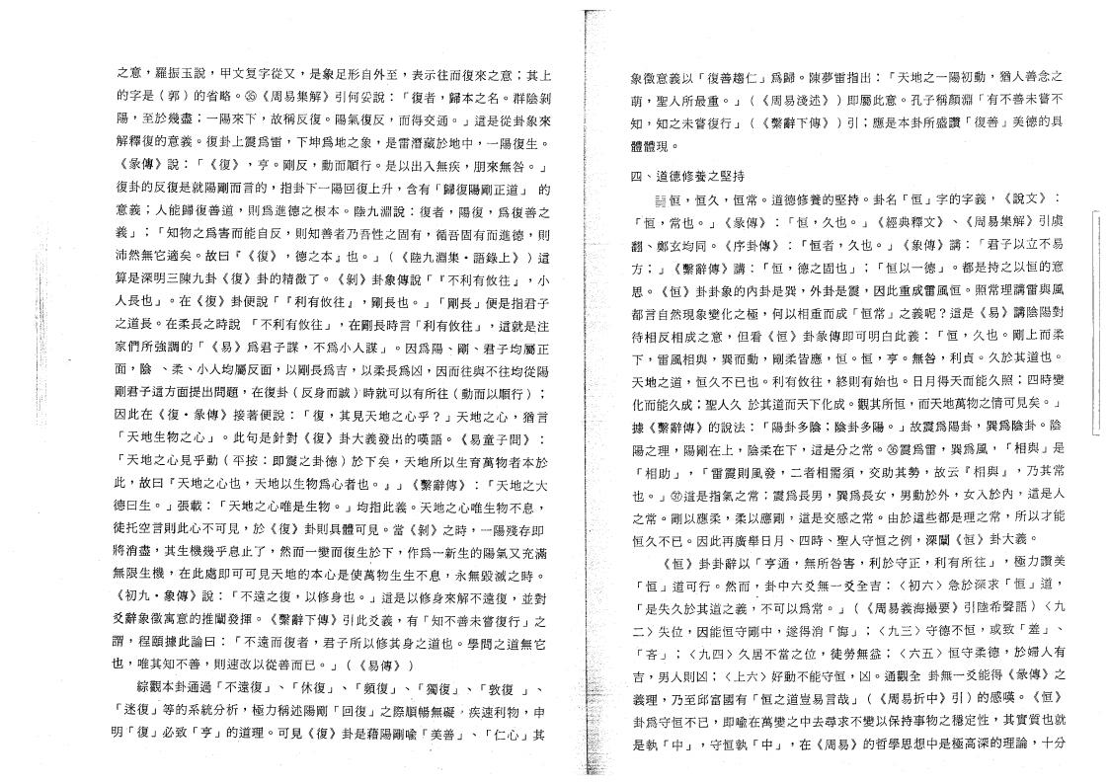
之 意 ，羅 振 玉 說 ，甲 文 复 字 從 又 ，是 象 足 形 自 外 至 ，表 示 往 而 復 來 之 意；其上
的 字 是 （郭 ）的 省 略 。㉟ 《周 易集解 》 引 何 妥 說 ： 「復 者 ，歸 本 之 名 。群陰剝 陽 ，至 於 幾 盡 ；一 陽 來 下 9故 稱 反 復 。陽 氣 復 反 ，而 得 交 通 。」這是從卦象來
解 釋 復 的 意 義 。復 卦 上 震 爲 雷 ，下 坤 爲 地 之 象 ，是 雷 潛 藏 於 地 中 ，一陽 復 生 。 《彖傳 》說 ： 「《復 》 ，亨 。剛反 ，動而順行 。是以出入無疾 ，朋來無咎 。」 復卦的反復是就陽剛而言的 ’指 卦 下一 陽回復上升，含 有 「歸復陽剛正道」 的
意 義 ；人 能 歸 復 善 道 ，則 爲 進 德 之 根 本 。陸 九 淵 說 ••復 者 ，陽 復 ，爲復善之
義 」 ； 「知 物 之 爲 害 而 能 自 反，則知 善者 乃 吾 性 之 固 有，循 吾 固 有 而 進 德 ，則 沛 然 無 它 適 矣 。故 曰 『《復 》 ，德 之 本 』也 。」 （《陸 九 淵 集 • 語 錄 上 》 ) 這 算是深明三陳九卦 《復 》卦的精微了 。 《剝 》卦象傳說 「『不利有攸往 』 ，小 人 長 也 」 。在 《復 》卦 便 說 「『利 有 攸 往 』 ，剛 長 也 。」 「剛 長」便是指君子 之 道 長 。在 柔 長 之 時 說 「不利有攸往」 ，在 剛 長 時 言 「利有攸往」 ，這就最注 家 們 所 強 調 的 「《易 》爲 君 子 謀 ，不 爲 小 人 謀 」 。因 爲 陽 、剛 、君子均屬正
面 ，陰 、柔 、小 人 均 屬 反 面 ，以 剛 長 爲 吉 ，以 柔 長 爲 凶 ，因而往與不往均從陽 剛君子這方面提出問題，在 復 卦 （反身而誠j 時就可以有所往 動（而 以順 行 ） ； 因 此 在 《復 • 彖 傳 》接 著 便 說 ： 「復 ，其 見 天 地 之 心 乎 ？」天 地 之 心 ，猶言 「天地生物之心 」 。此句是針對 《復 》卦大義發出的嘆語 。 《易童子問 》 : 「天 地 之 心 見 乎 動 （平 按 ：即 震 之 卦 德 ）於 下 矣 ，天地所 以 生 育萬物者 本 於 此 ，故 曰 『天 地 之 心 也 ，天地以 生物 爲 心者 也 。』」 《繫 辭 傳 》 ： 「天地之大 德 曰 生 。」張 載 ： 「天 地 之 心 唯是 生物 。」均 指 此 義 。天 地 之 心 唯 生 物 不 息 ， 徒 托 空 言 則 此 心不 可 見，於 《復 》卦 則 具 體 可 見。當 《剝 》之 時 ，一陽殘存即
將 消 盡 ，其 生 機 幾 乎 息 止 了 ，然 而 一變 而 復 生 於 下 ，作爲一新生的陽氣又充滿
無 限 生 機 ，在 此 處 即 可 可 見 天 地 的 本 心 是 使 萬 物 生 生 不 息 ，永 無 毀 滅 之 時 。 《初 九 • 象 傳 》說 ： 「不 遠 之 復 ，以 修 身 也 。」這 是 以 修 身來 解不 遠復，並對 爻辭 象徵 寓 意的 推闡 發 揮 。 《繫辭下傳》引 此 爻 義 ，有 「知不善未嘗復行J 之 謂 ，程 頤 據 此 論 曰 ： 「不 遠 而 復 者 ，君 子 所 以 修 其 身 之 道 也 。學問之道無它 也 ，唯其知不善 ，則速改以從善而已 。」 （《易傳 》 ）
綜 觀 本 卦 通 過 「不 遠復 」 、 「休 復 」 、 「頻 復 」 、 「獨 復 」 、 「敦 復 」 、 「迷 復 」等 的 系 統 分 析 ，極 力 稱 述 陽 剛 「回復」 之 際 順 暢 無 礙 .• 疾 速 利 物 ，申 明 「復 」必 致 「亨 」的 道 理 。可 見 《復 》卦 是 藉 陽 剛 喩 「美 善 」 、 「仁 心 」其
象 徵 意 義 以 「復善趨 仁」爲 歸 。陳 夢 雷 指 出 ：「天 地 之 一陽 初 動 ’猶人善念之
萌 ，聖 人 所 最 重 。」 （《周易淺述》 ）即 屬 此 意 。孔 子 稱 顏 淵 「有不善未嘗不 知 9知之未 嘗復行 」 （《繫辭下傳》 ）引 ；應 是 本 卦 所 盛 讚 「復 善 」美德的具 體體現o
四 、道德修養之堅持
_ 恒 ，恒 久 ，恒 常 。道德 修 養 的 堅 持。卦 名 「恒 」字 的 字 義 ， 《說 文 》 ： 「恒 ，常 也 。」 《彖 傳 》 : 「恒 ，久 也 。」 《經典釋文》 、 《周 易集 解 》 引虞 翻 、鄭 玄 均 词 。 P卦 傳 》 ： 「恒 者 ，久 也 。」 米傳 》講 ： 「君子以立不易 方 ；」 《繫 辭傳》講 ： 「恒 ，德之固也」 ； 「恒以 一德」 。都是持之以恒的意 思 。 车 卦 卦 象 的 內 卦 是 巽，外 卦 是 震 莺因 此 重成 雷風 恒石照常理講雷與風 都 言 自然 現 象 變 化 之 極，何 以 相 重 而 成 「恒 常 」之 義 呢 ？這 是 《易 》講陰陽對 待 相 反 相 成 之 意 ，但 看 车 卦 彖 傳 即 可 明 白 此 義 「恒 ’久 也 石剛上而柔 下 ，雷風相與 ，巽而動 ，剛柔皆應 ，恒 。恒 ，亨 。無咎 ，利貞 。久於其道也 。 天 地 之 道 ，恒 久 不 已 也 。利 有 攸 往 ，終 則 有 始 也 。日月得天而 能 久照；四時變 化 而能久成；聖人久 於 其 道 而 天下 化成。觀 其 所 恒 ，而天地萬物之情可見矣° 」 據 《繫辭 傳 》的 說 法 ：「陽 卦 多 陰 ；陰 卦 多 陽 。」故 震 爲 陽 卦 ，巽 爲 陰 卦 。陰 陽 之 理 ，陽 剛 在 上 ，陰 柔 在 下 ，這 是 分 之 常 。⑩ 震 爲 雷 ，巽 爲 風 ’「相 與 」是 「相 助 」 ， 「雷 震 則 風 發 ，二 者 相 需 須 ，交 助 其 勢 ，故 云 『相 與 』 ，乃其常 也 。」® 這 是 指 氣 之 常 ；震 爲 長 男 ，巽 爲 長 女 ，男 動 於 外 ，女 入 於 內 ’這是人 之 常 石剛 以 應 柔 ，柔 以 應 剛 ，這 是 交 感 之 常 。由於這些都是呕 七 常 ’所以才能
恒 久 不 已 。因 此 再 廣 舉 日 月、四 時 、聖 人 守 恒 之 例 ，深 闡 《恒 》卦 大 義 。
《恒 》卦 卦 辭 以 「亨 通 ，無 所 咎 害 ，利 於 守 正 ，利 有 所 往 」 ，極力讚美 「恒 」道 可 行 。然 而 ，卦 中 六 爻 無一 爻 全 吉 ：〈初 六 〉急 於 深 求 「恒 」道 ’ 「是 失 久 於 其 道 之 義 ，•不 可 以 爲 常 。」 （《周易義海撮要》引 陸 希 聲 語 ） 〈九 二 〉失 位 ，因 能 恒 守 剛 中 ，遂 得 消 悔「」 ；〈九 三 〉守 德 不 恒 ，或 致 「羞 」 、 「吝 」 ；〈九 四 〉久 居 不 當 之 位 ，徒 勞 無 益 ；〈六 五 〉恒 守 柔 德 ，於婦人有 吉 ，男 人 則 凶 ；〈上 六 〉好 動 不 能 守 恒 ，凶 。通 觀 全 卦 無一 爻 能 得 "刘 之 義 理 ，乃 至 邱 富 國 有 「恒之道豈易言哉」 （《周易折中》 弓丨）的 感 嘆 。 车
卦 爲 守 恒 不 已 ，即喩在萬變之中去尋求不變以保持事物之穩定性’其實質也就
是 執 「中 」 ，守 恒 執 「中 」 ，在 《周 易 》的 哲 學思想中是極高深 的理論，十分

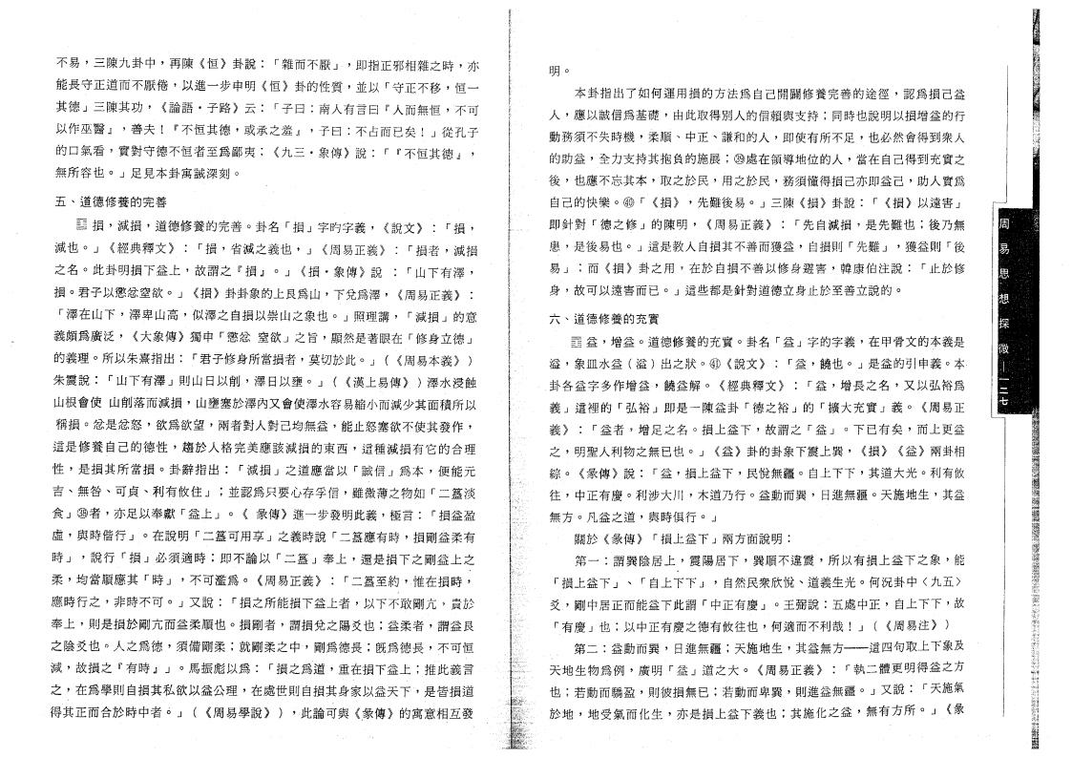
不 易，三 陳 九 卦 中，再 陳 《恒 》卦 說： 「雜 而 不 厭」.，即 指 正 邪 相 雜 之 時，亦 能 長 守 正 道 而 不 厭 倦，以 進 一 步 申 明 《恒》卦 的 性 質，並 以 「守 正 不 移，恒一 其 德」三 陳 其 功， 《論 語 • 子 路 》云 ： 「子 曰：南 人 有 言 曰 『人 而 無 恒，不可 以 作 巫 醫』 ’善 夫！ 『不 恒 其 德，或 承 之 羞』，子 曰：不 占 而 已 矣！」從孔子 的 口 氣 看，實 對 守 德 不 恒 者 至 爲 鄙 夷； 《九 三 • 象 傳》說 •• 「『不 恒 其 德』 ， 無 所 容 也。」足 見 本 卦 寓 誡 深 刻。
五、道德修養的完善
s 損 ，減 損，道 德 修 養 的 完 善。卦 名 「損」字 旳 字 義， 《說 文 》 : 「損 ， 減 也。」 《經 典 釋 文 》 ： 「損 ，省 減 之 義 也，」 《周易正義》 ： 「損 者，減損 之 名。此 卦 明 損 下 益 上，故 謂 之 『損 』。」 《損 *象 傳》說 ： 「山 下 有 澤， 損 。君 子 以 懲 忿 窒欲。」 《損 》卦卦象的上艮爲山，下 兌 爲 澤， 《周易正義》 ： 「澤 在 山 下，澤 卑 山 高 ’似 澤 之 自 損 以 崇 山 之 象 也。」照 理 講， 「減 損」的意 義 頗 爲 廣 泛， 《大 象 傳》獨 申 「懲 忿 窒 欲 」之 旨，顯 然 是 著 眼 在 「修 身 立 德 」 的 義 理。所 以 朱 熹 指 出： 「君子 修身所當損者，莫 切 於 此。」 （《周易本義》 ） 朱 震 說： 「山 下 有 澤」則 山 日 以 削，澤 日 以 壅。」 （《漢上易傳》 ）澤水浸蝕 山 根 會 使 山 削 落 而 減 損， 山壅塞於澤內又會使澤水容易縮小而減少其面積所以
稱 損。忿 是 忿 怒，欲 爲 欲 望，兩 者 對 人 對 己 均 無 益，能 止 怒 塞欲不 使 其 發 作，
這 是 修 養 自 己 的 德 性，趨 於 人 格 完 美 應 該 減 損 的 東 西，這種減損有它的合理 性 ，是 損 其 所 當 損。卦 辭 指 出： 「減 損 」之 道 應 當 以 「誠 信」爲 本，便能元 吉 、無 咎、可 貞、利 有 攸 住」 ；並 認 爲 只 要 心 存 孚 信，雖 微 薄 之 物 如 「二簋淡 食」⑩ 者，亦 足 以 奉 獻 「益 上」。 《 彖 傳 》進 一 步 發 明 此 義，極 言： 「損益盈 虛 ，與 時 偕 行」。在 說 明 「二 簋 可 用 享」之 義 時 說 「二 簋 應 有 時，損剛益柔有 時 」 ，說 行 「損 」必 須 適 時；即 不 論 以 「二 簋」奉 上，還是損下之剛益上之 柔 ，均 當 順 應 其 「時」 ，不 可 濫 爲。 《周 易 正 義 》： 「二 簋 至 約，惟 在 損 時，
應 時 行 之，非 時 不 可。」又 說： 「損 之 所 能 損 下 益 上 者，以 下 不 敢 剛 亢，貴於
奉 上，則 是 損 於 剛 亢 而 益 柔 順 也。損 剛 者，謂 損 兌 之 陽 爻 也；益 柔 者，謂益艮
之 陰 爻 也。人 之 爲 德，須 備 剛 柔；就 剛 柔 之 中，剛 爲 德 長；旣 爲 德 長，不可恒 減 ，故 損 之 『有 時』」 。馬 振 彪 以 爲： 「損 之 爲 道，.重 在 損 下 益 上；推此義言 之 ，在 爲 學 則 自 損 其 私 欲 以 益 公 理，在處 世 則 自損 其 身 家 以 益 天 下，是皆損道 得 其 正 而 合 於 時 中 者。」 （《周 易 學 說 》） ，此 論 可 與 《.彖 傳》的寓意相互發
本 卦 指 出 了 如 何 運 用 損 的 方 法 爲 自 己 開 闢 修 養 完 善 的 途 徑，認爲損己益
人 ，應 以 誠 信 爲 基 礎， 由此取得別人的信賴與支持；同時也說明以損增益的行
動 務 須 不 失 時 機，柔 順、中 正、謙 和 的 人，即 使 有 所 不 足，也必然會得到衆人
的 助 益，全力 支持 其 抱 負 的 施 展；® 處 在 領 導地 位 的 人，當在自己得到充實之
後 ，也 應 不 忘 其 本，取 之 於 民，用 之 於 民，務須懂得損 己亦 即益 己，助人實爲 自 己 的 快 樂。⑩ 「《損 》，先 難 後 易。」三 陳 《損》卦 說： 「《損》以遠害」 即 針 對 「德 之 修 」的 陳 明， 《周 易 正 義 》 ： 「先 自 減 損，是 先 難 也；後乃無 患 ，是 後 易 也。」這是教 人自損其不善而獲益， 自 損 則 「先 難」 ，獲 益 則 後「 易」 ；而 《損 》卦 之 用 9在 於 自 損 不 善 以 修 身 避 害，韓 康 伯 注 說： 「止於修
身 ，故 可 以 遠 害 而 已。」這些都是針對道德立身止於至善立說的。
六、道德修養的充實
■ 益 ，增 益。道 德 修 養 的 充 實。卦 名 益「」字 的 字 義，在甲骨文的本義是 溢 ，象 皿 水 益 (溢） 出 之 狀。 ⑪ 《說 文 》 : 益「，饒 也。」是 益 的 引 申 義。本. 卦 各 益 字 多 作 增 益，饒 益 解。 《經 典 釋 文 》 ： 「益 ，增 長 之 名，又以弘裕爲
義 」這 裡 的 「弘 裕」即 是 一陳 益 卦 「德 之 裕」的 「擴 大 充 實 」義 。 《周易正 義 》 ： 「益 者，增 足 之 名。損 上 益 下，故 謂 之 「益 J 。下 已 有 矣，而上更益 之 ，明 聖人 利物 之無 已 也。」 《益 》卦 的 卦 象 下 震 上 巽， 《損 》 《益 》兩卦相 綜。 《彖 傳》說 ： 「益 ，損 上 益 下，民 悅 無 疆。 自 上 下 下，其 道 大 光。利有攸 往 ，中 正 有 慶。利 涉 大 川，木 道 乃 行。益 動 而 巽， 日進無疆。天 施 地 生，其益 無 方。凡 益 之 道，與 時 倶 行。」
關 於 《彖 傳 》 「損 上 益 下」兩 方 面 說 明：
第 一：謂 巽 陰 居 上，震 陽 居 下，巽 順 不 違 震，所 以 有 損 上 益 下 之 象，能 「損 上 益 下」、 「自上下下」 ， 自然民衆欣悅、道 義 生 光。何 況 卦 中 〈九五〉
爻 .，剛 中 居 正 而 能 益 下 此 謂 「中正有慶」。王 弼 說：五 處 中 正， 自 上 下 下 ’故 「有 慶」也 ；以中正有 慶之 德有 攸往 也，何 適 而 不 利 哉！」 （《周 易 注 》）
第二 ：益 動 而 巽， 日 進 無 疆；天 施 地 生，其益無方一一這四句取上下象及 天地‘生 物 爲 例，廣 明 「益 」道 之 大。 《周 易 正 義 》 ： 「執二體更明得益之方 也 ;若 動 而 驕 盈，則 彼 損 無 已；若動而卑巽 .，則 進 益 無 疆。」又 說： 「天施氣
於 地，地 受 氣 而 化 生，亦 是 損 上 益 下 義 也；其 施 化 之 益，無 有 方 所 ° 」 《彖

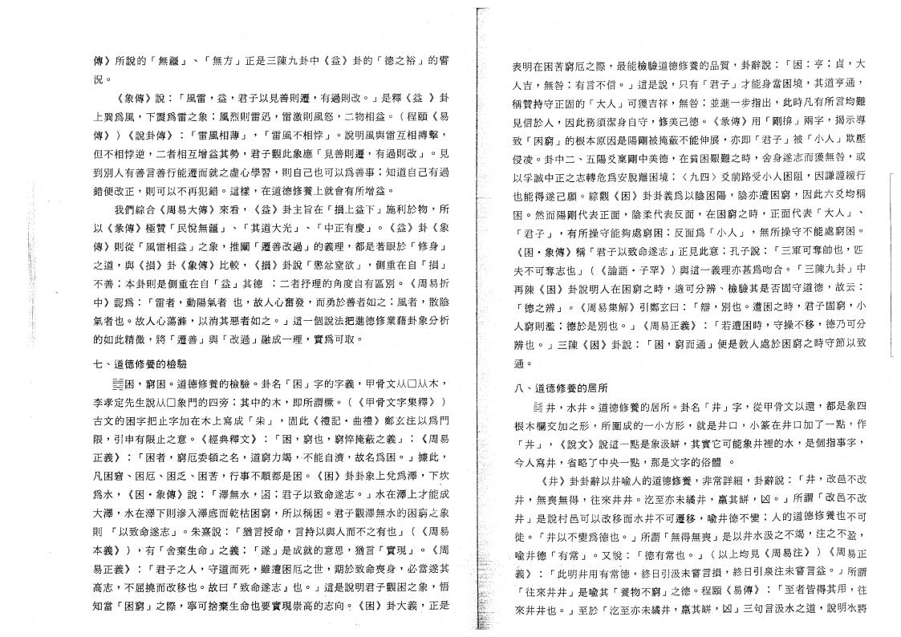
傳 》所 說 的 「無 疆 」 、 「無 方 」正 是 三 陳 九 卦 中 《益 》卦 的 「德 之 裕 」的譬 況 0
《象 傳》說 ： 「風 雷 ，益 ，君 子 以 見 善 則 遷 ，有 過 則 改 。」是 釋 《益 》卦
上 巽 爲 風 ，下 震 爲 雷 之 象 ；風 烈 則 雷 迅 ，雷 激 則 風 怒 ，二 物 相 益 。 （程 頤 《易 傳 》 ） 《說卦傳 》 ： 「雷風相薄 」 ， 「雷風不相饽 」 。說明風與雷互相搏擊 ， 但不相悖逆 ，二者相互增益其勢 ，君子觀此象應 「見善則遷 ，有過則改 」 。見 到 別 人 有 善 言 善 行 能 遷 而 就 之 虛 心 學 習，則 自 己 也 可 以 爲 善 事；知道自己有過
錯 便 改 正 ，則 可 以 不 再 犯 錯 。這 樣 ，在 道德 修 養 上就 會有所增 益。
我 們 綜 合 《周 易 大 傳》來 看 ， 《益 》卦 主 旨 在 「損上益 下」施 利 於 物 ，所 以 《彖 傳 》極 贊 「民 悅 無 疆 」 、 「其 道 大 光 」 、 「中正有慶」 。 《益 》卦 《象
傳 》則 從 「風 雷 相 益 」之 象 ，推 閫 遷「善 改 過 」的 義 理 ，都 是 著 眼 於 「修 身 」 之 道 ，與 《損 》卦 《象 傳 》比 較 ， 《損 》卦 說 「懲 忿 窒欲 」 ，側 重 在 自 「損 」 不 善 ；本 卦 則 是 側 重 在 自 「益 」其 德 ; 二 者 抒 理 的 角 度 自 有 區 別 。 《周易折 中》認 爲 ： 「雷 者 ，動 陽 氣 者 也 ，故 人 心 奮 發 ，而 勇於 善者 如 之；風 者 ，散陰 氣 者 也 。故 人 心 蕩 滌 ，以 消 其 惡 者 如 之 。」這一個說法把進德修業藉卦象分析 的如此精微9將 「遷善 」與 「改過 」融成一理 ，實爲可取 。
七 、道德修養的檢驗
_ 困 ，窮 困 。道 德 修 養 的 檢 驗 。卦 名 「困 」字 的 字 義 ，甲骨文从□A人木， 李孝定先生說从□象 門 的 四 旁 ；其 中 的 木 ，即 所 謂 撅 。 （《甲骨文字集釋》 ） 古 文 的 困 字 把 止 字 加 在 木 上 寫 成 「荣 」 ，固 此 《禮 記 / 曲禮》鄭 玄注 以 爲 門 限 ，引 申 有 限 止 之 意 。 《經 典 釋 文 》 ： 「困 ，窮 也 ，窮悴掩蔽之義」 ； 《周易 正 義 》 ： 「困 者 ，窮 厄 委 頓 之 名 ，道 窮力竭 、不 能 自 濟 ，故 名 爲 困 。」據 此 ， 凡 困 窘 、困 厄 、困 乏 、困 苦 ，行 事 不 順 都 是 困 。 《困》卦 卦 象 上 兌 爲 澤 ，下坎 爲 水 ， 《困 • 象 傳 》說 ： 「澤 無 水 ，困 ;君 子 以 致 命 遂 志 。」水在澤上才能成 大 澤 ，水 在 澤 下 則 滲 入 澤 底 而 乾 枯 困 窮，所 以 稱 困 。君子觀澤無水的困窮之象 則 「以致命遂志」 。朱 熹 說 ： 「猶 言 授 命 ，言持以與人而不之有也」 （《周易 本 義 》 ） ，有 「舍 棄 生 命 」之 義 ； 「遂 」是 成 就 的 意 思 ，猶 言 「實 現 」：。 《周 易正 義> : 「君 子 之 人 ，守 道 而 死 ，雖 遭 困 厄 之 世 ，期 於 致 命 喪 身 ，必當遂其 高 志 ，不 屈 撓 而 改 移 也 。故 曰 / 致 命 遂 志 』也 。」這 是 說 明 君 子 觀 困 之 象 ，悟 知 當 「困 窮 」之 際 ，寧 可 捨 棄 生 命 也 要 實 現 崇 高 的 志 向 。 困 卦 大 義 ，正是
表 明 在 困 苦 窮 厄 之 際 ，最能 檢驗 道 德 修 養 的 品 質 ’卦 辭 說 ••「困 ：亨 ；貞 ’大 人 吉 ，無 咎 ；有 言 不 信 。」這 是 說 ，只 有 「君 子 」才 能 身 當 困 境 ’其 道 亨 通 ’ 稱 贊 持 守 正 固 的 「大 人 」可 獲 吉 祥 ，無 咎 ；並 進 一歩 指 出 ’此時凡有所言均難 見 信 於 人 ，因 此 務 須 潔 身 自 守 ，修 美 己 德 。 《彖 傳 》用 「剛 撐 」兩 字 ’揭示導 致 「困 窮 」的根本原因是陽剛被掩蔽不能伸展，亦 即 「君 子 」被 「小 人 」欺壓 侵 凌 。卦 中 二 、五 陽 爻 禀 剛 中 美 德 ，在 貧 困 艱 難 之 時 ，舍 身 遂 志 而 獲 無 咎 ’或 以孚 誠中 正之 志轉危 爲 安脫 離困 境； 〈九 四 〉爻 前 路 受 小 人 困 阻 ，因謙謹緩行
也 能 得 遂 己 願 。綜 觀 困 卦 卦 義 爲 以 陰 困 陽 ，陰 亦 遭 困 窮 ’因此六爻均稱 困 。然而陽剛代表正面 ’陰柔代表反面 ，在困窮之時 ’正面代表 「大人 」 、 「君子 」 ，有所操守能夠處窮困 ；反面爲 「小人 」 ，無所操守不能處窮困 。 《困 • 象 傳》稱 「君子以致命遂志」正 見 此 意 ；孔 子 說 ：「三 軍 可 奪 帥 也 ’匹 夫不 可 奪 志 也 」 （《論 語 • 子罕》 ) 與 這 一 義理 亦 甚 爲 吻 合 。 「三 陳 九 卦」中 再 陳 《困 》卦 說 明 人 在 困 窮 之 時 ’適 可 分 辨 、檢 驗 其 是 否 固 守 道 德 ’故 云 ：
「德 之 辨 」 。 《周 易 集 解》引 鄭 玄 曰 ： 「辯 ，別 也 。遭 困 之 時 ，君 子 固 窮 ，小 人 窮 則 濫 ；德 於 是 別 也 。」 《周易正義》 ： 「若 遭 困 時 ，守 操 不 移 ’德乃可分 辨 也 。」三 陳 《困 》卦 說 ： 「困 ，窮 而 通 」便是教人處於困窮之時 守節以致 通 。
八 、道德修養的居所
g 井 ，水 井 。道 德 修 養 的 居 所。卦 名 「井 」字 ，從 甲 骨 文 以 還 ，都是象四 根 木 欄 交 加 之 形 ，所 圍 成 的 一小 方 形 ，就是井口 9小 篆 在 井 口 加 了 一 點 ’作
「丼 」 ， 《說文 》說這一點是象汲鉼，其實它可能象井裡的水 ，是個指事字 ’ 今 人 寫 井 ，省 略 了 中 央一 點 ，那 是 文 字 的 俗 體 。
《井 》卦卦辭以井喩人的道德修養，非 常 詳 細 ，卦 辭 說 ： 「井 ，改邑不改 井 ，無 喪 無 得 ，往 來 井 井 。汔 至 亦 未 橘 井 ，羸 其 鉼 ，凶 。」所 謂 「改邑不改
井 」是 說 村 邑 可 以 改 移 而 水 井 不 可 遷 移 ，喩 井 德 不 變 ；人 的 道 德 修 # 也不可
徙 。 「井 以 不 變 爲 德 也 。」所 謂 無「得無喪」是 以 井 水 汲 之 不 竭 ’注 之 不 盈 ， 喩 井 德 「有 常 」 。又 說 ： 「德 有 常 也 。」 （以 上 均 見 《周 易 注 》 ） 《周易正 - 》 ： 「此 明 井 用 有 常 德 ，終日引汲未嘗言損，終 日 引 泉 注 未 嘗 言 益 。J 所謂 「往 來 井 井 」是 喩 其 「養物不窮」之 德 。程 頤 《易傳》 ： 「至 者 皆 得 其 用 ，往 來 井 井 也 。」 至 於 「汔 至 亦 未 橘 井 ，羸 其 鉼 ，凶 」三 句 言 汲 水 之 道 ，說明水將

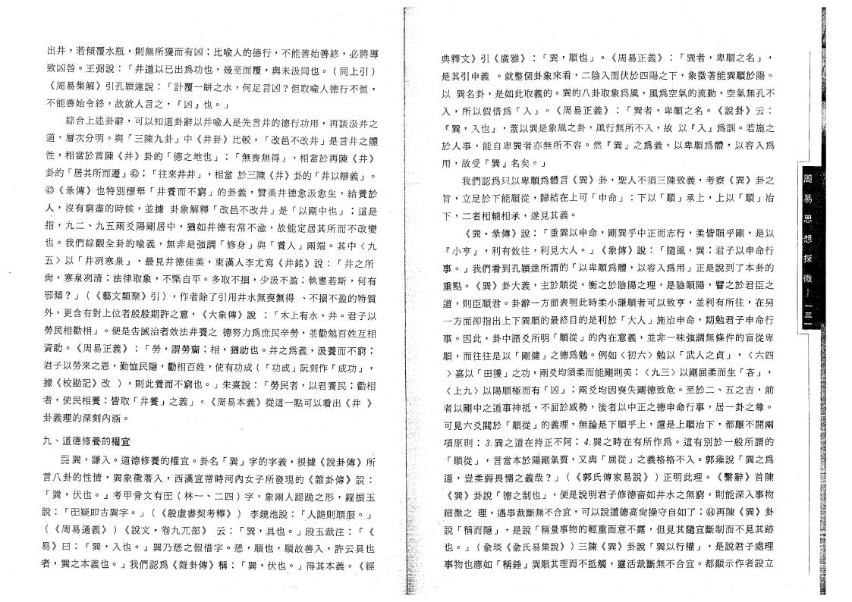
出 井，若 傾 覆 水 瓶，則 無 所 獲 而 有 凶；比 喩 人 的 德 行，不 能 善 始 善 終，必將導 致 凶 咎。王 弼 說： 「井 道 以 已 出 爲 功 也，幾 至 而 覆，與 未 汲 同 也。 （同 上 引） 《周易集解 》引 孔 穎 達 說 •• 計「覆 一 銑 之 水，何 足 言 凶？但取喩人德行不恒:， 不 能 善 始 令 終，故 就 人 言 之， 『凶』也 。J
綜 合 上 述 卦 辭，可以知道卦辭以井喩人是先言井的德行功用，再談汲井之
道 ，層 次 分 明。與 「三 陳 九 卦」中 《井 卦 》比 較， 「改邑不改井」是言井之體 性 ，相 當 於 首 陳 《井》卦 的 「德之地 也」 ； 「無喪無得」 ，相 當 於 再 陳 《井 》 卦 的 「居其所而遷」⑫ ; 往「來井井」，相 當 於 三 陳 《井》卦 的 「井以辯義」 。 @ 《彖 傳》也 特 別 標 舉 「井 養 而 不 窮 」的 卦 義，贊 美 井 德 愈 汲 愈 生，給養於 人 ’沒 有 窮 盡 的 時 候，並 據 卦 象 解 釋 「改 邑不改 井」是 「以 剛中 也」 ；這是 指 ，九 二、九 五 兩 爻 陽 剛 居 中，猶 如 井 德 有 常 不 逾，故能定居其所而不改變 也。我 們 綜 觀 全 卦 的 喩 義，無 非 是 強 調 「修 身」與 「養 人」兩 端。其 中 〈九 五 〉以 「井 例 寒 泉」 ’最 見 井 德 佳 美，東 漢 人 李 尤 寫 《井 銘 》說 ： 「井之所 尙，寒 泉 例 清；法 律 取 象，不 粟 自 平。多 取 不 損，少 汲 不 盈 ;執 憲 若 斯，何有 邪 傾？」 ( 《藝文類聚》弓丨），作 者 除 了 引 用 井 水 無 喪 無 得、不損不盈的特質 外 ，更含有對上位者殷殷期許之意， 《大象傳》說 ： 「木 上 有 水，井 。君子以
勞民相勸相」 。便是吿誡治者效法 井養 之德 努力 爲庶 民辛 勞，並勸勉百姓互相 資 助 石《周易正千 : 「勞 莺謂 勞 齎 型相 莺猶 助 也 石井 之 爲 義，汲 養 而 不 窮 型 君 子以勞來之恩，勤 恤 民 隱，勸 相 百 姓，使 有 功 成 （「功成」 阮 刻 作 「成 功」 ， 據 《校勘記》改 ），則此 養 而不 窮 也。」朱 熹 說： 「勞 民 者，以 君 養 民；勸相 者 ，使 民 相 養 :皆 取 「井 養」之 義」。 《周易本義》從這一點 可 以看 出《弁 》 卦義理的深刻內涵。.
九、道德修養的權宜
_ 巽 ，謙 入。道 德 修 養 的 權 宜。卦 名 「巽」字 的 字 義，根 據 《說 卦 傳 》所 言 八 卦 的 性 情，巽 象 徵 著 入，西 漢 宣 帝 時 河 內 女 子 所 發 現 的 (〈雜 卦 傳》說 ： 「巽 ，伏 也。」考 甲 骨 文 有 图 （林一、二 四）字 ，象 兩 人 跟 跪 之 形，羅振玉 說 ： fi疑即 古 巽 字。」 （《殷虛書契考釋》 ) 李 鏡 池 說： 「人 跪 則 脑 服。」
( 《周 易 通 義 》） 《說 文 • 卷 九 几 部 》 云 ： 「巽，具 也。」段 玉 裁 注： _「《 易 》 曰 ： 『巽 ，入 也。 』巽 乃 您 之 假 借 字。您 ，順 也，順 故 善 入，許云具也 者 ，巽 之 本 義 也。」我 們 認 爲 《雜 卦 傳》稱 ： 「巽，'伏 也。」得 其 本 義。 《經
典 釋 文》引 《廣 雅 》 ： 「巽 ，順 也」。 《周易正義》 ： 「巽 者，卑順 之 名」 ， 是 其 引 申 義。就整個 卦 象 來看，二陰入而伏於四陽之下，象徵著 能 巽順 於陽。 以 巽 名 卦，是 如 此 取 義 的。巽的 八卦取象爲風，風 爲 空 氣 的 流 動，空氣無孔不
入 ，所 以 假 借 爲 「入」。 《周 易 正 義 》 ： 「巽 者，卑 順 之 名。 《說 卦 》云 ： 『巽 ，入 也』，蓋以巽是 象風之 卦，風 行 無 所 不 入，故 以 『入』爲 訓。若施之 於 人 事，能 自 卑 巽 者 亦 無 所 不 容。然 『巽 』之 爲 義。以 卑 順 爲 體，以容入爲
用 ，故 受 『巽』名 矣。」
我 們 認 爲 只 以卑順 爲 體 言《巽 》卦 ，聖 人 不 須 三 陳 致 義，考 察 《巽》卦之 旨，立 足 於 下 能 順 從，歸 結 在 上 可 「申命」 ：下 以 「順 」承 上，上 以 「順 」 治 下 ，二 者 相 輔 相 承，遂 見 其 義。
《巽 • 彖 傳》說 ： 「重 巽 以 申 命，剛 巽 乎 中 正 而 志 行，柔 皆 順 乎 剛，是以 『小 亨』，利 有 攸 往，利 見 大 人。」 《象傳》說 ： 「隨 風，巽 ；君子以申命行 事。」我們看到孔穎達所謂 的 「以 卑 順 爲 體，以容入爲用」正是說到了本卦的
重 點。 《巽 》卦 大 義，主 於 順 從 ’衡 之 於 陰 陽 之 理，是 陰 順 陽，譬之於君臣之
道 ，則 臣 順 君。卦辭一方面表明此時 , 小 謙順 者 可 以 致 亨，並 利 有 所 往，在另 一方面卻指出上下巽順的最終目的是利於「大 人」施 治 申 命，期勉君子申命行 事。因 此，卦 中 諸 爻 所 明 「順 從」的 內 在 意 義，並非一 味強調無條件的盲從卑 順 ，而 往 往 是 以 「剛健」之 德 爲 勉。例 如 〈初 六〉勉 以 「武 人 之 貞」 ， 〈六四 > 嘉 以 「田獲」之 功，兩爻均須柔而能剛則美； 〈九 三〉以 剛 屈 柔 而 生 「吝」 ， 〈上 九〉以 陽 順 極 而 有 「凶」 ；兩爻均因喪失剛德致危。至 於 二、五 之 吉，前 者 以 剛 中 之 道 事 神 祗，不 屈 於 威 勢，後者 以 中 正 之德 申 命 行事，居 一 卦 之 尊。
可 見 六 爻 關 於 「順 從」的 義 理，無 論 是 下 順 乎 上，還 是 上 順 治 下 ’都離不開兩 項 原 則： 3.巽 之 道 在 持 正 不 阿； 4.巽 之 時 在 有 所 作 爲。這有別於一般所謂的
「順 從」 ，言當本於_ 剛 氣 質，又 與 「屈 從」之 義 格 格 不 入。郭 雍 說 「巽之爲 道 ，豈 柔 弱 畏 懦 之 義 哉？」 （《郭 氏 傳 家 易 說 》 ）正 明 此 理。 《繫 辭》首陳 同 卦 說 「德之制也」，便是說明君子修德畜如井水之無窮5 則能深入事物 細 微 之 理，遇事裁斷無不合宜，可以說道德高尙操守自如了 ；⑭ 再 陳 《巽 》卦 說 「稱 而 隱」 ，是 說 「稱量事物的輕重而意不露，但見其隨宜斷制而不見其跡 也。」 （愈 琐 《愈氏易集說》）三 陳 《巽 》卦 說 「巽 以 行權」 9 是說君子處理 事 物 也 應 如 「稱 錘」巽順其理而不抵觸，靈活裁 斷 無不 合 宜。都顯示作者設立

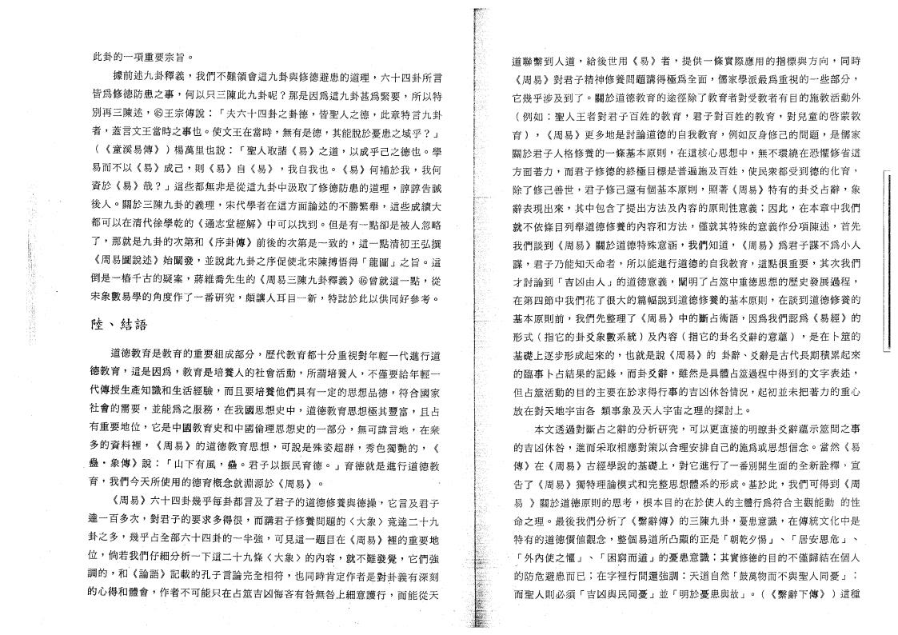
此 卦 的 一項 重 要 宗 旨。
據 前 述 九 卦 釋 義 ’我們不難領會這九卦與修德避患的道理，六十四卦所言
皆 爲 修 德 防 患 之 事 ，何 以只三陳此九卦呢？那是 因爲這九卦甚爲緊 要，所以特 別 再 三 陳 述 ，⑮ 王 宗 傳 說 ： 「夫 六 十 四 卦 之 卦 德，皆 聖 人 之 德 ，此章特言九卦 者 ，蓋言文王當時之事也。使文王 在 當 時，無 有 是 德 ，其能脫於憂患之域乎？」
( 《童溪易傳》 ）楊 萬 里 也 說 ： 「聖 人 取 諸 之 道 ，以 成 乎 己 之 德 也 ´
易 而 不 以 《易 》成 己 ，則 《易 》 自 ，我 自 我 也 。 《易》何 補 於 我 ，我何
資 於 哉 ？」這些都無非是從這九卦中汲取了修德防患的道理，諄諄吿誡
後 人 。關 於 三 陳 九 卦 的 義 理 ’宋代學者在這方面論述的不勝繁舉，這些成績大
都 可 以 在 清代 徐 學 乾 的 ： 志堂1Ì 中 可 以 找 到 。但是有一點卻是被人忽略
了 ，那 就 是 九 卦 的 次 第 和 《序 卦傳》前 後 的 次第是 一致 的，這一點清初王弘撰
《周易圖說 述》始 闡 發 ，並說此九卦之序促使北宋 陳搏悟得「龍 圖 」之 旨 。這 倒 是 一樁 千 古 的 疑 案 ，蔣 維 喬 先 生 的 《周易三陳九卦釋義》⑯ 曾 就 這 一 點 ，從 宋象 數 易 學 的角度作了一番硏 究，頗 讓 人 耳 目 一新 ，特誌於此 以供 同 好 參考。
M -*l
道德教育是 教育 的重 要組成部分，歷代教育都十分重視對年輕一代進行道
德 教 育 ，這 是 因 爲 ，教 育是 培 養 人 的 社 會活 動，所 謂 培 養 人 ，不僅要給年輕一
代 傳 授生 產知 識和生活 經驗，而且要培養他們具有一定的思想品德，符合國家
社 會 的 需 要 , 並 能 爲 之 服 務 ，在 我 國 思 想 史 中 ，道 德 教 育思 想 極 其豐 富，且占
有 重 要 地 位 ，它是中國教育史和中國倫理思想史的一部分，無 可 諱 言 地 ，在衆
多的資料裡 ， 《周易 》的道德教育思想 ，可說是殊姿超群 ，秀色獨艷的 ， 《 .蠱 • 象 傳 》說 ••「山 下 有 風 ，蠱 。君 子 以 振 民 育 德 。」育德就是進行道德教
育 ，我們今 天所 使用的德育概念就淵源於《周 易 》 。 '
《周 易 》六十四卦幾乎每卦都言及了君子的道德修養與德操 .，它言及君子 達 一 百 多 次 ，對 君 子 的 要 求 多 得 很 ，而 講 君 子 修 養 問 題 的〈大 象 〉竟達二十九 卦 之 多 ，幾 乎 占 全 部 六 十 四 卦 的 一 半 強，可 見 這 一題 目 在 《周 易》裡的重要地 位 ，倘若我們 仔細 分析 一 下 這二 十 九條〈大 象 〉的 內 容 ，就 不 難 發 覺 ，它們強 調 的 ，和 《論 語 》記 載 的 孔 子 言 論 完 全 相 符，也 同時肯定作者是對#義有深刻 的 心 得 和 體 會 ，作者不可能只在占筮吉凶悔吝有咎無咎 .上 細 意 護 行 ，而能從天
道 聯 繫 到 人 道 ，給 後 世 用 《易 》者 ，提 供 一 條 實 際 應 用 的 指 標 與 方 向 ，同時
《周 易 》對君子精 神修養問題講得極爲全面，儒家學派最爲重視的一些部分，
它 幾 乎 涉 及 到 了 。關於道德教育的途徑除了教育者對受教者有目的施教活動外
(例 如 ：聖 人 王 者 對 君 子 百 姓 的 教 育 ，君 子 對 百 姓 的 教 育 ，對兒童的啓蒙教
育 ） ， 《周 易 》更多地是討論道德的自我教育，例如反身修己的問題，是儒家
關於君子人格修養的一條基本原則，在 這核心思 想中，無不環繞在恐懼修省這
方 面 著 力 ，而君子修德的終極目標是普遍施及百姓，使 民 衆都 受到 德的 化 育，
除 了 修 己 善 世 ，君 子 修 己 還有個 基 本原 則，照 著 《周易》特 有 的 卦 爻 占 辭 ，象
辭 表 現 出 來 ，其中包含了提出方法及內容的原則性意義；因 此 ，在本章中我們
就不依條目列舉道德修養的內容和方法，僅就其特殊的意義作分項陳述，首先
我 們 談 到 《周 易 》關 於 道 德特 殊 意 涵，我 們 知 道 ，《周易》爲君子謀不爲小人
謀 ，君 子 乃 能 知 天 命 者 ，所以能進行道德的自我教育，這 點 很 重 要 ，其次我們
才 討 論 到 「吉凶由 人」的 道 德 意 義 ，闡明了占筮中重德思想的歷史發展過程，
在第四節中我們花了很大的篇幅說到道德修養的基本原則，在談到道德修養的
基 本 原 則 前 ，我 們 先 整 理 了 《周 易》中的斷占術語，因 爲 我 們 認 爲 《易 經》的
形 式 （指 它 的 卦 爻 象數系 統）及 內 容 （指它的卦名爻辭的意蘊） ，是在卜筮的
基礎上逐步形成起來的，也 就 是 說 《周易》的 卦 辭 、爻辭是古代長期積累起來
的 臨 事 卜 占 結 果 的 記 錄，而 卦 爻 辭 ，雖然是具體占筮過程中得到的文字表述，
但占筮活動的目的主要在於求得行事的吉凶休咎情況，起初並未把著力的重心
放 在 對 天地 宇宙各類 事象及天人宇宙之理的探討上。
.本 文透過對 斷占之辭的分析硏 究，可以更直接的明瞭卦爻辭蘊示筮問之事
的 吉 凶 休 咎 ，進而采取相應對策以合理安排自己的施爲或思想信念。當 然 《易
傳 》在 《周 易 》古 經 學 說 的 基 礎 上 ，對它進行了一番別開生面的全新詮釋 >宣
吿 了 《周 易 》獨特理論模式和完整思想體系的形成。基 於 此 ，我 們 可 得 到 《周
易 》關 於 道 德原 則 的 思 考 ，根本目的在於使人的主體行爲符合主觀能動的性
命 之 理 。最 後 我 們 分 析 了 《繫辭 傳》的 三 陳 九 卦 ，憂患意識，在傳統文化中是 特 有 的 道 德 價 値 觀 念，整 個 易 道 所 凸 顯 的 正是 「朝乾夕惕」 、 「居 安 思 危 」 、 「外 內 使之 懼」 、 「困窮而道」的 憂 患 意 識 ；其實修德的目的不僅歸結在個人 的 防 危 避 患 而 已 ；在 字 裡 行 間 還 強 調：天 道 自 然 鼓「萬物而不與聖人同憂」 ； 而 聖 人 則 必 須 「吉凶與民同憂」並 「明於憂患與故」。.( 《繫辭 下傳 》 ）這種

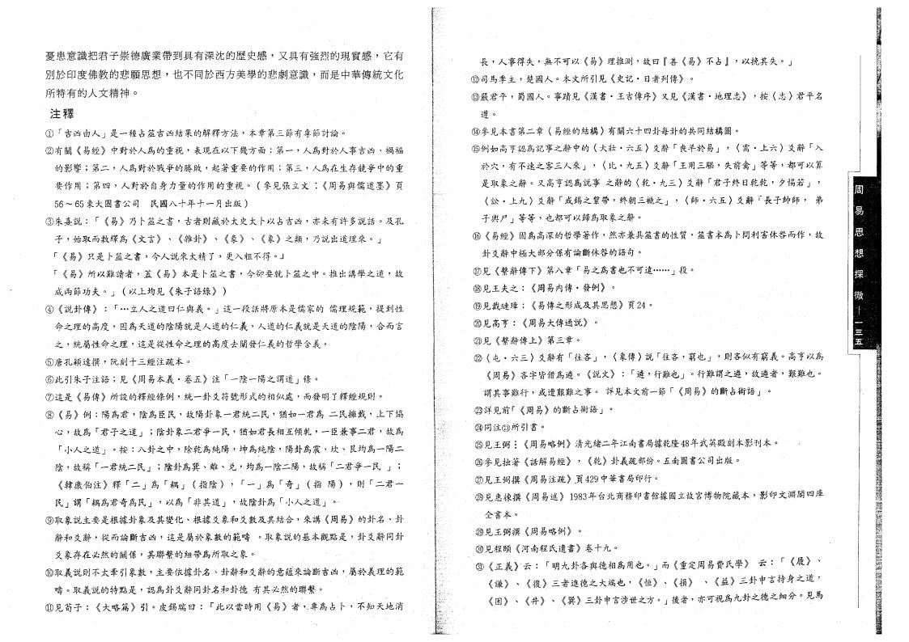
x 見 辭傳
⑱ 見王夫之
見戴璉璋
⑩見高亨
⑱ 見 辭傳上
憂 患 意 識 把 君 子 崇德 廣業 帶 到具有 深 沈的 歷 史 感，又 具 有 強 烈 的 現 實 感 ，它有
別 於 印度 佛 教 的 悲 願 思 想 ，也不 同於 西 方 美 學 的 悲 劇 意 識，而是中華傳統文化
所特有的人文精神 。
釋
「吉凶由人」是一 占筮吉凶結 的解釋 法，本章 三節有 節 論。
②有關 經 中對於人 的重視，表現 以 一，人 對於人事吉凶、
的 ； 二，人 對於!"的#$，起 重 要的作 ； 三，人 存%"中的重
要作 ； 四，人對於 身 &的作 的重視。（ 參見張立 與 道' 頁
56〜 65 東大 書公司民 八十 十一月 ）
③朱熹 「 乃 筮之書， 則藏於太 太 以占吉凶，亦未有() 話。及
子 ，始取而*+ 言 、 雜卦 、 彖 、 象 之 ，乃 道理來。」
「 只是 筮之書，今人 來太, ，更 - 。」 .
「 所以./ ，0 本是 筮之書，今 1要 筮之中。推 講 之道，
成兩節 夫。」 （ 以 上2見 朱子語3 ）
④ 卦傳 「… 立人之道曰仁與義。」這一4話5原本是 家的 理規6，提到 7之理的高度，因 道的陰陽 是人道的8義，人道的8義 是 道的陰陽，合而言 之 ，9 7之理，這是從 7之理的高度去:發8義的; 含義。
⑤唐 穎達撰，< 十三經 疏本。'
⑥此 朱子 語，• 見 本義 • 卷五 「一陰一陽之謂道」= 。
⑦這是 傳 所>的釋經=例，9一卦爻?號形 @相A處’而發明 釋經規則。
⑧ 例 陽 君，陰 臣民， 陽卦象一君9二民，BC一君 二民D戴，上 E
， 「君子之道」；陰卦象二君"一民，BC君長相FGH，一臣兼事二君，
「小人之道J 。 八卦之中，I乾 純陽，.坤 純陰，陽卦 震\ 坎、艮2 一陽二 陰， 稱「一君9二民」. ;陰卦 巽、離、兑，2 一陰二陽， 稱「二君 "一民J ;
韓康伯 釋「二」 「J」（指陰） ，「一」 「K」（指 陽 ），則「二君> 民」謂「J 君K 民」 ，以 「非其道」 ， 陰卦 「小人之道」。-
取象 要是根據卦象及其變 、根據爻象和爻 及其結合，來講. 的卦 、卦
辭和爻辭，從而論斷吉凶，這是 於象 的6L。取象 的基本觀點是，卦爻辭同卦 爻象存 必 的關係，其聯 的MN 所取之象。 .
⑩取義 則 太O 象 ， 要 據卦 、卦辭和爻辭的意來論斷吉凶，. 於義理的6 L 。取義 的特點是，認 卦爻辭同卦 和卦德有其必 的聯 。
⑪ 見P子 大 篇 。QRS 「此以當 ' 占 ， 地T
長 ，人事 U，無 可以 理推 ， V 占 ，以W其U。」
⑫司馬X ，Y 人。本 所 見 • 列傳 。
⑬Z君 ，[ 人。事\見 漢書 • 王吉傳序 又見 漢書 • 地理] ， 〈]〉君
^ 。
⑭參見本書 二章〈 經的結構〉有關六十四卦每卦的 同結構 。
⑮例C高亨認 事之辭中的〈大壯 • 六五〉__辭「`羊於 」 ，(需 • 上六〉爻辭「
於a，有 b之 三人來」 ，〈比 • 九五〉爻辭「王 三c，U前d」等等，e可以f 是取象之辭。又高亨認 事之辭的〈乾 • 九三〉爻辭「君子終 乾乾，ghi」 ， 〈訟 • 上九〉爻辭「或R之jN，終k三l之」 ’〈師 • 六五〉爻辭「長子m師，
子no」等等，也e可以歸 取象之辭。
⑯ 經 p 高 的; 作， 亦兼q筮書的 ，筮書本 r st而作，
卦爻辭中u大v分係有論斷st的語w。
八章「 之 書也 可y……」4 。
内傳 • 發例 。
傳之形成及其 頁24 。
大傳通 。
三章。
〈屯 • 六三〉爻辭有「z{」 ，〈象傳〉 「z{，|也」，則{A有|義。高亨以
{}皆~ 。 「 ， .也」。 .謂之 ， ，..也。
謂其事. ，或 ..之事。詳見本 前一節「 的斷占 語」。
詳見前「 的斷占 語」。
⑭同 ③所 書。
㉕見王 ； 例 緒二 南書 據乾 48 武 本 本。 •
參見拙 話解 經 ， 乾 卦義疏v份。五 南 書公司 。
@ 見王 撰 疏 .頁429中 書 印 。
見 撰 述 1983 台北 務印書館據 立 藏本’ 印 四
全書本。
見王 撰 例 。
⑩ 見 頤 南 書 卷十九。
㉛ 正義 云 「明九卦各與德相 也。」 而 重 云 「 履 、
. 謙 、 復 三 進德之大端也， 恒 、 損 、 益 三卦申言 身之道’ 困 、 井 、〈巽 三卦申言 之 。」 ，亦可視 九卦之德之細分。見馬

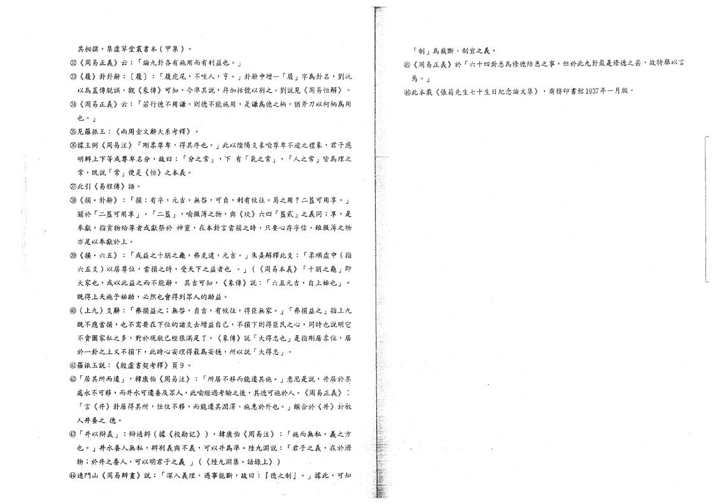
其 撰， 草 書本（ ）。
@ 正義 云 「論九卦各有 而有利益也。」
@ 履 卦卦辭 履 「履虎 ， 人，亨 。」卦辭中增一「履」字 卦 ，
以 蓋傳脱 ，觀 彖傳 可 ，今準其 ，幷加括號以别之。 見 恒解 。
@ ) 正義 云 「若 德 謙，則德 ，是謙 德之柄，猶斧刀以柯柄
也 。」
㉟見羅振玉 兩 金 辭大系 釋 。
據王 「剛柔 卑， 其序也。.」此以陰陽爻象喩 卑 逾之禮象，君子
明辨上 等或 卑 分， 「分之常」 ， 有「氣之常」 ，「人之常」皆 理之
常，既 「常」便 是 恒 之本義。
© 此 傳 語 。
損 • 卦辭 「損 有字， 吉，無咎，可貞，利有攸往。曷之 ？二簋可 享。」 關於「二簋可 享」 ，「二 簋」，喩 薄之 ，與 坎 六四「簋貳」之義同 •，享 ，是 奉獻，指貢 給 或獻祭於神靈， 本卦言當損之 ，只要 存字 ，雖 薄之 亦足 以奉獻於上。
⑩ 損 • 六五 「或益之十朋之龜，弗克違， 吉。」朱熹解釋此爻 「柔順 中（指
六五爻）以居 ，當損之 ， 之益 也。」（ 本義 「十朋之龜」
大家也，或以此益之而 辭， 其吉可 ， 象傳 「六五 吉， 上祐也」 。
既 上 予祐助，必 也會 到眾人的助益。
⑩〈上九〉爻辭 「弗損益之；無咎，貞吉，有攸往， 臣無家。J「弗損益之」指上九
既 當損，也 需要 的諸爻去增益 己， 損 則 臣民之 ，同 也 明它
貪 家私之多，對於現狀已經很滿足 ， 象傳 「大 志也」是指剛居柔 ，居
於一卦之上又 損 ，此 理 最 穩，所以 「大 志」。
@ 羅振玉 書契 釋 頁9 。
⑫「居其所而遷」，韓康伯 「所居 移而 遷其 。」意 是 ，井居於辛
處永 可移，而井水可遷養及眾人，此喩經過 驗之 ，其德可 於人。 正義
「言 井 卦居 其所，恒住 移，而 遷其潤 、 於外也。」頗合於 井 卦敎
人井養之德。
@ 「井以辯義」 辯缉辨（據 校勘 ），韓康伯 「 而無私，義之
也 。J 井水養人無私，辨别義與 義，可以井 準。陸九 :「君子之義， 於濟
；於井之養人，可以明君子之義」（ 陸九 • 語綠上 ）
⑭連鬥 辨晝 「 義理，遇事 斷， 德之制 。」據 此，可
「制」 裁斷、制宜之義。
⑮ 正義 於「六十四卦悉 修德防患之事， 於此九卦最是修德之甚’ 特舉以言
焉 。」
⑯此本載 張菊 十 紀念論 ， 務印書館1937 一月 。

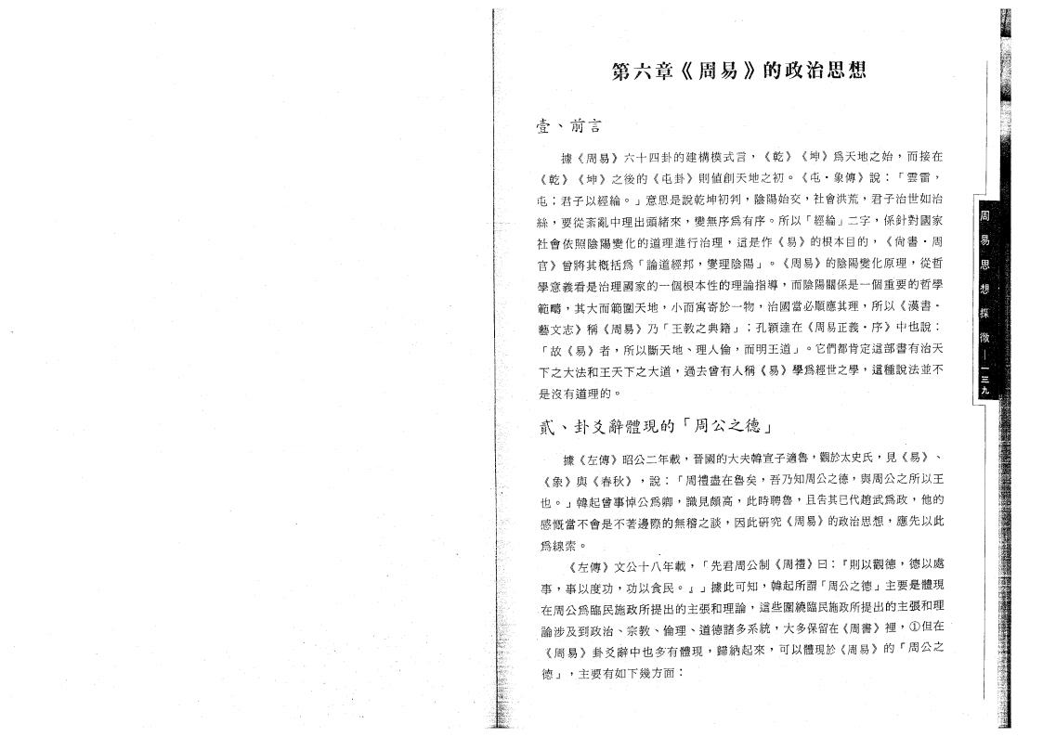

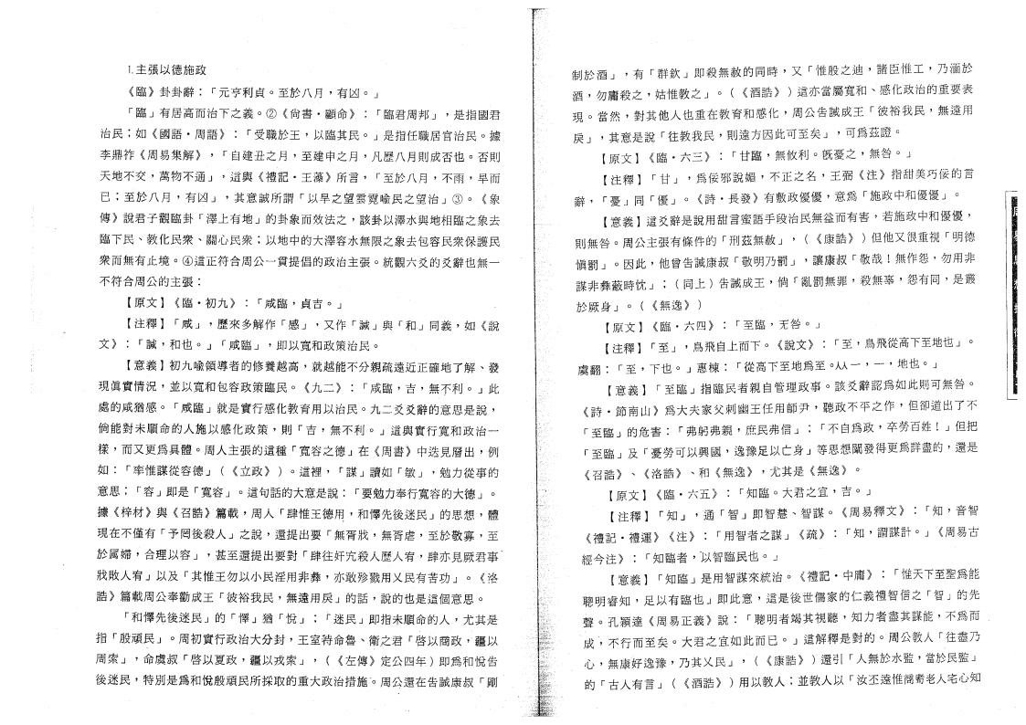
I主張以德施政
《臨 》卦卦辭 ： 「元亨利貞 。至於八月 ，有凶 。」
「臨 」有 居 高 而 治 下 之 義。② 《尙 書 .顧 命 》. : 「臨君周邦」 ，是指國君 治 民 ；如 《國 語 .周 語 》 ： 「受 職 於 王 ，以 臨 其 民 。」是 指 任 職 居 官 治 民。據 李 鼎 祚 《周易集 解》 ， 「自 建 丑 之 月 ，至 建 申 之 月 ，凡 歷 八月 則成 否也。否則 天 地 不 交 ，萬物不通 」 ，這 與 《禮 記 .王 藻 》所 言 ， 「至 於 八 月 ，不 雨 ，旱而 已 ；至 於 八 月 ，有 凶 」 ，其 意 誠 所 謂 「以 旱之 望雲 霓 喩 民 之 望 治」③ 。 《象
傳 》說 君 子 觀 臨 卦 「澤 上 有地 」的 卦 象 而 效 法 之 ，該卦以澤水與地相臨之象去
臨 下 民 、教 化 民 衆 、關 心 民 衆 ；以地中的大澤容水無限之象去包容民衆保護民
衆 而 無 有 止 境 。④這正符合周公一 貫提倡的政治主張。統觀六爻的爻辭也無一
不符合周公的主張 ：
【原 文 】 《臨 .初 九 》 ： 「咸 臨 ，貞 吉 。」
【注釋 】 「咸 」 ，歷來多解作 「感」 ，又作 「誡 」與 「和」 同義 ，如 《說 文 》 ： 「誡 ，和 也 。」 「咸 臨 」 ，即 以 寬 和 政 策 治 民。
【意 義 】初 九 喩 領 導者 的 修 養 越 高 ，就越能不分親疏遠近正確地了解、發 現 眞 實 情 況 ，並以 寬和 包 容 政 策 臨 民 。 《九 二》 ： 「咸 臨 ，吉 ，無 不 利 。」此 處 的 咸 猶 感 。 「咸 臨 」就是實 行 感化教育用以治民。九 二 爻 爻 辭 的 意 思是 說， 倘 能 對 未 順 命 的 人 施 以 感 化 政 策 ，則 「吉 ，無 不 利 。」這與實行寬和政治一 樣 ，而 又 更 爲 具 體 。周 人 主 張 的 這 種 「寬 容之 德」在 《周 書》中 迭 見 層 出 ，例 如 ：「率惟 謀從容德」 （《立 政 》 ） 。這 裡 ， 「謀 」讀 如 「敏 」 ，勉力從事的 意 思 ； 「容 」即 是 「寬容 」 。這句話的大意是說： 「要勉力奉行寬容的大德」 。
據 《梓 材 》與 《召誥》篇 載 ，周 人 肆「惟 王 德 用 ，和懌先後迷民」的 思 想 ，體 現 在 不 僅 有 「予罔後殺人」之 說 ，還 提 出 要 「無 胥 戕 ，無 胥 虐 ，至 於 敬 寡 ，至 於 属 婦 ，合理 以容 」 ，甚 至 還 提 出 要 對 「肆 往奸 宄 殺 人 歷 人 宥，肆 亦 見 厥 君 事， 戕 敗 人 看 」以 及 「其 惟 王 勿 以 小 民 淫 用 非 彝，亦敢殄戮用乂民有苦功」 。 《洛 誥 》篇 載 周 公 奉 勸 成 王 彼「裕 我 民 ，無 遠 用 戾」的 話 ，說 的 也 是 這 個 意 思。
「和懌 先後 迷民 」的 「懌 」猶 「悅 」 ； 「迷 民 」即 指 未 順 命 的 人 ，尤其是 指 「殷 頑 民 」 。周 初 實 行 政 治 大 分 封 ，王 室 特 命 魯 、.衛 .之君 .「容 以 商 政 ，疆以 周 索 」 ，命 虞 叔 啓「以 夏 政 ，疆 以 戎 索 」 ， （《左傳》定 公 四 年 ）即爲和悅吿 後 迷 民 ，特別是爲和悅殷頑民所採取的重大政治措施。周 公 還 在 吿 誡 康 叔 「剛
制 於 酒 」 ，有 「群 欽 」即 殺 無 赦 的 同 時 ，又 「惟 殷 之 迪 ，諸 臣 惟 工 ，乃湎於 酒 ，勿 庸 殺 之 ，姑惟 之 」 o ( 《酒誥》 ）這 亦 當 屬 寬 和 、感化政治的重要表 現 。當 然 ，對 其 他 人 也 重 在 教 育 和 感 化 ，周 公 吿 誡 成 王 「彼 裕 我 民 ，無遠用 戾 」 ，其 意 是 說 「往 教 我 民 ，則遠方 因此可至矣」 ，可 爲 茲 證 。
【原 文 】 《臨 . 六三》 ：「甘 臨 ，無 攸 利 。旣 憂 之 ，無 咎 。」
【注 釋 1 「甘 」 ，爲 佞 邪 說 媚 ，不 正 之 名 ，王 弼 《注 》指甜美巧佞的言 辭 ， 「憂 」同 「優 」 。 《詩 .長 發 》有 敷 政 優 優 ，意 爲 「施政中和優優」 。
【意 義 】這爻辭是說用甜言蜜語手段治民無益而有害，若 施 政 中 和 優 優， 則 無 咎 。周 公 主 張 有 條 件 的 「刑 茲 無 赦 」 ，（《康誥》 ）但 他 又 很 重 視 「明德 愼 罰 」 。因 此 ，他 曾 吿 誡 康 叔 「敬 明 乃 罰 」 ，讓 康 叔 「敬 哉 1無 作 怨 ，勿用非 謀 非 彝 蔽 時 忱 」 ； （同 上 ）吿 誡 成 王 ，倘 「亂 罰 無 罪 ，殺 無 辜 ，怨 有 同 ，是叢 於 厥 身 」o ( 《無 逸 》 ）
【原 文 】 《臨 . 六四》 ： 「至 臨 ，无 咎 。」
【注 釋 】 「至 」 ，鳥飛自上而下。 《說文》 ：「至 ，鳥飛從咼下至地也」 。 虞 翻 「至 ，下 也 。」惠 棟 ： 「從 高 下 至地 爲 至 。、、 一莺一 ，地 也 。」
【意 義 】 「至 臨 」指 臨 民 者 親 自 管 理 政 事 。該 爻 辭 認 爲 如 此 則 可 無 咎 。 《詩 . 節 南 山 》爲 大 夫 家 父 刺 幽 王 任 用 師 尹 ，聽 政 不 平 之 作 ，但卻道出了不 「至 臨 」的 危 害 ：「弗 躬 弗 親 ，庶 民 弗信 」 ； 「不 自 爲 政 ，卒勞百姓丨」但把 「至 臨 」及 「憂 勞 可 以 興 國 ，逸豫足以亡身」等思想闡發得更爲詳盡的，還是 《召誥》 、 《洛 誥 》 、和 《無 逸 》 ，尤 其 是 《無 逸》 。
【原 文 】 《臨 . 六 五 》 ： 「知 臨 。大 君 之 宜 ，吉 。」
【注 釋 】 「知 」 ，通 「智 」即 智 慧 、智 謀 。 《周 易 釋 文 》 ：「知 ，音智 《禮 記 .禮 運 》 《注 》 ..「用智者之謀」 《疏 》 ： 「知 ，謂 謀 計 。」 《周易古 經今 注 》 ..「知 臨 者 ，以.智 臨 民 也 。」
【意 義 】 「知 臨 」是 用 智 謀 來 統 治 。 《禮 記 . 中庸》 ：「惟天下至聖爲能 聰 明 睿 知 ，足 以 有 臨 也 」即 此 意 ，這 是 後 世 儒 家 的 仁 義 禮 智 信 之 「智 」的先 聲 。孔 穎 達 《周 易 正 義 》說 ： 「聰 明 者 竭 其 視 聽 ，知 力 者 盡 其 謀 能 ，不爲而 成 ，不 行 而 至 矣 。大 君 之 宜 如 此 而 已 。」這 解 釋 是 對 的 。周 公 教 人 「往盡乃 心 ，無 康 好 逸 豫 ，乃 其 乂 民 」 ， ( 《康 誥》 ）還 引 「人 無 於 水 監 ，當於民監」 的 「古 人 有 言 」 （《酒誥 》 ）用 以 教 人 ；並 教 人 以 「汝丕遠惟商寄老人宅心知

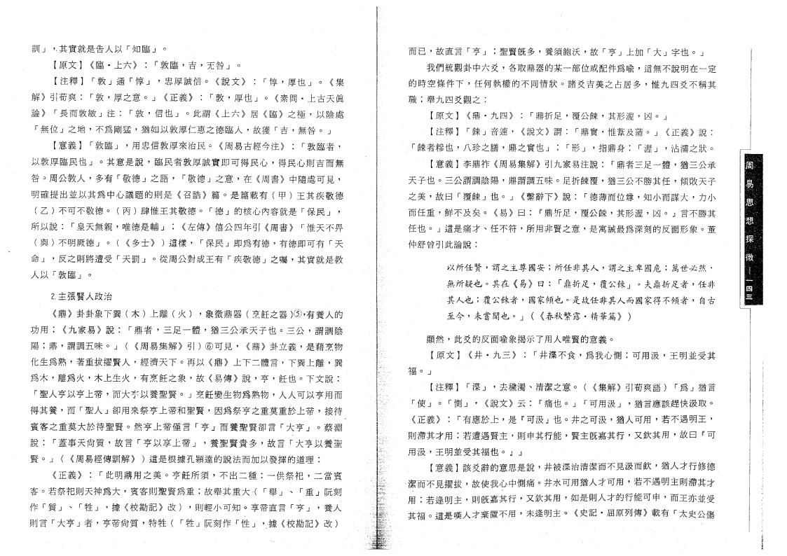
訓 」 '其實就是吿人以 「知臨 」 。
【原 文 】 《臨 • 上 六 》 ： 「敦 臨 ，吉 ，无 咎 」 。
【注釋 】 「敦 」通 「惇 」 ，忠厚誠信 。 《說文 》 ： 「惇 ，厚也 」 。 《集 解 》引 荀 爽 ： 「敦 ，厚 之 意 。」 《正 義 》 ：「敦 ，厚 也 」 。 《素 問 .上 古 天 眞 論 》 「長 而 敦 敏 」注 ： 「敦 ，信 也 」 。此 謂 《上 六 》居 .《臨 》之 極 ，以陰處 「無 位 」之 地 ，不 爲 剛 猛 ，猶 如 以 敦 厚 仁 惠 之 德 臨 人 ，故 獲 「吉 ，無 咎 。」
【意 義 】 「敦 臨 」 ，用 忠 信 敦 厚 來 治 民 。 《周 易 古經今 注 》 ：「敦 臨 者 ， 以 敦 厚 臨 民 也 」 。其 意 是 說 ，臨 民 者 敦 厚 誠 實 即 可 得 民 心 ，得 民心 則吉而無 咎 。周 公 教 人 ，多 有 「敬 德 」之 語 ， 「敬 德 」之 意 ，在 《周 書 》中 隨 處 可 見 ， 明 確 提 出 並 以 其 爲 中 心 議 題 的 則 是 《召 誥 》篇 。是 篇 載 有 （甲 ）王其疾 敬德 (乙 ）不可不敬德 。 （丙 ）肆惟王其敬德 。 「德 」的核心內容就是 「保民 」 ， 所 以 說 ： 「皇 天 無 親 ，唯 德 是 輔 」 ; 《左傳》僖 公 四 年 引 《周書） 「惟天不畀 (與 ）不 明厥 德 」 。 （《多 士 》 ）這 樣 ， 「保 民 」即 爲 有 德 ，有 德 即 可 有 「天 命 」 ，反 之 則 将 遭 受 「天罰」 。從 周 公 對 成 王 有 「疾 敬 德 」之 囑 ，其實就是教 人以 「敦臨 」o
2. 主張賢人政治
《鼎 》卦 卦 象 下 異 （木 ）上 離 （火 ） ，象 徵 鼎 器 （烹 飪 之 器 ）⑤ ,有養人的 功 用 ； 《九 家 說 ： 「鼎 者 ，三 足一 體 ，猶 三 公 承 天 子 也 。三 公 ，謂調陰
陽 ；鼎 ，謂 調 五 味 。」 （《周 易 集 解 》引 ）⑥ 可 見 ， 《鼎 》卦立義 .，是藉烹物 化 生 爲 熟 ，著 重 拔 擢 賢 人 ，經 濟 天 下 。再 以 《鼎 》上 下 二 體 言 ，下 異 上 離 .，異 爲木 ，離爲火 ，木上生火 ，有烹飪之象 ，故 《易傳 》說 ，亭 ，飪也 。下文說 ： 「聖 人 亭 以 亭 上 帝 ，而 大 亭 以 養 聖 賢 。」烹 飪 變 生 物 爲 熟 物 ，人人可以亭甩而 得 其 養 ，而 「聖 人 」卻 用 來 祭 亭 上 帝 和 聖 賢 ，因 爲 祭 亭 之 重 莫 重 於 上 帝 ，接待 賓 客 之 重 莫 大 於 待 聖 賢 。然 亭 上 帝 僅 言 「亭 」而 養 聖 賢 卻 言 「大 亭 」 。蔡淵
說 ： 「蓋 事 天 肖 質 ，故 言 「亭 以 享 上 帝 」 ，養 聖 賢 貴 多 ，故 言 「大亭以養聖 賢 。」 （《周易經傳訓解》 ）這是 根 據 孔 穎 達 的 說 法 而 加 以 發 揮 的 道 理：
《正 義 》 ： 「此 明 鼎 用 之 美 。亭 飪 所 須 ，不 出 二 種 ：一 供 祭 祀 ，二當賓 客 。若 祭 祀 則 天 神 爲 大 ，賓 客 則 聖 賢 爲 重 ；故 舉 其 重 大 •( '「舉 」 、 重「 」阮刻 作 「質 」 、 「牲 」 ，據 《校 勘 記 》改 ） ，則輕小 可:知 。享 帝 直 言 「亭 」 ，養人 則 言 「大 亭 」者 ，亭 帝 肖 質 ，特 牲 （「牲 」阮 刻 作 「性 」 ，.據 《校 勘 記 》改 ）
而 已 ，故 直 言 「亭 」 ；聖 賢 旣 多 ，養 須 飽 沃 ，故 「亭 」上 加 「大 」字 也 。」
我 們 統 觀 卦 中 六 爻 ，各取鼎器的某一部位或配件爲喩，這無不說明在一定
的 時 空 條 件 下 ，任 何 執 權 的 不 同 情 狀 。諸 爻 吉 美 之 占 居 多 ，惟九四爻不稱其
職 ；舉九四爻觀之 ：
【原 文 】 《鼎 • 九四》 ： 「鼎 折 足 ，覆 公 錬 ，其 形 渥 ，凶 。」
【注 釋 】 「餽 」音 速 ，《說 文 》謂 ： 「鼎 實 ，惟 葦 及 蒲 。」 《正 義 》說 ： .「錬 者 糝 也 ，八 珍 之 膳 ，鼎 之 實也」 ； 「形 」 ，指 鼎 身 ；「渥 」 ，沾 濡 之 狀 。
【意 義 】李 鼎 祚 《周易集解》引 九 家 易 注 說 ：「鼎 者 三 足一 體 ，猶三公承 天 子 也 。三 公 謂 調 陰 陽 ，鼎 謂 調 五 味 。足 折 餽 覆 ，猶 三 公 不 勝 其 任 ，傾敗天子 之 美 ，故 日 「覆餽」也 。」 《繫辭下》說 ： 「德 薄 而 位 尊 ，知 小 而 謀 大 ，力小 而 任 重 ，鮮 不 及 矣 。 《易 》 日 ：『鼎 折 足 ，覆 公 錬 ，其 形 渥 ，凶 。』言不勝其 任 也 。」這 是 痛 才 、任 不 符 ，所 用 非 賢 之 意 ，是寓誡最 爲 深刻的 反面 形 象。董
仲舒曾引此論說 ：
以所任賢 ，謂之主尊國安 ；所任非其人 ，謂之主卑國危 ；萬世必然 ，
無 所 疑 也 。其 在 《易》 日 : 「鼎 折 足 ，覆 公 鍊 」 。夫 鼎 折 足 者 ，任非 其 人 也 ；覆 公 余 者 ，國 家 傾 也 。是 故 任 非 其 人 而 國 家 得 不 傾 者 ，自古 至 今 ，未 嘗 聞 也 。」 （《春 秋 繁 露 • 精 華 篇 》 ）
顯 然 ，此爻的反面喩象揭示了用人唯賢的意義。
【原 文 】 《井 • 九 三 》 ： 「井 渫 不 食 ，爲 我 心 惻 ；可 用 汲 ，王明並受其 福 。」
【注 釋 】 「渫 」 ，去 穢 濁 、清 潔 之 意 。 （《集解》引 荀 爽 語 ） 「爲 j 猶言 「使 」 。 「惻 」 ， 《說 文 》云 ：「痛 也 。」 「可 用汲 」 ，猶 言 應 該 趕 快 汲 取 。 《正義 》 ： 「有應於上 ，是 『可汲 』也 。井之可汲 ，猶人可用 ，若不遇明王 ， 則 滯 其 才 用 ；若 遭 遇 賢 主 ，則 申 其 行 能 ，賢 主 旣 嘉 其 行 ，又 欽 其 用 ，故 臼 『可 用 汲 ，王 明 並 受 其 福 也 。』」
【意 義 】該 爻 辭 的 意 思 是 說 ，井被渫治清潔而不 見汲而飮 ’猶 人 才 行 修 德 . 潔 而 不 見 擢• 拔 ，故 使 我心 中 惻 痛 。井 水可 用猶 人 才 可用’若不遇明主則滯其才
用 ；若 逢 明 主 ’則 旣 嘉 其 行 ’又 欽 其 用 ’如是 則 人 才 的 行 能 可 申，而王亦並受 其 福 。這 是 嘆 人 才 棄 置 不 用 ，未 逢 明 主 。 《史 記 • 屈原列傳》載 有 「太史公傷

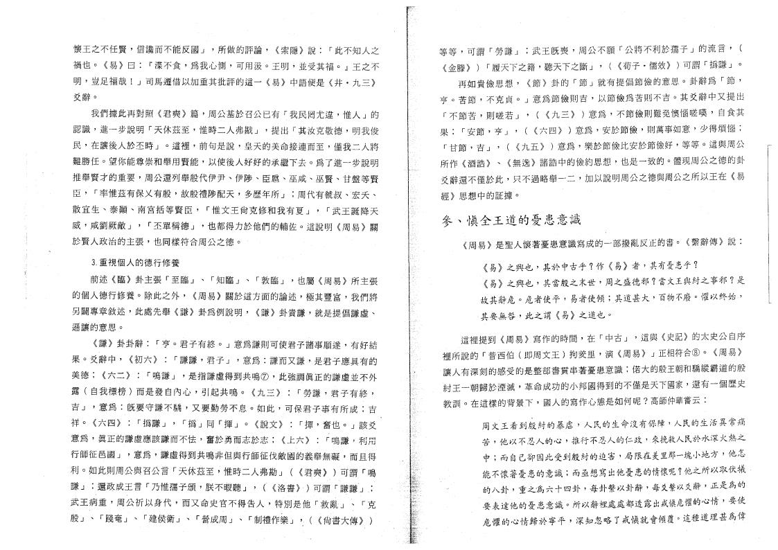
懷 王 之 不 任 賢 ，信 讒 而不能 反國 」 ，所 做 的 評 論 ， 《索 隱 》說 ： 「此不知人之 禍 也 。 《易 》 曰 ： 『渫 不 食 ，爲 我 心 惻 ，可 用 汲 。王 明 ，並 受 其 福 。』王之不 明 ，豈足福哉丨」司 馬 遷 借 以 加 重 其 批 評 的 這 一 《易 》中 語 便 是 《井 • 九 三 》 交辭 。
我們據此再對照 《君奭 》篇 ，周公基於召公已有 「我民罔尤違 ，惟人 」的 認 識 ，進 一 步 說 明 「天 休 茲 至 ，惟 時 二 人 弗戡 」 ，提 出 「其 汝 克 敬 德 ，明我俊
民 ，在 讓 後人於丕時」 。這 裡 ，前 句 是 說 ，皇 天 的 美 命 接 連 而 至 ，僅我二入將
難 勝 任 。望 你 能 尊 崇 和 舉 用 賢 能 ，以 使後人 好 好 的 承繼 下去。爲了進一步說明
推 舉 賢 才 的 重 要 ，周 公 還 列 舉 殷 代 伊 尹 、伊 陟 、臣 扈 、巫 咸 、巫 賢 、甘盤等賢 臣 ， 「率 惟 茲 有 保 乂 有 殷 ，故 殷 禮 陟 配 天 ，多 歷 年 所 」 ；周 代 有 虢 叔 、宏 夭 、 散 宜 生 、泰 顚 、南 宮 括 等 賢 臣 ， 「惟 文 王 尙 克 修 和 我 有 夏 」 ， 「武王誕降天 威 ，咸 劉 厥 敵 」 ， 「丕 單 稱 德 」 ，也 都得 力 於 他 們 的 輔佐。這 說 明 《周 易 》關 於賢人政治的主張 ，也同樣符合周公之德 。 .
3. 重視個人的德行修養
前 述 《臨》卦 主 張 「至 臨 」 、 「知 臨 」 、 「敦 臨 」 ，也 屬 《周 易 》所主張 的 個 人 德 行 修 養 。除 此 之 外 ， 《周 易 》關 於 這 方 面 的 論 述 ，極 其 豐 富 ，我們將 另闢專章敘述 ，此處先舉 《謙 》卦爲例說明 ， 《謙 》卦貴謙 ，就是提倡謙虛 、 遜讓的意思o
《謙 》卦 卦 辭 ： 「亨 。君 子 有 終 。」意 爲 謙 則 可 使君 子諸 事順 遂，有好結 果 。爻 辭 中 ， 《初 六 》 ： 「謙 謙 ，君 子 」 ，意 爲 ：謙 而 又 謙 ，是君子應具有的 美 德 ； 《六 二 》 ： 「鳴 謙 」 ，是 指 謙 虛 得 到 共 鳴 ⑦ , 此強調眞正的謙虛並不外
露 （自 我 標 榜 ）而 是 發 自 內 心 ，引 起 共 鳴 。 《九 三 》 ： 「勞 謙 ，君 子 有 終 ，
吉 」 ，意爲 ：旣要守謙不驕 ，又要勤勞不息 。如此 ，可保君子事有所成 ；吉 祥 。 《六 四 》 ： 「撝 謙 」 ’「撝 」同 「揮 」 。 《說 文 》 ：「揮 ，奮 也 。」該 爻 ' 意 爲 ，眞正 的 謙 虛 應 該 謙 而不 怯，奮 於 勇 而 志 於 志 ；《上 六 》 ： 「鳴 謙 ，利甩
行師 征 邑 國 」 ，意 爲 ，謙虛得到共鳴非但與行師征伐敵國的義舉無礙，而且得 利 。如 此 則 周 公 與 召 公 言 「天 休 茲 至 ，惟時 二人弗勘」 （《君 奭 》 ）苛 謂 「鳴 謙 」 ；還 政 成 王 言 「乃 惟 孺 子 頒 ，朕 不 暇 聽 」 ，（：《洛 書 》.）可 謂 「謙 謙 」
武王病重 ，周公祈以身代 ，而又命史官不得吿入 ，特別是他 「救亂 」 、 「克 殷 」 、 「踐奄」 、 「建侯衛」 、 「營成周」 、 「制禮作樂」 ，. ( 《尙書大傳》 )
等 等 ，可 謂 「勞 謙 」 ；武 王 旣 喪 ，周 公 不 願 「公 將 不 利 於 孺 子 」的 流 言 ， ( 《金滕 》 ) 履「天 下 之 籍 ，聽天下之斷」 ，（《荀 子 • 儒效》 ）可 謂 撝「謙 」 。
再 如 貴 儉 思 想 ’《節 》卦 的 「節 」就 有 提 倡 節 儉 的 意 思 。卦 辭 爲 「節 ， 亨 。苦 節 ，不 克 貞 。」意 爲 節 儉 則 吉 ，以 節 儉 爲 苦 則 不 吉 。其交辭中又提出 「不 節 苦 ，則 嗟 若 」 ， （《九 三 》 ）意 爲 ，不 節 儉 則 難 免 懊 惱 嗟 嘆 ’自食其 果 ； 安「 節 ，亨 」 ， （《六 四 》 ）意 爲 ，安 於 節 儉 ，則 萬 事 如 意 ，少 得 煩 惱 ； 「甘 節 ，吉 」 ， （《九 五 》 ) 意 爲 ，樂 於節儉比安於節儉好，等 等 。這與周公 所 作 《酒 誥 》 、 《無 逸 》諸 誥 中 的 儉 約 思 想 ，也 是 一致 的 。體現周公之德的卦 爻 辭 還 不 僅 於 此 ，只 不 過 略 舉一 二 ，加以說明周公之德與周公之所以王在《易
經 》思想中的証據 。
參 、慎全王道的憂患意識
《周 易 》是聖人懷著憂患意識寫成的一部撥亂反正的書。 《繫 辭 傳》說 ：
《易》之 興 也 ，其 於 中 古 乎 ？作 《易》者 ，其 有 憂 患 乎 ？
《易》之 興 也 ’其 當 殷 之 末 世 ，周 之 盛 德 邪 ？當 文 王 與 纣 之 事 邪 ？是 故 其 辭 危 。危 者 使 平 ，易 者 使 傾 ；.其 道 甚 大 ，百 物 不 廢 。懼 以 終 始 ，
其 要 無 咎 ，此 之 謂 《易》之 道 也 。
這 裡 提 到 《周 易 》寫 作 的 時 間 ，在 「中 古 」 ，這 與 《史記》的太史公自序 裡 所 說 的 「昔 西 伯 （即 周 文 王）拘 羑 里 ，演 《周 易 》 」正相符合⑧。 《周 易 》 讓人有深刻的感受的是整 部 書 貫串 著憂 患 意 識；偌大的殷王朝和驕縱霸道的殷
紂 王 一 朝 歸 於 禋 滅 ，革命成功的小邦國得到的不僅是天下國家，還有一個歷史
教 訓 。在這樣的背 景 下 ，國人的寫作心態是如何呢？高師仲華嘗云：
周 文 王 看 到 殷 紂 的 暴 虐 ’人 民 的 生 命 沒 有 保 障 ’人 民 的 生 活 異 常 痛
苦 ，他 以 不 忍 人 的 心 ’推 行 不 忍 人 的 仁 政 ，來挽救人民於水深火熱之
中 ；而 自 己 卻 因 此 受 到 殷 紂 的 迫 害 ’局 限 在 I;里 那 一 塊 小 地 方 ’他怎
能 不 懷 著 憂 患 的 意 識 ；而 亟 想 寫 出 他 憂 患 的 情 懷 呢 ？他之 所 以 取 伏 犧
• 的 八 卦 ，重 之 爲 六 十 四 卦 ，每 卦 繫 以 卦 辭 ’每 爻 繫 以 爻 辭，正是爲的 要 表 達 他 的 憂 患 意 識 。所 以 辭 裡 處 處 都 透 露 出 戒 慎 危 懼 的 心 情 ，要使 危懼的心情歸於寧平 ，深知忽略了戒愼就會傾覆 。這種道理甚爲偉

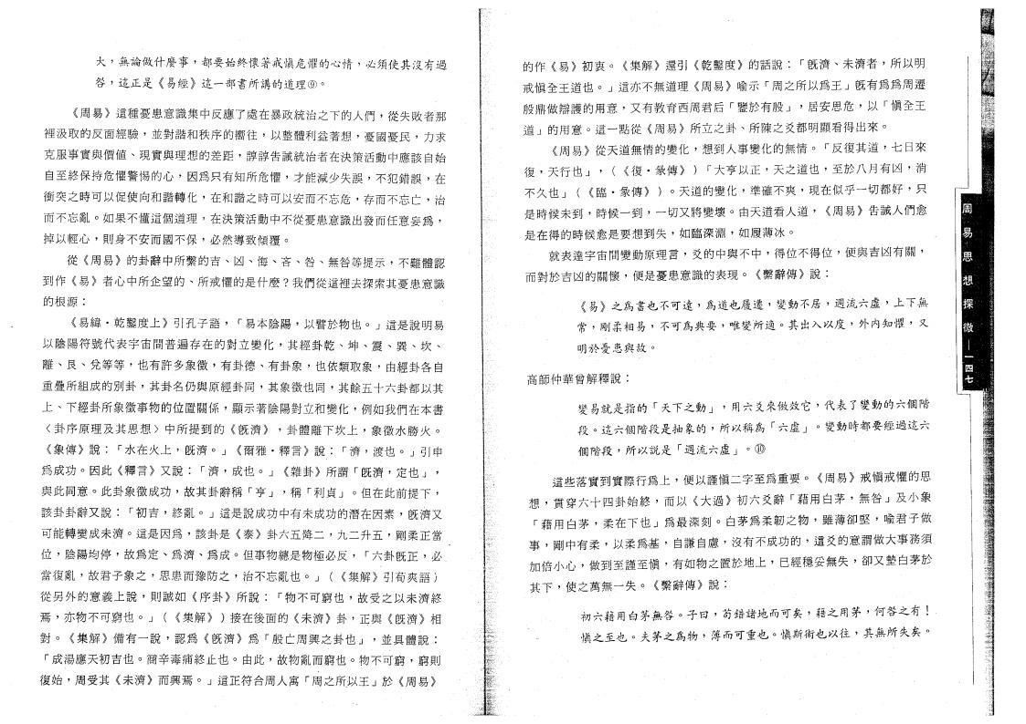
大 ，無論做什麼事 ，都要始終懷著戒慎危懼的心情 ，必須使其沒有過
咎 ，這 正 是 《易 經 》這 一 部 書 所 講 的 道 理 ⑨ 。
《周 易 》這種憂患意識集中/又應了處在暴政統治之下的人們，從失敗者那
裡 汲 取 的 反 面 經 驗 ，並 對 諧 和 秩 序 的 嚮 往 ，以 整 體 利 益 著 想 ，憂 國 憂 民 ，力求
克 服 事 實 與 價 値 、現 實 與 理 想 的 差 距 ，諄諄吿誡統治者在決策活動中應該自始
自 至終 保持 危懼 警惕 的心，因 爲 只 有知 所 危 懼 ，才 能 減 少 失 誤 ，不 犯 錯 誤 ，在
衝 突 之 時 可 以 促 使 向 和 諧 轉 化，在和諧 之 時 可以 安而不忘 危，存 而 不 忘 亡 ，治
而 不 忘 亂 。如 果 不 懂 這 個 道 理 ，在決策活動中不從憂患意識出發而任意妄爲，
掉以輕心 ，則身不安而國不保 ，必然導致傾覆 。
從 《周 易 》的 卦 辭 中 所 繫 的 吉 、凶 、悔 、吝 、咎 、無咎等提示 .，不難體認
到 作 《易 》者 心 中 所 企 望 的 、所 戒 懼 的 是 什 麼？我們從這裡去探索其憂患意識
的 根 源 ： ⅂
《易 緯 • 乾鑿度上 》引 孔 子 語 ， 「易 本 陰 陽 ，以 譬 於 物 也 。」這是說明易
以陰陽符號代表宇宙間普遍存在的對立變化 ，其經卦乾 、坤 、震 、巽 、坎 、
離 、艮 .、兌 等 等 ，也 有 許 多 象 徵 ，有 卦 德 、有 卦 象 ，也 依 類 取 象 ，由經卦各自
重 疊 所 組 成 的 別 卦 ，其 卦 名 仍 與 原 經 卦 同 ，其 象 徵 也 同 ，其餘五十六卦都以其
上 、下經 卦 所 象徵 事物 的 位 置 關 係，顯 示 著 陰 陽 對 立 和 變 化，例如我們在本書
〈卦序原理及其思想 〉中所提到的 《旣濟 》 ，卦體離下坎上 ，象徵水勝火 。 《象 傳 》說 ： 「水 在 火 上 ，旣 濟 。」 《爾 雅 • 釋 言 》說 ：「濟 ，渡 也 。」引申 爲 成 功 。因 此 《釋 言 》又 說 ： 「濟 ，成 也 。」 《雜 卦 》所 謂 「旣 濟 ，定 也 」 ， 與 此 同 意 。此 卦 象 徵 成 功 ，故 其 卦 辭 稱 「亨 」 ，稱 利「貞 」 。但 在 此 前 提 下 ， 該 卦 卦 辭 又 說 ： 「初 吉 ，終 亂 。」這是說成功中有未成功的潛在因素，旣濟又
可 能 轉 變 成 未 濟 。這 是 因 爲 ，該 卦 是 《泰 》卦 六 五 降 二 ，九 二 升 五 ，剛柔正當
位 ，陰 陽 均 停 ，故 爲 定 、爲 濟 、爲 成 。但 事物 總是物 極 必 反，「六 卦 旣 正 ，必 . 當 復 亂 ，故 君 夺 象 之 ，思 患 而 豫 防 之 ，治 不 忘 亂 也 。」 （《集解》引 荀 爽 語 ）
從 另 外 的 意 義 上 說 ，則 誠 如 《序 卦 》所 說 ： 「物 不 可 窮 也 ，故受之以未濟終 焉 ，亦 物 不 可 窮 也 。」 （《集 解 》 ）接 在 後 面 的 《未濟》卦 ，正 與 《旣濟》相 對 。 《集 解 》備 有 一 說 ，認 爲 《旣 濟 》爲 「殷亡周興之卦也 .」 ，並 具 體 說 .：
「成 湯 應 天 初 吉 也 。商 辛 毒 痛 終 止 也 。由 此 ，故 物 亂 而 窮 也 。物 不 可 窮 ，窮則
復 始 ，周 受 其 《未濟》而 興 焉 。」這 正 符 合 周 人 寓 「周之所.以 王 」於 《周 易 》
的 作 《易 》初 衷 。 《集 解》還 引 《乾 鑿度》的 話 說 ：「旣 濟 、未 濟 者 ，所以明 戒 愼 全 王 道 也 。」這 亦 不 無 道 理 《筒 易 》喩 示 「周之所以爲王」旣有爲爲周遷 般 鼎 做 辯 護 的 用 意 ，又 有 教 育 西 周 君 后 「鑒 於有殷」 ，居 安 思 危 ，以 「愼全王 道 」的 用 意 。這 一 點 從 《周 易 》所 立 之 卦 、所陳 之 爻都明 顯看 得 出 來 °
《周 易 》從 天 道 無 情 的 變 化 ，想 到 人 事 變 化 的無 情 。 「反 復 其 道 ’七曰來 復 ，天 行 也 」 ， （《復 • 彖 傳 》 ） 「大 亨 以 正 ’天 之 道 也 ，至 於 八 月 有 凶 ’消 不 久 也 」 （《臨 • 彖 傳 》 ） 。天 道 的 變 化 ，準 確 不 爽 ，現 在 似 乎 一 切 都 好 ’只 是 時 候 未 到 ，時 候一 到 ’一 切 又 將 變 壞 。由 天 道 看 人 道 ’《周 易 》吿誡人們愈
是 在 得 的 時 候 愈 是 要 想 到 失 ，如 臨 深 淵 ’如 履 薄 冰 。
就表達宇宙間變動原理言，爻的中與不中 ，得位不得位 ，便與吉凶有關 ，
而 對 於 吉 凶 的 關 懷 ，便是 憂 患 意 識 的 表 現 。 《繫辭傳》說 ：
/ 《易》之 爲 書 也 不 可 遠 ，爲 道 也 履 遷 ，變 動 不 居 ’週 流 六 虛 ，上下無
常 ，剛 柔 相 易 ，不 可 爲 典 要 ’唯 變 所 適 。其 出 入 以 度 ’外 内 知 懼 ，又
明於憂患與故 。
高師仲華曾解釋說 ：
變 易 就 是 指 的 「天 下 之 動 」 ，用 六 爻 來 倣 效 它 ，代 表 了 變 動 的 六 個 階 段 。這 六 個 階 段 是 抽 象 的 ，所 以 稱 爲 「六 虛 」 。變 動 時 都 要 經 過 這 六 個 階 段 ，所 以 説 是 「週 流 六 虛 」 。⑩ :
這 些 落 實 到 實 際 行 爲 上 ，便以謹 愼二 字至 爲重 要。 《周 易 》戒愼戒懼的思
想 ，貫 穿 六 十 四 卦 始 終 ，而 以 《大 過 》初 六 爻 辭 「藉用白茅 .，無 咎 」及小象 「藉 用 白 茅 ，柔 在 下 也 」爲 最 深 刻 。白 茅 爲 柔 韌 之 物 ，雖 薄 卻 堅 ，喩君子做
事 ，剛 中 有 柔 ，以 柔 爲 基 ，自 謙 自 慮 ，沒 有 不 成 功 的 ’這爻的意謂做大事務須
加 倍 小 心 ，做 到 至 謹 至 愼 ，有 如物 之 置 於 地 上 ，已 經 穩 妥 無 失 ，卻又墊白茅於
其 下 ，使 之 萬 無 一 失 。 《繫 辭傳》說 ：
初 六 藉 用 白 茅 無 咎 。子 曰 ，苟 錯 諸 地 而 可 矣 ，藉 之 用 茅 ，何 咎 之 有 ！
慎之至也 。夫茅之爲物 ，薄而可重也 。慎斯術也以往 ，其無所失矣 。

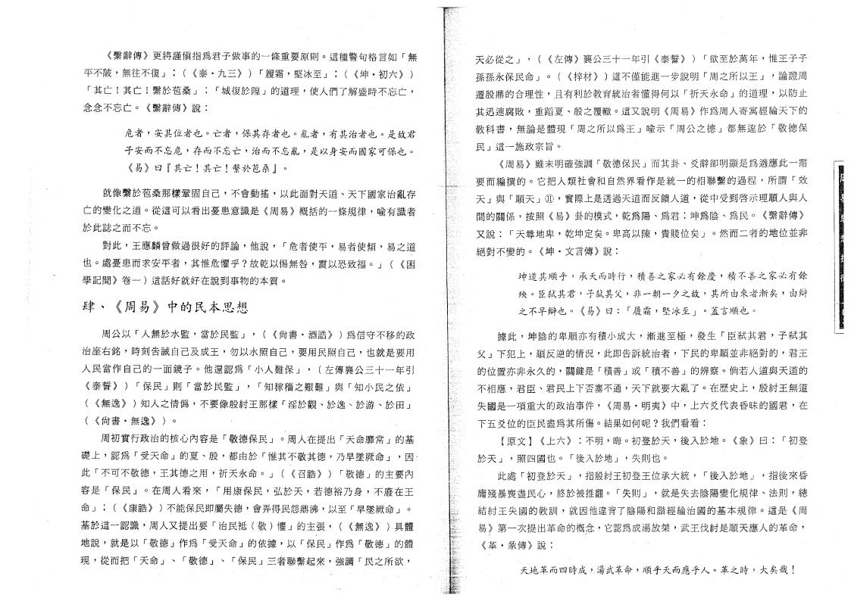
《繫 辭 傳》更將 謹愼指爲君子做事的一條重要原則。這 種 警 句 格 言 如 「無 平 不 陂，無往不復」 ； （《泰 • 九三》） 「履 霜，堅冰至」 ； （《坤 • 初 六 》） 「其 亡！其 亡！.繫 於 苞 桑」 ； 「城 復 於 隍」的 道 理，使 人 們 了 解 盛 時不 忘 亡， 念 念 不 忘 亡 o 《繫 辭 傳 》說 .：
危 者 ，安 其 位 者 也。亡 者，保 其 存 者 也。 亂 者，有 其 治 者 也。是故君
子 安 而 不 忘 危，存 而 不 忘 亡，治 而 不 忘 亂，是 以 身 安 而 國 家 可 保 也。 《易》 曰 『其 亡 ！其 亡！繫 於 苞 桑』 。
就 像 繫 於 苞 桑 那 樣 鞏 固 自 己，不 會 動 搖，以 此 面 對 天 道、天下 國 家 治亂存
亡 的 變 化 之 道。從 這 可 以 看 出 憂 患 意 識 是《周 易》概 括 的 一條 規 律，喩有識者
於此誌之而不忘。
對 此，王 應 麟 曾做 過 很 好 的 評 論，他 說， 「危 者 使 平，易 者 使 傾，易之道 也 。處 憂 患 而 求 安 平 者，其 惟 危 懼 乎？故 乾 以 惕 無 咎，震 以 恐 致 福。」 ( 《困 學 記 聞》卷一）這話好就好在 說 到事物的 本 質。
肆 、 中的民本
周 公 以 「人 無 於 水 監 ’當於民 監」 ， ( 《尙 書 • 酒 誥》 ）爲信守不移的政 治 座 右 銘，時 刻 吿 誡 自 己 及 成 王，勿 以 水 照 自 己，要 用 民 照 自 己，也就是要用 人 民 當 作 自 己 的 一 面 鏡 子。 他 還 認 爲 「小 人 難 保」 ， （左傳襄公三十一年引 《泰 誓 》） 「保 民」則 「當 於 民 監」 ， 「知 稼 穡 之 艱 難」與 「知 小 民 之 依」 ( 《無 逸 》）知 人 之 情 僞，不 要 像 殷 紂 王 那 樣 「淫 於 觀、於 逸、於 游、於 田」 ( 《尙 書 • 無 逸 》） 。
周 初 實 行 政 治 的 核 心 內 容 是 「敬德保 民」。'周 人 在 提 出 「天命 靡 常」的基 礎 上，認 爲 「受 天 命 」的 夏、殷 ，都 由 於 「惟 其 不 敬 其 德，乃早墜厥命」 ，因、 此 「不 可 不 敬 德，王 其 德 之 用，祈 天 永 命。」 （《召誥》） 「敬 德」的主要內
容 是 「保 民」。在 周 人 看 來， 「用 康 保 民，弘 於 天，若 德 裕 乃 身，不廢在王 命」 ； （《康 誥 》）不能保民即屬失德，會弄得民怨鼎沸，以 至 「早墜厥命」 。 基 於 這 一 認 識，周 人 又 提 出 要 「治 民 祗 （敬 ) 懼 」的主張 .， ( 《無逸 》）.具體 地 說，就 是 以 「敬 德」作 爲 「受 天 命」的 依 據，以 「保 民」作 爲 「敬 德 」的體 現 ，從 而 把 「天 命」、 「敬 德」、 「保 民」三者聯繫起來 .，強 調 「民之所欲 .，
天 必 從 之」 ， ( 《左傳》襄 公 三 十 一年 引《泰 誓 》） 「欲 至 於 萬 年，惟王子子 孫 孫永保 民 命」。 （《梓材 》）這 不 僅 能 進 一 步 說 明 「周之所 以 王」 ，論證周 遷 殷 鼎 的 合 理 性，且有利於教育統治者懂得何 以「祈 天 永 命 」的 道 理 ’以防止
其 迅 速 腐 敗，重 蹈 夏、殷 之 覆 轍。這 又 說 明 《周 易 》作爲周人寄寓經綸天下的 教 科 書，無 論 是 體 現 「周之所以 爲 王」喩 示 「周 公 之 德」都 無 違 於 「敬德保 民」這 一施 政 宗 旨。
《周 易》雖 未 明 確 強 調 敬「德保民」而 其 卦、爻辭卻明顯是爲適應此一需 要 而 編 撰 的。它 把 人 類 社 會 和 自然 界 看 作 是 統一 的 相 聯 繫 的 過 程，所 謂 「效 天」與 「順 天」 ⑪ , 實際上是透過天道而反饋人道，從中受到啓示理順人與人
間 的 關 係，按 照 《易》卦 的 模 式，乾 爲 陽、爲 君；坤 爲 陰、爲 民。 《繫 辭 傳 》 又 說： 「天 尊 地 卑，乾 坤 定 矣。卑 高 以 陳，貴 賤 位矣」。然而二者的地位並非 絕 對 不 變 的。 《坤 • 文言傳》說 ：
坤 道 其 順 乎，承 天 而 時 行，積 善 之 家 必 有 餘 慶，積 不 善 之 家 必 有 餘
殃 。 臣 弑 其 君，子 弑 其 父，非 一 朝 一 夕 之 故，其 所 由 來 者 漸 矣， 由辯 之 不 早 辯 也。 《易》 曰： 「履 霜 ，堅 冰 至」。蓋 言 順 也。
據 此，坤 陰 的 卑 順 亦 有 積 小 成 大，漸 進 至 極，發 生 「臣 弒 其 君，子弒其 父」 下 犯 上，順 反 逆 的 情 況，此 即吿訴統治者，下 民 的 卑順 並 非 絕 對 的，君王 的 位 置 亦 非 永 久 的，關 鍵 是 「積善」或 「積不 善」的 辨 察。倘若人道與天道的 不 相 應，君 臣、君民上下否塞不通，天 下 就 要 大 亂 了。在 歷 史 上，殷紂王無道
失國是一項重大 的 政 治 事 件， 《周 易 • 明夷》中'，上 六 爻 代 表 昏 昧 的 國 君，在
下五爻位的臣民盡爲其所傷。結果如何呢？我 們 看 看：
【原 文 】 《上 六 》：不 明，晦。初 登 於 天，後 入 於 地。 《象 》 曰 ： 「初登 於 天 J ，照 四 國 也。 「後入於地」，失 則 也。
此 處 初「登 於 天」，指殷紂王初登王位承大統， 「後 入 於 地」 ，指後來昏 庸 殘 暴 喪 盡 民 心，終 於被推翻。 「失 則」 ，就是 失 去 陰陽 變化 規律、法 則，總 結 紂 王 失 國 的 教 訓，就 因 他 違 背了 陰陽 和諧 經綸 治國 的 基 本 規 律。這 是 《周
易》第 一 次 提出 革命 的概 念，它認爲成湯放桀，武 王 伐 紂 是順 天 應 人 的 革 命， 《革 • 彖 傳》說 ：
天 地 革 而 四 時 成，湯 武 革 命，順 乎 天 而 應 乎 人。革 之 時，大 矣 哉！

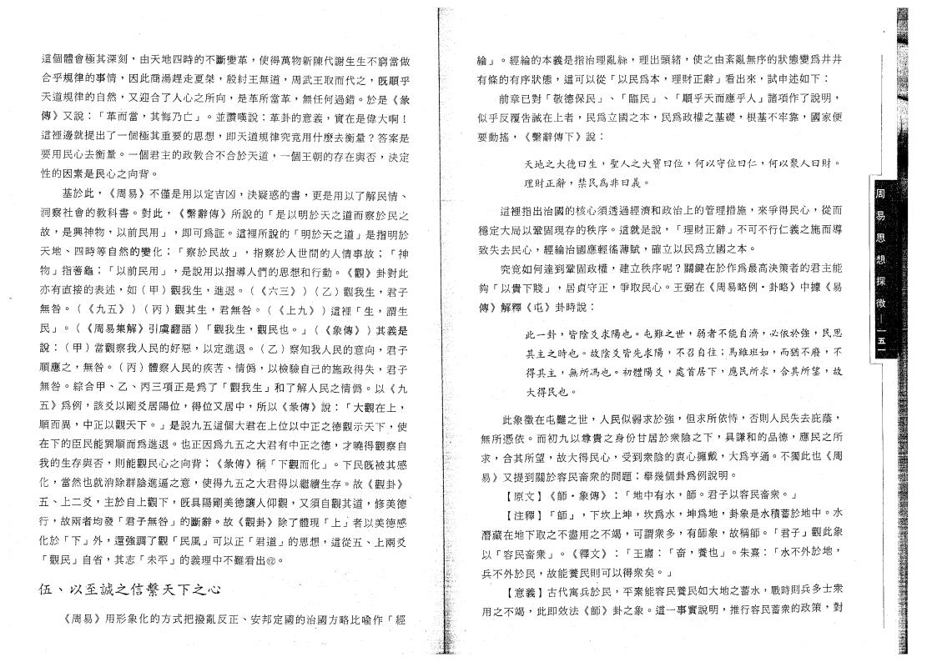
這 個 體 會 極 其 深 刻， 由 天 地 四 時 的 不 斷 變 革，使得萬物新陳代謝生生不窮當做
合 乎 規 律 的 事 情，因 此 商 湯 趕 走 夏 桀 ’殷 紂 王 無 道，周 武 王 取 而 代 之，旣順乎 天 道 規 律 的 自 然 ’又 迎 合 了 人 心 之 所 向 ’是 革 所 當 革 ’無 任 何 過 錯。於 是 《彖 傳 》又 說： 「革 而 當，其 悔 乃 亡」。並 讚 嘆 說：革 卦 的 意 義，實 在 是 偉 大 啊！
這 裡 邊 就 提 出 了 一 個 極 其 重 要 的 思 想 莺 即天道規律究竟用什麼去衡 量 ？ 答案是
要 用 民 心 去 衡 量。一 個 君 主 的 政 教合不 合 於 天 道，一 個 王 朝 的 存 在 與 否，決定
性的因素是民心之向背。
基 於 此， 《周 易》不 僅 是 用 以 定 吉 凶 ’決 疑 惑 的 書，更是 用 以 了 解 民 情、 洞 察 社 會 的 教 科 書。對 此 ’《繫 辭 傳 》所 說 的 「是以明於 天之道而察於民之 故 ，是 興 神 物，以 前 民 用」 ’即 可 爲 証。這 裡 所 說 的 「明於天之道」是指明於 天 地、四 時 等 自 然 的 變 化； 「察 於 民 故」 ，指 察 於 人 世 間 的 人 情 事 故； 「神 物 」指 蓍 龜； 「以 前 民 用」 ，是說用以指導人們的思想和行動。 《觀》卦對此 亦 有 直 接 的 表 述，如 （甲 ）觀 我 生，進 退。 （《六 三 》） （乙）觀 我 生，君子 無 咎。 （《九 五 》） （丙 ）觀 其 生，君 無 咎。 （《上 九 》 ）這 裡 「生 ，謂生
民 」。 ( 《周易集解》引 虞 翻 語） 「觀 我 生，觀 民 也。」 （《象 傳 》）其義是 說 ： （甲） 當 觀 察 我 人 民 的 好 惡，以 定 進 退。 （乙 ）察 知 我 人 民 的 意 向，君子 順 應 之，無 咎。 （丙 ）體 察 人 民 的 疾 苦、情 僞，以 檢 驗 自 己 的 施 政 得 失，君子 無 咎。 綜 合 甲、 乙、 丙 三 項 正 是 爲 了 「觀 我 生」和 了 解 人 民 之 情 僞。以 《九
五》爲 例，該 交 以 剛 交 居 陽 位，得 位 又 居 中，所 以 《彖 傳》說 .： 「大 觀 在 上，
順 而 異，中 正 以 觀 天 下。」是 說 九 五這個大君在上 位以 中 正之德觀示 天下，使
在 下 的 臣 民 能 巽順 而 爲 進 退。也正因爲九五之大 君有 中 正之 德，才曉得觀察自 我 的 生 存 與 否，則 能 觀 民 心 之 向 背； 《彖 傳》稱; 「下觀而化」。下民旣被其感 化 ，當 然 也 就 消 除群 陰 進 逼 之 意，使得九五之大君得 以繼續 生存。故 《觀 卦 》
五、上 二 爻，主 於 自 上 觀 下，旣 具 陽 剛 美 德 讓 人 仰 觀，又 須 自 觀 其 道，修 美 德、
行 ，故 兩 者 均 發 「君 子 無 咎」的 斷 辭。故 《觀 卦》除 了 體 現 「上」者以美德感
化 於 「下」外，還 強 調 了 觀 「民 風」 可 以 正 「君 道」的 思 想，這 從 五、上兩爻 「觀 民」 自 省，其 志 「未 平 」的義理中不難看出⑫。
服 – l 贵 ~七 七 ’ '
《周 易》用 形 象 化 的 方 式 把 撥 亂 反 正、安邦定 國的 治 .國 方 略 比 喩 作 「經
綸」。經綸 的 本 義是 指 治理 亂 絲，理 出 頭 緒，使之由紊亂無序的狀態變爲井井
有 條 的 有 序 狀 態，這 可 以 從 「以 民 爲 本，理 財 正 辭」看 出 來，試 申 述 如 下：
前 章 已 對 「敬德 保 民」、 「臨 民」、 「順乎天而應乎人」諸 項 作 了 說 明，
似 乎 反 覆 吿 誡 在 上 者，民 爲 立 國 之 本，民 爲 政 權 之 基 礎，根 基 不 牢 靠 ’國家便
要 動 搖， 《繫辭傳下》說 ：
天 地 之 大 德 曰 生，聖 人 之 大 寶 曰 位，何 以 守 位 曰 仁，何 以 聚 人 曰 財。
理 財 正 辭，禁 民 爲 非 曰 義。
這裡指出治國的核心須透過經濟和政治上的管理措施，來 爭 得 民 心 ’從而
穩 定 大 局以 鞏固 現存 的秩 序。這 就 是 說， 「理財正 辭」不可不行仁義之施而導
致 失 去 民 心，經 綸 治 國 應 輕 徭 薄 賦，確 立以 民爲立國之本。
究 竟 如 何 達 到 鞏 固 政 權，建 立 秩 序 呢？ 關鍵在於作爲最高決策者的君主能
夠 「以 貴 下 賤」 ，居 貞 守 正，爭 取 民 心。王 弼 在 《周 易 略 例 • 卦略》中 據 《易
傳 》解 釋 油 卦 時 說：
此 一 卦， 皆 陰 爻 求 陽 也。 屯 難 之 世，弱 者 不 能 自 濟，必 依 於 強， 民思
其 主 之 時 也 。故 陰 艾 皆 先 求 陽，不 召 自 往；馬 雖 班 如，而 猶 不 廢 ’不
得 其 主，無 所 ,馬 也。初 體 陽 .艾 ，.處 首 居 下，應 民 所 求，合 其 所 望，故
大得民也。
此 象 徵 在 屯 難 之 世，人 民 似 弱 求 於 強，但 求 所 依 恃，否則人民失去庇蔭 ’
無 所 憑 依。而 初 九 以 尊 貴 之 身 份 甘 居 於 衆 陰 之 下，具 謙 和 的 品 德 ’應民之所
求 ，合 其 所 望，故 大 得 民 心，受 到 衆陰 的衷 心擁 戴，大爲亨通。不 獨 此 也 《周
易》又 提 到 關 於 容 民 畜 衆 的 問 題；舉 幾個卦爲例說明 °
【原 文 】 《師 • 象 傳 》 ： 「地 中 有 水，師。君子以容民畜衆。」
〖注 釋 】 「師」 莺 勇上 坤，坎 爲 水，坤 爲 地，卦象是水積蓄於地中。水 潛 藏 在地 下 取 之不 盡 用 之不 竭，可 謂 衆 多，有 師 象，故 稱 師。 君「子」觀此象 以 「容 民 畜 衆」。 《釋 文 》 ： 「王 肅： 「畜 ，養 也」。朱 熹： 「水 不 外 於 地， 兵 不 外 於 民，故 能 養民 則 可 以 得 衆 矣。」
【意 義】古 代 寓 兵 於 民 ’平素能容民養民如大地之蓄水’戰時則兵多士衆 用 之 不 竭，此 即 效 法 《師》卦 之 象。這 一事 實 說 明 ’推行容民蓄衆的政策’對

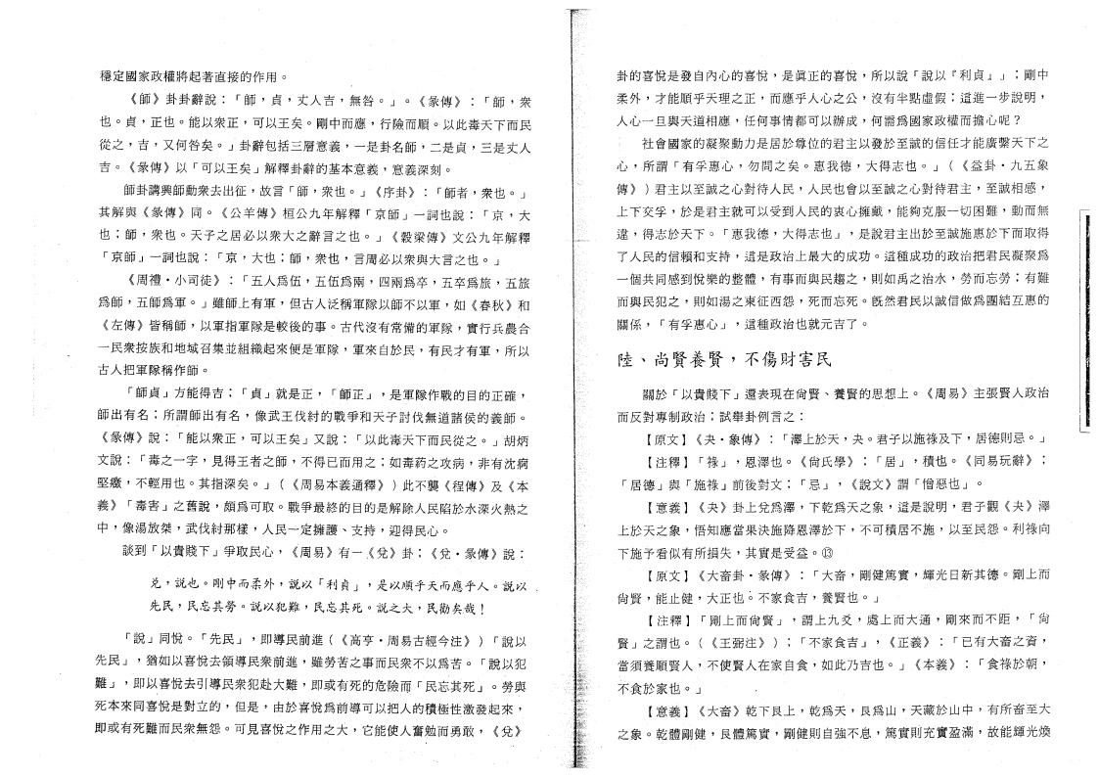
穩 定 國 家 政 權將 起著 直 接 的作 用。
《師》卦 卦 辭 說： 「師 ，貞 ，丈 人 吉，無 咎。」 。 《彖 傳 》 ： 「師 ，衆 也。 貞 ，正 也。能 以 衆 正 ’可 以 王 矣 石剛 中 而 應，行 險 而 順 石l 此毒天下而民
從 之，吉 ，又 何 咎 矣。」卦 辭 包 括 三 層 意 義，一 是 卦 名 師，二 是 貞，三是丈人 吉。 《彖 傳 》以 「可 以 王 矣」解 釋 卦 辭 的 基 本 意 邊，意 義 深 刻。
師卦講興師動衆去出征，故 言 「師，衆 也。」 《序卦》 : 「師 者，衆 也。」 其 解 與 《彖 傳 》 同。 《公 羊 傳》桓 公 九 年 解 釋 「京 師」一詞 也 說： 「京 ，大 也 ；師 ，衆 也。天 子 之 居 必 以 衆 大 之 辭 言 之 也。」 《榖 梁 傳》文公九年解釋
「京 師」一詞 也 說 : 「京 ，大 也；師 ，衆 也，言周 必以衆與 大言之也。」
《周 禮 • 小 司 徒 》 ： 「五 人 爲 伍，五 伍 爲 兩 ’四 兩 爲 卒，五 卒 爲 旅，五旅 爲 師，五 師 爲 軍。」雖 師 上 有 軍，但 古 人泛稱軍 隊以 師不 以軍，如 《春 秋 》和 《左 傳》皆 稱 師，以 軍 指 軍 隊是 較 後 的 事。古 代 沒 有 常 備 的 軍 隊，實行兵農合 一 民衆 按族 和地 域召 集並組織起來便是軍隊，軍 來 自 於 民，有 民 才 有 軍，所以
古人把軍隊稱作師。
「師 貞」方 能 得 吉； 「貞」就 是 正， 「師 正」 ，是 軍 隊 作 戰 的 目 的 正 確， 師 出 有 名；所 謂 師 出 有 名，像 武 王 伐 紂 的 戰 爭 和 天 子 討 伐 無 道 諸 侯 的 義 師。 《彖 傳》說 ： 「能 以 衆 正，可 以 王 矣」又 說 : 「以此 毒天 下而 民從 之。」 胡炳 文 說： 「毒 之 一 字，見 得 王 者 之 師 ’不 得 已 而 用 之；如 毒 葯 之 攻 病，非有沈病 堅 癥，不 輕 用 也。其 指 深 矣。」 （《周易本義通釋》 ）此 不 襲 《程 傳》及 《本
義 》 「毒 害」之 舊 說，頗 爲 可 取。戰爭最終的目的是解除人民陷於水深火熱之
中 ，像 湯 放 桀，武 伐 紂 那 樣，人民一定 擁 護、支 持，迎 得 民 心。
談 到 「以貴賤 下」爭 取 民 心， 《周 易》有一 X〈兌》卦 ； 《兌 • 彖 傳 》說 ：
兑 ’説 也。 剛 中 而 柔 外，説 以 「利 貞」 ，是 以 順 乎 天 而 應 乎 人。説以 先 民，民 忘 其 勞。説 以 犯 難，民 忘 其 死。説 之 大， 民 勸 矣 .哉！
「說」 同 悅。 「先 民」 ，即 導 民 前 進 ( 《高 亨 • 周易古經今注》 ） 「說以 先 民」 ，猶 如 以 喜 悅 去 領 導 民 衆 前 進，雖勞苦之事而 民衆不以 爲苦。 「說以犯 難」 ’即 以 喜悅 去 引 導 民 衆 犯 赴 大 難，即 或 有 死 的危 而 「民忘萁死」 。勞■與 死 本 來 同 喜 悅 是 對 立 的，但 是 ’由於喜悅爲前導可以把人的積極性激發起來， 即 或 有 死 難 而 民 衆 無怨。可 見 喜 悅 之 作 用 之 大，它 能 使 人 奮 勉 而 勇 敢， 《兌 》
卦 的 喜 悅是 發 自 內 心 的 喜 悅，是 眞 正 的 喜 悅，所 以 說 「說 以 『利 貞』」 ；剛中 柔 外，才 能 順 乎 天 理 之 正，而 應 乎 人 心 之 公，沒 有 半 點 虛 假；這 進 一 步 說 明，
人 心 一 旦 與 天 道 相 應，任 何 事 情 都 可 以 辦 成，何需 爲國 家 政 權而 擔心 呢？
: 社會國家的凝聚動力是居於尊位的君主以發於至誠的信任才能廣繫天下之 心 ，所 謂 「有 孚 惠 心，勿 問 之 矣。 惠 我 德，大 得 志 也。」 （《益 卦 • 九五象 傳 》）君 主 以 至 誠 之 心 對 待 人 民，人 民也 會以 至誠 之 心 對 待 君 主，至 誠 相 感， 上 下 交 孚，於是 君主就 可以 受到 人 民 的衷 心擁 戴，能 夠 克 服 一 切 困 難，動而無 違 ，得 志 於 天 下。 「惠 我 德，大得志 也」 ，是說君主出於至誠施惠於下而取得 了 入 民 的 信 賴 和 支 持，這 是 政 治 上 最 大 的成 功。這種成功的政治把君民凝聚爲
一 個 共 同 感 到 悅 樂 的 整 體，有 事 而 與 民 趨 之，則 如 禹 之 治 水，勞 而 忘 勞；有難
而 與 民 犯 之，則 如 湯 之 東 征 西 怨，死 而 忘 死。旣然君民以誠信做爲團結互惠的
關 係， 「有 孚 惠 心」 ，這種 政 治 也 就 元 吉 了。
M 王 封 莺 恳
關 於 「以 貴 賤 下」還 表 現 在 尙 賢、養 賢 的 思 想 上。 《周 易》主張賢人政治
而 反 對 專 制 政 治；試 舉 卦 例 言 之：
【原 文 】 《夬 • 象傳》 ： 「澤 上 於 天，夬。君 子以施祿及下，居 德 則 忌。」
【注 釋 】 祿「」 ，恩 澤 也。 《尙 氏學 》 ； 「居」 ，積 也 石 精易 玩 辭 》 ； 「居 德」與 「施 祿」前 後 對 文； 「忌」 ， 《說 文》謂 憎「惡 也」 。
【意 義 】 《夬》卦 上 兌 爲 澤，下 乾 爲 天 之 象，這 是 說 明，君 子 觀 《夬》澤 上 於 天 之 象，悟知 應 當 果 決 施 降 恩 澤 於 下，不 可 積 居 不 施，以 至 民 怨。利祿向
下 施 予 看 似 有 所 損 失，其 實 是 受 益。 ⑬
【原 文 】 《大 畜 卦 • 彖 傳 》 ： 「大 畜，剛 健 篤 實，輝 光 日 新 其 德。 剛上而 尙 賢，能 止 健，大 正 也；不 家 食 吉，養 賢 也。」
【注 釋 】 「剛 上 而 尙 賢」 ，謂 上 九 爻，處 上 而 大 通，剛 來 而 不 距， 「尙 賢 」之 謂 也。 （《王 弼 注 》） ； 「不 家食 吉」 ， 《正 義 》 ： 「已 有 大 畜 之 資 ’ 當 須 養 順 賢 入，不 使 賢 人 在 家 自 食，如 此 乃 吉 也。」 《本 義 》 ： 「食 祿 於 朝 ’ 不食於家也。」 .
【意 義 】 《大 畜》乾 下 艮 上，乾 爲 天，艮 爲 山，天 藏 於 山 中，有所畜至大
之 象。乾 體 剛 健，艮 體 篤 實，剛 健 則 自 強 不 息，篤 實 則 充 實 盈 滿，故能輝光煥

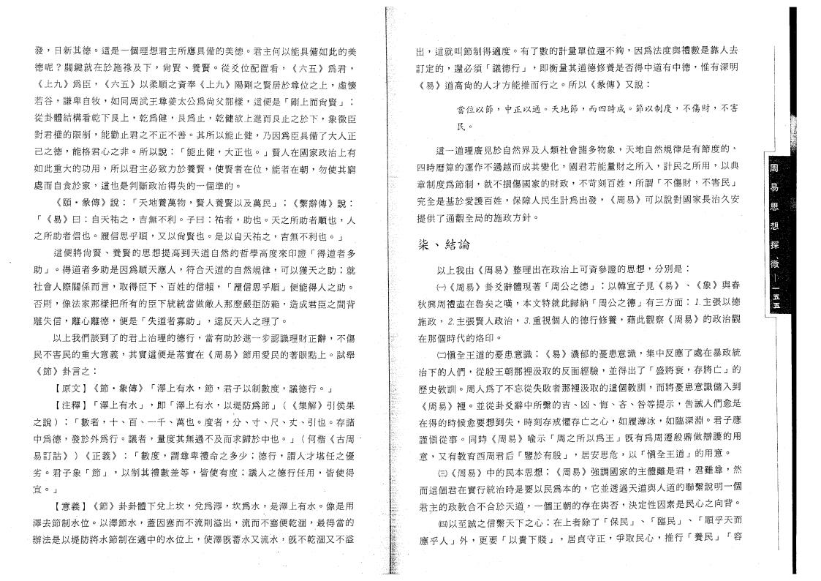
發 ，日 新 其 德 。這是一個理 想 君主所應 具備 的美 德 。君主何以能具備如此的美
德 呢 ？關 鍵 就 在 於 施 祿 及 下 ，尙 賢 、養 賢 。從 爻 位 配 置 看 ， 《六 五 》爲 君 ， 《上 九 》爲 臣 ， 《六 五》以 柔 順 之 資 奉 《上 九 》陽 剛 之 賢 居於 尊位 之上，虛懷 若 谷 ，謙 卑 自 牧 ，如 同 周 武 王 尊 姜 太 公 爲 尙 父 那 樣，這 便 是 「剛上而尙賢」 ； 從 卦 體 結 構 看 乾 下 艮 上 ，乾 爲 健 ，艮 爲 止 ，乾 健欲 上進而 艮止之於 下，象徵臣
對 君 權 的 限 制 ，能 勸 止 君 之 不 正 不 善 。其 所 以 能 止 健 ，乃因爲臣具備了大人正 己 之 德 ，能 格 君 心 之 非 。所 以 說 ： 「能 止 健 ，大 正 也 。」賢人在國家政治上有 如 此 重 大 的 功 用 ，所 以 君 主 必 致 力 於 養 賢 ，使 賢 者 在 位 ，能 者 在 朝 ，勿使其窮
處 而 自 食 於 家 ，這也是判斷 政治 得失 的一個 準 的。
《頤 .彖 傳 》說 ： 「天 地 養 萬 物 ，賢人養賢以及萬民」 ；《繫辭傳》說 ： 「 《易 》 曰 ：自 天 祐 之 ，吉 無 不 利 。子 曰 ：祐 者 ，助 也 。天 之 所 助 者 順 也 ，人 之所助者信也 。履信思乎順 ，又以尙賢也 。是以自天祐之 ，吉無不利也 。」
這 便 將 尙 賢 、養 賢 的 思 想 提 高 到 天 道 自 然 的 哲 學 高 度 來 印 證 「得道者多 助 」 。得 道 者 多 助 是 因 爲 順 天 應 人，符 合 天 道 的 自然 規 律，可 以 獲 天 之 助 ；就 社 會 人 際 關 係 而 言 ，取 得 臣 下 、百 姓 的 信 賴 ， 「履信思乎順」便 能 得 人 之 助 。 否 則 ，像法家 那樣 把所有的臣下統統當做敵人那麼嚴拒肪範，造成君臣之間背 離 失 信 ，離 心 離 德 ，便 是 「失道者寡 助」 ，違 反 天 人 之理 了。
.以 上 我 們 談到 了 的 君上 治理 的德 行，當有助於進一步認識理財正辭，不傷 民 不 害 民 的 重 大 意 義 ，其 實 這 便 是 落 實 在 《周 節 用愛民的著眼點上 。試舉 《節 》卦言之 ：
【原 文 】 《節 .象 傳 》 「澤 上 有 水 ，節 ，君 子 以 制 數 度 ，議 德 行 。」
【注 釋 】 澤「上 有 水 」 ，即 「澤 上 有 水 ，以堤防爲節」 （《集解》引侯果 之 說 ） ； 「數 者 ，十 、百 、一 千 、萬 也 。度 者 ，分 、寸 、尺 、丈 、引 也 。存諸 中 爲 德 ，發 於 外 爲 行 。議 者 ，量度其無過不及而求歸於中也。」 （何 楷 《古周 易 訂 話 》 ） 《正 義 》 ： 「數 度 ，謂 尊 卑 禮 命 之 多 少 ：德 行 ，謂人才堪任之優 劣 。君 子 象 「節 」 ，以 制 其 禮 數 差 等 ，皆 使 有 度 ；.議 人 之 德 行 任 用 ，皆使得 宜 。」
【意 義 】 《節 》卦 卦 體 下 兌 上 坎 ，兌 爲 澤 ，坎 爲 水 ，是澤上有水:。像是用 澤 去 節 制 水 位 。以 澤 節 水 ，蓋因塞而不流則溢出 .，流 而 不 塞 便 乾 涸，•最得當的
辦 法是 以 堤防 將水 節制 在適 中的 水位 上，使 澤 旣 蓄 水 又 流 水 ，旣不乾涸又不溢
出 ，這 就 叫 節 制 得 適 度。有 了 數 的 計 量 單 位 還不 夠’因爲法度與禮數是靠人去 訂 定 的 ，還 必 須 「議 德 行 」 ，即衡量其道德修 養是否 得中 道有 中德’惟有深明 《易 》道 高 尙的 人 才 方 能 推 而 行 之。所 以 《彖 傳》又 說 ：
當 位 以 節 ，中 正 以 通 。天 地 節 ，而 四 時 成 。節 以 制 度 ，不 傷 財 ，不害
民 。
這一道理廣見於自然界及人類社會諸多物象，天地 自然 規 律 是 有 節度 的 •
四時曆 算的 運作不過 越而成 其 變化，國 君 若 能 量 財 之 所 入，計 民 之 所 用 ，以典 章 制 度 爲 節 制 ，就 不 損 傷 國 家 的 財 政，不 苛 刻 百 姓，所 謂 「不 傷 財 ，不 害 民 」 完 全 是 基 於 愛 護 百 姓 ，保 障 人 民 生 計 爲 出 發 ，《周 易》可以說對國家長治久安
提供了通觀全局的施政方針 。 h
柴 、以論
以 上 我 由 《周 易 》整理出在政 治 上 可資 參 證 的思 想，分 別 是 ：
伪 《周 易 》卦 爻 辭 體 現 著 「周 公 之 德 」 ，以 韓 宣 子 見 、 《象 》與春
秋 興 周 禮 盡 在 魯 矣 之 嘆 ，本 文 特 就 此 歸 納 「周公 之 德」有 三 方 面 . 主張以德
施 政 ，2.主 張 賢 人 政 治 ，3.重 視 個 人 的 德 行 修 養 ，藉 此 觀 察 《周 易 》的政治觀
在那個時代的烙印 。
. 口愼 全 王 道 的 憂 患 意 識 ； 《易 》濃 郁 的 憂 患 意 識 ’集中反應了處在暴政統
治 下 的 人 們 ，從 殷 王 朝 那 裡汲 取 的 反 面 經 驗，並 得 出 了 「盛 將 衰 ，存 將 亡 」的
歷 史 教 訓 。周人爲了不忘從失敗者那裡汲取的這個教訓’而將憂患意識儲入到
《周 易 》裡 。並 從 卦 爻 辭 中 所 繫 的 吉 、凶 、悔 、吝 、咎 等 提 示 ，吿誡人們愈是
在 得 的 時 候 愈 要 想 到 失 ，時 刻 存 戒 懼 存 亡 之 心，如 履 薄 冰 ，如 臨 深 淵 。君子應 謹 愼 從 事 。同 時 《周 易 》 喩 示 「周 之 所 以 爲 王 」旣有爲周遷殷鼎做辯護的用 意 ，又有教育西周君后 「鑒於有殷 」 ，居安思危 ，以 「愼全王道」的用意。
勻 《周 易 》中 的 民 本 思 想 ； 《周 易》強 調 國 家 的 主 體 雖 是 君，君雖 尊’ 然
而 這個 君在 實 行 統 治 時是 要 以 民 爲 本 的，它並透過天道與人道的聯繫說明一個
君主的政教合不合於天道 .，一 個 王 朝 的 存 在 與 否 ，決 定性 因 素是 民 心 之 向 背。 四以 至 誠 之 信 繫 天 下 之 心 ；在 上 者 除 了 「保 民 」 、 「臨 民 」 、 「順乎天而
應 乎 人 」外 ，更 要 「以 貴 下 賤 」 ，居 貞 守 正 ，爭 取 民 心 ，推 行 「養 民 」 「容

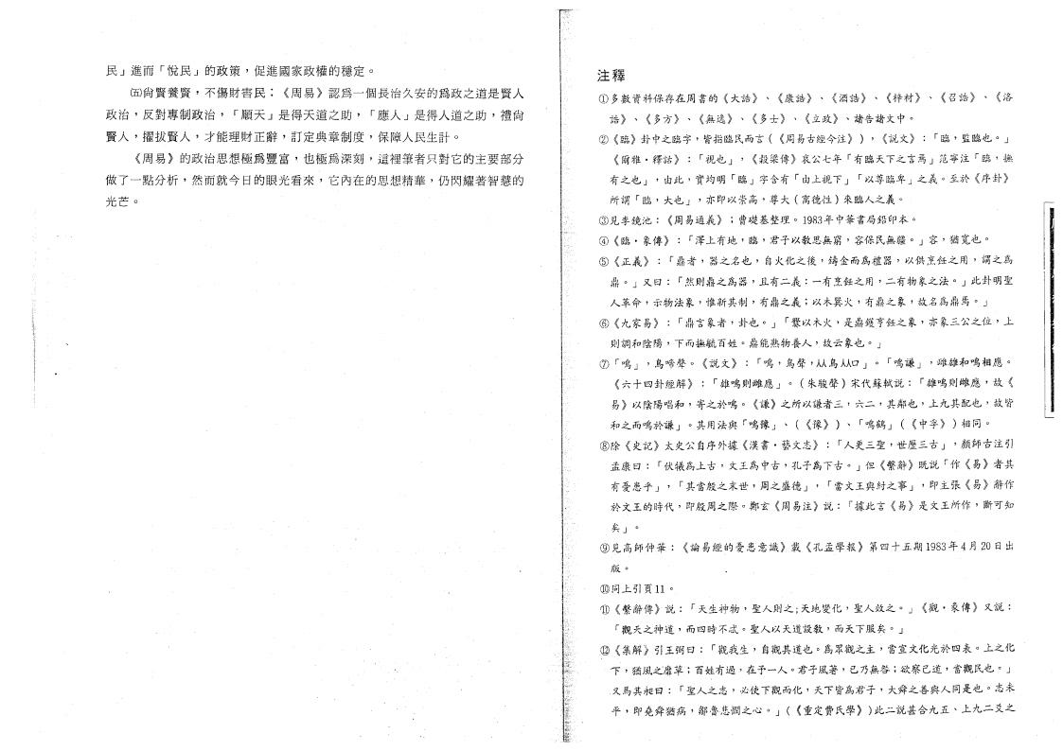
民 」進 而 「悅 民 」的 政 策 ，促 進 國 家 政 權 的 穩 定 。
㈤尙 賢 養 賢 ，不 傷 財 害 民 ； 《周 易 》認爲一個長治久安的爲政之道是賢人
政 治 ，反 對 專 制 政 治 ， 「順 天 」是 得 天 道 之 助 ， 「應 人 」是 得 人 道 之 助 ，禮尙
賢 人 ，擢 拔 賢 人 ，才 能 理 財 正 辭 ，訂 定 典 章 制 度 ，保 障 人 民 生 計 。
《周 易 》的 政 治 思 想 極 爲 豐 富 ，也 極 爲 深 刻 ，這裡筆者只對它的主要部分
做 了 一 點 分 析 ，然 而 就 今 日 的 眼 光 看 來 ，它 內 在 的 思 想 精 華 ，仍閃耀著智慧的
光芒 。
釋
①多數資料保存在周書的《大誥》 、《康誥》 、《酒誥》 、《梓材》 、《召誥》 、 《洛 誥》 、《多方》 、《無逸》 、《多士》 、《立政》 、諸告諸文中。
② 《臨》卦中之臨字，皆指臨民而言（《周易古經今注》 ），《説文》 ：「臨 ，監臨也。」 《爾雅 • 釋詁》 ：「視也」 ’《穀梁傳》哀公七年「有臨天下之言焉」范 寧 注「臨 ，撫 有之也」 ，由 此 ’實 均 明 「臨J 字 含 有「由上視下」 「以尊臨卑」之 義 。至 於 《序卦》 所 謂 「臨 ，大也」 ，亦即以崇高，尊 大 （寓德性）來臨人之義。
③見李鏡池： 《周易通義》 ；曹礎基整理。1983年中華書局鉛印本。
④ 《臨 • 象傳》 ： 澤「上有地 ’臨 ’君子以敎思無窮，容保民無疆。」容 ，猶寬 也。
⑤ 《正義》 ：「鼎 者 ，器之名也，自火化之後，鑄金而爲禮器，以供烹饪之用， 謂之爲 鼎 。」又 曰 ：「然則鼎之爲器，且有二義：一有烹飪之用，二有物象之法。」此卦明聖 人 革 命，示物法象，惟新其制，有鼎之義；以木巽火，有鼎之象， 故名爲鼎焉。」
⑥ 《九家易》 ：「鼎言象者，卦 也 。」 爨「以木火 ’是鼎鑊亨飪之象，亦象三公之位，上 則調和陰陽，下而撫毓百姓。鼎能熟物養人，.故云象也。」
⑦ 「鳴 」 ，鳥 啼 聲。《説文》 ：「鳴 ，鳥 聲 莺、人鳥、 、 口 」 。 「鳴謙」 ，雌雄和鳴相應。 《六十四卦經解》 ：「雄鳴則雌應」 。（朱駿聲）宋代蘇軾説： 雄「鳴 則雌應，故 《 易》以陰陽唱和，寄之於鳴 。《謙》之所以謙者三’六二 ’其鄰也，上九其配也’故皆 和之而鳴於謙」 。其用法與「鳴豫」 、（《豫》 ）、 「鳴鹤」 （《中孚》 ）相 同 。
⑧ 除 《史記》太史公自序外據《漢 書 • 藝文志》 •• 人「更三聖，世歷三古」 ，顏師古注引 孟 康 曰 ： 伏「犧爲上古， 文王爲中古，孔子爲下古。」但 《繫辭》既 説 「作 《易》者其 有憂患乎」 ，「其當殷之末世，周之盛德」 ’「當文王與紂之事」 ，即 主 張《易》辭作 於文王的時代， 即殷周之際。鄭 玄 《周易注》説 ： 據「此 言 《易》是文王所作，斷可知 矣」 。
⑨ 見 高 師仲 華：《論易經的憂患意識》載 《孔孟學報》第四十五期1983年 4 月20 曰出
版 。 .
⑩同上引頁1 1。
⑪ 《繫辭傳》説 ：「天生神物，聖人則之丨天地變化’聖人效之。」 《觀 • 彖傳》又 説 ： 觀「天之神道， 而四時不忒。聖人以天道設敎，而天下服矣。」
⑲ 《集解》 引王弼曰： 觀「我 生，自觀其道也。爲眾觀之主， 當宣文化光於四表。上之化 .下 ，猶風之靡草；百姓有過，在予一人。君子風著，已乃無咎；欲察己道， 當觀民也。」 .又馬其昶曰： 聖「人之志，必使下觀而化，天下皆爲君子，大舜之善與人同是也。志未 平 ，即堯舜猶病，鄒魯悲憫之心。」（《重定費氏學》）此二説甚合九五、上九二爻之

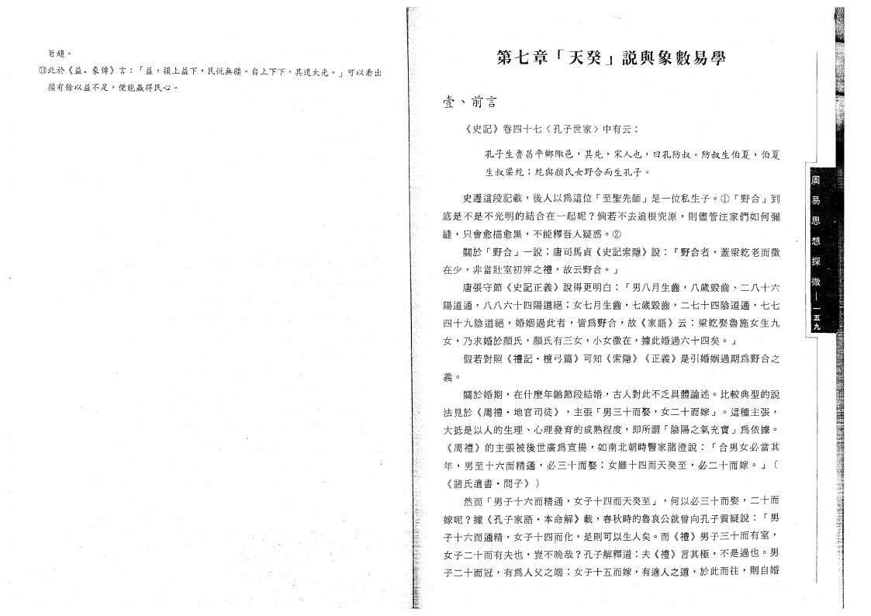

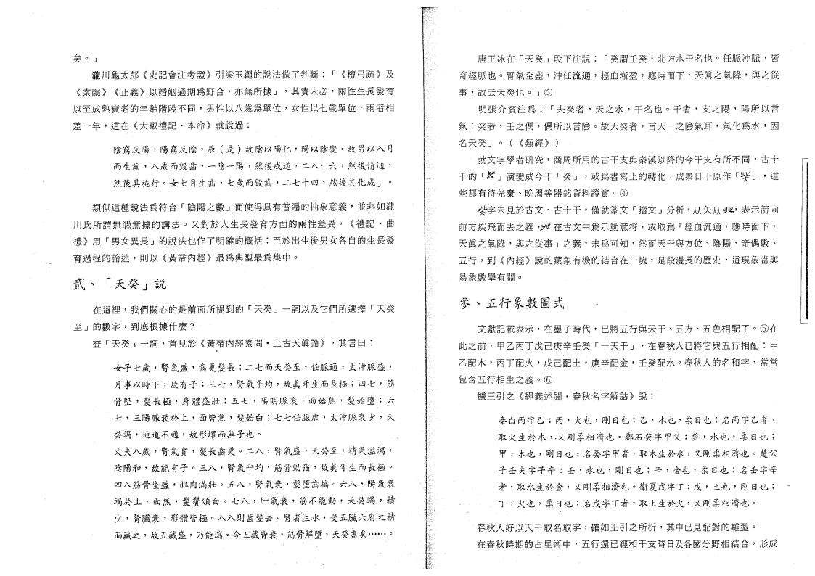
矣 。」
瀧 川 龜 太 郎 《史 記會 注 考 證》引 梁 玉 繩 的 說 法 做 了 判 斷：「《檀 弓 疏 》及 《索 隱 》 《正 義》以 婚 姻 過 期 爲 野 合 ，亦 無 所 據 」 ，其 實 未 必 ，兩性生長發育 以 至 成 熟 衰 老 的 年 齡 階 段 不 同 ，男 性 以 八 歲 爲 單 位 ，女 性 以 七 歲 單 位 ，兩者相 差 一 年 ，這 在 《大 戴 禮 記 * 本 命 》就 說 過 ：
陰 窮 反 陽 ，陽 窮 反 陰 ，辰 （是 ）故 陰 以 陽 化 ，陽 以 陰 變 。故男以八月
而生齒 ’八歲而毀齒 ，一陰一陽 ’然後成道 ，二八十六 ’然後情通 ，
然後其施行 。女七月生齒 ，七歲而毀齒 ，二七十四 ，然後其化成 」 。
類 似 這 種 說 法 爲 符 合 「陰 陽 之 數」而使 得具 有普 遍 的 抽 象 意 義，並非如瀧 川 氏 所 謂 無 憑 無 據 的 講 法 。又 對 於 人 生 長 發 育 方 面 的 兩 性 差 異 ， 《禮 記 • 曲 禮 》用 「男 女 異 長 」的 說 法 也 作 了 明 確 的 概 括 ；至於出生後男女各自的生長發
育 過 程 的 論 述 ，則 以 《黃 帝 內 經》最 爲 典 型 最 爲 集 中 。
貳 、「 」
在 這 裡 ，我 們 關 心 的 是 前 面 所 提 到 的 「天 癸 」一詞 以 及 它 們 所 選 擇 「天癸 至 」的數字 ，到底根據什麼 ？
查 「天 癸 」一詞 ，首 見 於 《黃 帝 內 經 素 問 *上古天眞論 》 ，其 言 曰 ：
女子七歲 ，賢氣盛 ，齒更髮長 ；二七而天癸至 ，任脈通 ’太沖脈盛 ，
月事以時下 ，故有子 ；三七 ，腎氣平均 ，故眞牙生而長極 ；四七 ，筋
骨 堅 ，髮 長 極 ，身 體 盛 壯 ；五 七 ，陽 明 脈 衰 ，面 始 焦 ’髮 始 墮 ；六
七 ，三 陽 脈 衰 於 上 ，面 皆 焦 ，髮 始 白 ；'七 七 任 脈 虛 ，太 沖 脈 衰 少 ，天
癸竭 ，地道不通 ，故形壞而無子也 。
丈夫八歲 ，腎氣實 ’髮長齒更 。二八 ，賢氣盛 ，天癸至 ’精氣溢瀉 ’
陰陽和 ，故能有子 。三八 ，腎氣平均 ，筋骨勁強 ，故眞牙生而長極 。
四 八 筋 骨 隆 盛 ，肌 肉 滿 壯 。五 八 ，腎 氣 衰 ，髮 墮 齒 槁 。六 八 ，陽氣衰
竭 於 上 ，面 焦 ，髮 鬢 頒 白 。七 八 ，肝 氣 衰 ，筋 不 能 動 ，天 癸 竭 ，精
少 ，腎 臟 衰 ，形 體 皆 極 。八 八 則 齒 髮 去 。腎者 ’主 水 ，受 五 臟 六 府 之 精
而 藏 之 ，故 五 藏 盛 ，乃能i寫 。今 五 藏 皆 衰 ，筋 骨 解 墮 ，天癸盡矣 ... .
唐王冰在 「天癸 」段下注說 ： 「癸謂壬癸 ，北方水干名也 。任脈沖脈 ，皆
奇 經 脈 也 。腎 氣 全 盛 ，沖 任 流 通 ，經 血 漸 盈 ，應 時 而 下 ，天 眞 之 氣 降 ，與之從 事 ，故 云 天 癸 也 。」③
明 張 介 賓 注 爲 ： 「夫 癸 者 ，天 之 水 ，干 名 也 。千 者 ，支 之 陽 ，陽所以言 氣 ；癸 者 ，壬 之 偶 ，偶 所 以 言 陰 0 故 天 癸 者 ，言 天 一 之 陰 氣 耳，氣 化 爲 水 ，因 名天癸 」 。 ( 《類經 》)
就 文 字 學 者 硏 究 ，商周所用的古干支與秦漢以降的今干支有所不同，古十 干 的 」演 變 成 今 干 「癸 」 ，或 爲 書 寫 上 的 轉 化 ，成 秦 日 干 原 作 「嘮 」 ，這
些 都 有 待 先 秦 、晚 周等 器 銘 資 料 證 實。④
f 字 未 見 於 古 文 、古 十 干 ，僅 就 篆 文 「籀 文 」分 析 ，AA矢A AWb 表示箭向 前 方 疾 飛 而 去 之 義 ，少^在 古 文 中 爲 示 動 意 符 ，或 取 爲 「經 血 流 通 ，應 時 而 下 ，
天 眞 之 氣 降 ，與 之 從 事 」之 義 ，未 爲 可 知 ，然 而天 干與方位、陰 陽 、奇 偶 數 、
五 行 ，到 《內經》說 的 藏 象 有 機 的 結 合 在 一塊，是 段 漫 長 的 歷 史，這現象當與
易象數學有關 。

參 、五 象 »
文 獻 記 載 表 示 ，在 墨 子 時 代 ，已 將 五 行 與 天 干、五 方 、五 色 相 配 了 。⑤在
此 之 前 ，甲 乙 丙 丁 戊 己 庚 辛 壬 癸 「十 天 干 」 ，在春 秋 人 已將 它與 五 行 相 配：甲
乙 配 木 ，丙 丁 配 火 ，戊 己 配 土 ，庚 辛 配 金 ，壬 癸 配 水 。舂 秋 人 的 名 和 字 ，常常
包 含 五 行 相 生 之 義 。⑥
據 王 引 之 《經 義 述 聞 • 春秋名字解詁》說 ：
秦 白 丙 字 乙 ：丙 ，火 也 ，剛 日 也 ；乙 ，木 也 ，柔 日 也 ；.名 丙 字 乙 者 ，
取 火 生 於 木 ，. 又 剛 柔 相 濟 也 。鄭 石 癸 字 甲 父 ：癸 ，水 也 ，柔 日 也 ；
甲 ，木 也 ，剛 日 也 ，名 癸 字 甲 者 ，取 木 生 於 水 ，又 剛 柔 相 濟 也 。楚公
子 壬 夫 字 子 辛 ：壬 ，水 也 ，剛 曰 也 ；辛 ，金 也 ，柔 曰 也 ；名 壬 字 辛
者 ，取 水 生 於 金 ，又 剛 柔 相 濟 也 。衛夏戊字丁 ..戊 ，土 也 ，剛 日 也 ；
. : 丁 ，火 也 ，柔 日 也 ；名 戊 字 丁 者 ，取 土 生 於 火 ，又 剛 柔 相 濟 也 。
舂 秋 人 好 以 天 干 取 名 取 字 ，確 如 王 引 之 所 析 ，其中已見配對的雛型。
在 春 秋 時 期 的 占 星 術 中 ，五行還已經和干支時日及各國分野相結合，形成

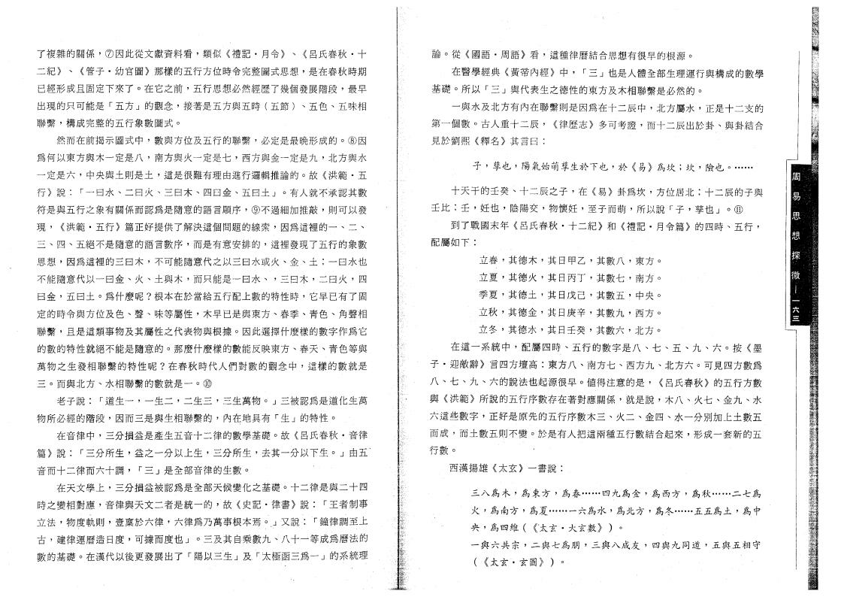
•
了 複 雜 的 關 係，⑦ 因 此 從 文 獻 資 料 看，類 似 《禮 記 • 月令》、 《呂 氏 春 秋 • 十 二 紀 》、 《管 子 • 幼 官 圖》那樣的五行方位時令完整圖式思想，是在春秋時期 已 經形成 且 固 定下 來了。在 它 之 前，五行思想必然經歷了幾個發展階段，最早 出 現 的 只 可 能 是 「五 方 」的 觀 念，接 著 是 五 方 與 五 時 （五 節〉、五 色、五味相 聯 繫，構 成 完 整 的 五 行 象 數 圖 式。
然 而 在 前 揭 示 圖 式 中，數 與 方 位 及 五 行 的 聯 繫，必定是 最晚 形成 的。⑧因
爲 何 以 東 方 與 木 一 定是 八，南 方 與 火 一 定 是 七，西 方 與 金 一 定是 九，北方與水
一 定 是 六，中 央 與 土 則 是 土，這是很難有理由進行邏輯推論的。故 《洪 範 • 五 行 》說 ： 「一 曰 水、二 曰 火、三 曰 木、四 曰 金、五 曰 土」。有人就不承認其數 符是與五行之象有關係而認爲是隨意的語言順序，⑨ 不 過 細 加 推 敲，則可以發 現 ， 《洪 範 • 五 行 》篇 正好 提供了解決這個問題的線索，因 爲 這 裡 的 一、二 、 三、四、五 絕不是 隨 意 的 語 言 數 序，而 是 有 意 安 排 的，這裡發現了五行的象數
思 想，因 爲 這 裡 的 三 曰 木，不可能隨意代之以三 曰水或火、金 .、土 ；一 曰水也
不 能 隨 意代 以 一曰 金、火 、土 與 木，而 只 能 是 一曰 水、 ，三 曰 木，二 曰 火， 四
曰 金，五 曰 土。爲 什 麼 呢？根本在於當給五行配上數的特性時，它早已有了固
定 的 時 令 與 方 位 及 色、聲、 味 等 屬 性，木 早 已 是 與 東 方、舂 季、青 色、角聲相
聯 繫，且是這類事物及其屬性之代表物與根據。因此選擇什麼樣的數字作爲它
的數的特性 就 絕不 能是 隨意 的。那麼 什麼樣 的數能反映東方、舂 天、青色等與
萬 物 之 生 發 相 聯 繫 的 特 性 呢？ 在 春 秋 時 代 人 們 對 數 的 觀 念 中，這樣的數就是
三。而 與 北 方、水 相 聯 繫 的 數 就 是 一。⑩
老 子 說： 「道 生 一，一 生 二，二 生 三，三 生 萬 物。」三被認爲是道化生萬
物 所 必 經 的 階 段，因 而 三 是 與 生 相 聯 繫 的，內 奄 地 具 有 「生 」的 特 性 。 /
在 音 律 中，三分損益是產生五音十二律的數學基礎。故 《呂 氏 春 秋 • 音律
篇 》說 ： 「三 分 所 生，益 之 一 分 以 上 生，三 分 所 生，去其 一分 以 下 生。」由五 ' 音而十二律而六十調， 「三」是全部音律的生數 。 '
在 天 文 學 上，三分損益被認爲是全部天候變化之基礎。十二律是與二十四
時 之 變 相 對 應，音 律 與 天 文 二 者 是 統一 的，故 《史 記 • 律書》說 ： 「王者制事
立 法，物 度 軌 則，壹 稟 於 六 律，六 律 爲 乃 萬 事 根 本 焉。.」又 說 「鐘律調至上
古 ，建 律 運 曆 造 日 度，可 據 而 度 也」。三 及 其 自 乘 數 九、八十一等成爲曆法的 數 的 基 礎。在 漢 代 以 後 更 發 展 出 了 「陽 以 三 生」及. 太「極函三爲一」的系統理
論。從 《國 語 • 周 語 》看 ，這種 律曆結合思想有 很早的根源。
在 醫 學 經 典 《黃帝內經》中 ， 「三」 也是人體全部生理運行與構成的數學
基 礎。所 以 「三」與代表生之德性的東方及木相聯繫是必然的。
一與 水及北方有內在聯繫 則是因爲在十二辰中，北 方 屬 水，正是十二支的
第 一 個 數。古 人 重 十 二 辰 ’《律歷 志》多 可 考 證，而 十 二 辰 出 於 卦、與卦結合
見 於 劉 熙 《釋 名 》其 言 曰：
子 ，孽 也 ，陽 氣 始 萌 葵 生 於 下 也，於 .《易》爲 坎；坎 ，險 也。 ……
十 天 干 的 壬 突、十 二 辰 之 子，在 卦 爲 坎 ，方 位 居 北；十二辰的子與 壬 比；壬 ，廷 也，陰 陽 交，物 懷 廷 ’至 子 而 萌，所 以 說 「子 ，葵 也」。 ⑪
到 了 戰 國 末 年 《呂 氏 春 秋 • 十 二 紀》和 《禮 記 • 月令篇》的 四 時、五 行， 配屬如下：
立 春，其 德 木，其 日 甲 乙，其 數 八，東 方。
立 夏，.其 德 火，其 日 丙 丁，其 數 七 .，南 方。
季 夏，其 德 土，其 日 成 己，其 數 五，中 央。
. 立 秋，其 德 金，其 日 康 辛，其 數 九，西 方。
立 冬，其 德 水，其 日 壬 突，其 數 六，北 方。
在 這 一 系 統 中，配 屬 四 時、五 行 的 數 字 是 八、七、五、九、六。按 《墨 子 • 迎 敵 辭》言 四 方 壇 高：東 方 八、南 方 七、西 方 九、北 方 六。可見四方數爲
八 、七 、九、六 的 說 法 也 起 源 很 早。値 得 注 意 的 是， 《呂氏春秋》的五行方數
與 《洪 範》所 說 的 五 行序數存 在 著 對 應 關 係，就 是 說，木 八、火 七、金 九、水
六 這 些 數 字，正好是原先 的 五 行 序 數 木 三、火 二、金 四、水一分別加上土數五
而 成，而 土 數 五 則 不 變。於是有 人 把這 兩種 五行數結 合起 來，形成一套新的五
行數。
西 漢 揚 雄 《太 玄》一 書 說：
三 八 爲 木，爲 東 方，爲 春 … … 四 九 爲 金，爲 西 方 ，爲 秋 ... 二 七 爲
火 ，爲 南 方，爲 夏 •一 六 爲 水，爲 北 方，爲 冬 ……五 五 爲 土，爲中 央 ，爲 四 維 （《•太 玄 • 大 玄 數 》） 。
一 與 六 共 宗，二 與 七 爲 朋，三 與 八 成 友， 四 與 九 同 道，五 與 五 相 守 ( 《太 玄 • 玄 圖 》） 。

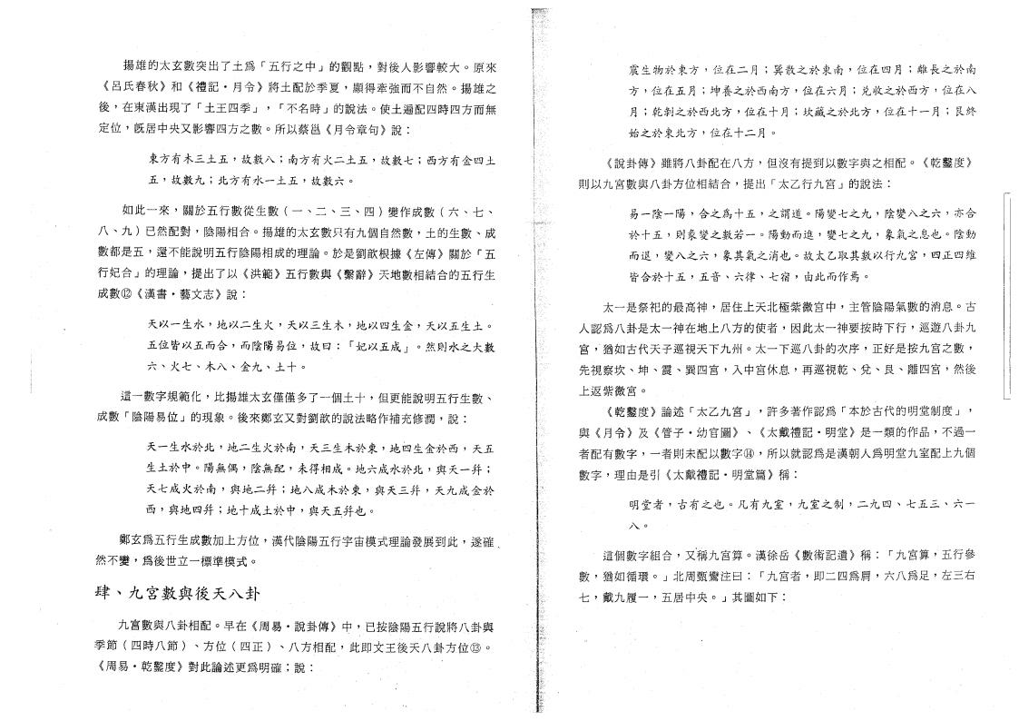
揚 雄 的 太 玄 數 突 出 了 土 爲 「五 行 之 中」的 觀 點，對 後 人 影 響 較 大。原來 《呂氏春 秋 》和 《禮 記 • 月 令》將 土 配 於 季 夏，顯 得 牽 強 而 不 自 然。揚雄之 後 ，在 東 漢 出 現 了 「土王 四季」 ， 「不 名 時 」的 說 法。使土遍配四時四方而無 定 位，旣居 中央 又影響四方之數。所 以 蔡 邕 《月 令章 句》說 ：
東 方 有 木 三 土 五，故 數 八；南 方 有 火 二 土 五，故 數 七；西方有金 四土
五 ,故 數 九；北 方 有 水 一 土 五，故 數 六。
如 此 一 來，關 於 五 行 數 從 生 數 （一、二、三、四 ) 變 作 成 數 （六、七 、 八 、九） 已 然 配 對，陰 陽 相 合。揚雄的太玄數只有九個自然 數，土 的 生 數、成 數 都 是 五，還不能說明五行 陰陽 相成的理 論。於 是 劉 歆 根 據 《左傳》關 於 「五 行 妃 合 」的 理 論 ’提 出 了 以 《洪 範》五 行 數 與 《繫 辭》天地數相結合的五行生
成 數 ⑫ 《漢 書 • 藝 文志》說 ：
天 以 一 生 水 ,地 以 二 生 火，天 以 三 生 木，地 以 四 生 金，天 以 五 生 土。 五 位 皆 以 五 而 合，而 陰 陽 易 位，故 曰： 「妃 以 五 成」。然 則 水 之 大 數
六、火 七、 木 八、 金 九、 土 十。
這 一 數 字 規 範 化，比揚雄太玄 僅僅 多了 一個 土十，但 更 能 說 明 五 行 生 數、
成 數 「陰陽 易位」的 現 象。後來鄭玄又對劉歆的說法略作補充修潤，說 ：
天 一 生 水 於 北，地 二 生 火 於 南，天 三 生 木 於 東，地 西 生 金 於 西，天五
生 土 於 中。陽 無 偶， 陰 無 配，未 得 相 成。地 六 成 水 於 北，與 天 一并；
天 七 成 火 於 南，與 地 二 幷；地 八 成 木 於 東，與 天 三 并，天 九 成 金 於
西 ，與 地 四 幷；地 十 成 土 於 中，與 天 i 幷 也。
鄭 玄 爲 五 行 生成數加 上方 位，漢代陰陽五行宇宙模式理論發展到此，遂確
然 不 變，爲 後 世 立 一標 準 模 式。
I -h E ;<
九 宮 數 舆 八 卦 相 配。早 在 《周 易 • 說 卦 傳》中 ，已按陰陽五行說將八卦與 季 節 （四 時 八 節）、方 位 （四 正）、八 方 相 配，此 即 文 王 後 天 八 卦 方 位 ⑬。 《周 易 • 乾 鑿度》對 此 論 述 更 爲 明 確；說 ： ℸ
' 震 生 物 於 東 方，位 在 二 月；巽 散 之 於 東 南，位 在 四 月 ；離 長 之 於 南
方 ，位 在 五 月；坤 養 之 於 西 南 方，位 在 六 月；兑 收 之 於 西 方，位在八
.月 ；乾 剝 之 於 西 北 方，位 在 十 月；坎 藏 之 於 北 方，位 在 十 一月； 艮終
始 之 於 東 北 方，位 在 十 二 月。
《說 卦 傳》雖 將 八 卦 配 在 八 方，但沒有提到以數字與之相配。 《乾 鑿度》 則以 九宮 數 與八 卦 方 位 相 結 合，提 出 「太乙行九宮」的 說 法：
易一陰'一 陽，合 之 爲 十 五，之 謂 道。陽 變 七 之 九， 陰 變 八 之 六，亦合
於 十 五，則 彖 變 之 數 若 一。 陽 動 而 進，變 七 之 九， 象 氣 之 息 也。 陰動
而 退 ，變 八 之 六， 象 其 氨 之 消 也。故 太 乙 取 其 數 以 行 九 宮， 四正四維
皆 合 於 十 五，五 音、六 律、七 宿， 由 此 而 作 焉。
太 一 是 祭 祀 的 最 高 神，居 住 上 天 北 極 紫微宮 中，主 管 陰 陽氣數的消息。古
入 認 爲八卦是太一神在地上八方的使者，因 此 太 一神 要按 時下 行，巡遊八卦九
宫 ，猶 如 古代 天 子巡視天下九州。太 一 下 巡 八 卦 的次 序，正 好是 按 九 宫 之 數，
先 視 察 坎、坤、震 、巽 四 宮，入 中 宫 休 息，再 巡 視 乾、兌、 艮、 離 四 宮，然後
上返紫微宮0
《乾 鑿度》論 述 「太 乙九 宮」 ，許 多 著 作 認 爲 「本於古代的明堂制度」 ， 與 《月令》及 《管 子 • 幼 官 圖》 、 《太 戴 禮 記 • 明堂》是 一類 的 作 品，不過一 者 配 有 數 字，一者 則 未 配 以 數 字 ⑭ , 所以就認爲是漢朝人爲明堂九室配上九個 數 字，理 由 是 引 《太 戴 禮 記 • 明堂篇》稱 ：
明 堂 者 ，古 有 之 也。 凡 有 九 室，九 室 之 制，二 九 四、七 五 三、六一
八 0
這 個 數 字 組 合，又'稱 九 宮 算。漢 徐 岳 《數術記遺》稱 •• 「九 宫 算，五行參 數 ，猶 如 循 環。」北 周 甄 鸞 注 曰 : 「九 宮 者，即 二 四 爲 肩，六 八 爲 足，左三右 七 ，戴 九 履一，五 居 中 央。」其 圖 如 下：

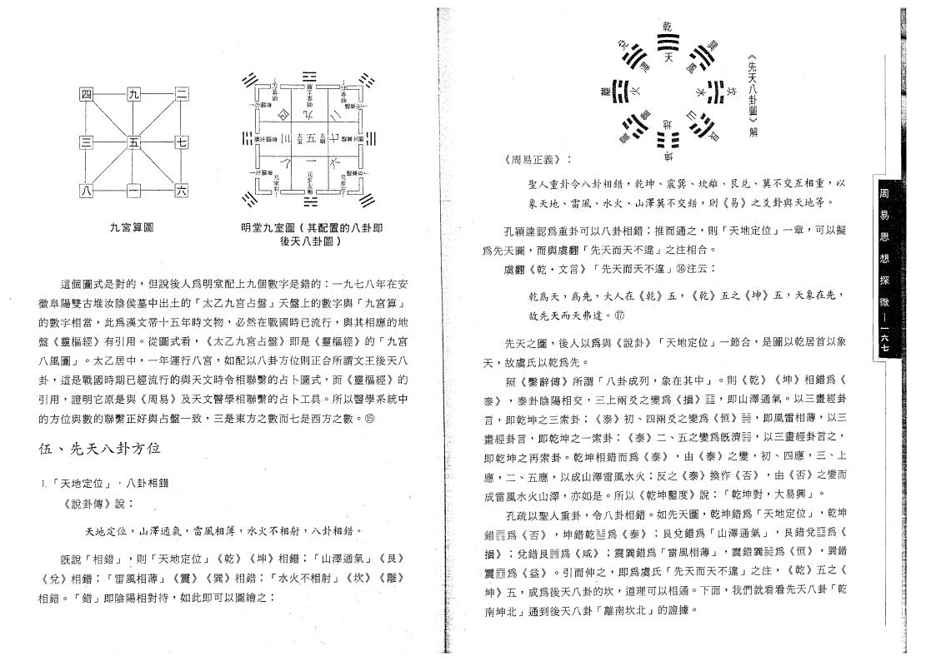
五 太室
太廟
賴 。 [ 11
%&
L^ U
T i
!"#$
'
L l l
%
| JJ [ 11

元堂右f  、  一 八 、、 | 1,4  元堂4 ^  个

這 個 圖 式 是 對 的 ，但 說後 人爲 明堂 配上 九 個 數 字是錯 的：一九七八年在安 徽 阜 陽 雙 古 堆 汝 陰 侯 墓 中 出 土 的 「太 乙 九宮 占盤」天 盤 上 的 數 字 與 「九 宮 算 」 的 數 字 相 當 ，此 爲 漢 文 帝 十 五 年 時 文 物 ，必 然在 戰 國 時 已 流 行，與其相應的地 盤 《靈 樞 經》有 引 用 。從 圖 式 看 ， 《太 乙九 宫占盤》即 是 《靈樞經》的 「九宮 八 風 圖 」 。太 乙 居 中 ，一年 運 行 八 宫 ，如配以八卦方位則正合所謂文王後天八 卦 ，這是戰國時期已經流行的與天 文 時 令相 聯 繫 的 占 卜圖 式，而 《靈 樞 經 》的
引 用 ，證 明 它 原 是 與 《周 易 》及天文醫 學 相 聯 繫 的 占 卜工 具。所以醫學系統中
的 方 位 與 數 的 聯 繫 正 好 與 占 盤 一 致 ，三是東 方之 數 而七是西 方之數。⑩
伍 、 ； <
1.「天 地 定 位 」 ，八卦相錯
《說 卦 傳 》說 ： , .
天地定位 ，山澤通氣 ，雷風相薄 ，水火不相射 ，八卦相錯 。
旣 說 「相 錯 」 ，則 「天 地 定 位 」 《乾 》 《坤 》相 錯 ；「山澤通氣」 《艮 》 《兌 》相 錯 ； 「雷 風 相 薄 」 《震 》 《巽 》相 錯 ； 「水火、不相 射」. ’《坎 》 《離 》 相 錯 。 「錯 」即 陰 陽 相 對 待 ，如 此 即 可 以 圖 繪 之 ：
《周易正義》
聖人重卦令八卦相錯 ，乾坤 、震巽 、坎離 、艮兑 、莫不交互相重 ’以
象 天 地 、雷 風 、水 火 、山 澤 莫 不 交 錯 ，則 《易》之 爻 卦 與 天 地 等 。
孔 穎達認爲重卦可以八卦相錯：推 而 通 之 ，則 「天地定位」一章 ，可以擬 爲 先 天 圖 ，而 與 虞 翻 「先天而天不違」之 注 相 合 。
虞 翻 《乾 • 文 言 》 「先天而天不違」⑯ 注 云 ：
乾 爲 天 ，爲 先 ，大 人 在 《乾 》五 ， 《乾 》五 之 《坤 》五 ，天 象 在 先 ，
故 先 天 而 天 弗 達 。⑰
先 天 之 圖 ，.後 人 以 爲 與 《說 卦 》 「天地定位」一節 合 ，是圖以乾居首以象 天 ，故虞氏以乾爲先 。
照 《繫 辭 傳 》所 謂 「八 卦 成 列 ，象 在 其 中 」 。則 《乾 》 《坤 》相 錯 爲 《 泰 》 ，泰 卦 陰 陽 相 交 ’三 上 兩 爻 之 變 爲 《損 》■ ，即 山 澤 通 氣 。以三畫經卦 言 ，即 乾 坤 之 三 索 卦 ；.《泰 》初 、四 兩 爻 之 變 爲 《恒 》關 ’即 風 雷 相 薄 ，以三 畫 經 卦 言 ，即 乾 坤 之 一索 卦 ； 《泰 》二 、五之變爲旣濟_ ’以三畫經 卦 言之 ’ 即乾坤之再索卦 。乾坤相錯而爲 《泰 》 ，由 《泰 》之變 ’初 、四應 ，三 、上 應 ，二 、五 應 ，以 成 山 澤 雷 風 水 火 ；反 之 《泰 》換 作 《否 》 ，由 《否 》之變而 成 雷 風 水 火 山 澤 ，亦 如 是 。所 以 《乾坤鑿度》說 ： 「乾 坤 對 ，大 易 興 」°
孔 疏 以 聖 人 重 卦 ’令 八 卦 相 錯 。如 先 天 圖 ，乾 坤 錯 爲 「天地定位 」 ，乾坤 錯 罷 爲 .《否 》 ，坤 錯 乾 H 爲 《泰 》 ；艮 兌 錯 爲 「山 澤 通 氣 」 ，艮錯兌■爲 《 損 》 ；兌錯艮M 爲 《咸 》 ；震 巽 錯 爲 「雷風相薄」 ’震錯巽S 爲 《恒 》 ，巽錯 .震 a 爲 《益 》 。引 而 伸 之 ，即,爲 虞 氏 「先 天 而 天 不 違 」之 注 ， 《乾 》五 之 《 坤 》五 ，成 爲 後 天 八 卦 的 坎 ，道 理 可 以 相 通。下 面 ’我 們 就 看看先 天 八卦「乾
南 坤 北 」通 到 後 天 八 卦 「離南坎北」的 證 據 。

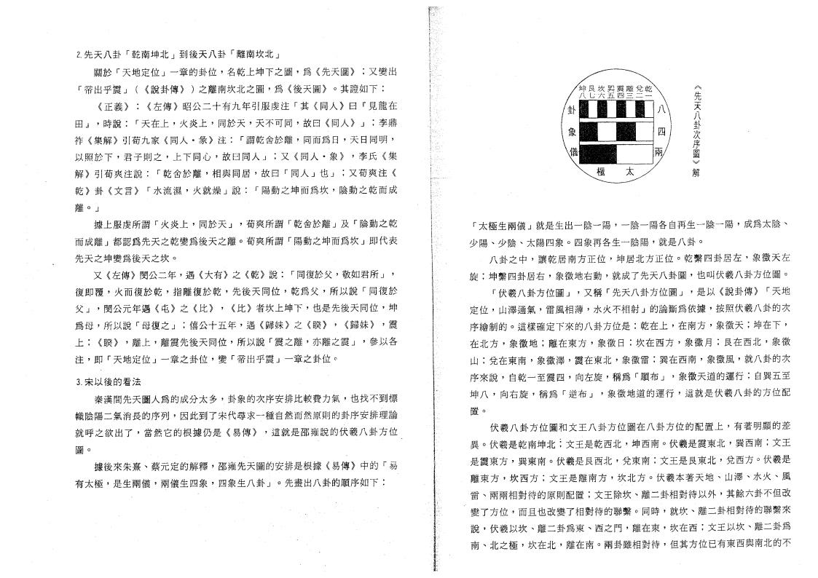
2.先 天 八 卦 「乾 南 坤 北」到 後 天 八 卦 「離 南 坎 北」
關 於 「天 地 定 位」一章 的 卦 位 ，名 乾 上 坤 下 之 圖 ，爲 《先天圖》 ；又變出 「帝出乎震 」 （《說卦傳 》 ）之離南坎北之圖 ，爲 《後天圖》 。其證如下 ：
《正 義 》 ： 《左 傳 》昭 公 二 十 有 九 年 引 服 虔 注 「其 《同 人》曰 『見龍在 田 』 ，時 說 ： 「天 在 上 ，火 炎 上 ，同 於 天 ，天 不 可 同 ，故 曰 《同人》 」 ；李鼎 祚 《集 解 》引 荀 九 家 《同 人 • 彖 》注 ： 「謂 乾 舍 於 離 ，同 而 爲 日 ，天 日 同 明 ， 以 照 於 下 ，君 子 則 之 ，上 下 同 心 ，故 曰 同 人 」 ；又 《同 人 • 象 》 ’李 氏 《集 解 》 引 荀 爽 注 說 ： 「乾 舍 於 離 ，相 與 同 居 ，故 曰 「同 人 」也 」 ；又 荀 爽 注 《 乾 》卦 《文 言 》 「水 流 濕 ，火 就 燥 」說 ： 「陽 動 之 坤 而 爲 坎 ，陰動之乾而成 離 。」
據 上 服 虔 所 謂 「火 炎 上 ，同 於 天 」 ，荀 爽 所 謂 「乾 舍 於離」及 「陰動之乾 而 成 離 」都 認 爲 先 天 之 乾 變 爲 後 天 之 離。荀 爽 所 謂 「陽動之坤而爲坎」即代表 先天之坤變爲後天之坎o
又 《左傳》 閔 公 二 年 ，遇 《大有》之 i 說 ： 「同 復 於 父 ，敬如君所」 ， 復 即 覆 ，火 而 復 於 乾 ，指 離 復 於 乾 ，先 後 天 同 位 ，乾 爲 父 ，所 以 說 「同復於 父 」 ，閔 公 元 年 遇 《屯》之 比 ， 比 者 坎 上 坤 下 ，也 是 先 後 天 同 位 ，坤 爲 母 ，所 以 說 「母 復 之 」 ；僖 公 十 五 年 ，遇 《歸 妹 》之 《睽 》 ， （歸 妹 》 ’震
上 ； 睽 ，離 上 ，離 震 先 後 天 同 位 ，所 以 說 「震 之 離 ，亦 離 之 震 」 ，參以各 注 ，即 「天 地 定 位」一章 之 卦 位 ，變 「帝 出 乎 震」一章 之 卦 位 。
3. 宋以後的看法
秦 漢 間 先 天 圖 人 爲 的 成 分 太 多，卦 象 的 次序 安 排 比 較 費 力 氣，也找不到標
幟 陰 陽 二 氣 消 長 的 序 列 ，因此到了宋代尋求一種隹然而然原則的卦序安排理論
就 呼 之 欲 出 了 ，當 然 它 的 根 據 仍 是 《易 傳 》 .，這 就 是 邵 雍 說 的 伏 羲 八 卦 方 位 、

據 後 來 朱 熹 、蔡 元 定 的 解 釋 ，邵 雍 先 天 圖 的 安 排 是 根 據 《易傳》中 的 「易
有 太 極 ，是 生 兩 儀 ，兩 儀 生 四 象 ，四 象生八卦」 。先 畫 出 八 卦 的 順 序 如 下 :
「太 極 生 兩 儀 」就 是 生 出 一 陰 一 陽 ，一 陰 一 陽各 自再 生一陰一 陽，成 爲 太 陰 、 少 陽 、少 陰 、太 陽 四 象 。四 象 再各 生 一陰 陽，就 是 八 卦 。
八 卦 之 中 ，讓 乾 居 南 方 正 位 ，坤 居 北 方 正 位 。乾 繫 四 卦 居 左 ’象徵天左
旋 ；坤 繫 四 卦 居 右 ，象 徵 地 右 動 ’就 成 了 先 天 八 卦 圖，也 叫 伏 羲八 卦 方 位 圖。 「伏 羲八卦 方位 圖」 ，又 稱 「先天八卦方位圖」 ，是 以 《說 卦 傳 》 「天地
定 位 ，山 澤 通 氣 ，雷 風 相 薄 ，水火不相射」的 論 斷 爲 依 據 ，按照伏羲八卦的次
序 繪 制 的 。這 樣 確 定 下 來 的八 卦 方 位是：乾 在 上 ，在 南 方 ，象 徵 天 ；坤 在 下 ’
在 北 方 ，象 徵 地 ；離 在 東 方 ，象 徵 日 ；坎 在 西 方 ’象 徵 月 ；艮 在 西 北 ，象徵
山 ；兌 在 東 南 ，象 徵 澤 ，震 在 東 北 ，象 徵 雷 ；巽 在 西 南 ，象 徵 風 ，就八卦的次
序 來 說 ，自 乾 一至 震 四 ，向 左 旋 ’稱 爲 「順 布 」 ，象 徵 天 道 的 運 行 ；自巽五至
坤 八 ，向 右 旋 ，稱 爲 「逆 布 」 ，象 徵 地 道 的 運 行 ’這就是伏羲八卦的方位配

伏 羲 八 卦 方 位 圖 和 文 王 八 卦 方 位 圖 在 八 卦 方 位 的 配 置 上 ’有著明顯的差
異 。伏 羲 是 乾 南 坤 北 •;文 王 是 乾 西 北 ，坤 西 南 。伏 羲 是 震 東 北 ’巽 西 南 ；文王
是 震 東 方 ，巽 東 南 。伏 羲 是 艮 西 北 ，兌 東 南 ：文 王 是 艮 東 北 ’兌 西 方 。伏羲是
離東方 ，坎西方 ；文王是離南方 ，坎北方 。伏羲本著天地 、山澤 、水火 、風
雷 、兩 兩 相 對 待 的 原 則 配 置 ；文 王 除 坎 、離 二 卦 相 對 待 以 外 ，其餘六卦不但改
變 了 方 位 .，而 且 也 改 變 了 相 對 待 的 聯 繫 。同 時 ，就 坎 、離二卦相對待的聯繫來
說 ，伏 羲 以 坎 、離 二 卦 爲 東 、.西 之 門 ，離 在 東 ，坎 在 西 ；文 王 以 坎 、離二卦爲
南 、北 之 極 ，坎 在 北 ，離 在 南 。兩 卦 雖 相 對 待 ，但其方位已有東西與南北的不

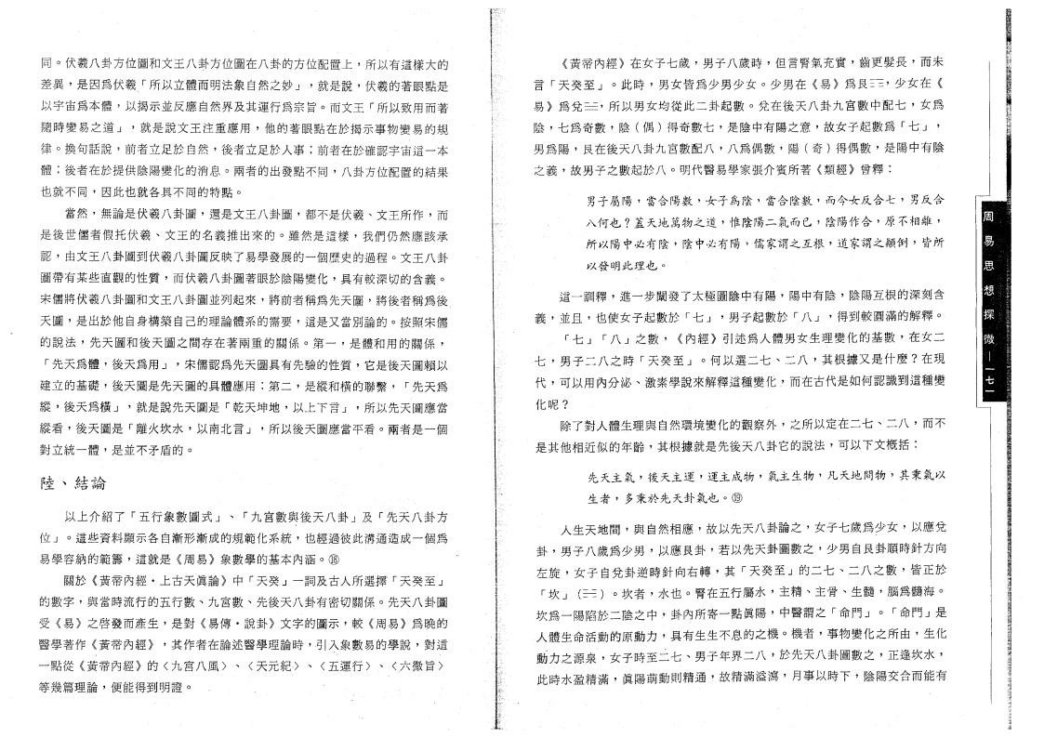
同 。伏羲八卦方位圖和文王八卦方位圖在八卦的方位配置上，所以有這樣大的 差 異 ’是因爲伏羲 .「所以立體而明法象自然之妙」 ，就 是 說 ，伏羲的著眼點是 以 宇 宙 爲 本 體 ，以揭示並反應自然界及其運行爲宗旨。而 文 王 「所以致用而著
隨 時 變 易 之 道 」 ，就 是 說 文 王 注 重 應 用 ，他的著眼點在於揭示事物變易的規
律 。換 句 話 說 9前 者 立 足 於 自 然 ，後 者 立 足 於 人 事 ；前者在於確認宇宙這一本
體 ；後 者在 於 提 供 陰 陽 變 化 的 消 息。兩 者 的 出 發 點 不 同 ，八卦方位配置的結果
也 就 不 同 ，因此也就各具不同 的特 點。
當然 ，無論是伏羲八卦圖 ，還是文王八卦圖 ，都不是伏羲 、文王所作 ，而
是 後 世 儒 者 假 托 伏 羲 、文 王 的 名 義 推 出 來 的 。雖 然 是 這 樣 ，我們仍然應該承
認 ，由文王八卦圖到伏羲八卦圖反映了易學發展的一個歷史的過程。文王八卦
圖 帶 有 某 些 直 觀 的 性 質，而伏羲八卦 圖著 眼於 陰 陽 變 化，具 有 較 深 切 的 含 義。
宋 儒將 伏羲八卦圖和 文王八卦圖並列起來，將 前者 稱 爲 先 天 圖，將後者稱爲後
天 圖 ，是出於他自身構築自 己的理論體系的需要，這是 又 當別論 的。按照宋儒
的 說 法 ，先 天 圖 和 後 天 圖 之 間 存 在 著 兩 重 的 關 係 。第 一 ，是 體 和 甩 的 關 係 ，
「先 天 爲 體 ，後 天 爲 用 」 ，宋儒認爲先天 圖具有先 驗的性質，它是後天圖賴以
建 立 的 基 礎 ，後 天 圖 是 先 天 圖 的 具 體 應 甩；第 二 ，是 縱 和 橫 的 聯 繫， 「先天爲 縱 ，後天 爲 橫 」 ，就 是 說 先 天 圖 是 「乾 天 坤 地 ，以上下言」 ，所以先天圖應當 縱 看 ，後 天 圖 是 「離 火 坎 水 ，以 南 北 言 」 ，所 以 後天圖應當 平看。兩者是一個
對 立 統一 體 ，是 並 不 矛 盾 的 。
M 王以术
以 上 介 紹 了 「五 行 象 數 圖 式 」 、 「九 宮 數 與 後 天 八 卦 」及 「先天八卦方 位 」 。這些資料顯示各自漸形漸成的規範化系統，也經過彼此溝通造成一個爲 易 學 容 納 的 範 籌 ，這 就 是 《周 易 》象 數 學 的 基 本 內 涵。⑱
關 於 《黃 帝 內 經 • 上古 天 眞 論》中 「天 癸 」一詞及古人所選擇 '「天 癸 至」 的 數 字 ，與 當 時 流 行 的 五 行 數、九 宮 數 、先後天八卦有密切關係。先天八卦圖
受 《易》之 啓 發 而 產 生 ，是 對 《易 傳 》說 卦 》文 字 的 圖 示 ，較 《周 易 》爲晚的
醫 學 著 作 《黃帝內經》 ，其 作 者 在 論 述 醫 學 理 論 時，.引 象 數 易 的 學 說 ，對這 一 點 從 《黃帝內經》 的 〈九 宮 八 風 〉 、 〈天 元 紀 〉 、 〈五 運 行 〉 、 〈六 微 旨 〉
等 幾 篇 理 論 ，便 能 得 到 明 證 。 . . •
《黃帝 內經 》在 女 子 七 歲 ，男 子 八 歲 時 ，但 言 腎 氣 充 實 ，齒 更 髮 長 ’而未
言 「天 癸 至 」 。此 時 ，男 女 皆 爲 少 男 少 女 。少 男 在 爲 艮 = ，少 女 在
易 》爲 兌 三 ，所 以 男 女 均 從 此 二 卦 起 數 。兌 在 後 天 八 卦 九 宮 數 中 配 七 ’女爲 陰 ，七爲奇數 ，陰 （偶 ）得奇數七 ，是陰中有陽之意 ，故女子起數爲 「七 」 ’ 男 爲 陽 ，艮在 後 天 八 卦 九 宮 數 配 八，八 爲 偶 數 ，陽 （奇 ）得 偶 數 ，是陽中有陰 之 義 ，故 男 子 之 數 起 於 八 石明代 醫 易 學 家 張 介 賓 所 著 1 曾 釋
男 子 屬 陽 ，當 合 陽 數 ，女 子 爲 陰 ，當 合 陰 數 ，而 今 女 反 合 七 ，男反合 八何也 ？蓋天地萬物之道 ，惟陰陽二氣而已 ，陰陽作合 ，原不相離 ，
所 以 陽 中 必 有 陰 ，陰 中 必 有 陽 ’儒 家 謂 之 互 根 ，道 家 謂 之 顚 倒 ’皆所
以發明此理也 。
這 一 訓 釋 ，進 一 步 闡 發 了 太 極 圖 陰 中 有 陽，陽 中 有 陰 ，陰陽互根的深刻含 義 ，並 且 ，也 使 女 子 起 數 於 「七 」 ，男 子 起 數 於 「八 」 ，得 到 較 圓滿 的 解 釋。
「七 」 「八 」之 數 ， 《內 經 》引 述 爲 人 體 男 女 生 理 變 化 的 基 數 ，在女二 七 ，男 子 二 八 之 時 「天 癸 至 」 。何 以 選 二 七 、二 八 ，其 根 據 又 是 什 麼 ？在現
代 ，可 以 用 內 分 泌 、激 素 學 說 來 解 釋 這 種 變 化，而在古代是如何認識到這種變
化呢 ？
除 了 對 人體 生理 與 自然環境 變化的觀察外，之 所 以 定 在 二 七、二 八 ，而不 是 其 他 相 近 似 的 年 齡 ，其 根 據 就是先 後 天八 卦它 的 說 法，可 以 F文 概 括 ：
先 天 主 氣 ，後 天 主 運 ’運 主 成 物 ，氣 主 生 物 ’凡 天 地 間 物 ，其秉氣以
生 者 ，多 秉 於 先 天 卦 氣 也 。⑲
人 生 天 地 間 ，與 自 然 相 應 ，故 以 先 天 八 卦 論 之 ，女 子 七 歲 爲 少 女 ，以應兌
卦 ，男 子 八 歲 爲 少 男 ，以 應 艮 卦 ，若 以 先 天 卦 圖 數 之 ’少男自艮卦順時針方向
左 旋 ，女 子 自 兌 卦 逆 時 針 向 右 轉 ，其 「天 癸 至 」的 二 七 、二 八 之 數 ，皆正於
「坎 」 ^（ ) 。坎 者 ’水 也 。腎 在 五 行 屬 水 ，主 精 、主 骨 、生 髓 ，腦 爲 髓 海 。 坎 爲 一陽 陷 於 二 陰 之 中 ，卦 內 所 寄一 點 眞 陽 ’中 醫 謂 之 「命 門 」 。 「命 門 」是 人 體 生 命 活 動 的 原 動 力 ，具 有 生 生 不 息 的 之 機。機 者 ，事 物 變 化 之 所 由 ，生化 動力之源泉 ，女子時至二七 、男子年界二八 ，於先天八卦圖數之 ’正逢坎水 ’
此 時 水 盈 精 滿 ，眞 陽 萌 動 則 精 通 ，故 精 滿 溢 瀉 ’月 事 以 時 下 ’陰陽交合而能有

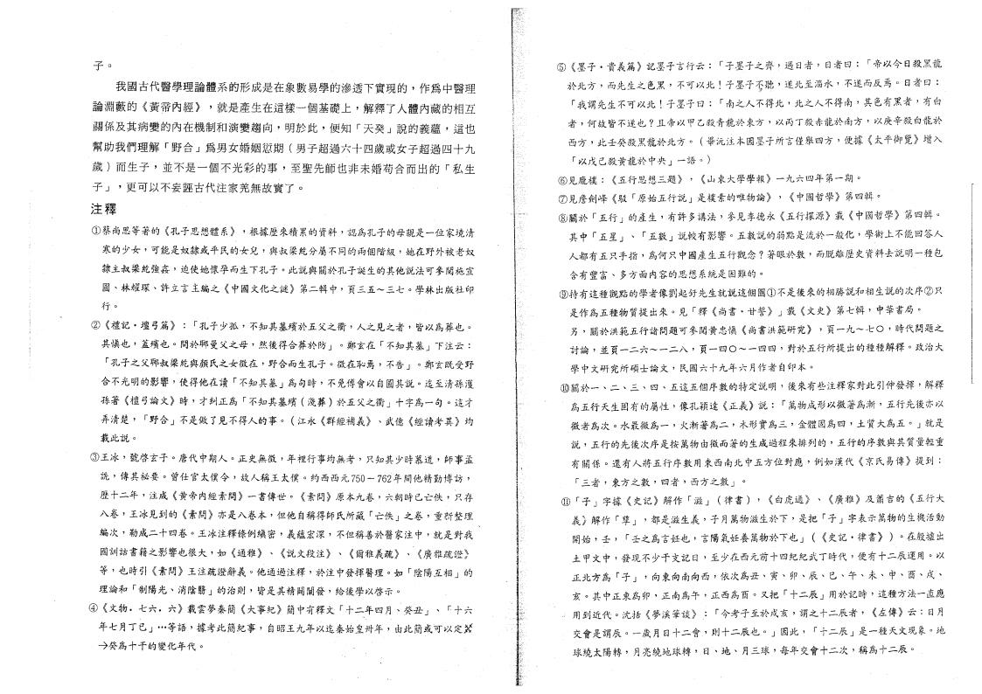
•
子 o
我國古代醫學理論體系的形成是在象數易學的滲透下實現的，作爲中醫理
論 淵 藪 的 《黃帝內經》 ，就是產生在 這樣一 個 基礎上，解釋了人體內藏的相互 關係及其病變的內在機制和演變趨向，明 於 此，便 知 「天 癸」說 的 義 蘊，這也 幫 助 我 們 理 解 「野 合」爲 男 女 婚 姻 愆 期 （男子超過六十四歲或女子超過四十九 歲 ）而 生 子，並 不 是 一 個 不 光 彩 的 事，至 聖 先 師 也 非 未 婚 苟 合 而 出 的 「私生 子」 ，更可以不妄誣古代注家羌無故實了。
釋
①蔡尚思等著的《孔子思想體系》，根據歷來積累的資料，認爲孔子的母親是一位家境清 寒的少女，可能是奴隸或平民的女兒，與叔梁紇分屬不同的兩個階級，她在野外被老奴
隸主叔梁紇強姦，迫使她懷孕而生下孔子。此説與關於孔子誕生的其他説法可參閱施宣
圓、林耀 琛、許立言主編之《中國文化之謎》第二輯中，頁三五〜 三七。學林出版社印
6
② 《禮 記 • 壇弓篇》： 「孔子少孤，不知其墓殯於五父之衢，人之見之者，皆以爲葬也。 其慎也 ’蓋殯也。問於鄆曼父之母，然後得合葬於防」。鄭 玄 在 「不知其墓」下 注 云：
孔「子之父鄉叔梁紇與顏氏之女徵在，野合而生孔子。徵在恥焉，不告」。鄭玄既受野 合不光明的影響，使得他在讀 不「知其墓」爲 句時，不免傅會以自圓其説。迄至清孫濩 孫 著 《檀弓論文》時，才糾正爲「不知其墓殯（淺葬）於五父之衢」十字爲一句。這才 弄清楚， 野「合」不是做了見不得人的事。（江 永 《群經補義》、武 億 《經讀考異》均 載此説。
③ 王 冰，號啓玄子。唐代中期人。正史無徵 ’年裡行事均無考，只知其少時暮道，師事孟 诜 ’傳其祕要。 曾仕官太僕令，故人稱王太僕。約西西元750 — 762年間他精勤博訪， 歷十二年，注 成 《黄帝内經素問》一書傳世。《素問》原本九卷，六朝時已亡佚，只存 八 卷，王冰見到的《素問》亦是八卷本，但他自稱得師氏所藏 亡「佚」之 卷，重新整理 編 次 ’勒成二十四卷。王冰注釋條例縝密，義蘊宏深， 不但稱善於醫家注中，就是對我 國訓詁書籍之影響也很大，如 《通雅》、 《説文段注》、《爾雅義疏》、’《廣雅疏證》 等，也 時 引《素問》王注疏證辭義。他通過注釋， 於注中發揮醫理。如 「陰陽互相」的 理 論 和 「制陽光、消陰翳」的 治則，皆是其精闢闡發，給後學以啓示。
④ 《文物 • 七六 • 六》載雲夢秦簡《大事紀》簡中有釋文「十二年四月、癸丑」、 「十六 年七月丁已」 …等 語，據考此簡紀事， 自昭王九年以迄秦始皇卅年，由此簡.或可以定X
癸爲十干的變化年代。
⑤ 《墨 子 • 貴義篇》記墨子言行云： 子「墨子之齊，遇 曰者， 曰者曰： 「帝以今曰殺黑龍 於 北方，而先生之色黑 不可以北!子墨子否聽，遂北至淄水 ’不遂而反焉。 日者曰：
「我謂先生不可以北！子墨子曰：「南之人不得北，北之人不得南 ’其色有黑者’ 有白 者 ’何故皆不遂也？且帝以甲乙殺青龍於東方，以丙丁殺赤龍於南方，以庚辛殺白龍於
西 方，此壬癸殺黑龍於北方。 (畢沅注本因墨子所言僅舉四方 ’便 據 《太平御覽》增入 「以戊己殺黄龍於中央」一語。）
⑥見龐樸：《五行思想三題》 ，《山東大學學報》一九六四年第一期。
⑦見詹劍峰《驳 「原始五行説」是樸素的唯物論》 ’《中國哲學》第四輯。
⑧ 關 於 「五行」的產生，有許多講法， 參見李德永《五行探源》載 《中國哲學》第四輯。 其 中 「五星」、「五數」説較有影響。五數説的弱點是流於一般化，學術上不能回答人 人都有五只手指，爲何只中國產生五行觀念？著眼於數，而脱離歷史資料去説明一種包 含有豐富、多方面内容的思想系統是困難的。
⑨持有這種觀點的學者像劉起舒先生就説這個圖①不是後來的相勝説和相生説的次序②只 是作爲五種物質提出來。見 「釋 《尚 書》甘誓》」載 《文史》第七輯，中華書局。
另，關於洪範五行諸問題可參閲黄忠慎《尚書洪範研究》，頁一九〜七〇，時代問題之 討 論，並頁一二六〜一二八，頁 一 四 — 四 四，對於五行所提出的種種解釋。政治大 學中文研究所碩士論文，民國六十九年六月作者自印本。
⑩關於一、二、三、四、五這五個序數的特定説明，後來有些注釋家對此引伸發揮’解釋 爲五行天生固有的屬性 ’像孔穎達《正義》説 ：「萬物成形以微著爲漸，五行先後亦以 微者爲次。水最微爲一，火漸著爲二，木形實爲三，金體固爲四，土質大爲五。」就是
説，五行的先後次序是按萬物由微而著的生成過程來排列的，五行的序數與其質量輕重
有 關 係。還有人將五行序數用東西南北中五方位對應 ’例 如 漢 代《京氏易傳》提 到：
「三 者，東方之數， 四 者，西方之數」。
⑪ 子「」字 據 《史記》解 作 「滋」 （律 書）， 《白虎通》、《廣雅》及 蕭 吉 的《五行大 義》解 作 「孳」，都是滋生義， 子月萬物滋生於下，是 把 「子」字表示萬物的生機>舌動 開 始，壬 ，「壬之爲言妊也，言陽氣任養萬物於下也」 （《史 記 • 律書》 ) 。在殷墟出 土曱文中，發現不少干支記曰，至少在西元前十四紀紀武丁時代，便有十二辰運用。以 正 北方 爲 「子」 ，向東向南向西，依次爲丑、寅、卯、辰、 巳、午、未、 申、酉、戌、 亥。其中正東爲卯，正南爲午 ’正西爲酉。又 把 「十二辰」用於記時，這種方法一直應 用到近代。沈 括 《夢溪筆談》 .： 「今考子至於戍亥，謂之十二辰者，《左傳》云： 曰月
交會是謂辰。一歲月 日十二會 則十二辰 也。」因 此 ’「十二辰」是一種天文現象。地
球繞太陽轉，月亮繞地球轉， 日、地、 月三球，每年交會十二次，稱爲十二辰 。.

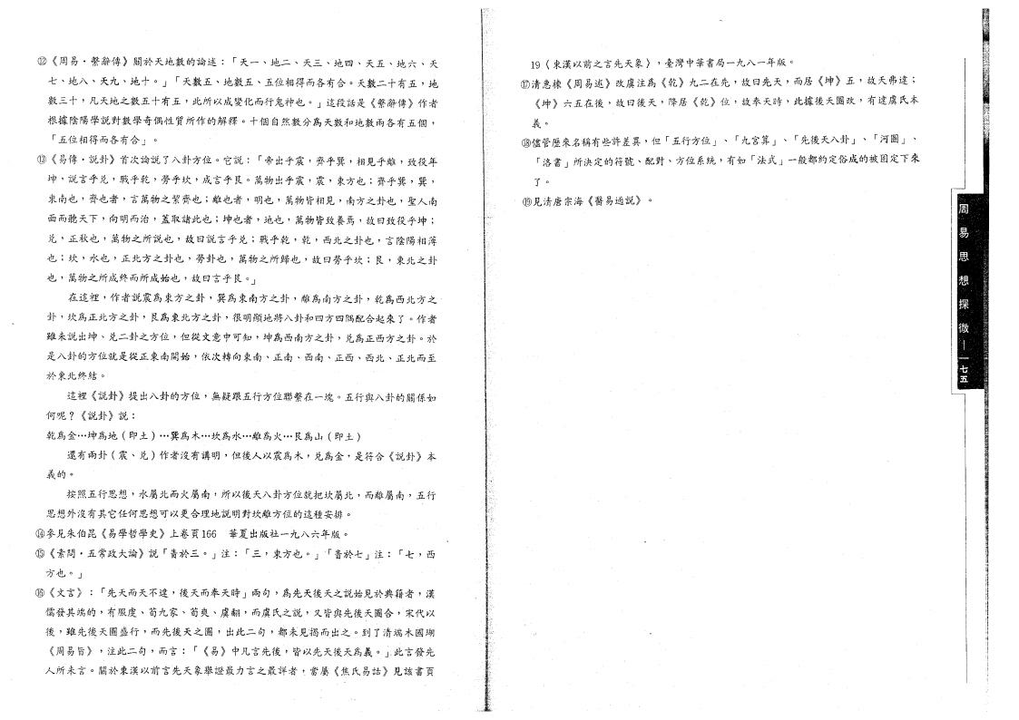
⑮
⑯
⑩ 《周 易 .繫辭傳》關於天地數的論述： 「天 一 、地 二 、天 三 、地 四 、天 五 、地 六 、天
七 、地 八 、天 九 、地 十 。」 「天數五、地數 五、五位相得而各有合。天數二十有五，地
數 三 十 ，凡天地之數五十有五，此所以成變化而行鬼神也。」這段話是《繫辭傳》作者
根據陰陽學説對數學奇偶性質所作的解釋。十個自然數分爲天數和地數兩各有五個，
「五位相得而各有合」 。
⑬ 《易傳 .説卦》首次論説了八卦方位。它 説 ：「帝出乎震，齊乎巽，相見乎離，致役年 坤 ，説言乎兑，戰 乎 乾 勞 乎 坎，成言乎艮。萬物出乎震，震 ，東方也；齋 乎 巽，巽 ，
東 南 也，齊 也者，言萬物之絜齊也；離 也者，明 也 ，萬物皆相見，南方之卦也，聖人南
面而聽天下，向明而治，蓋取諸此也；坤 也 者，地 也 ，萬物皆致養焉，故曰致役乎坤；
兑 ，正 秋 也 ，萬物之所説也，故曰説言乎兑；戰 乎 乾 ，乾 ，西北之卦也，言陰陽相薄
也 ；坎 ，水 也 ，正北方之卦也，勞 卦 也 ，萬物之所歸也，故曰勞乎坎；艮 ，東北之卦 也 ，萬物之所成終而所成始也，故曰言乎艮。」
在 這 裡 ，作者説震爲束方之卦，巽爲東南方之卦，離爲南方之卦， 乾爲西北方之 .
卦 ，坎爲正北方之卦，艮爲東北方之卦，很明顯地將八卦和四方四隅配合起來了。作者
雖未説出坤、兑二卦之方位，但從文意中可知，坤爲西南方之卦，兑爲正西方之卦。於
是八卦的方位就是從正東南開始，依次轉向東南、正 南 、西 南 、正 西 、西 北 、正北而至
於東北終結。
這 裡 《説卦》提出八卦的方位，無疑跟五行方位聯繫在一塊。五行與八卦的關係如 何 呢 ？ 《説卦》説 ：
乾爲金 …坤 爲 地 （即土）…巽爲木 …坎爲水 …離爲火 … 艮爲山（即土）
還有兩卦（震 、兑）作者沒有講明，但後人以震爲木，兑爲金，是 符 合 《説卦》本
義的 。
按照五行思想， 水屬北而火屬南，所以後天八卦方位就把坎屬北，而離屬南，五行
思想外沒有其它任何思想可以更合理地説明對坎離方位的這種安排。
⑪參見朱伯昆《易學哲學史》上卷頁1 6 6 華夏出版社一九八六年版。
《素 問 .五常政大論》説 「眚於三。」注 ：「三 ，東方也。」 h「眚於七」注 .. 七「 ，西 方也 。」
《文言》 ：「先天而天不達，後天而奉天時」兩 句 ，爲先天後天之説始見於典籍者，漢
儒發其端的，有 服 虔、荀九家、荀 爽 、虞 翻 ，而虞氏之説，又皆與先後天圖合，宋代以
後 ，雖先後天圖盛行，而先後天之圖，.出此二句，都未見揭而出 。到了清端木國瑚
《周易旨》 ，注此二句，而 言 ：「《易》中凡言先後，皆以先天後天爲義。」,此言發先 人所 未 言。關於東漢以前言先天象舉證最力言之最詳者，當屬.《焦氏易詁》見該書頁
1 9〈東漢以前之言先天象〉 ，臺灣中華書局一九八一年版。
⑰ 清 惠 楝 《周易述》改虞 注 爲《乾》九二在先，故曰先天，而 居 《坤》五 ，故 天 弗 違；
《坤》六五在後，故 曰 後 天，降 居 《乾》位 ，故奉天時，此據後天圖改，有達虞氏本
義 。
⑱儘管歷來名稱有些許差異，但 「五行方位」 、「九宮算」 、「先後天八卦」 河「圖」 、 洛「書」所決定的符號、配 對 、方位系統，有 如 「法式」一般都約定俗成的被固定下來

⑲見清唐宗海《醫易通説》

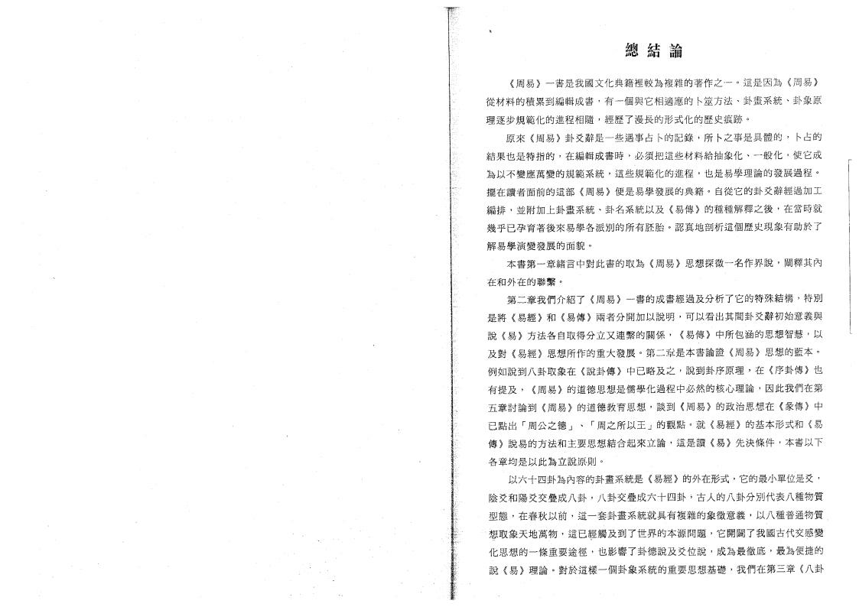

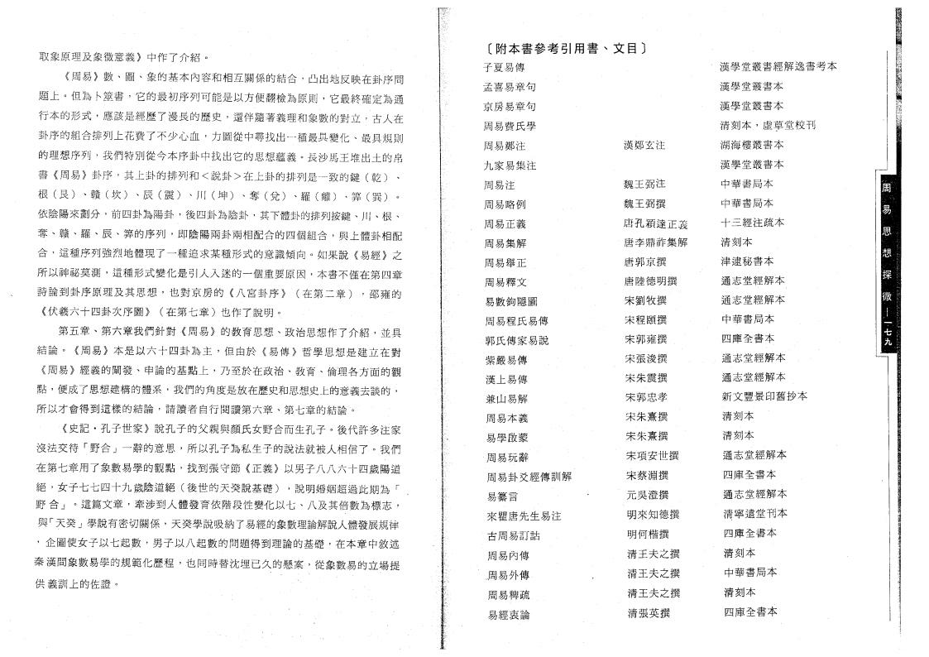

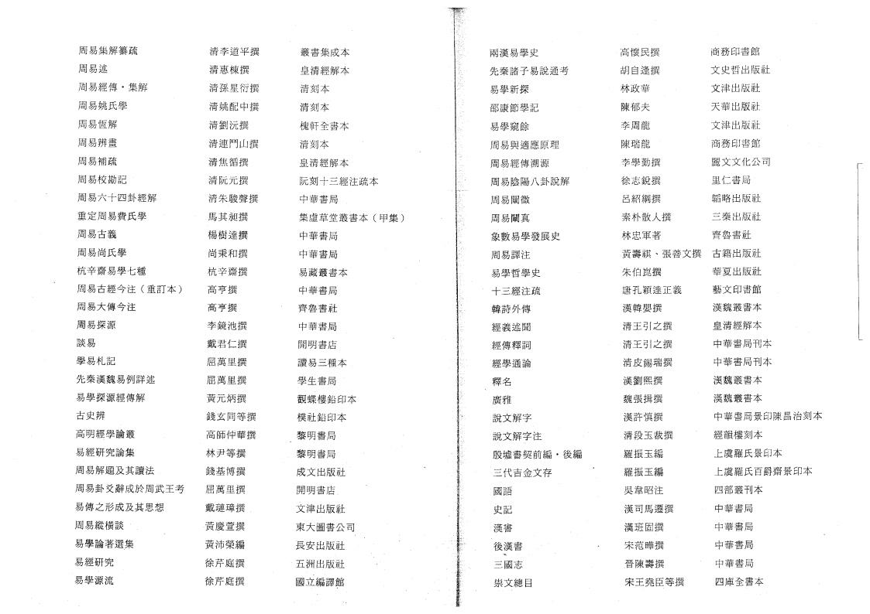

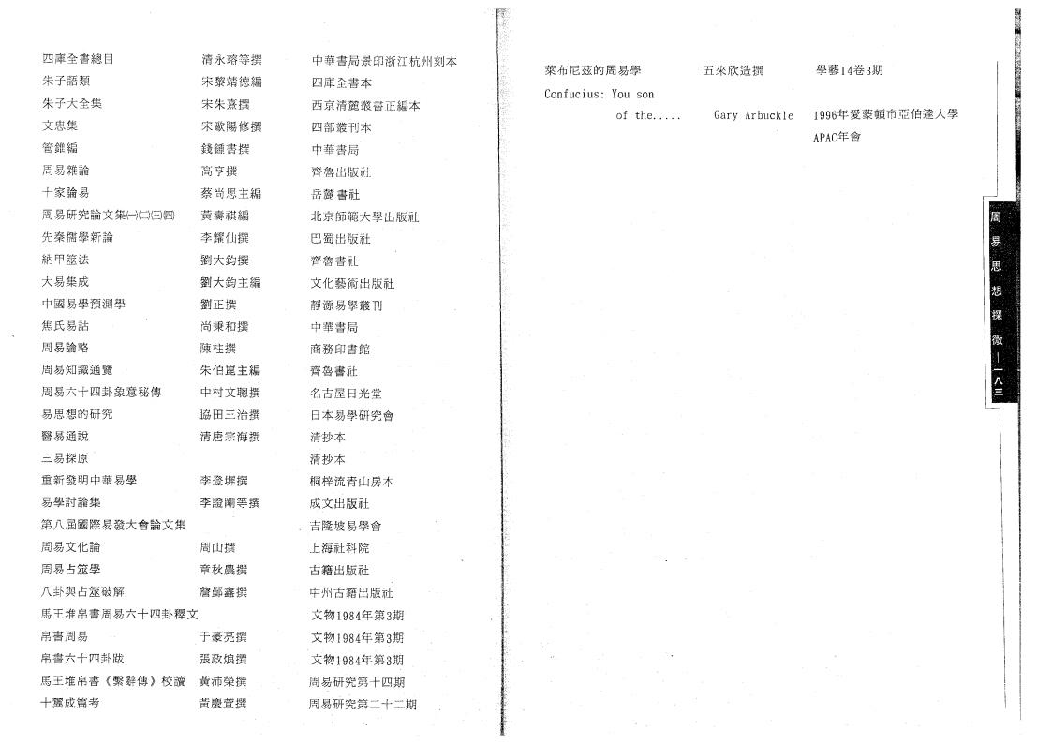

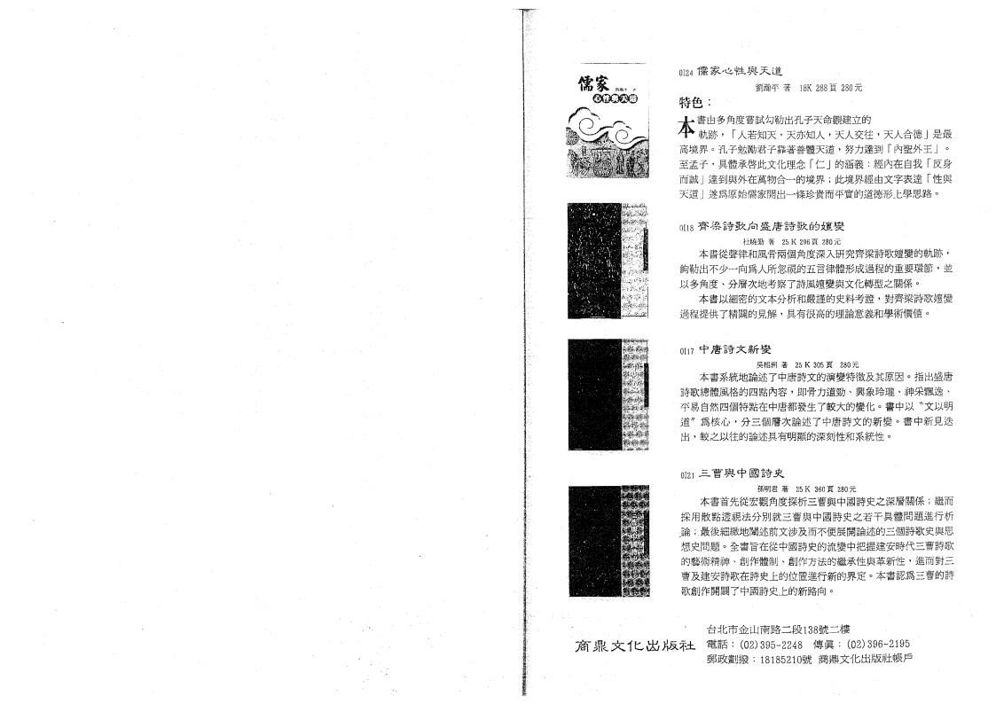

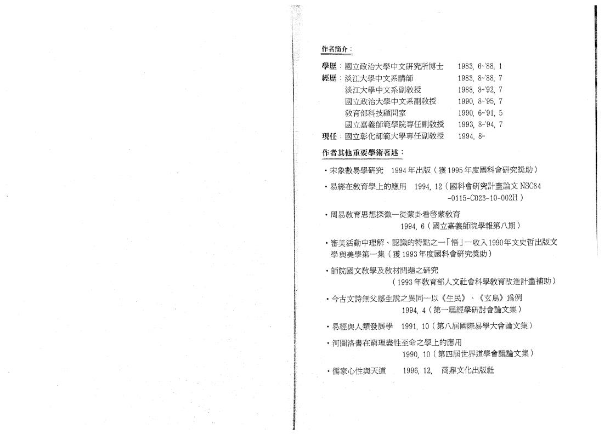
經
現
作 其
•宋象
(
敎 育 上 的
1994 ，12
立政治大 中 究所 大 中 系講 師
大 中 系 敎
立政治大 中 系 敎
敎育部
立嘉義師範 敎
立 師範 大 敎
重 要 述 :
究 1 9 9 4
• 經
1983, 6-88,
1983，8〜'88，
1988, 8-92,
1990，8-95,
1990，6-91,
1993，8-94, 7
1994, 8~

1 9 9 5 度 會 究 助）
( 會 究 畫論 NSC 8 4 -0 1 15- C0 2 3- 10-00 2 H )
• 敎育
一從蒙卦看 蒙敎育
1994 ，6 ( 立嘉義師
八期）

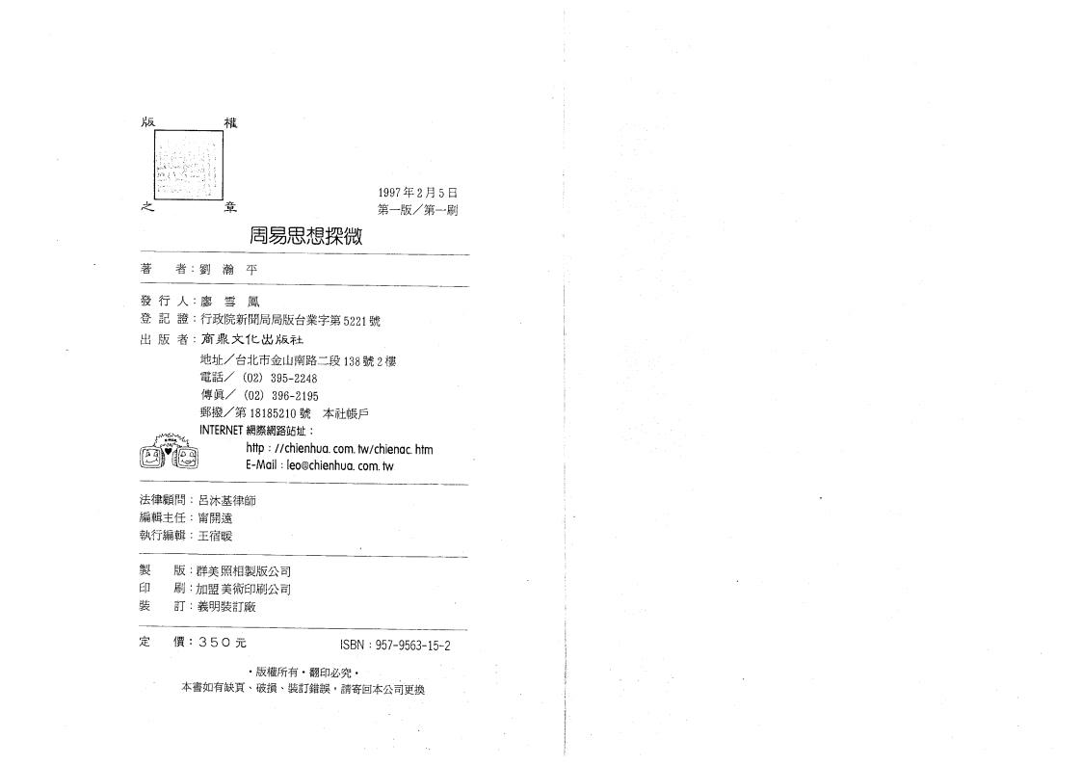
發 行 人
廖 雪 鳳
登 記 證
行政院新聞局局版台業字第5221號
出 版 者
商鼎文化出版社
地址/ 台北市金山南路二段138號 2樓 電話/ (02) 395-2248
傳眞/ (02) 396-2195
郵撥/ 第 18185210號 本 社 帳 戶
NTERNET網際網路站址：
http //chienhua com. tw/chienac htm E-Mail leo@chienhua. com. tw

